Проект внесения изменений в генеральный план
Кореновского городского поселения
Кореновского района Краснодарского края

ГЕНЕРАЛЬНЫЙ ПЛАН
КОРЕНОВСКОГО ГОРОДСКОГО ПОСЕЛЕНИЯ
КОРЕНОВСКОГО РАЙОНА КРАСНОДАРСКОГО КРАЯ

Том 2

МАТЕРИАЛЫ ПО ОБОСНОВАНИЮ

2023 год

СОСТАВ ПРОЕКТА:

Внесение изменений в генеральный план
Кореновского городского поселения

Том 1. Положение о территориальном планировании
Том 1.1. | Пояснительная записка (текстовые материалы)
Том 1.2. | Графические материалы (карты)
Том 2. Материалы по обоснованию генерального плана
Том 2.1. | Пояснительная записка (текстовые материалы)
Том 2.2. | Графические материалы (карты)
Том 3. Приложение.
Сведения о границах населенных пунктов. Графическое описание местоположения границ, перечень координат характерных точек.

ПЕРЕЧЕНЬ ГРАФИЧЕСКИХ МАТЕРИАЛОВ
Том I. Утверждаемая часть проекта
Часть 2. Графические материалы (карты) генерального плана.
1 | Карта планируемого размещения объектов местного значения | ДСП | 1:25 000 | ГП - 1
2 | Карта планируемого размещения объектов местного значения в области водоснабжения | ДСП | 1:25 000 | ГП – 1.1
3 | Карта планируемого размещения объектов местного значения в области электроснабжения | ДСП | 1:25 000 | ГП – 1.2
4 | Карта планируемого размещения объектов местного значения в области транспортной инфраструктуры | ДСП | 1:25 000 | ГП – 1.3
5 | Карта планируемого размещения объектов местного значения в области газо- и теплоснабжения | ДСП | 1:25 000 | ГП – 1.4
6 | Карта планируемого размещения объектов местного значения в области водоотведения | ДСП | 1:25 000 | ГП – 1.5
7 | Фрагмент карты планируемого размещения объектов местного значения. г.Кореновск | ДСП | 1:10 000 | ГП –1.6
8 | Карта функционального зонирования территории. | ДСП | 1:25 000 | ГП - 2
9 | Фрагмент карты функционального зонирования территории. г.Кореновск | ДСП | 1:10 000 | ГП – 2.1
10 | Фрагмент карты функционального зонирования территории. х.Малеваный, п.Южный, х.Свободный, п.Мирный | ДСП | 1:5 000 | ГП – 2.2
11 | Карта административно-территориальных границ, земель различных категорий. | ДСП | 1:25 000 | ГП - 3
Том II. Материалы по обоснованию проекта генерального плана
Часть 2. Графические материалы (карты) по обоснованию проекта
12 | Карта границ зон с особыми условиями (ограничениями) использования территории | ДСП | 1:25 000 | ГП - 4
13 | Карта современного использования территории | ДСП | 1:25 000 | ГП - 5
14 | Фрагмент карты современного использования территории. г.Кореновск | ДСП | 1:10 000 | ГП – 5.1
15 | Карта границ территорий, подверженных возникновению чрезвычайных ситуаций природного и техногенного характера | ДСП | 1:25 000 | ГП – 6
16 | Карта развития объектов инженерной инфраструктуры. Водоснабжение | ДСП | 1:25 000 | ГП – 7
17 | Карта развития объектов инженерной инфраструктуры. Водоотведение | ДСП | 1:25 000 | ГП – 8
18 | Карта развития объектов инженерной инфраструктуры. Электроснабжение и слаботочные сети | ДСП | 1:25 000 | ГП – 9
19 | Карта развития объектов инженерной инфраструктуры. Газо- и теплоснабжение | ДСП | 1:25 000 | ГП – 10
20 | Карта развития объектов транспортной инфраструктуры. | ДСП | 1:25 000 | ГП – 11
21 | Фрагмент карты развития объектов транспортной инфраструктуры. г.Кореновск | ДСП | 1:10 000 | ГП – 11.1

ОГЛАВЛЕНИЕ
ВВЕДЕНИЕ 78
Аннотация к проекту 84
Список использованных сокращений 84
Раздел 1. Анализ существующей ситуации и перспектив развития муниципального образования 87
1.1. Общие сведения 87
1.2. Краткая историческая справка 87
1.3. Природные ресурсы 88
1.3.1. Климатические условия 88
1.3.2. Ветровой режим 90
1.3.3. Геологические особенности и инженерно-геологическая оценка 90
1.3.4. Лесной фонд, лесничества 97
1.3.5. Земельные ресурсы 98
1.5. Оценка экологической ситуации на территории городского поселения 99
1.6. Экономический потенциал территории 99
1.6.1. Промышленность, сельское хозяйство и сфера услуг 99
1.6.1.1. Сельское хозяйство 100
1.6.1.2. Сфера услуг 101
1.6.3. Инвестиции 102
1.6.2. Демографическая ситуация и трудовые ресурсы 102
1.7. Транспортная инфраструктура 104
1.7.1. Автомобильные дороги и автомобильный транспорт 105
1.8. Инженерная инфраструктура 123
1.8.1. Водоснабжение 123
1.8.2. Водоотведение 126
1.8.3. Газоснабжение 128
1.8.4. Электроснабжение 132
1.8.5. Теплоснабжение 134
1.8.6. Инженерная подготовка территории 140
1.8.7. Связь, телевидение и интернет 140
1.9. Социальная инфраструктура 140
1.9.1. Здравоохранение 140
1.9.2. Образование 141
1.9.3. Культура и отдых 144
1.9.4. Физическая культура, школьный и массовый спорт 146
1.9.5. Социальное обслуживание населения 147
1.10. Жилищный фонд 147
1.10. Санитарная очистка и благоустройство территории 149
1.10.1. Объекты специального назначения 149
1.10.2. Учет потребностей маломобильных групп населения 151
1.10.3. Объекты благоустройства и рекреации 155
1.11. Существующие ограничения использования территории 155
1.11.1. Объекты культурного наследия (памятники истории и культуры) народов РФ 155
1.11.1.1 Зоны охраны, защитные зоны объектов культурного наследия 156
1.11.1.2. Сведения об утвержденных предметах охраны и границах территорий исторических поселений федерального значения и исторических поселений регионального значения 158
1.11.2. Объекты транспортной инфраструктуры 158
1.11.2.1. Охранные зоны железных дорог 158
1.11.2.2. Придорожные полосы автомобильных дорог 159
1.11.2.3. Охранная зона объектов инфраструктуры метрополитена 160
1.11.3. Объекты инженерной инфраструктуры 160
1.11.3.1. Охранная зона объектов электроэнергетики (объектов электросетевого хозяйства и объектов по производству электрической энергии) 161
1.11.3.2. Охранная зона трубопроводов (газопроводов, нефтепроводов и нефтепродуктопроводов, аммиакопроводов) 163
1.11.3.3. Охранная зона линий и сооружений связи 163
1.11.3.4. Зона ограничений передающего радиотехнического объекта, являющегося объектом капитального строительства 164
1.10.3.5. Зона минимальных расстояний до магистральных или промышленных трубопроводов (газопроводов, нефтепроводов и нефтепродуктопроводов, аммиакопроводов) 164
1.11.3.6 Охранные зоны тепловых сетей 165
1.11.3.7. Иные зоны с особыми условиями использования территории от объектов инженерной инфраструктуры 165
1.11.4.1. Приаэродромная территория 165
1.11.4.2. Иные зоны с особыми условиями использования территории от объектов специального и иного назначения 167
1.11.5. Объекты природы и экологического мониторинга 167
1.11.5.1. Охранная зона особо охраняемой природной территории (государственного природного заповедника, национального парка, природного парка, памятника природы) 167
1.11.5.2. Охранная зона стационарных пунктов наблюдений за состоянием окружающей среды, ее загрязнением 168
1.11.5.3. Округ санитарной (горно-санитарной) охраны лечебно-оздоровительных местностей, курортов и природных лечебных ресурсов 168
1.11.5.4. Охрана животного мира 168
1.11.6. Водные объекты 170
1.11.6.1. Водоохранная (рыбоохранная) зона, прибрежная защитная полоса 170
1.11.6.2. Рыбохозяйственная заповедная зона 171
1.11.6.3. Зоны санитарной охраны источников питьевого и хозяйственно-бытового водоснабжения 171
1.11.6.4. Зоны затопления и подтопления 173
1.11.7. Промышленные объекты и производства, объекты транспорта, связи, сельского хозяйства, энергетики, опытно-экспериментальных производств, объекты коммунального назначения, спорта, торговли, общественного питания и др., являющиеся источниками воздействия на среду обитания и здоровье человека 174
1.11.7.1. Санитарно-защитная зона 174
1.12. Планировочные ограничения 177
1.12.1. Охотничьи угодья 177
1.12.2. Особо ценные продуктивные сельскохозяйственные угодья 178
1.12.3. Горные отводы 178
Раздел 2. Сведения о планируемых объектах федерального значения и планируемых объектах регионального значения 179
2.1. Виды, назначение и наименования объектов федерального значения, объектов регионального значения, планируемых для размещения на территории поселения, их основные характеристики, местоположение 179
2.2. Характеристики зон с особыми условиями использования территорий в случае, если установление таких зон требуется в связи с размещением данных объектов 183
2.3. Обоснование выбранного варианта размещения планируемых объектов регионального значения 184
Раздел 3. Сведения о планируемых объектах местного значения муниципального района 185
3.1. Виды, назначение и наименования объектов местного и иного значения муниципального района, планируемых для размещения на территории поселения, их основные характеристики, местоположение 185
3.1.1. Объекты социально-бытового и культурного обслуживания 185
3.1.2. Объекты социально-бытового и культурного обслуживания 191
3.1.3. Перечень изменений в генеральный план Кореновского городского поселения Кореновского района 204
3.2. Характеристики зон с особыми условиями использования территорий в случае, если установление таких зон требуется в связи с размещением данных объектов 210
3.3. Обоснование выбранного варианта размещения планируемых объектов местного значения муниципального района 211
Раздел 4. Оценка возможного влияния планируемых для размещения объектов местного значения поселения на комплексное развитие его территории 217
4.1. Прогноз изменения численности населения 217
4.2. Анализ нормативов градостроительного проектирования 217
4.3. Сведения об утвержденных документах стратегического планирования, о национальных проектах, об инвестиционных программах субъектов естественных монополий, организаций коммунального комплекса, о решениях органов местного самоуправления, иных главных распорядителей средств соответствующих бюджетов, предусматривающих создание объектов местного значения 253
4.3.1. Стратегии социально-экономического развития Кореновского района 253
4.3.2. Национальные проекты 255
4.3.3. Программы комплексного развития и муниципальные программы 255
4.3.3.1 Программа комплексного развития систем социальной инфраструктуры 255
4.3.3.2 Программа комплексного развития систем транспортной инфраструктуры 257
4.3.3.3 Программа комплексного развития систем коммунальной инфраструктуры 258
4.3.3. Планы и программы субъектов естественных монополий и организаций коммунального комплекса 263
4.4. Обоснование выбранного варианта размещения объектов местного значения поселения и перспективы развития 263
4.4.1. Перспективы развития транспортной инфраструктуры 263
4.4.2. Перспективы развития инженерной инфраструктуры 264
4.4.3. Перспективы развития социальной инфраструктуры 264
4.4.4. Обоснование выбранного варианта размещения объектов местного значения поселения 265
4.5. Предложения по функциональному зонированию территории 298
4.6. Основные технико-экономические показатели 301
Раздел 5. Перечень и характеристика основных факторов риска возникновения чрезвычайных ситуаций природного и техногенного характера 302
5.1. Перечень возможных источников природных чрезвычайных ситуаций 302
5.1.1. Опасные геологические и гидрогеологические процессы 303
5.1.2. Опасные метеорологические явления и процессы 304
5.1.3. Природные пожары 305
5.1.4. Основные характеристики поражающих факторов источников природных чрезвычайных ситуаций 305
5.1.5. Основные мероприятия по защите от природных чрезвычайных ситуаций 306
5.2. Перечень источников техногенной чрезвычайной ситуации 308
5.2.1 Перечень потенциально опасных объектов и объектов транспорта 310
5.3. Перечень возможных источников биолого-социальной чрезвычайной ситуации 311
5.4. Перечень мероприятий по обеспечению пожарной безопасности 313
Раздел 6. Перечень земельных участков, которые включаются в границы населенных пунктов, входящих в состав Кореновского городского поселения, или исключаются из их границ 314
6.1. Сведения о ранее установленных границах населенных пунктов 314
6.2. Перечень земельных участков, включаемых и исключаемых из границ населенных пунктов 314
6.3. Отнесение спорных земельных участков к иной категории земель, нежели землям лесного фонда 323
Раздел 7. Основные технико-экономические показатели Кореновского городского поселения 286
Приложение 1. Сведения о границах населенных пунктов, входящих в состав Кореновского городского поселения 288
Приложение 2. Выписки из ЕГРН на спорные земельные участки 286

ВВЕДЕНИЕ
Проект внесения изменений в генеральный план Кореновского городского поселения Кореновского района Краснодарского края, утверждённый решением Совета Кореновского городского поселения от 28 сентября 2018 года №459, разработан ООО «Геокадастр» в соответствии с заданием на проектирование и является градостроительным документом, определяющим основные идеи развития поселения, долгосрочные перспективы планировочной организации территории, в том числе для установления функциональных зон, зон планируемого размещения объектов капитального строительства для государственных и муниципальных нужд, зон с особыми условиями использования территорий, долгосрочные перспективы планировочной организации селитебных территорий, производственных зон, зоны отдыха.
В Пояснительной записке приведены:
- результаты анализа состояния территории поселения, проблем и направлений его комплексного развития с учетом:
- информации об экономическом, социальном и экологическом состоянии, демографических, географических и природно-климатических условий; обеспеченности населения услугами организаций культуры, спорта, отдыха и туризма;
- сведений о национальном и возрастном составе населения; сложившейся планировочной структуры;
- обеспеченности инженерной, социальной и производственной инфраструктурами;
- анализ и обоснование направлений развития муниципального образования и вариантов решения задач территориального планирования;
- обоснование предложений по территориальному планированию;
- перечень мероприятий по территориальному планированию;
- перечень основных факторов риска возникновения чрезвычайных ситуаций природного и техногенного характера.
В Пояснительной записке также
- установлены периоды планирования (расчетный срок и срок 1-ой очереди строительства) и соответствующие им прогнозы численности населения;
- сформулированы цели развития муниципального образования.

Проект разработан в соответствии с положениями и требованиями:
- Градостроительный Кодекс Российской Федерации от 29 декабря 2004 года №190-ФЗ.
- Федеральный закон от 29 декабря 2004 г. № 191-ФЗ «О введении в действие Градостроительного кодекса Российской Федерации».
- Земельный Кодекс Российской Федерации от 25 октября 2001 года № 136-ФЗ.
- Лесной кодекс Российской Федерации от 04 декабря 2006 года № 200-ФЗ.
- Водный Кодекс Российской Федерации от 03 июня 2006 года № 74-ФЗ.
- Закон Краснодарского края от 21 июля 2008 года №1540-КЗ «Градостроительный Кодекс Краснодарского края».
- Федеральный закон от 13 июля 2015 года № 218-ФЗ «О государственной регистрации недвижимости»;
- Жилищный кодекс Российской Федерации;
- Федеральный закон от 06.10.2003 № 131-ФЗ «Об общих принципах организации местного самоуправления в Российской Федерации»;
- Федеральный закон от 14.03.1995 № 33-ФЗ «Об особо охраняемых природных территориях»;
- Федеральный закон от 25.06.2002 № 73-ФЗ «Об объектах культурного наследия (памятниках истории и культуры) народов Российской Федерации»;
- Федеральный закон от 30.03.1999 № 52 ФЗ «О санитарно-эпидемиологическом благополучии населения»;
- Федеральный закон от 10.01.2002 № 7- ФЗ «Об охране окружающей среды»;
- Федеральный закон от 24.07.2007 № 221-ФЗ «О кадастровой деятельности»;
- Федеральный закон от 18.06.2001 № 78-ФЗ «О землеустройстве»;
- Федеральный закон от 21.12.1994 № 68-ФЗ «О защите населения и территорий от чрезвычайных ситуаций природного и техногенного характера»;
- Федеральный закон от 24.07.2002 № 101-ФЗ «Об обороте земель сельскохозяйственного назначения»;
- Федеральный закон от 31.03.1999 № 69-ФЗ «О газоснабжении в Российской Федерации»;
- Федеральный закон от 07.12.2011 № 416-ФЗ «О водоснабжении и водоотведении»;
- Федеральный закон от 27.07.2010 № 190-ФЗ «О теплоснабжении»;
- Федеральный закон от 12.01.1996 № 8-ФЗ «О погребении и похоронном деле»;
- Федеральный закон от 31.12.2014 № 488-ФЗ «О промышленной политике в Российской Федерации»;
- Федеральный закон от 23.08.1996 № 127-ФЗ «О науке и государственной научно-технической политике»;
- Федеральный закон от 24.06.1998 № 89-ФЗ «Об отходах производства и потребления»;
- Федеральный закон от 26.03.2003 № 35-ФЗ «Об электроэнергетике»;
- Федеральный закон от 07.07.2003 № 126-ФЗ «О связи»;
- Федеральный закон от 08.11.2007 № 257-ФЗ «Об автомобильных дорогах и о дорожной деятельности в Российской Федерации и о внесении изменений в отдельные законодательные акты Российской Федерации»;
- Федеральный закон Российской Федерации от 22 июля 2008 г. № 123-ФЗ «Технический регламент о требованиях пожарной безопасности»;
- Федеральный закон от 28 декабря 2013 г. № 442-ФЗ «Об основах социального обслуживания граждан в Российской Федерации»;
- Закон Российской Федерации от 21.02.1992 № 2395-1 «О недрах»;
- Закон Российской Федерации от 21.07.1993 № 5485-1 «О государственной тайне»;
- Указ Президента Российской Федерации от 30.11.1995 № 1203 «Об утверждении Перечня сведений, отнесённых к государственной тайне»;
- Указ Президента РФ от 07.05.2018 № 204 «О национальных целях и стратегических задачах развития Российской Федерации на период до 2024 года»;
- Постановление Правительства Российской Федерации от 26.12.2014 № 1521 «Об утверждении перечня национальных стандартов и сводов правил (частей таких стандартов и сводов правил), в результате применения которых на обязательной основе обеспечивается соблюдение требований Федерального закона «Технический регламент о безопасности зданий и сооружений»;
- Приказ Минэкономразвития России от 21.07.2016 № 460 «Об утверждении порядка согласования проектов документов территориального планирования муниципальных образований, состава и порядка работы согласительной комиссии при согласовании проектов документов территориального планирования»;
- Приказ Министерства регионального развития РФ от 26.05.2011 № 244 «Об утверждении Методических рекомендаций по разработке проектов генеральных планов поселений и городских округов»;
- СП 34.13330.2012 «Автомобильные дороги. Актуализированная редакция СНиП 2.05.02-85*»;
- СП 31.13330.2012 «Водоснабжение. Наружные сети и сооружения. Актуализированная редакция СНиП 2.04.02-84* (с Изменениями №1, 2, 3)»;
- СП 32.13330.2012 «Канализация. Наружные сети и сооружения. Актуализированная редакция СНиП 2.04.03-85 (с Изменениями № 1, 2)»;
- СП 60.13330.2016 «Отопление, вентиляция и кондиционирование воздуха. Актуализированная редакция СНиП 41-01-2003»;
- СП 62.13330.2011* «Газораспределительные системы. Актуализированная редакция СНиП 42-01-2002 (с Изменениями № 1, 2)»;
- СП 36.13330.2012 «Магистральные трубопроводы. Актуализированная редакция СНиП 2.05.06-85* (с Изменением № 1)»;
- СП 104.13330.2016 «Инженерная защита территории от затопления и подтопления. Актуализированная редакция СНиП 2.06.15-85»;
- Закон Краснодарского края от 07.06.2004 № 717-кз «О местном самоуправлении в Краснодарском крае»;
- Закон Краснодарского края от 17.08.2000 № 313-кз «О перечне объектов культурного наследия (памятников истории и культуры), расположенных на территории Краснодарского края»;
- Закон Краснодарского края от 21.07.2008 № 1540-кз «Градостроительный кодекс Краснодарского края»;
- Закон Краснодарского края от 31.12.2003№ 656-кз «Об особо охраняемых природных территориях Краснодарского края»;
- Закон Краснодарского края от 05.11.2002№ 532-кз « Об основах регулирования земельных отношений в Краснодарском крае»;
- СП 42.13330.2011 «Градостроительство. Планировка и застройка городских и сельских поселений».
- Нормативы градостроительного проектирования Краснодарского края, утвержденные приказом департамента по архитектуре и градостроительству Краснодарского края от 16 апреля 2015 года№ 78 «Об утверждении нормативов градостроительного проектирования Краснодарского края»;
- СанПиН 2.2.1/2.1.1.1200-03 «Санитарно-защитные зоны и санитарная классификация предприятий, сооружений и иных объектов», утвержденный постановление Главного санитарного врача Российской Федерации от 25 сентября 2007 года №74 «О введении в действие новой редакции санитарно-эпидемиологических требований и нормативов СанПиН 2.2.1/2.1.1.1200-03 «Санитарно-защитные зоны и санитарная классификация предприятий сооружений и иных объектов»;
- Приказ Министерства экономического развития Российской Федерации от 9 января 2018 года № 10 «Об утверждении Требований к описанию и отображению в документах территориального планирования объектов федерального значения, объектов регионального значения, объектов местного значения».
- Федеральный закон от 13 июля 2015 года № 218-ФЗ «О государственной регистрации недвижимости»;
- Постановление Правительства Российской Федерации от 31 декабря 2015 года № 1532 «Об утверждении Правил предоставления документов, направляемых или предоставляемых в соответствии с частями 1, 3-13, 15 статьи 32 Федерального закона «О государственной регистрации недвижимости» в федеральный орган исполнительной власти (его территориальные органы), уполномоченный Правительством Российской Федерации на осуществление государственного кадастрового учета, государственной регистрации прав, ведение Единого государственного реестра недвижимости и предоставление сведений, содержащихся в Едином государственном реестре недвижимости»;
- Приказ Министерства экономического развития Российской Федерации от 23 ноября 2018 года № 650 «Об установлении формы графического описания местоположения границ населенных пунктов, территориальных зон, особо охраняемых природных территорий, зон с особыми условиями использования территории, формы текстового описания местоположения границ населенных пунктов, территориальных зон, требований к точности определения координат характерных точек границ населенных пунктов, территориальных зон, особо охраняемых природных территорий, зон с особыми условиями использования территории, формату электронного документа, содержащего сведения о границах населенных пунктов, территориальных зон, особо охраняемых природных территорий, зон с особыми условиями использования территории»;
- Постановление Правительства Российской Федерации от 30 июля 2009 года № 621 «Об утверждении формы карты (плана) объекта землеустройства и требований к ее составлению»;
- Действующие технические регламенты, санитарные нормы и правила, строительные нормы и правила, иные нормативные документы;
- Стратегия социально-экономического развития муниципального образования Кореновский район до 2040 года;
- Положения Стратегии пространственного развития Российской Федерации (п.4 Распоряжения Правительства Российской Федерации от 13 февраля 2019 г. №207-р;
- Рекомендации согласно письма Федерального агентства лесного хозяйства (РОСЛЕСХОЗ) Министерства природных ресурсов и экологии Российской Федерации от 26.04.2018 года №ИВ-03-54/6814;
- Нормативные правовые акты органов государственной власти и местного самоуправления.

Цель разработки и задачи проекта:
Проектом реализованы следующие изменения:
- Приведение в соответствии со ст.23 Градостроительного кодекса РФ (действующая редакция);
- Приведение в соответствие со схемой территориального планирования Кореновского района (с учетом внесенных в нее изменений) в части отображения объектов местного значения;
- Приведение в соответствие со Схемой территориального планирования Краснодарского края (с учетом внесенных в нее изменений) в части отображения объектов регионального значения;
- Приведение в соответствие со Схемой территориального планирования Российской Федерации (с учетом внесенных в нее изменений) в части отображения объектов федерального значения;
- Приведение в соответствие с Федеральным законом от 25 июня 2002 № 73-ФЗ (ред. от 09 марта 2016 года) «Об объектах культурного наследия (памятниках истории и культуры) народов Российской Федерации»;
- Отображение границ населенных пунктов согласно сведениям государственного кадастра недвижимости;
- Отображение зон с особыми условиями использования территорий в соответствии с действующим законодательством, в том числе:
- отображение границ, установленных (утвержденных) санитарно-защитных зон предприятий;
- отображение установленных (утвержденных) зон санитарной охраны подземных источников водоснабжения;
- отображение установленных (утвержденных) границ зон охраны объектов культурного наследия;
- отображение установленных (утвержденных) границ зон подтопления и затопления территорий;
9. При подготовке проекта учтены на территории поселения земли особо ценных продуктивных угодий;
10. Приведение в соответствие с Приказом Министерства экономического развития Российской Федерации от 9 января 2018 г. № 10 «Об утверждении Требований к описанию и отображению в документах территориального планирования объектов федерального значения, объектов регионального значения, объектов местного значения»;
11. Внесение следующих изменений и корректировка генерального плана Кореновского городского поселения при соблюдении требований действующего законодательства и надлежащем обосновании:
12. В составе Проекта подготовлены:
- внесение изменений в утверждаемую часть (графическая и текстовая) и материалы по обоснованию (графическая и текстовая) проекта ГП;
- сведения о границах населенных пунктов, отображенных на картах генерального плана, содержащие графическое описание местоположения границ территориальных зон, перечень координат характерных точек этих границ в системе координат, используемой для ведения Единого государственного реестра недвижимости;
- описание местоположения границ населенных пунктов, в соответствии с Приказом Министерства экономического развития Российской Федерации от 23 ноября 2018 года № 650, которые должны содержать графическое описание местоположения границ населенных пунктов, перечень координат характерных точек этих границ в системе координат, используемой для ведения Единого государственного реестра недвижимости (zip-архивы, созданные с использованием XML-схем, содержащие информацию о графическом и текстовом описании местоположения границ населенных пунктов) при выявленной в процессе проектирования необходимости изменения границ населенных пунктов.
При разработке Проекта ГП учтены все ранее внесенные изменения в генеральный план поселения.
При выполнении внесений изменений в генеральный план Кореновского городского поселения не подвергались изменению и корректировке разделы ранее утвержденного генерального плана, не предусмотренные техническим заданием.
Основанием для разработки является необходимость решения органами местного самоуправления вопросов местного значения и реализации полномочий в соответствии с современным законодательством.
Для генерального плана установлен расчётный срок – 2040 год.
Генеральный план - основной документ, нацеленный на определение назначения территорий исходя из совокупности социальных, экономических, экологических и иных факторов в целях обеспечения устойчивого развития территорий, обеспечения интересов граждан и их объединений, Российской Федерации, субъектов Российской Федерации, муниципальных образований.

Аннотация к проекту

Список использованных сокращений

КК – Краснодарский край;
МР – муниципальный район;
МО – муниципальное образование;
г. – город;
п. – поселок;
д. – деревня;
ж/д ст. – железнодорожная станция;
х. – хутор;
ул. – улица;
ед. – единиц;
км - километр;
м - метр;
см – сантиметр;
мм – миллиметр;
шт. – штук;
га – гектар;
м², кв. м. – метр квадратный;
м³, куб. м – метр кубический;
млн. – миллион;
тыс. - тысяч;
руб. – рублей;
чел. – человек;
кВ – киловольт;
кВт – киловатт;
МВА – мегавольт-ампер;
м/с – метров в секунду;
мг/л – миллиграмм на литр;
ГРС – газораспределительная станция;
ГРП – газовый распределительный пункт;
КОС – канализационные очистные сооружения;
ПС – подстанция электрическая;
ТП – трансформаторная подстанция;
ВЛ – воздушная линия;
ВОЛС – волоконно-оптическая линия связи;
АТС – автоматическая телефонная станция;
СНТ – садоводческое некоммерческое товарищество;
ТСН – товарищество собственников недвижимости;
ООПТ – особо охраняемая природная территория;
СЗЗ – санитарно-защитная зона;
ФОК – физкультурно-оздоровительный комплекс;
АЗС – автомобильная заправочная станция;
СТО – станция технического обслуживания автомобилей;
ГСМ – горюче-смазочные материалы;
АХОВ – аварийно химически опасное вещество;
ЧС – чрезвычайные ситуации;
ЗАО – закрытое акционерное общество;
ОАО – объединенное акционерное общество;
ООО – общество с ограниченной ответственностью;
ФГУП – федеральное государственное унитарное предприятие;
ГКУ – государственное казенное учреждение;
ГБУЗ – государственное бюджетное учреждение здравоохранения;
МОУ – муниципальное образовательное учреждение;
МДОУ – муниципальное дошкольное образовательное учреждение;
СП – свод правил;
СНиП – строительные нормы и правила;
СанПиН – санитарные правила и нормы;
РНГП – региональные нормативы градостроительного проектирования;
МНГП – местные нормативы градостроительного проектирования;
СТП – схема территориального планирования;
РФ – Российская Федерация;
МЧС – Министерство чрезвычайных ситуаций;
ЕГРН – единый государственный реестр недвижимости;
ред. – редакция.

Раздел 1. Анализ существующей ситуации и перспектив развития муниципального образования

1.1. Общие сведения

Официальное наименование поселения - Кореновское городское поселение муниципального образования Кореновский район с административным центром – г. Кореновск.
Город Кореновск расположен в 67 км от города Краснодар – административного центра Краснодарского Края.
В состав Кореновского городского поселения Кореновского района входит 5 населенных пунктов: г. Кореновск, х. Малеванный, п. Мирный, х. Свободный, п. Южный.
Кореновское городское поселение граничит на севере с Журавским сельским поселением, на востоке с Бурановским сельским поселением, на юге с Платнировским и Раздольненским сельскими поселениями и на западе с Серьгиевским и Пролетарским сельскими поселениями. Все муниципальные образования, с которыми граничит Кореновское городское поселения, входят в состав Кореновского района Краснодарского края.
Сведения о границах Кореновского городского поселения имеются в ЕГРН, также, как и о границах всех населенных пунктов в его составе.
Город Кореновск является крупным транспортно-логистическим и индустриальным узлом Краснодарского края и является ядром развития 2-го порядка центральной экономической зоны Краснодарского края.

1.2. Краткая историческая справка

Город Кореновск, бывшая станица Кореновская, бывший Кореновский курень - один из 58 запорожских куреней, основанных казаками, прибывшими на Кубань в 1792- 1795 годах из Приднестровья в состав Черноморского казачьего войска. С сеpедины XIX века — станица Коpеновская Чеpномоpского, а затем, после объединения, Кубанского казачьего войска.
В целях охраны южных границ со стороны Кавказа 30 июля 1792 года Екатерина II подписала указ о переселении черноморских казаков на Кубань. Кореновскому куреню досталось место на берегу реки Бейсужек Левый, где переселенцы Кореновского куреня заложили в 1794 году новое поселение.
В 1888 году через Кореновскую прошла железнодорожная линия. Появилась станция Станичная.
Проведение железной дороги сыграло большую роль в развитии станицы Кореновской. С 1924 года станица Кореновская становится центром Кореновского района. В 30-е годы был организован колхоз «Большевик», построены гидроэлектростанция, сахарный завод, школы, больница. Война с фашистской Германией замедлила развитие станицы. За полгода оккупации станице и району был нанесен ущерб в 71 миллион 800 тысяч рублей. После войны и восстановления разрушенного хозяйства станица Кореновская стала быстро менять свой облик: построены летняя эстрада, комбинат бытового обслуживания, кинотеатр, многоэтажные дома. 21 июля 1961 года Президиум Верховного Совета РСФСР преобразовал станицу Кореновскую в город Кореновск. В 60 - 70-е годы в Кореновске были построены крупнейший на Кубани молочно-консервный комбинат, завод сухой молочной сыворотки, комбикормовый завод, хлебокомбинат, пищекомбинат.
В настоящее время город является региональным транспортным узлом, а также центром производства пищевой продукции: ЗАО «Кореновсксахар», ЗАО «Кореновский МКК», ЗАО «Кореновский элеватор». На данных предприятиях работает около 3 тысяч человек. Помимо этого, имеются иные производственные предприятия малого и среднего бизнеса. На территории поселения функционирует ряд крупных сельскохозяйственных предприятий: ОНО ОПХ «Кореновское», ООО СП «Победа-Фест», ЗАО «Кубанское», ОАО ППЗ «Русь» и др.
Помимо это в поселении имеются ряд военных объектов, в том числе вертолетный аэродром военной части 35666.

1.3. Природные ресурсы

1.3.1. Климатические условия

В климатическом отношении территория Кореновского городского поселения относится к северо-восточной степной провинции.
Климат носит заметно выраженные черты континентальности (преобладающее влияние суши на температуру воздуха).
Большое влияние на погоду зимой оказывает возникновение частых циклонов над восточными районами Черного моря и Краснодарским краем. Смещение циклонов к северу и северо-востоку вызывает резкие изменения погоды, значительные осадки, гололеды, нередко метели, усиление ветра, а также повышение температуры до + 15 - +20⁰С.
Перед наступлением зимы наблюдаются длительный период предзимья, когда вследствие неустойчивых температур происходит неоднократная смена похолоданий с установлением снежного покрова, оттепелей и полным сходом снежного покрова. Продолжительность периода от 25 до 40 дней, реже длится всю зиму, приобретая более устойчивый характер в январе.
Заморозки начинаются в первой половине октября, реже – в конце сентября. Зима мягкая, отличается повышенной влажностью и большим количеством безоблачных дней, начинается во второй половине декабря и продолжается в течение 6-7 декад. Наиболее холодный месяц – январь (средняя месячная температура воздуха –4⁰С.). Наиболее вероятны морозы малой продолжительности (1-10 дней)- до 95%. В суровые зимы продолжительность непрерывного зимнего периода 20-30 дней. Зима неустойчивая: до 75% зим снежный покров неоднократно устанавливается и сходит.
Наибольшая высота снежного покрова наблюдалась в феврале 1985 г. Средняя высота снежного покрова составила 17 см, наибольшая 43 см. Ежегодно наблюдается гололедно-изморозевые отложения мокрого снега на проводах; такие отложения обычно достигают наибольших значений в декабре. Максимальная толщина отложений составляла 34 мм на 1 п. м (19.02.1989г).
Средняя температура января колеблется за период наблюдений 1931-2000 г.г. от минус 2⁰С до минус 9⁰С, минимальная температура января -25⁰С; абсолютный минимум - -36⁰С. Абсолютный минимум температуры поверхности почвы – минус 40⁰С, каждые три года в любом месяце за период декабрь-март температура поверхности почвы опускается – минус 30⁰С.
Наибольшей величины глубина промерзания достигает в конце февраля- начале марта, глубина проникновения 0⁰С в почву не превышает 40 см, минимальная -0 см, максимальная -69 см.
С наступлением весны азиатский антициклон, господствующий зимой, ослабевает, и циклоны, несущие тепло и влагу, все чаще проникают вглубь территории.
Основной чертой циркуляции атмосферы является ее меридиональная направленность, смена периодов интенсивного потепления периодами резкого похолодания, вызванных затоками холодных воздушных масс с северо-запада. Поздние заморозки отмечались 8.05.84г., поздние заморозки на поверхности почвы отмечались 31.05.78г. К концу весны активность циркуляции атмосферы ослабевает. Все чаще распространяется на юго-восток азорский антициклон. С переходом через +15⁰С в начале мая начинается лето.
Азорский антициклон определяет погоду летом. Условия циркуляции атмосферы летом в большей степени определяются влиянием континента, чем в другие сезоны года. Температура воздуха повышается до +35⁰С - + 40⁰С.
Лето прохладное и влажное, среднемесячная температура июля не превышает +23⁰С, максимальная температура июля -+40,4⁰С. Длительность безморозного периода до 180 дней.
Осенью чаще наблюдается период с зимним типом циркуляции атмосферы. Характерной чертой является стационирование холодных антициклонов над Средней Азией, усиление их влияния на климат рассматриваемой территории.
Ежемесячно в зимний период (в основном декабрь-февраль, иногда ноябрь-апрель) наблюдается образование наледи на проводах с толщиной стенки до 20 мм. В 1985г. диаметр обледенения достиг 35 мм, Число дней в году с гололедными явлениями достигает 103 (декабрь 1987г), в среднем -42.
Выхолаживание воздуха в ночные часы приводит к образованию туманов. Больше всего дней с туманами отмечается с ноября по март (30 дней). Общее число дней с туманами достигает 38.
Кореновский район относится к зоне умеренного увлажнения.
Радиационный режим характеризуется поступлением большого количества солнечного тепла. Годовая суммарная радиация составляет около 90-100 ккал/см², потеря тепла в виде отраженной радиации составляет 60 ккал/см². Продолжительность солнечного сияния 1900-2400 часов в год.
Промерзание почв в равной мере зависит, как от температуры воздуха, так и от высоты снежного покрова. Нормативная глубина промерзания равна 0,8 м (СНиП 23-01-99).
Влажность воздуха достаточно стабильная, колеблется в интервале 70% - 87%, достигая среднемесячного максимума в декабре, минимума – в августе. Абсолютный минимум -8%.
Осадки являются основным климатическим фактором, определяющим величину поверхностного и подземного стоков. Годовое количество осадков по району составляет 508-640 мм. Основное количество осадков выпадает в теплый период года (60-70%). Суточный максимум осадков – 88-112 мм. Суммы осадков год от года могут значительно отклоняться от среднего значения.
Почти ежемесячно наблюдаются грозы со средней продолжительностью до 2,1 часа, максимальная температура – до 18 часов в сутки, чаще во второй половине суток. Число дней с грозой в году достигает 40, в среднем -30. максимальное количество грозовых явлений наблюдается в весенне-летние месяцы (май-июль).

1.3.2. Ветровой режим

На территории Кореновского городского поселения преобладают ветры восточных, северо-восточных и юго-западных румбов.
Средняя скорость ветра – 3,0 м/с.
Наиболее устойчив восточный и особенно северо-восточный ветер, дующий порой по 6-12 дней. Зимой этот ветер при силе в 5-12 баллов может вызывать «пыльные» бури: пыль из верхнего слоя почвы поднимается высоко в воздух и разносится на большие расстояния, а более крупные частицы скапливаются в пониженных местах и в лесополосах.

1.3.3. Геологические особенности и инженерно-геологическая оценка

Геологическое строение территории обусловлено геоморфологическим положением и включает следующие стратиграфо-генетические комплексы, распространенные с поверхности до глубины –15,0м:
- голоценовые аллювиальные отложения;
- голоценовые аллювиально-делювиальные отложения;
- голоценовые пролювиально-делювиальные отложения;
- голоценово-верхнеплейстоценовые делювиальные;
- верхнеплейстоценовые покровные эолово-делювиальные;
- верхнеплейстоценовые аллювиальные;
- среднеплейстоценовые аллювиальные отложения.
Аллювиальные отложения распространены в пойме рек и представлены глинами, суглинками, от полутвердой консистенции до текучепластичной, иловатыми, с прослоями песка к подошве разреза. В целом, состав аллювиальных отложений отражает режим спокойного течения, отсутствие грубообломочного материала указывает на аккумулятивный характер.
Аллювиально-делювиальные отложения распространены с поверхности на поймах рек в виде покровных отложений и представлены суглинками непросадочными.
Пролювиально-делювиальные отложения распространены в балках и представлены суглинками непросадочными в низовьях балок и возможно суглинками просадочными в верховьях балок. По составу суглинки легкие, с включением гнезд песка, ила и супеси к подошве.
Голоцено-верхнеплейстоценовые делювиальные отложения являются покровными для склонов и представлены суглинками просадочными и непросадочными. По составу суглинки легкие, с редким включением гнезд песка к подошве.
Верхнеплейстоценовые эолово-делювиальные покровные отложения распространены на надпойменных террасах, склонах и водоразделах. Представлены они суглинками лессовыми просадочными и непросадочными, по составу тяжелыми, с гнездами и включениями рыхлых и твердых карбонатов. Мощность покровных отложений в целом выдержана и составляет 5,0 -10 м и более.
Верхнеплейстоценовые и среднеплейстоценовые аллювиальные отложения залегают под покровными слоями на надпойменных террасах. Они представлены суглинками, глинами, с прослоями, гнездами и линзами песка.
Под вышеописанными покровными отложениями залегают более древние покровные эолово-делювиальные отложения, представленные непросадочными суглинками и глинами.
В соответствии со схемой неотектонического районирования (Л.И. Турбин, Н.В. Александрова, 1979г.) район работ входит в пределы Западно-Кубанского краевого прогиба.
Прогиб имеет пологий слабодислоцированный северный борт и крутой сложно построенный южный.
Наибольшее погружение (до 14 км) домезозойского фундамента в западной части, которая протягивается в сторону Азовского моря и переходит в Индоло-Кубанский прогиб.
Формация мезозоя, палеоцена и эоцена имеют платформенный облик, а олигоцен-неогеновые-орогенно-молассовый.
Наиболее полно прогиб изучен по отложениям палеоген-неогена, с которым связаны месторождения нефти и газа.
Западно-Кубанский прогиб разделен тремя внутренними продольными антиклинальными поднятиями на четыре синклинальные впадины.
Непосредственно территория работ входит в пределы следующих тектонических структур: Чебургольской антиклинали и Пластуновской антиклинали. Чебургольская антинклиналь, которая ответвляется от Пластуновской структуры в 17км юго-восточнее г. Кореновска и прослеживается к западу по азимуту 278 градусов на протяжении 160км до Азовского моря, где она образует обширный низменный заболоченный мыс Ачуевский, выдвинутый на 10км в Азовское море.
Антиклиналь четко фиксируется только по кровле верхнего плиоцена, где амплитуда ее составляет от 20 до 57 м, т.е. возраст складки антропогенновый.
Территорию района в диагональном направлении пересекают два тектонических разлома - не имеющих названия, в соответствии с вышеназванной картой.
Территория Кореновского городского поселения района входит в пределы Западно-Кубанского краевого прогиба.
Ниже характеризуется водоносный комплекс четвертичных отложений, оказывающий непосредственное воздействие на инженерное состояние территории.
На изучаемой территории распространены безнапорные воды, которые являются составной частью единой гидравлической системы с общими факторами формирования, питания и разгрузки.
Глубина залегания подземных вод по площади и по времени непостоянна и зависит от геоморфологического положения, степени подтопленности его техногенными водами, от близости поверхностных водотоков и водоемов, от водности года по осадкам и т.д.
1. Характеристика подземных вод пойм рек
Подземные воды первого от поверхности водоносного горизонта в поймах приурочены к современным аллювиальным и аллювиально-делювиальным отложениям. Они представлены суглинками, с линзами песков.
Режим подземных вод – приречный и характеризуется непосредственной гидравлической связью с водами в реках.
Схематизируя условия формирования потока подземных вод на участках с приречным видом режима, можно отнести их к типу пласт-полоса в границах с постоянным напором со стороны террасы и склона и постоянным напором вод реки.
Характер взаимосвязи подземных вод с поверхностными определяется сравнительно невысокими паводковыми уровнями в реке из-за регулированности стока и постоянной дренирующей роли реки.
Сезонные колебания уровня воды в реке изменяют базис дренирования и определяют положение подземных вод изменением гидравлического уклона.
Резкий подъем уровней отмечается в декабре-феврале и продолжается до мая.
Резкий спад уровней на всех глубинах начинается одновременно в конце мая и продолжается до начала сентября.
Амплитуда колебаний уровня подземных вод изменяется от 2.0 до 1.5 м.
В пределах поймы и устьев ложбин стока по среднемноголетним наблюдениям уровень подземных вод изменяет свое положение от 0.0 до 2.0 м.
Подземные воды на пойме и воды рек характеризуются агрессивными свойствами к бетонам и железобетонным конструкциям.
2. Характеристика подземных вод надпойменных террас
Подземные воды первого от поверхности водоносного горизонта на надпойменных террасах приурочены к лессовым суглинистым эолово-делювиальным и песчаным аллювиальным отложениям.
Режим подземных вод – террасовый.
В общей схеме такое залегание подземных вод представляет собой двухслойную систему. Верхний слой которой приурочен к суглинисто-глинистым покровным отложениям, а нижний к аллювиальным супесчано-песчанистым.
В верхнем слое происходят, в основном, вертикальные перемещения поверхности подземных вод. Основные статьи баланса здесь: приходная часть – инфильтрация атмосферных осадков, вод из поверхностных водотоков и водоемов, вод поступающих за счет утечек и переливов из водонесущих коммуникаций и емкостей резервирования, а в расходной части – за счет испарения и траспирации растениями.
Такая более или менее надежная обеспеченность притока подземных вод сглаживает колебания, связанные с осадками.
Спад уровней в периоды сокращения или отсутствия питания относительно плавный, чему в значительной степени способствуют довольно высокие коллекторные свойства аллювиальных песков и близость базиса дренирования грунтовых вод.
В целом, площадь питания подземных вод совпадает с площадью их распространения, однако на застроенной части процессы инфильтрации в значительной степени осложняются асфальтированием улиц и отдельных площадок, посадкой зданий и сооружений различного назначения. Кроме того, процессы инфильтрации осложняются, барражирующим эффектом дорог, плотин, дамб, насыпей.
Разгрузка подземных вод происходит путем естественного оттока в русло реки, а также за счет перетекания в ниже залегающие горизонты.
Различия в гипсометрическом положении позволяют отнести режим к двум разновидностям по глубине залегания их уровней.
Первая разновидность режима характеризуется положением уровней на глубинах от 2.0 до 5.0 м по среднемноголетним наблюдениям.
Вторая разновидность террасового режима характеризуется более глубоким положением уровней на глубинах от 5.0 м до 10.0 м.
Резкий подъем уровней отмечается в декабре-феврале и продолжается до мая. Резкий спад уровней на всех глубинах начинается одновременно в конце мая и продолжается до начала сентября.
Амплитуда сезонного колебания уровня подземных вод определяется водоносностью года и распределением осадков внутри года и принимается на этой территории – 1.5-1.0 м.
Подземные воды не обладают агрессивным воздействием к бетонам и железобетонным конструкциям.
3. Характеристика подземных вод склонов
Подземные воды первого от поверхности водоносного горизонта на склонах межбалочных водоразделов приурочены к лессовым суглинистым эолово-делювиальным отложениям.
Режим подземных вод склоновый, более устойчивый.
Залегание подземных вод представляет собой однослойную систему, приуроченную к суглинистым покровным отложениям.
Приходная часть баланса подземных вод складывается из инфильтрации атмосферных осадков (а нередко, и техногенных вод) и подтока с вышерасположенных территорий. Такая более или менее надежная обеспеченность притока подземных вод сглаживает колебания, связанные с осадками. Спад уровней в периоды сокращения или отсутствия питания плавный.
Резкий подъем уровней отмечается в декабре-феврале и продолжается до мая. Резкий спад уровней на всех глубинах начинается одновременно в конце мая и продолжается до начала сентября.
Общее направление потока подземных вод, в основном, на территории изысканий северо-западное, совпадающее с направлением гидрографической сети.
Зеркало вод до некоторой степени копирует поверхность рельефа.
Амплитуда колебаний уровня подземных вод изменяется до 1.0 м, уменьшаясь с глубиной. Режим уровней и амплитуда определяется водоносностью года и распределением осадков внутри года.
Различия в гипсометрическом положении позволяют отнести режим к трем разновидностям по глубине залегания их уровней.
Первая разновидность режима характеризуется положением уровней на глубинах от 2.0 до 5.0м по среднемноголетним наблюдениям.
Вторая разновидность террасового режима характеризуется положением уровней на глубинах от 5.0 до 10.0 м.
Третья разновидность террасового режима характеризуется более глубоким положением уровней на глубинах более 10.0 м.
Подземные воды, не обладают агрессивными свойствами к бетонам и железобетонным конструкциям.
4. Характеристика подземных вод водоразделов
Подземные воды первого от поверхности водоносного горизонта на водоразделах приурочены к лессовым суглинистым эолово-делювиальным отложениям.
Режим подземных вод равнинный, устойчивый.
Залегание подземных вод представляет собой однослойную систему, приуроченную к суглинистым покровным отложениям.
Приходная часть баланса подземных вод складывается из инфильтрации атмосферных осадков. Спад уровней в периоды сокращения или отсутствия питания плавный.
Подъем уровней отмечается в декабре-феврале и продолжается до мая. Спад уровней на всех глубинах начинается одновременно в конце мая и продолжается до начала сентября.
Общее направление потока подземных вод, в основном, на территории изысканий северо-западное, совпадающее с направлением гидрографической сети.
Зеркало вод до некоторой степени копирует поверхность рельефа.
Амплитуда колебаний уровня подземных вод изменяется до 0.5 м. Режим уровней и амплитуда определяется водоносностью года и распределением осадков внутри года.
Различия в гипсометрическом положении позволяют отнести режим к двум разновидностям по глубине залегания их уровней.
Первая разновидность режима характеризуется положением уровней на глубине от 5.0 до 10.0 м.
Вторая разновидность режима характеризуется положением уровней на глубине более 10.0 м.
Подземные воды, не обладают агрессивными свойствами.
Кроме описанного режима подземных вод, в застроенных частях территории района, еще можно выделить техногенный вид режима, для участков территории, где его воздействие является преимущественным. Его описание не приводится в данной работе поскольку необходимо проведение полевых работ и специальных наблюдений.
Наибольшее развитие в пределах территории имеют следующие физико-геологические процессы и явления:
- подтопление;
- затопление;
- эрозионно-акумулятивные процессы временных водотоков (оврагообразование);
- просадка грунтов;
- дефляция, аккумуляция, пыльные бури;
- сейсмичность.
Подтопление территории осуществляется подземными водами, первым от поверхности водоносным горизонтом, представляющим основной интерес при инженерных изысканиях для строительства. Существующее положение уровня или напора подземных вод и возможность его изменения в период строительства и последующей эксплуатации возводимых зданий и сооружений влияют на выбор типа фундамента и его размеров, а также на выбор водозащитных мероприятий и характер производства строительных работ.
Процесс подтопления в зависимости от его развития по территории может носить: объектный (локальный) – отдельные здания, сооружения, участки и площадной характеры.
Затопление территории поверхностными водами распространено на поймах, вблизи русла, устьях ложбин стока и замкнутых понижениях во время паводков.
По среднемноголетним наблюдениям паводок происходит весной, обычно в марте (реже в конце февраля), формируясь от таяния снегов, иногда при одновременном выпадении дождей. Нередки и летние паводки. Затопление паводковыми водами обычно носит кратковременный характер – 2-5 дней.
В прибрежной полосе рек и в устьях балок в период обильных осадков поверхностные и подземные воды образуют один водоносный горизонт, который достигает поверхности земли. Воды застаиваются в пониженных частях поймы и ложбин в связи с малыми уклонами поверхности и слабыми фильтрационными свойствами глинистых грунтов, таким образом, и развивается заболачивание.
Подземные воды агрессивны к бетонным и железобетонным конструкциям только в пределах пойменных террас рек.
Эрозионно-аккумулятивные процессы временных водотоков. Выделяется два типа временных водотоков. Первый – площадной смыв и делювиальная аккумуляция, которые происходят, когда выпадающие атмосферные осадки, скатываясь по склону, захватывают, переносят и откладывают мелкие частицы грунта. Второй – линейная эрозия, происходит, когда вода, концентрируясь в потоки, текущие в руслах, производит линейный размыв, углубляя дно и стенки своего русла.
На территории имеют развитие оба этих типа водной эрозии, однако площадное их развитие весьма ограничено.
Площадной смыв является начальной стадией развития водной эрозии, происходит на склонах крутизной от 2°-3° и характеризуется смыванием рыхлых пород без следов линейного размыва. Смыву подвергается в основном, гумусированный слой почвы и почвенный горизонт. Основными причинами развития этого вида эрозии являются талые воды и ливневые осадки, а также распашка склонов, причем техногенные факторы являются основными. В результате смыва в днищах балок и лощин образуются намывные делювиальные шлейфы.
Помимо площадного смыва, существует струйчатый смыв, происходящий по небольшим, непостоянным мигрирующим промоинам, с глубиной вреза 10-30 см. Линейная эрозия временных водотоков образует такие формы рельефа, как ложбины, промоины, овраги и балки. Промоины и небольшие рытвины, образовавшиеся на склонах в результате струйчатого размыва, при благоприятных условиях могут дать начало образованию оврагов. Овраги развиваются на склонах, сложенных слабосвязанными рыхлыми отложениями: глинами, супесями, суглинками, особенно лессовидными.
Новое оживление процессов оврагообразования может произойти при нарушении естественного равновесия, прежде всего, при понижении базиса эрозии или увеличении количества осадков. При этих условиях в дно балки часто врезаются донные овраги, а на склонах образуются береговые овраги. Таким образом, овражное расчленение может вторично накладываться на более древние эрозионные формы. В целом, подверженность территории эрозии временных водотоков можно расценивать как очень низкую.
Процесс просадки грунтов имеет весьма широкое распространение на территории работ. Как правило, грунты, обладающие просадочными свойствами, тесно связаны с эоловой аккумуляцией и проявляют свои свойства в результате замачивания. Особо опасным этот процесс можно считать в тех местах, где возможно резкое колебание уровня подземных вод и где возможны утечки из водонесущих коммуникаций.
Просадка грунтов приурочена к лессовым покровным отложениям надпойменных террас, склонам и водоразделам.
При проектировании и выборе способов устранения просадочных свойств грунтов необходимо провести инженерные изыскания в соответствии с СП 11-105-97, часть III.
Эоловые процессы, дефляция на территории наиболее активно протекают в периоды черных пыльных бурь, особенно ранней весной, когда еще нет растительности, а вследствие сухой и малоснежной зимы в почве мало влаги. Сильные восточные и северо-восточные ветры быстро иссушают верхние слои почвы, выдувая ее вместе с посевами и унося на значительное расстояние.
По данным регионального обследования экзогенных геологических процессов всего на территории края эоловым процессам подвержено 727 народнохозяйственных объектов. Пыльные бури в степной части края бывают раз в 2-3 года, повторяемость их на остальной части раз в 5-6 лет. Сильные пыльные бури, охватывающие большую часть территории края, были в 1948, 1949, 1955, 1957, 1960, 1964, 1965, 1969 годах. Число дней с пыльными бурями колеблется от 3-5 до 10-12 дней.
Наиболее совершенной защитой почвы от дефляции является растительность. Одним из видов могут служить лесные насаждения.
Фоновая сейсмичность территории района согласно карте ОСР-97(А), СниП II-07-81-2000* составляет – 7 баллов. На территории склонов и водоразделах, где распространены грунты второго типа по просадочным условиям категория грунтов по сейсмическим свойствам – III, следовательно, итоговая сейсмичность на пойме –8 баллов. На остальной территории категория грунтов по сейсмическим свойствам – II, следовательно, итоговая сейсмичность составит –7 баллов.
По информации Министерства природных ресурсов в пределах Кореновского городского поселения Кореновского района, предоставлена лицензия на право пользования участками недр местного значения, содержащие общераспространенные полезные ископаемые от 22.02.2018 КРД 80801 ТЭ ГУП КК «Дагомысское дорожное ремонтно-строительное управление» с целевым назначением «для добычи глины Южно-Кореновского участка на территории муниципального образования Кореновский район Краснодарского края» сроком до 22.02.2028.
По состоянию на 01.01.2020 Сводным отчетом балансом запасов общераспространенных полезных ископаемых на территории Краснодарского края в пределах Кореновского городского поселения в нераспределенном фонде недр учитываются месторождения кирпично-черепичного сырья «Бураковское» и «Южно-Кореновское».

1.3.4. Лесной фонд, лесничества

На территории Кореновского городского поселения расположены кварталы 1Б (выдел 1), 2Б (выдел 1), 3Б (выделы 1,2,3,4,5,6) и 4Б (выдел 1-2) Краснодарского лесничества, Усть-Лабинского участкового лесничества.
Целевое назначение всех земель лесного фонда, расположенных на территории Кореновского городского поселения – защитные леса. Категория всех защитных лесов на территории Кореновского городского поселения – ценные леса: лесостепные леса.
Леса Усть-Лабинского лесничества расположены в Степной лесораспределительной зоне в Степном районе Европейской части РФ. Зона лесозащитного районирования – Зона сильной лесопоталогической угрозы.
В соответствии с Лесохозяйственными регламентами, утвержденными Приказом Министерства природных ресурсов Краснодарского края от 04.08.2020 № 1129 на территории Кореновского района, отсутствуют леса на землях населенных пунктов.

1.3.5. Земельные ресурсы

В соответствии со сведениями из ЕГРН площадь территории поселения составляет 24314,37 га. Распределение земель по категориям указано в таблице ниже.

Таблица 1 Земельный фонд Кореновского городского поселения
№ | Категория земель по ЕГРН | Площадь по информации баланса земель, га
1 | 2 | 4
1 | Земли сельскохозяйственного назначения | 18200,23
2 | Земли населенных пунктов | 4461,58
3 | Земли промышленности, энергетики, транспорта, связи, радиовещания, телевидения, информатики, земли для обеспечения космической деятельности, земли обороны, безопасности и земли иного специального назначения | 1652,56
4 | Земли особо охраняемых территорий и объектов | 0,0
5 | Земли лесного фонда | 75,6
6 | Земли водного фонда | 0,0
7 | Земли запаса | 0,0
8 | Территории, для которых категории не установлены | 0,0
9 | Итого | 24314,37

На территории поселения в составе земель промышленность и иного специального назначения также находятся земли обороны и безопасности, площадью 1226,26 га по информации баланса земель.
Генеральным планом не предлагается изменение площади и границ Кореновского поселения.

1.5. Оценка экологической ситуации на территории городского поселения

По информации Доклада о состоянии природопользования и об охране окружающей среды Краснодарского края в 2019 году было зафиксировано превышение гигиенических нормативов в атмосферном воздухе в Кореновском районе.
В 2019 г. в Краснодарском края с превышением более 5 ПДК обнаружена проба по дигидроульфиду в г. Кореновск в связи с чрезвычайно ситуации на предприятии ООО «Кореновсксахар».
В 2018 году доля проб атмосферного воздуха превышающая среднекраевой показатель ПДК в Кореновском районе составит 0,21%, в 2019 г. 0,10%.

1.6. Экономический потенциал территории

1.6.1. Промышленность, сельское хозяйство и сфера услуг

В промышленный комплекс Кореновского городского поселения Кореновского района входят в основном предприятия, ориентированные на переработку сельскохозяйственного сырья.
Непосредственно в городе Кореновске расположены такие крупные перерабатывающие предприятия как ЗАО «Кореновсксахар», производственные мощности которого позволяют перерабатывать в сезон 250-300 тыс. тонн свеклокорней; ЗАО «Кореновский МКК», способный переработать в сутки до 450 тонн молока и выдать 96 тыс. условных банок молочных консервов, 18 тонн обезвоженной продукции и 6 тонн сливочного масла; ЗАО «Кореновский элеватор», производственные мощности которого позволяют хранить в течение года до 80 тыс. тонн зерна и т.д.
На промышленных предприятиях города Кореновска насчитывается порядка 3 тыс. работающих.
Основную долю в объемах производства и отгрузки промышленной продукции занимают предприятия пищевой промышленности: ОАО «Кореновсксахар» и ЗАО «Кореновский МКК», удельный вес которых в общем объеме производства района составляет около 80 %. Доля налоговых платежей ЗАО «Кореновский МКК» составляет 44,5 % от всех налоговых поступлений пищевой отрасли, на долю двух предприятий приходится 54 %.
ЗАО «Кореновский МКК». Самое крупное бюджетообразующее предприятие района, его доля в общерайонном объеме выпуска промышленной продукции составляет 33 %, в объеме пищевой отрасли – 40 %. Является единственным в Южном регионе России производителем консервов молочных и одновременно производителем кисломолочной, цельномолочной продукции и масла животного, мороженого.
ОАО «Кореновсксахар». Предприятие производит сахар из сырца (92 % от объема выпускаемой продукции) и сахар из свеклы. На модернизацию и реконструкцию производства ежегодно направляется 50 –60 млн. рублей. В 2006 году в экономику предприятия инвестировано 66,3 млн. рублей, что позволило автоматизировать отдельные производственные процессы.
Работа предприятия не отличается стабильностью. Основной причиной является зависимость от объемов поставляемого сахара – сырца, поставки которого крайне неритмичны. Кроме того, на предприятии из-за нехватки собственных оборотных средств часто меняется система переработки сахара с толлинговой (на давальческом сырье) на обычную систему (использование собственного сырья), что вызывает резкое увеличение объёма производимой продукции в стоимостном выражении при снижении натуральных показателей, и наоборот.
ЗАО «РПК «Кореновский». С 2001 года планомерно меняет структуру производства. Прекратил выпуск муки, одновременно возобновив производство квашеных овощей, кваса, минеральной воды. В связи с перенасыщением потребительского рынка пивом, поступающим из других регионов, в том числе и импортным, его выпуск сократился на 37,7 % по сравнению с предыдущим годом. На сегодняшний день выпуск пива для ЗАО «РПК Кореновский» не является основным видом деятельности, набирает темпы производство майонеза, масла растительного, минеральной воды. В 2006 году рост общего объема произведенной продукции составил 112,9 %.
В целях снижения, в перспективе зависимости экономики поселения и района от деятельности вышеназванных предприятий, администрация района активно содействует развитию предприятий малого бизнеса.
Основным видом деятельности предприятия ООО «Кореновский крупяной завод «Берёзка» является производство и оптовая реализация круп, комбикормов. В целях снижения затрат на производство продукции предприятие арендовало земли, занявшись производством зерновых культур.
В объеме промышленного производства доля малого бизнеса составляет 10,6%. На территории Кореновского городского поселения Кореновского района положительная динамика наблюдается в развитии следующих предприятий малого бизнеса: ООО «Вега» – производство мебели, ООО «Мастер – Пак» - производство тары и упаковки из полимеров, ООО РТП « Восход» – ремонт двигателей и др.

1.6.1.1. Сельское хозяйство

На территории Кореновского городского поселения Кореновского района расположен ряд успешно функционирующих крупных сельскохозяйственных предприятий: ФГУП ОПХ «Кореновское» (площадь пашни – 6621 га, 2,4 тыс. голов КРС, 4,6 тыс. голов свиней), ООО СП «Победа-Фест» (площадь пашни – 4466 га, 387 голов КРС) и др.
Результаты хозяйственной деятельности сельхозтоваропроизводителей во многом зависят от природных факторов. Неблагоприятные погодные условия, связанные с природными катаклизмами, отрицательно сказываются на процессе ритмичного хозяйствования и приводят к сбоям в ведении производственной деятельности, ухудшению финансового состояния сельхозпредприятий и частичной потере уровня платежеспособности.
Основными проблемами сельскохозяйственного сектора являются сезонность работы, низкие цены на реализуемую продукцию и высокие цены на основные материалы (горюче-смазочные, удобрения, запасные части), приобретаемые для проведения уборки нового урожая. Реализация основной массы товарной продукции растениеводства сельхозпредприятий приходится на 3 и 4 квартал. Выручки от реализации продукции животноводства в начале года не хватает на погашение кредиторской задолженности перед поставщиками и подрядчиками, на расчеты с банком за полученные кредиты и на оплату всех расходов предприятий.
Имеющийся машинно-тракторный парк района достиг 82% износа, сокращается численность механизаторов и инженерно-технических работников. Все сложнее становится соблюдать сроки проведения и качество выполняемых полевых работ, что приводит к снижению урожайности, сокращению объемов производства сельхозпродукции, особенно овощеводства, плодово-ягодной и животноводческой.
Имеется своя мясо - молочная продукция, овощи и фрукты.
Основную долю в общем объеме промышленного производства занимают предприятия пищевой и перерабатывающей отрасли (92%) и переработка сельскохозяйственной продукции. Кореновское городское поселение является крупнейшим производителем молочных консервов, промышленное производство зависит от состояния аграрной отрасли.
В Кореновске имеются предприятия, которые занимаются переработкой сельскохозяйственной продукции, а также предприятия пищевой промышленности:
- АО «Кореновсксахар»;
- ЗАО «Кореновский МКК»;
- ЗАО «Кореновский РПК»;
- ООО «Русь-СВС»;
- ФГУП «Кореновское»;
- ООО «Конитек-Юг».

1.6.1.2. Сфера услуг

На территории поселения действует 128 объектов бытового обслуживания населения, оказывающих услуги, в том числе 6 бань и душевых, 34 парикмахерские (салона красоты), 28 предприятий по транспортному обслуживанию и ремонту транспортных средств, 14 предприятий по ремонту и пошиву одежды и другие.
На территории поселения по состоянию на 2018 года имеется 436 объектов торговли, общей площадью 49539 м².
На территории поселения имеются объекты общественного питания общей площадью более 5000 м² с более чем 2000 посадочных мест.

1.6.3. Инвестиции

Физически и морально устаревшая коммунальная инфраструктура не позволяет обеспечивать выполнение современных экологических требований и растущих требований к количеству и качеству поставляемых потребителям коммунальных ресурсов.
Нормальное функционирование и социально-экономическое развитие Кореновского городского поселения возможно при условии обязательной модернизации коммунальной инфраструктуры и повышении эффективности производства, транспортировки и потребления коммунальных ресурсов.
Программа инвестиционных проектов Кореновского городского поселения представлена:
- инвестиционными проектами в электроснабжении (в части муниципального оборудования);
- инвестиционными проектами в теплоснабжении;
- инвестиционными проектами в водоснабжении;
- инвестиционными проектами в водоотведении;
- инвестиционными проектами для предоставления услуги по захоронению (утилизации) ТБО. Подробное описание инвестиционных проектов представлено в томах 1-6 Обосновывающих материалов.
«Программой повышения энергетической эффективности на территории Кореновского района на 2011-2020 годы», утвержденной Постановлением Администрации муниципального образования Кореновский район № 210 от 07.02.2011 г., предусмотрены мероприятия по реализации энергосберегающих мероприятий в многоквартирных домах, бюджетных организациях, городском освещении.
Ожидаемый эффект от реализации инвестиционных проектов и принятой «Программой повышения энергетической эффективности» заключается в повышении надежности ресурсоснабжения, качества ресурсов, а также снижения затрат на ремонты, экономии ресурсов в натуральных показателях и, в конечном счёте, в повышении экономической эффективности функционирования систем коммунальной инфраструктуры.
По информации, полученной от администрации поселения, на территории 4,5 км северо-западнее Кореновска планируется размещение инвестиционного проекта ООО «Экохолдинг», «Реконструкция полигона твёрдых коммунальных отходов, с возведением интегрированного мусороперерабатывающего комплекса – 1 очередь реконструкции».

1.6.2. Демографическая ситуация и трудовые ресурсы

Население Кореновского городского поселения по состоянию на 01.01.2020 года составляет 44212 человек. По состоянию на 01.01.2019 года 43945 человек, в том числе: 7658 человек моложе трудоспособного возраста, 22359 человек трудоспособного возраста и 12157 человек старше трудоспособного возраста.

Таблица 2 Численность населения Кореновского поселения по информации паспорта муниципального образования
Показатели | 2010 | 2011 | 2012 | 2013 | 2014 | 2015 | 2016 | 2017 | 2018 | 2019 | 2020
1 | 2 | 3 | 4 | 5 | 6 | 7 | 8 | 9 | 10 | 11 | 12
Все население | 42985 | 42969 | 42835 | 42869 | 43136 | 43651 | 43686 | 43624 | 43802 | 43948 | 44212
Женщин | 23265
Мужчин | 19720
Городское население | 41166 | 41151 | 41004 | 41043 | 41330 | 41828 | 41876 | 41823 | 42019 | 42177 | 42418
Женщин | 22298
Мужчин | 18868
Сельское население | 1819 | 1818 | 1831 | 1826 | 1806 | 1823 | 1810 | 1801 | 1783 | 1771 | 1794
Женщин | 967
Мужчин | 852
Число родившихся |  |  | 524 |  |  | 554 | 548 | 481 | 498 | 459
Число умерших |  |  | 580 |  |  | 651 | 612 | 608 | 590 | 602
Естественный прирост (убыль) |  |  | -56 |  |  | -97 | -64 | -127 | -92 | -143
Число прибывших |  |  |  |  | 1607 | 1532 | 1291 | 1431 | 1339 | 1452
Число выбывших |  |  |  |  | 1060 | 1394 | 1289 | 1126 | 1104 | 1042
Миграционное сальдо |  |  |  |  | 547 | 138 | 2 | 305 | 235 | 410

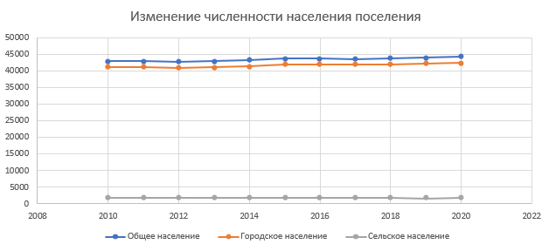
Рисунок 1 Изменение численности Кореновского городского поселения

1.7. Транспортная инфраструктура

Пассажирские перевозки осуществляет Непубличное акционерное общество «Кореновское автотранспортное предприятие» на основании договора, заключенного с администрацией Кореновского городского поселения Кореновского района на автобусах среднего класса.
Интервал движения автобусов на муниципальных маршрутах составляет от 20 до 40 минут.
На территории поселения также действуют межмуниципальные маршруты до г. Краснодар, г. Усть-Лабинск. Также по территории поселения проходит автобусный маршрут г. Армавир – ст. Тамань.
На территории Кореновского городского поселения имеется железнодорожный вокзал, останавливаются проходящие пассажирские поезда и электрички, следующие по маршруту Тихорецк-Краснодар и обратно 2 раза в сутки, а также имеется маршрут Кореновск-Краснодар 1 раз в сутки.
Водный транспорт на территории Кореновского городского поселения отсутствует.
Воздушные перевозки в Кореновском городском поселении не осуществляются. Для воздушных перелетов население Кореновского городского поселения пользуется аэропортом города Краснодара, расположенного в 60 км от городского поселения.
Услуги в автомобильных пассажирских перевозках на территории Кореновского городского поселения оказываются фирмами такси, которые оказывают услуги не только жителям Кореновского городского поселения, но и жителям Кореновского района.

1.7.1. Автомобильные дороги и автомобильный транспорт

Дорожно-транспортная сеть Кореновского городского поселения состоит из дорог IV и V категорий, предназначенных не для скоростного движения.
Большинство дорог общего пользования местного значения имеют асфальтобетонное и гравийное покрытие (97,5 %), незначительное количество (2,5%) имеют грунтовое покрытие.
Содержание автомобильных дорог осуществляется подрядной организацией по муниципальному контракту. Проверка качества содержания дорог по согласованному графику, в соответствии с установленными критериями.
Развитие дорожной сети и инфраструктурных объектов в комплексном развитии поселения является одним из наиболее социально-значимых вопросов.
Автомобильные дороги имеют стратегическое значение для Кореновского городского поселения. Они связывают территорию поселения с соседними территориями поселений района, обеспечивают жизнедеятельность муниципального образования, во многом определяют возможности развития поселения, по ним осуществляются автомобильные перевозки грузов и пассажиров. Сеть внутренних автомобильных дорог обеспечивает мобильность населения и доступ к материальным ресурсам, позволяет расширить производственные возможности экономики за счет снижения транспортных издержек и затрат времени на перевозки.
Улично-дорожная сеть Кореновского городского поселения представляет собой сложившуюся сеть улиц и проездов, обеспечивающих внешние и внутренние связи на территории Кореновского городского поселения с производственной зоной, с кварталами жилых домов, с общественной зоной. Интенсивное транспортное движение и внешние связи территории Кореновского городского поселения осуществляются по автодорогам регионального значения III и IV категорий.
В составе улично-дорожной сети выделены улицы и дороги следующих категорий:
- поселковые дороги, по которым осуществляется транспортная связь населенного пункта с внешними дорогами;
- главные улицы, обеспечивающие связь жилых территорий с общественным центром;
- основные улицы, по которым осуществляется связь внутри жилых территорий с главной улицей по направлениям с интенсивным движением;
- второстепенные улицы (переулки). По этим улицам осуществляется транспортная связь внутри жилых территорий и с основными улицами;
- проезды – по ним осуществляется связь жилых домов, расположенных в глубине квартала, с улицами.
Дальнейшее совершенствование улично-дорожной сети должно осуществляться путем реализации мероприятий по реконструкции существующих улиц, строительству улиц и дорог на территории новой застройки.
Формирующие улично-дорожную сеть Кореновского городского поселения основные улицы и улицы в жилой застройке должны быть благоустроены, иметь асфальтовое покрытие и тротуары.
Одной из основных проблем автодорожной сети Кореновского городского поселения является то, что большая часть автомобильных дорог общего пользования местного значения не соответствует требуемому техническому уровню.
Автомобильный парк Кореновского городского поселения преимущественно состоит из легковых автомобилей, принадлежащих частным лицам.
Хранение транспортных средств осуществляется на придомовых территориях. Парковочные места имеются у всех объектов социальной инфраструктуры и у административных зданий хозяйствующих организаций.
В городе Кореновск расположена автостанция, обслуживающая межобластные, межкраевые, межрайонные и внутрирайонные пассажирские маршруты. Платных парковок для автотранспорта на территории поселения нет.
По территории города Кореновск по западной окраине с севера на юг проходит автомагистраль М-4 «Дон», по которой осуществляется связь города с крупными центрами Северного Кавказа и Юга России.
Резервирование земель и изъятие земельных участков для государственных нужд Краснодарского края в Кореновском городском поселении не планируется по информации Министерства транспорта и дорожного хозяйства Краснодарского края.

Таблица 3 Перечень автомобильных дорог регионального значения, проходящих по территории поселения
№ | Идентификационный номер автомобильной дороги | Наименование автомобильной дороги
1 | 2 | 3
1 | 03 ОП РЗ 03К-018 | г. Кореновск - г. Тимашевск
2 | 03 ОП МЗ 03А-237 | г. Кореновск - ст-ца Платнировская
3 | 03 ОП МЗ 03Н-239 | г. Кореновск - х. Бураковский
4 | 03 ОП РЗ 03К-240 | Подъезд к г. Кореновск
5 | 03 ОП МЗ 03Н-243 | г. Кореновск - х. Казаче-Малеваный - ст-ца Журавская
6 | 03 ОП РЗ 03К-248 | Подъезд к п. Южный

Железнодорожное сообщение города Кореновска с краевым центром и другими населенными пунктами поддерживается по железнодорожной ветке СКЖД «Ростов – Баку».
Дороги с твердым и грунтовым покрытием, круглогодичного использования для всех видов транспорта. Общая протяженность дорог местного значения – 226,3 км, из них: дорог с твердым покрытием – 220,8, что составляет 97,5% от общей протяженности дорог.
Протяженность автодорог краевого значения – 33,0 км.
Протяженность освещенных участков 82,9 км,
Часть асфальтированных дорог на сегодняшний день требует капитального или ямочного ремонта.
В Кореновском городском поселении существует проблема по обеспечению перевозок жителей муниципальными маршрутами регулярных перевозок. Транспортное обслуживание населения осуществляется Непубличным акционерным обществом «Кореновское автотранспортное предприятие».
В настоящее время существует проблема износа транспортного парка, осуществляющего перевозки. Большинство передвижений в поселении приходится на личный автотранспорт и таксомоторные перевозки.
Проектирование системы общественного транспорта должно полностью отвечать требованиям, предъявляемым в части, касающейся обеспечения доступности объектов общественного транспорта для населения, и в том числе, для его маломобильных групп. Общественный транспорт должен упростить перемещение населения с окраин города Кореновска и Кореновского городского поселения к объектам инфраструктуры, расположенной в центральной части города.
Перераспределение основных транспортных направлений в рассматриваемом периоде не планируется.
Личный автотранспорт хранится в гаражах, расположенных на приусадебных участках жителей, и во дворах многоквартирных жилых домов.
Выделение дополнительных общих автостоянок для личного автотранспорта не требуется.
Улично-дорожная сеть является основным образующим элементом транспортной, инженерной и социальной инфраструктуры населенных пунктов.
Особенностью Кореновского городского поселения является наличие транзитных транспортных потоков, проходящих через его территорию. Существует необходимость организации обходного транзитного движения.
Дороги и улицы в новых проектируемых районах (жилом и производственном) обозначены условно, без названий.
Ширина существующих дорог и улиц продиктована в основном сложившейся застройкой, что и определило ширину 15,0 - 35,0 м, ширину проезжей части 3,5; 7,0 – 12,0 м.
Ширина проектируемых дорог и улиц в красных линиях составляет 16,0 - 30,0 м, ширина проезжей части 7,0 –12,0 м.
В настоящее время большой поток грузового транспорта проходит по центральным улицам: Льва Толстого, Пурыхина, Бувальцева, для создания наилучших условий проживания населения генеральным планом на расчетный срок предусмотрен восточный и северный обход, который позволит вывести грузовой транспорт за пределы городских улиц.

Таблица 4 Перечень автомобильных дорог местного значения
№ п/п | Наименование проезда, улицы (автодороги) | Материал сооружения | Протяженность | Идентификационный номер
1 | 2 | 3 | 4 | 5
 | автодорога асфальт – 1,8 км г. Кореновск, ул. Тимашевская | асфальт | 1,8 км | 03 221 501 ОП МП-001
 | автодорога асфальт – 0,45 км г. Кореновск, ул. Седина | асфальт | 0,45 км | 03 221 501 ОП МП-002
 | автодорога асфальт – 0,4 км г. Кореновск, пер. Гвардейский | асфальт | 0,4 км | 03 221 501 ОП МП-003
 | автодорога гравий – 1,9 км г. Кореновск, ул. Бейсугская | гравий | 1,9 км | 03 221 501 ОП МП-004
 | автодорога асфальт – 1,7 км, гравий - 0,4 км г. Кореновск, ул. Садовая | асфальт, гравий | асфальт – 1,7 км, гравий - 0,4 км | 03 221 501 ОП МП-005
 | автодорога гравий – 0,2 км г. Кореновск, ул. Гоголя | гравий | 0,2 км | 03 221 501 ОП МП-006
 | автодорога гравий – 0,4 км г. Кореновск, ул. Зеленая | гравий | 0,4 км | 03 221 501 ОП МП-007
 | автодорога гравий – 0,4 км г. Кореновск, ул. Герцена | гравий | 0,4 км | 03 221 501 ОП МП-008
 | автодорога асфальт – 0,4 км г. Кореновск, ул. Ломоносова | асфальт | 0,4 км | 03 221 501 ОП МП-009
 | автодорога асфальт – 0,32 км, гравий - 0,38 км г. Кореновск, ул. Победы | асфальт, гравий | асфальт – 0,32 км, гравий - 0,38 км | 03 221 501 ОП МП-010
 | автодорога гравий – 0,4 км г. Кореновск, ул. Некрасова | гравий | 0,4 км | 03 221 501 ОП МП-011
 | автодорога асфальт – 0,455 км, гравий - 0,045 км г. Кореновск, ул. Новая | асфальт, гравий | асфальт – 0,455 км, гравий - 0,045 км | 03 221 501 ОП МП-012
 | автодорога гравий – 0,3 км г. Кореновск, ул. Клубная | гравий | 0,3 км | 03 221 501 ОП МП-013
 | автодорога асфальт – 0,5 км г. Кореновск, ул. Набережная | асфальт | 0,5 км | 03 221 501 ОП МП-014
 | автодорога асфальт – 1,1 км г. Кореновск, ул. Коммунистическая | асфальт | 1,1 км | 03 221 501 ОП МП-015
 | автодорога гравий – 0,5 км, г. Кореновск, ул. Дружбы | гравий | 0,5 км, | 03 221 501 ОП МП-016
 | г. Кореновск, ул. Верхне-Набережная | гравий | 0,4 км | 03 221 501 ОП МП-017
 | автодорога гравий – 0,3 км г. Кореновск, ул. Черноморская | гравий | 0,3 км | 03 221 501 ОП МП-019
 | автодорога гравий – 0,3 км, г. Кореновск, ул. Азовская | гравий | 0,3 км | 03 221 501 ОП МП-020
 | автодорога гравий – 0,4 км г. Кореновск, ул. Нижне-Набережная | гравий | 0,4 км | 03 221 501 ОП МП-021
 | автодорога гравий – 0,2 км г. Кореновск, пер. Гвардейский | гравий | 0,2 км | 03 221 501 ОП МП-022
 | автодорога гравий – 0,2 км г. Кореновск, пер. Партизанский | гравий | 0,2 км | 03 221 501 ОП МП-023
 | автодорога асфальт – 0,2 км г. Кореновск, пер. Кооперативный | асфальт | 0,2 км | 03 221 501 ОП МП-024
 | автодорога гравий – 0,2 км г. Кореновск, пер. Набережный | гравий | 0,2 км | 03 221 501 ОП МП-025
 | автодорога гравий – 0,2 км г. Кореновск, пер. Рабочий | гравий | 0,2 км | 03 221 501 ОП МП-026
 | автодорога гравий – 0,2 км г. Кореновск, пер. Железнодорожный | гравий | 0,2 км | 03 221 501 ОП МП-027
 | автодорога гравий – 0,2 км г. Кореновск, пер. Новый | гравий | 0,2 км | 03 221 501 ОП МП-028
 | автодорога гравий – 0,2 км г. Кореновск, пер. Маяковского | гравий | 0,2 км | 03 221 501 ОП МП-030
 | автодорога асфальт – 0,3 км г. Кореновск, ул. Островского | асфальт | 0,3 км | 03 221 501 ОП МП-031
 | автодорога асфальт – 0,7 км г. Кореновск, ул. Школьная | асфальт | 0,7 км | 03 221 501 ОП МП-032
 | автодорога асфальт – 0,4 км г. Кореновск, ул. Рабочая | асфальт | 0,4 км | 03 221 501 ОП МП-033
 | автодорога гравий – 0,3 км г. Кореновск, ул. Нижняя | гравий | 0,3 км | 03 221 501 ОП МП-034
 | автодорога асфальт – 0,4 км г. Кореновск, ул. Степная | асфальт | 0,4 км | 03 221 501 ОП МП-035
 | автодорога гравий – 0,3 км г. Кореновск, ул. Кавказская | гравий | 0,3 км | 03 221 501 ОП МП-036
 | автодорога асфальт – 0,67 км, гравий – 0,3 км г. Кореновск, ул. Памяти Героев | асфальт, гравий | асфальт – 0,67 км, гравий – 0,3 км | 03 221 501 ОП МП-037
 | автодорога гравий – 0,2 км г. Кореновск, ул. Речная | гравий | 0,2 км | 03 221 501 ОП МП-038
 | автодорога гравий – 0,4 км г. Кореновск, ул. Кооперативная | гравий | 0,4 км | 03 221 501 ОП МП-039
 | автодорога гравий – 1,0 км г. Кореновск, ул. К.Либкнехта | гравий | 1,0 км | 03 221 501 ОП МП-040
 | автодорога гравий – 2,0 км г. Кореновск, ул. Октябрьская | гравий | 2,0 км | 03 221 501 ОП МП-041
 | автодорога гравий – 0,7 км г. Кореновск, ул. Дядьковская | гравий | 0,7 км | 03 221 501 ОП МП-042
 | автодорога гравий – 0,7 км г. Кореновск, ул. Ватутина | гравий | 0,7 км | 03 221 501 ОП МП-043
 | автодорога асфальт – 3,7 км, г. Кореновск, ул. Краснодарская | асфальт | 3,7 км | 03 221 501 ОП МП-044
 | автодорога гравий – 0,8 км г. Кореновск, ул. Пилотов | гравий | 0,8 км | 03 221 501 ОП МП-045
 | автодорога асфальт - 3,0 км, гравий - 0,4 км г. Кореновск, ул. Мира | асфальт, гравий | асфальт - 3,0 км, гравий - 0,4 км | 03 221 501 ОП МП-046
 | автодорога асфальт - 2,1 км г. Кореновск, ул. Красноармейская | асфальт | 2,1 км | 03 221 501 ОП МП-047
 | автодорога асфальт - 2,1 км г. Кореновск, ул. Хлеборобская | асфальт | 2,1 км | 03 221 501 ОП МП-048
 | автодорога асфальт – 1,6 км, гравий - 0,3 км г. Кореновск, ул. Платнировская | асфальт, гравий | асфальт – 1,6 км, гравий - 0,3 км | 03 221 501 ОП МП-049
 | автодорога гравий - 0,5 км г. Кореновск, ул. Дзержинского | гравий | 0,5 км, | 03 221 501 ОП МП-050
 | автодорога асфальт - 1,4 км г. Кореновск, ул. Чкалова | асфальт | 1,4 км | 03 221 501 ОП МП-051
 | автодорога асфальт - 0,7 км, г. Кореновск, ул. Космонавтов | асфальт | 0,7 км | 03 221 501 ОП МП-053
 | автодорога гравий – 1,1 км г. Кореновск, ул. Луначарского | гравий | 1,1 км | 03 221 501 ОП МП-054
 | автодорога асфальт – 1,05 км, гравий - 0,25 км г. Кореновск, ул. Крестьянская | асфальт, гравий | асфальт – 1,05 км, гравий - 0,25 км | 03 221 501 ОП МП-055
 | автодорога асфальт – 0,75 км, гравий - 0,45 км г. Кореновск, ул. Трудовая | асфальт, гравий | асфальт – 0,75 км, гравий - 0,45 км | 03 221 501 ОП МП-056
 | автодорога гравий – 1,0 км, грунт - 0,6 км г. Кореновск, ул. Западная | гравий, грунт | гравий – 1,0 км, грунт - 0,6 км | 03 221 501 ОП МП-057
 | автодорога грунт - 0,4 км г. Кореновск, ул. Кутузова | грунт | 0,4 км | 03 221 501 ОП МП-058
 | автодорога гравий – 0,4 км г. Кореновск, ул. Полевая | гравий | 0,4 км | 03 221 501 ОП МП-059
 | автодорога асфальт– 0,74 км г. Кореновск, ул. Жуковского | асфальт | 0,74 км | 03 221 501 ОП МП-060
 | автодорога асфальт – 0,4км, гравий - 0,6 км г. Кореновск, ул. Колхозная | асфальт, гравий | асфальт – 0,4км, гравий - 0,6 км | 03 221 501 ОП МП-061
 | автодорога гравий -0,7 км, г. Кореновск, пер. Морской | гравий | 0,7 км | 03 221 501 ОП МП-062
 | автодорога гравий - 0,1 км, г. Кореновск, пер. Краснодарский | гравий | 0,1 км | 03 221 501 ОП МП-063
 | автодорога гравий – 0,2 км г. Кореновск, пер. Новороссийский | гравий | 0,2 км | 03 221 501 ОП МП-064
 | автодорога гравий -0,15 км г. Кореновск, пер. Степной | гравий | 0,15 км | 03 221 501 ОП МП-065
 | автодорога асфальт - 0,3 км г. Кореновск, пер. Центральный | асфальт | 0,3 км | 03 221 501 ОП МП-066
 | автодорога гравий - 0,2 км г. Кореновск, пер. Зеленый | гравий | 0,2 км | 03 221 501 ОП МП-067
 | автодорога гравий - 0,3 км г. Кореновск, пер. Пилотов | гравий | 0,3 км | 03 221 501 ОП МП-068
 | автодорога гравий - 0,3 км г. Кореновск, пер. Платнировский | гравий | 0,3 км | 03 221 501 ОП МП-069
 | автодорога асфальт - 0,2 км г. Кореновск, пер. Байкальский | асфальт | автодорога асфальт - 0,2 км | 03 221 501 ОП МП-070
 | автодорога асфальт - 0,2 км г. Кореновск, пер. Южный | асфальт | 0,2 км | 03 221 501 ОП МП-071
 | автодорога асфальт - 0,2 км г. Кореновск, пер. Коммунаров | асфальт | 0,2 км | 03 221 501 ОП МП-072
 | автодорога асфальт - 0,2 км г. Кореновск, пер. Олимпийский | асфальт | 0,2 км | 03 221 501 ОП МП-073
 | автодорога гравий – 0,2 км г. Кореновск, пер. Фрунзе | гравий | 0,2 км | 03 221 501 ОП МП-074
 | автодорога гравий - 0,4 км г. Кореновск, пер. Луговой | гравий | 0,4 км | 03 221 501 ОП МП-075
 | автодорога асфальт - 0,2 км, гравий - 0,1 км г. Кореновск, пер. Строителей | асфальт, гравий | асфальт - 0,2 км, гравий - 0,1 км | 03 221 501 ОП МП-076
 | автодорога асфальт - 0,23 км г. Кореновск, пер. Красноармейский | асфальт | 0,23 км | 03 221 501 ОП МП-077
 | автодорога гравий - 0,4 км г. Кореновск, пер. Пролетарский | гравий | 0,4 км | 03 221 501 ОП МП-078
 | автодорога гравий - 0,2 км г. Кореновск, пер. Шоссейный | гравий | 0,2 км | 03 221 501 ОП МП-079
 | автодорога асфальт - 0,2 км г. Кореновск, пер. Розовый | асфальт | 0,2 км | 03 221 501 ОП МП-080
 | автодорога гравий - 0,2 км, г. Кореновск, пер. Весенний | гравий | 0,2 км | 03 221 501 ОП МП-081
 | автодорога асфальт - 0,2 км г. Кореновск, пер. Дядьковский | асфальт | 0,2 км | 03 221 501 ОП МП-082
 | автодорога гравий - 0,3 км, г. Кореновск, пер. Осенний | гравий | 0,3 км | 03 221 501 ОП МП-083
 | автодорога гравий - 0,1 км г. Кореновск, пер. Космонавтов | гравий | 0,1 км | 03 221 501 ОП МП-084
 | автодорога гравий - 0,1 км г. Кореновск, пер. Луначарского | гравий | 0,1 км | 03 221 501 ОП МП-085
 | автодорога асфальт - 0,2 км г. Кореновск, пер. Трудовой | асфальт | 0,2 км | 03 221 501 ОП МП-086
 | автодорога гравий - 0,4 км г. Кореновск, ул. В.Павленко | гравий | 0,4 км | 03 221 501 ОП МП-087
 | автодорога асфальт - 0,2 км г. Кореновск, пер. Ореховый | асфальт | 0,2 км | 03 221 501 ОП МП-088
 | автодорога гравий - 0,9 км, грунт - 0,2 км г. Кореновск, ул. Заводская | гравий, грунт | гравий - 0,9 км, грунт - 0,2 км | 03 221 501 ОП МП-089
 | автодорога асфальт – 2,39 км г. Кореновск, ул. Бувальцева | асфальт | 2,39 км | 03 221 501 ОП МП-090
 | автодорога гравий - 0,7 км г. Кореновск, ул. Мичурина | гравий | 0,7 км | 03 221 501 ОП МП-091
 | автодорога асфальт - 1,0 км, гравий - 0,4 км г. Кореновск, ул. Крупской | асфальт, гравий | асфальт - 1,0 км, гравий - 0,4 км | 03 221 501 ОП МП-092
 | автодорога асфальт - 1,6 км, гравий - 0,1 км г. Кореновск, ул. Комсомольская | асфальт, гравий | асфальт - 1,6 км, гравий - 0,1 км | 03 221 501 ОП МП-094
 | автодорога асфальт - 1,8 км г. Кореновск, ул. Мироненко | асфальт | 1,8 км | 03 221 501 ОП МП-095
 | автодорога асфальт - 1,0 км, гравий - 0,7 км г. Кореновск, ул. В.Павленко | асфальт, гравий | асфальт - 1,0 км, гравий - 0,7 км | 03 221 501 ОП МП-096
 | автодорога асфальт - 4,9 км, г. Кореновск, ул. К.Маркса | асфальт | 4,9 км | 03 221 501 ОП МП-097
 | автодорога асфальт - 3,7 км г. Кореновск, ул. Пролетарская | асфальт | 3,7 км | 03 221 501 ОП МП-098
 | автодорога асфальт -1,9 км, гравий - 0,8 км г. Кореновск, ул. Р.Люксембург | асфальт, гравий | асфальт -1,9 км, гравий - 0,8 км | 03 221 501 ОП МП-099
 | автодорога асфальт - 1,7 км, г. Кореновск, ул. Ленина | асфальт | 1,7 км | 03 221 501 ОП МП-100
 | автодорога асфальт - 1,0 км, гравий - 0,2 км г. Кореновск, ул. Щорса | асфальт, гравий | асфальт - 1,0 км, гравий - 0,2 км | 03 221 501 ОП МП-101
 | автодорога асфальт - 2,2 км, гравий - 0,4 км г. Кореновск, ул. Коммунаров | асфальт, гравий | асфальт - 2,2 км, гравий - 0,4 км | 03 221 501 ОП МП-102
 | автодорога асфальт - 1,0 км г. Кореновск, ул. Пионерская | асфальт | 1,0 км | 03 221 501 ОП МП-103
 | автодорога асфальт –1,207 км город Кореновск, улица Архипова | асфальт | 1,207 км | 03 221 501 ОП МП-104
 | автодорога гравий - 0,7 км г. Кореновск, ул. Куйбышева | гравий | 0,7 км | 03 221 501 ОП МП-105
 | автодорога асфальт -1,4 км г. Кореновск, ул. Павлова | асфальт | 1,4 км | 03 221 501 ОП МП-106
 | автодорога асфальт - 0,2 км г. Кореновск, ул. Новые Планы | асфальт | 0,2 км | 03 221 501 ОП МП-107
 | автодорога асфальт - 0,1 км, гравий - 0,2 км г. Кореновск, пер. Норильский | асфальт, гравий | асфальт - 0,1 км, гравий - 0,2 км | 03 221 501 ОП МП-108
 | автодорога гравий - 0,8 км г. Кореновск, пер. Болотникова | гравий | 0,8 км | 03 221 501 ОП МП-109
 | автодорога гравий - 0,3 км г. Кореновск, пер. Пугачева | гравий | 0,3 км | 03 221 501 ОП МП-110
 | автодорога гравий - 0,4 км г. Кореновск, пер. Интернациональный | гравий | 0,4 км | 03 221 501 ОП МП-111
 | автодорога гравий - 0,2 км г. Кореновск, пер. Кореновский | гравий | 0,2 км | 03 221 501 ОП МП-112
 | автодорога гравий - 0,3 км г. Кореновск, пер. Черноморский | гравий | 0,3 км | 03 221 501 ОП МП-113
 | автодорога гравий - 0,3 км г. Кореновск, пер. Пионерский | гравий | 0,3 км | 03 221 501 ОП МП-114
 | автодорога гравий - 0,2 км г. Кореновск, пер. Павлова | гравий | 0,2 км | 03 221 501 ОП МП-115
 | автодорога гравий - 0,2 км г. Кореновск, пер. Горького | гравий | 0,2 км | 03 221 501 ОП МП-116
 | автодорога гравий - 0,705 км г. Кореновск, пер. Линейный | гравий | 0,705 км | 03 221 501 ОП МП-117
 | автодорога асфальт - 0,2 км, г. Кореновск, пер. Рябиновый | асфальт | 0,2 км | 03 221 501 ОП МП-118
 | автодорога гравий - 0,1 км г. Кореновск, пер. 8-го марта | гравий | 0,1 км | 03 221 501 ОП МП-119
 | автодорога асфальт -0,1 км г. Кореновск, пер. Березовый | асфальт | 0,1 км | 03 221 501 ОП МП-120
 | автодорога гравий - 0,5 км г. Кореновск, ул. Маршала Жукова | гравий | 0,5 км | 03 221 501 ОП МП-121
 | автодорога гравий - 0,1км г. Кореновск, ул. Мисана | гравий | 0,1км | 03 221 501 ОП МП-122
 | автодорога грунт - 0,2 км г. Кореновск, ул. Каштановая | грунт | 0,2 км | 03 221 501 ОП МП-123
 | автодорога грунт - 0,4 км г. Кореновск, ул. Офицерская | грунт | 0,4 км | 03 221 501 ОП МП-124
 | автодорога грунт - 0,4 км г. Кореновск, ул. Академика Королева | грунт | 0,4 км | 03 221 501 ОП МП-125
 | автодорога грунт - 0,4 км г. Кореновск, ул. Прибалтийская | грунт | 0,4 км | 03 221 501 ОП МП-126
 | автодорога гравий- 0,104 км, грунт – 0,096 км г. Кореновск, ул. Калужская | грунт, гравий | грунт - 0,096 км, гравий – 0,104 км | 03 221 501 ОП МП-127
 | автодорога грунт - 1,1 км г. Кореновск, ул. Грибоедова | грунт | 1,1 км | 03 221 501 ОП МП-128
 | автодорога асфальт - 0,87 км, гравий – 0,63 км г. Кореновск, ул. А.Матросова | асфальт, гравий | асфальт - 0,87 км, гравий – 0,63 км | 03 221 501 ОП МП-129
 | г. Кореновск, ул. Пурыхина | асфальт, гравий | асфальт - 3,2 км, гравий - 1,7 км | 03 221 501 ОП МП-130
 | автодорога асфальт - 1,7 км г. Кореновск, ул. Смыкалова | асфальт | 1,7 км | 03 221 501 ОП МП-131
 | автодорога асфальт - 3,0 км, гравий - 0,9 км г. Кореновск, ул. Красная | асфальт, гравий | асфальт - 3,0 км, гравий - 0,9 км | 03 221 501 ОП МП-132
 | автодорога асфальт - 0,6 км, гравий - 0,5 км г. Кореновск, ул. Первомайская | асфальт, гравий | асфальт - 0,6 км, гравий - 0,5 км | 03 221 501 ОП МП-133
 | автодорога гравий - 1,2 км г. Кореновск, ул. Красноказачья | гравий | 1,2 км | 03 221 501 ОП МП-134
 | автодорога асфальт - 0,2 км, гравий - 1,0 км г. Кореновск, ул. Чапаева | асфальт, гравий | асфальт - 0,2 км, гравий - 1,0 км | 03 221 501 ОП МП-135
 | Автодорога асфальт – 0,24 км, гравий - 1,06 км, г. Кореновск, ул. Сельская | асфальт, гравий | асфальт – 0,24 км, гравий - 1,06 км | 03 221 501 ОП МП-136
 | автодорога гравий – 1,5314км г. Кореновск, ул. Пушкина | гравий | 1,5314 км | 03 221 501 ОП МП-137
 | автодорога асфальтобетон - 1,44571 км г. Кореновск, ул. Флотская | асфальтобетон | 1,44571 км | 03 221 501 ОП МП-138
 | автодорога асфальт - 0,72 км, гравий - 0,58 км г. Кореновск, ул. Лермонтова | асфальт, гравий | асфальт - 0,72 км, гравий - 0,58 км | 03 221 501 ОП МП-139
 | автодорога асфальт - 0,2 км, гравий - 1,1 км г. Кореновск, ул. Траншейная | асфальт, гравий | асфальт - 0,2 км, гравий - 1,1 км | 03 221 501 ОП МП-140
 | автодорога асфальт - 0,9 км, гравий - 0,5 км г. Кореновск, ул. Курганная | асфальт, гравий | асфальт - 0,9 км, гравий - 0,5 км | 03 221 501 ОП МП-141
 | автодорога асфальт - 0,3 км г. Кореновск, ул. Заречная | асфальт | 0,3 км | 03 221 501 ОП МП-142
 | автодорога гравий - 0,3 км г. Кореновск, ул. Механизаторов | гравий | 0,3 км | 03 221 501 ОП МП-143
 | автодорога гравий - 0,3 км г. Кореновск, пер. Тихий | гравий | 0,3 км | 03 221 501 ОП МП-144
 | автодорога гравий - 0,2 км г. Кореновск, пер. Мирный | гравий | 0,2 км | 03 221 501 ОП МП-145
 | автодорога гравий - 0,2 км г. Кореновск, пер. Чапаева | гравий | 0,2 км | 03 221 501 ОП МП-146
 | автодорога гравий - 0,2 км г. Кореновск, пер. Светлый | гравий | 0,2 км | 03 221 501 ОП МП-147
 | автодорога гравий - 0,2 км г. Кореновск, пер. Дружбы | гравий | 0,2 км | 03 221 501 ОП МП-148
 | автодорога гравий - 0,4 км г. Кореновск, пер. Молодёжный | гравий | 0,4 км | 03 221 501 ОП МП-149
 | автодорога гравий - 1,5 км г. Кореновск, пер. К.Навальневой | гравий | 1,5 км | 03 221 501 ОП МП-150
 | автодорога гравий - 0,15 км г. Кореновск, пер. Солнечный | гравий | 0,15 км | 03 221 501 ОП МП-151
 | автодорога гравий - 0,4 км г. Кореновск, пер. Майский | гравий | 0,4 км | 03 221 501 ОП МП-152
 | автодорога гравий - 0,4 км г. Кореновск, пер. Курганный | гравий | 0,4 км | 03 221 501 ОП МП-153
 | автодорога гравий - 0,2 км г. Кореновск, пер. Братский | гравий | 0,2 км | 03 221 501 ОП МП-154
 | автодорога гравий - 0,3 км г. Кореновск, пер. Сельский | гравий | 0,3 км | 03 221 501 ОП МП-155
 | автодорога гравий - 0,3 км г. Кореновск, пер. Красноказачий | гравий | 0,3 км | 03 221 501 ОП МП-156
 | автодорога гравий - 0,2 км г. Кореновск, пер. А.Матросова | гравий | 0,2 км | 03 221 501 ОП МП-157
 | автодорога гравий - 0,4 км г. Кореновск, пер. Российский | гравий | 0,4 км | 03 221 501 ОП МП-158
 | автодорога грунт - 1,5 км г. Кореновск, ул. Северная | грунт | 1,5 км | 03 221 501 ОП МП-159
 | автодорога асфальт - 0,7 км, гравий - 1,1 км г. Кореновск, ул. Советская | асфальт, гравий | асфальт - 0,7 км, гравий - 1,1 км | 03 221 501 ОП МП-160
 | автодорога асфальт - 1,0 км, гравий - 0,4 км г. Кореновск, ул. Выселковская | асфальт, гравий | асфальт - 1,0 км, гравий - 0,4 км | 03 221 501 ОП МП-161
 | автодорога гравий - 0,8 км г. Кореновск, ул. Ленинградская | гравий | 0,8 км | 03 221 501 ОП МП-162
 | автодорога гравий - 0,1 км г. Кореновск, ул. Свердлова | гравий | 0,1 км | 03 221 501 ОП МП-163
 | автодорога гравий - 0,8 км г. Кореновск, ул. Кирова | гравий | 0,8 км | 03 221 501 ОП МП-164
 | автодорога гравий - 0,9 км г. Кореновск, ул. Коминтерна | гравий | 0,9 км | 03 221 501 ОП МП-165
 | автодорога асфальт - 0,72 км, гравий - 0,28 км г. Кореновск, ул. Быховенко | асфальт, гравий | асфальт - 0,72 км, гравий - 0,28 км | 03 221 501 ОП МП-166
 | автодорога асфальт - 0,3 км, гравий - 0,6 км г. Кореновск, ул. Шевченко | асфальт, гравий | асфальт - 0,3 км, гравий - 0,6 км | 03 221 501 ОП МП-167
 | автодорога гравий - 0,9 км г. Кореновск, ул. Кубанская | гравий | 0,9 км | 03 221 501 ОП МП-168
 | автодорога гравий - 0,9 км г. Кореновск, ул. Орджоникидзе | гравий | 0,9 км | 03 221 501 ОП МП-169
 | автодорога асфальт - 0,3 км г. Кореновск, пер. Профсоюзный | асфальт | 0,3 км | 03 221 501 ОП МП-170
 | автодорога гравий - 0,3 км г. Кореновск, пер. Мира | гравий | 0,3 км | 03 221 501 ОП МП-171
 | автодорога асфальт - 0,2 км г. Кореновск, пер. Красный | асфальт | 0,2 км | 03 221 501 ОП МП-172
 | автодорога асфальт - 0,4 км г. Кореновск, пер. Янтарный | асфальт | 0,4 км | 03 221 501 ОП МП-173
 | автодорога гравий - 0,3 км г. Кореновск, пер. Есенина | гравий | 0,3 км | 03 221 501 ОП МП-174
 | автодорога асфальт – 0,18 км, гравий - 0,22 км г. Кореновск, пер. Кедровый | асфальт, гравий | асфальт – 0,18 км, гравий - 0,22 км | 03 221 501 ОП МП-175
 | автодорога гравий -0,4 км г. Кореновск, пер. Ивовый | гравий | 0,4 км | 03 221 501 ОП МП-176
 | автодорога гравий - 0,4 км г. Кореновск, пер. Вишневый | гравий | 0,4 км | 03 221 501 ОП МП-177
 | автодорога гравий - 0,4 км г. Кореновск, пер. Озерный | гравий | 0,4 км | 03 221 501 ОП МП-178
 | автодорога гравий - 0,4 км г. Кореновск, пер. Лазурный | гравий | 0,4 км | 03 221 501 ОП МП-179
 | автодорога гравий - 0,4 км г. Кореновск, пер. Гастелло | гравий | 0,4 км | 03 221 501 ОП МП-180
 | автодорога гравий - 0,4 км г. Кореновск, пер. Владимирский | гравий | 0,4 км | 03 221 501 ОП МП-181
 | автодорога гравий - 0,4 км г. Кореновск, пер. Газовиков | гравий | 0,4 км | 03 221 501 ОП МП-182
 | автодорога гравий - 0,4 км г. Кореновск, пер. Нефтяников | гравий | 0,4 км | 03 221 501 ОП МП-183
 | автодорога гравий - 0,5 км г. Кореновск, ул. Свободная | гравий | 0,5 км | 03 221 501 ОП МП-184
 | автодорога гравий - 0,5 км г. Кореновск, ул. Восточная | гравий | 0,5 км | 03 221 501 ОП МП-185
 | автодорога гравий - 0,8 км г. Кореновск, ул. Молодежная | гравий | 0,8 км | 03 221 501 ОП МП-186
 | автодорога гравий - 0,4 км г. Кореновск, ул. Макарова | гравий | 0,4 км | 03 221 501 ОП МП-187
 | автодорога асфальт - 0,8 км г. Кореновск, ул. Запорожская | асфальт | 0,8 км | 03 221 501 ОП МП-188
 | автодорога гравий - 0,3 км г. Кореновск, ул. Юбилейная | гравий | 0,3 км | 03 221 501 ОП МП-189
 | автодорога асфальт - 0,59 км.Кореновск, ул. Киевская | асфальт | 0,59 км | 03 221 501 ОП МП-190
 | автодорога асфальт – 1,0 км г. Кореновск, ул. Центральная | асфальт | 1,0 км | 03 221 501 ОП МП-191
 | автодорога асфальт - 0,8 км г. Кореновск, ул. Широкая | асфальт | 0,8 км | 03 221 501 ОП МП-192
 | автодорога гравий - 0,2 км г. Кореновск, пер. Юбилейный | гравий | 0,2 км | 03 221 501 ОП МП-193
 | автодорога гравий - 0,5 км г. Кореновск, ул. Цветочная | гравий | 0,5 км | 03 221 501 ОП МП-194
 | автодорога гравий - 0,5 км, г. Кореновск, ул. Севастопольская | гравий | 0,5 км | 03 221 501 ОП МП-195
 | автодорога гравий - 0,5 км, г. Кореновск, ул. Курчатова | гравий - 0,5 км | 0,5 км | 03 221 501 ОП МП-196
 | автодорога гравий - 0,2 км г. Кореновск, ул. Достоевского | гравий | 0,2 км | 03 221 501 ОП МП-197
 | автодорога гравий - 0,2 км г. Кореновск, ул. Уральская | гравий | 0,2 км | 03 221 501 ОП МП-198
 | автодорога гравий - 0,4 км г. Кореновск, ул. Почтовая | гравий | 0,4 км | 03 221 501 ОП МП-199
 | автодорога гравий - 0,4 км, г. Кореновск, ул. Бажова | гравий | 0,4 км | 03 221 501 ОП МП-200
 | автодорога гравий - 0,7 км г. Кореновск, ул. Крымская | гравий | 0,7 км | 03 221 501 ОП МП-201
 | автодорога гравий – 0,5 км г. Кореновск, ул. Попова | гравий | 0,5 км | 03 221 501 ОП МП-202
 | автодорога гравий - 0,8 км г. Кореновск, ул. Волгоградская | гравий | 0,8 км | 03 221 501 ОП МП-203
 | автодорога гравий - 0,8 км г. Кореновск, ул. Астраханская | гравий | 0,8 км | 03 221 501 ОП МП-204
 | автодорога гравий - 0,8 км г. Кореновск, ул. Аманова | гравий | 0,8 км | 03 221 501 ОП МП-205
 | автодорога грунт - 0,6 км г. Кореновск, ул. Менделеева | грунт | 0,6 км | 03 221 501 ОП МП-206
 | автодорога гравий - 0,6 км г. Кореновск, ул. 50 лет Победы | гравий | 0,6 км | 03 221 501 ОП МП-207
 | автодорога асфальт - 0,6 км г. Кореновск, ул. Сахарова | асфальт | 0,6 км | 03 221 501 ОП МП-208
 | автодорога гравий - 0,6 км г. Кореновск, ул. Одесская | гравий | 0,6 км | 03 221 501 ОП МП-209
 | автодорога гравий - 0,8 км г. Кореновск, ул. Донская | гравий | 0,8 км | 03 221 501 ОП МП-210
 | автодорога гравий - 0,7 км г. Кореновск, ул. Ростовская | гравий | 0,7 км | 03 221 501 ОП МП-211
 | автодорога гравий - 0,7 км г. Кореновск, ул. Кожедуба | гравий | 0,7 км | 03 221 501 ОП МП-212
 | автодорога гравий - 0,6 км г. Кореновск, ул. Ярославская | гравий | 0,6 км | 03 221 501 ОП МП-213
 | автодорога гравий - 0,6 км г. Кореновск, ул. Ставропольская | гравий | 0,6 км | 03 221 501 ОП МП-214
 | автодорога гравий - 0,7 км г. Кореновск, ул. Кузнецова | гравий | 0,7 км | 03 221 501 ОП МП-215
 | автодорога гравий - 0,6 км г. Кореновск, ул. Академика Обручева | гравий | 0,6 км | 03 221 501 ОП МП-216
 | автодорога гравий - 0,6 км г. Кореновск, ул. Хижняка | гравий | 0,6 км | 03 221 501 ОП МП-217
 | автодорога асфальт - 0,6 км г. Кореновск, ул. Тимошенко | асфальт | 0,6 км | 03 221 501 ОП МП-218
 | автодорога асфальт - 4,2 км х.Малеваный, ул. Солнечная | асфальт | 4,2 км | 03 221 501 ОП МП-220
 | автодорога гравий - 0,8 км п.Свободный, ул. Горького | гравий | 0,8 км | 03 221 501 ОП МП-221
 | автодорога гравий - 0,8 км п.Свободный, ул. Фрунзе | гравий | 0,8 км | 03 221 501 ОП МП-222
 | автодорога асфальт - 1,3 км п.Свободный, ул. Кузнечная | асфальт | 1,3 км | 03 221 501 ОП МП-223
 | автодорога асфальт - 0,6 км п.Свободный, пер. Главный | асфальт | 0,6 км | 03 221 501 ОП МП-224
 | автодорога гравий - 0,6 км п.Свободный, пер. Почтовый | гравий | 0,6 км | 03 221 501 ОП МП-225
 | автодорога асфальт - 0,7 км п. Южный, ул. Победы | асфальт | 0,7 км | 03 221 501 ОП МП-226
 | автодорога асфальт - 0,3 км, гравий - 0,8 км п. Южный, ул. Краснооктябрьская | асфальт, гравий | асфальт - 0,3 км, гравий - 0,8 км | 03 221 501 ОП МП-227
 | автодорога асфальт - 1,0 км п. Южный, пер. Краснооктябрьский | асфальт | 1,0 км, | 03 221 501 ОП МП-228
 | автодорога грунт - 0,2 км.Южный, пер. Октябрьский | грунт | 0,2 км | 03 221 501 ОП МП-229
 | автодорога грунт - 0,1 км, асфальт – 0,4 км п. Южный, ул. Симонова | грунт, асфальт | грунт - 0,1 км, асфальт – 0,4 км | 03 221 501 ОП МП-230
 | автодорога гравий - 0,65 км п. Южный, ул. Новая | гравий | 0,65 км | 03 221 501 ОП МП-231
 | автодорога гравий - 0,65 км п. Южный, ул. Северная | гравий | 0,65 км | 03 221 501 ОП МП-232
 | автодорога асфальт - 0,4 км п.Мирный, ул. Первомайская | асфальт | 0,4 км | 03 221 501 ОП МП-233
 | автодорога гравий - 0,6 км п.Мирный, ул. Зеленая | гравий | 0,6 км | 03 221 501 ОП МП-234
 | автодорога гравий - 0,6 км п.Мирный, ул. Вокзальная | гравий | 0,6 км | 03 221 501 ОП МП-235
 | автодорога гравий - 0,8 км п.Мирный, ул. Железнодорожная | гравий | 0,8 км | 03 221 501 ОП МП-236
 | автодорога гравий - 0,9 км п.Мирный, ул. Красноармейская | гравий | 0,9 км | 03 221 501 ОП МП-237
 | автодорога асфальт – 2,1 км г. Кореновск-станица Платнировская | асфальт | 2,1 км | 03 221 501 ОП МП-239
 | Автодорога асфальт – 3,69 км подъезд к железнодорожной станции Кореновск | асфальт | 3,69 км | -
 | Автодорога асфальт – 0,75 км город Кореновск, переулок Лиманский | асфальт | 0,75 км | 03 221 501 ОП МП-255
 | Автодорога с гравийным покрытием 0,25 км (ширина 4 м г. Кореновск по ул. Пляжной) | гравийное покрытие 0,25 км (ширина 4 м) | 0,25 км (ширина 4 м) | 03 221 501 ОП МП-301
 | автодорога гравий – 1,532 км город Кореновск, улица Чернышевского | гравий | 1,532 км | 03 221 501 ОП МП-323
 | автодорога гравий – 0,349 км город Кореновск, переулок Садовый | гравий | 0,349 км | 03 221 501 ОП МП-264
 | автодорога асфальт – 0,3 км город Кореновск, улица Попова: от улицы Одесской до улицы Сахарова | асфальт | 0,3 км | 03 221 501 ОП МП-202
 | автодорога асфальт – 0,8 км город Кореновск, улица Смоленская: от улицы Маршала Тимошенко до улицы Одесской | асфальт | 0,8 км | 03 221 501 ОП МП-311
 | Автодорога-асфальт, 1,283км город Кореновск, улица Калинина | асфальт | 1,283км | 03 221 501 ОП МП-288
 | Автодорога - гравий, протяженностью 0,096 км город Кореновск, переулок Заречный | гравий | 0,096 км | 03 221 501 ОП МП-246
 | Автодорога гравий – 0,5 км, г. Кореновск, пер. Западный | гравий | 0,5 км | 03 221 501 ОП МП-238
 | Автодорога асфальт – 0,2 км, г. Кореновск, бульвар Афанасия Медведева | асфальт | 0,2 км | 03 221 501 ОП МП-240
 | Автодорога гравий – 0,558 км, г. Кореновск, пер. Абрикосовый | гравий | 0,558 км | 03 221 501 ОП МП-241
 | Автодорога гравий – 0,527 км, г. Кореновск, пер. Аманова | гравий | 0,527 км | 03 221 501 ОП МП-242
 | Автодорога асфальт – 0,862 км, г. Кореновск, пер. Береговой | асфальт | 0,862 км | 03 221 501 ОП МП-243
 | Автодорога гравий – 0,573 км, г. Кореновск, пер. Дерибасовский | гравий | 0,573 км | 03 221 501 ОП МП-244
 | Автодорога гравий – 0,452 км, г. Кореновск, пер. Запорожский | гравий | 0,452 км | 03 221 501 ОП МП-245
 | Автодорога гравий – 0,4 км, г. Кореновск, пер. Звездный | гравий | 0,4 км | 03 221 501 ОП МП-247
 | Автодорога гравий – 0,631 км, г. Кореновск, пер. Изумрудный | гравий | 0,631 км | 03 221 501 ОП МП-248
 | Автодорога гравий – 0,315 км, г. Кореновск, пер. Каштановый | гравий | 0,315 км | 03 221 501 ОП МП-249
 | Автодорога гравий – 0,484 км, г. Кореновск, пер. Кваши | гравий | 0,484 км | 03 221 501 ОП МП-250
 | Автодорога асфальт – 0,33 км, г. Кореновск, пер. Киевский | асфальт | 0,33 км | 03 221 501 ОП МП-251
 | Автодорога асфальт – 0,523 км, г. Кореновск, пер. Клубный | асфальт | 0,523 км | 03 221 501 ОП МП-252
 | Автодорога гравий – 0,375 км, г. Кореновск, пер. Крестьянский | гравий | 0,375 км | 03 221 501 ОП МП-253
 | Автодорога гравий – 0,45 км, г. Кореновск, пер. Крымский | гравий | 0,45 км | 03 221 501 ОП МП-254
 | Автодорога гравий – 0,31 км, г. Кореновск, пер. Новогодний | гравий | 0,31 км | 03 221 501 ОП МП-255
 | Автодорога гравий – 0,174 км, г. Кореновск, пер. Офицерский | гравий | 0,174 км | 03 221 501 ОП МП-256
 | Автодорога гравий – 0,465 км, г. Кореновск, пер. Постовой | гравий | 0,465 км | 03 221 501 ОП МП-257
 | Автодорога гравий – 0,121 км, г. Кореновск, пер. Праздничный | гравий | 0,121 км | 03 221 501 ОП МП-258
 | Автодорога гравий -0,473 км, г. Кореновск, пер. Прибалтийский | гравий | 0,473 км | 03 221 501 ОП МП-259
 | Автодорога гравий – 0,478 км, г. Кореновск, пер. Приозерный | гравий | 0,478 км | 03 221 501 ОП МП-260
 | Автодорога гравий – 0,2 км, г. Кореновск, пер. Радужный | гравий | 0,2 км | 03 221 501 ОП МП-261
 | Автодорога гравий – 0,336 км, г. Кореновск, пер. Речной | гравий | 0,336 км | 03 221 501 ОП МП-262
 | Автодорога гравий – 0,5 км, г. Кореновск, пер. Сахарова | гравий | 0,5 км | 03 221 501 ОП МП-263
 | Автодорога гравий – 0,542 км, г. Кореновск, пер. Союзный | гравий | 0,542 км | 03 221 501 ОП МП-266
 | Автодорога гравий – 0,25 км, г. Кореновск, пер. Суворова | гравий | 0,25 км | 03 221 501 ОП МП-267
 | Автодорога гравий – 0,25 км, г. Кореновск, пер. Тарасенко | гравий | 0,25 км | 03 221 501 ОП МП-268
 | Автодорога гравий – 0,479 км, г. Кореновск, пер. Траншейный | гравий | 0,479 км | 03 221 501 ОП МП-269
 | Автодорога гравий – 0,25 км, г. Кореновск, пер. Флотский | гравий | 0,25 км | 03 221 501 ОП МП-270
 | Автодорога гравий – 0,111 км, г. Кореновск, пер. Циолковского | гравий | 0,111 км | 03 221 501 ОП МП-271
 | Автодорога гравий – 0,177 км, г. Кореновск, пер. Школьный | гравий | 0,177 км | 03 221 501 ОП МП-272
 | Автодорога гравий – 0,25 км, г. Кореновск, пер. Шопши | гравий | 0,25 км | 03 221 501 ОП МП-273
 | Автодорога асфальт – 0,142 км, г. Кореновск, пер. Эстрадный | асфальт | 0,142 км | 03 221 501 ОП МП-274
 | Автодорога асфальт – 0,1 км, г. Кореновск, Площадь ж/д вокзала | асфальт | 0,1 км | 03 221 501 ОП МП-275
 | Автодорога гравий – 0,634 км, г. Кореновск, ул. А.Курчатого | гравий | 0,634 км | 03 221 501 ОП МП-276
 | Автодорога гравий – 0,25 км, г. Кореновск, ул. Бабича | гравий | 0,25 км | 03 221 501 ОП МП-277
 | Автодорога гравий – 0,2 км, г. Кореновск, ул. Бершанской | гравий | 0,2 км | 03 221 501 ОП МП-278
 | Автодорога гравий – 0,292 км, г. Кореновск, ул. Болотная | гравий | 0,292 км | 03 221 501 ОП МП-279
 | Автодорога гравий – 0,25 км, г. Кореновск, ул. Власова | гравий | 0,25 км | 03 221 501 ОП МП-280
 | Автодорога асфальт – 2,023 км, г. Кореновск, ул. Горького | асфальт | 2,023 км | 03 221 501 ОП МП-281
 | Автодорога гравий – 0,18 км, г. Кореновск, ул. Дальняя | гравий | 0,18 км | 03 221 501 ОП МП-282
 | Автодорога гравий – 0,25 км, г. Кореновск, ул. Дорофеева | гравий | 0,25 км | 03 221 501 ОП МП-283
 | Автодорога гравий – 0,232 км, г. Кореновск, ул. Екатерининская | гравий | 0,232 км | 03 221 501 ОП МП-284
 | Автодорога асфальт – 0,38 км, г. Кореновск, ул. Захарченко | асфальт | 0,38 км | 03 221 501 ОП МП-285
 | Автодорога гравий – 0,365 км, г. Кореновск, ул. Зеленского | гравий | 0,365 км | 03 221 501 ОП МП-286
 | Автодорога гравий – 0,558 км, г. Кореновск, ул. Тарасенко | гравий | 0,558 км, | 03 221 501 ОП МП-287
 | Автодорога гравий – 0,25 км, г. Кореновск, ул. Калуцкого | гравий | 0,25 км | 03 221 501 ОП МП-288
 | Автодорога гравий – 0,437 км, г. Кореновск, ул. Ковпака | гравий | 0,437 км | 03 221 501 ОП МП-289
 | Автодорога гравий – 0,367 км, г. Кореновск, ул. Короткая | гравий | 0,367 км | 03 221 501 ОП МП-290
 | Автодорога гравий – 0,203 км, г. Кореновск, ул. Кучерявого | гравий | 0,203 км | 03 221 501 ОП МП-291
 | Автодорога асфальт – 2,38 км, г. Кореновск, ул. Л.Толстого | асфальт | 2,38 км | 03 221 501 ОП МП-292
 | Автодорога гравий – 0,457 км, г. Кореновск, ул. Московская | гравий | 0,457 км, | 03 221 501 ОП МП-294
 | Автодорога гравий – 0,141 км, г. Кореновск, ул. Мостовая | гравий | 0,141 км | 03 221 501 ОП МП-295
 | Автодорога гравий – 0,25 км, г. Кореновск, ул. Наточий | гравий | 0,25 км | 03 221 501 ОП МП-296
 | Автодорога гравий – 0,25 км, г. Кореновск, ул. Нахимова | гравий | 0,25 км | 03 221 501 ОП МП-297
 | Автодорога гравий – 0,142 км, г. Кореновск, пер. Нестеровский | гравий | 0,142 км | 03 221 501 ОП МП-298
 | Автодорога гравий – 0,4 км, г. Кореновск, ул. Нестеровская | гравий | 0,4 км | 03 221 501 ОП МП-299
 | Автодорога гравий – 0,25 км, г. Кореновск, ул. Олимпийская | гравий | 0,25 км | 03 221 501 ОП МП-300
 | Автодорога гравий – 0,498 км, г. Кореновск, ул. Постовая | гравий | 0,498 км | 03 221 501 ОП МП-302
 | Автодорога гравий – 0,444 км, г. Кореновск, ул. Праздничная | гравий | 0,444 км | 03 221 501 ОП МП-303
 | Автодорога гравий – 0,591 км, г. Кореновск, ул. Приозерная | гравий | 0,591 км | 03 221 501 ОП МП-304
 | Автодорога гравий – 0,25 км, г. Кореновск, ул. Рашпиля | гравий | 0,25 км | 03 221 501 ОП МП-305
 | Автодорога гравий – 0,414 км, г. Кореновск, ул. Родниковая | гравий | 0,414 км | 03 221 501 ОП МП-306
 | Автодорога асфальт – 0,6 км, г. Кореновск, ул. Российская | асфальт | 0,6 км | 03 221 501 ОП МП-307
 | Автодорога гравий – 0,683 км, г. Кореновск, ул. Светлая | гравий | 0,683 км | 03 221 501 ОП МП-308
 | Автодорога гравий – 0,25 км, г. Кореновск, ул. Сергиевская | гравий | 0,25 км | 03 221 501 ОП МП-309
 | Автодорога гравий – 0,25 км, г. Кореновск, ул. Сизоненко | гравий | 0,25 км | 03 221 501 ОП МП-310
 | Автодорога гравий – 0,316 км, г. Кореновск, ул. Сочинская | гравий | 0,316 км | 03 221 501 ОП МП-312
 | Автодорога гравий – 0,317 км, г. Кореновск, ул. Спортивная | гравий | 0,317 км | 03 221 501 ОП МП-313
 | Автодорога гравий – 0,31 км, г. Кореновск, ул. Станичная | гравий | 0,31 км | 03 221 501 ОП МП-314
 | Автодорога асфальт – 1,624 км, г. Кореновск, ул. Суворова | асфальт | 1,624 км | 03 221 501 ОП МП-315
 | Автодорога гравий – 0,25 км, г. Кореновск, ул. Таманская | гравий | 0,25 км | 03 221 501 ОП МП-316
 | Автодорога гравий – 0,25 км, г. Кореновск, ул. Тарасенко | гравий | 0,25 км | 03 221 501 ОП МП-317
 | Автодорога гравий – 0,25 км, г. Кореновск, ул. Тихорецкая | гравий | 0,25 км | 03 221 501 ОП МП-318
 | Автодорога гравий -0,25 км, г. Кореновск, ул. Тургенева | гравий | 0,25 км | 03 221 501 ОП МП-319
 | Автодорога гравий – 0,18 км, г. Кореновск, ул. Фестивальная | гравий | 0,18 км | 03 221 501 ОП МП-320
 | Автодорога асфальт – 2,968 км, г. Кореновск, ул. Фрунзе от ул. Космонавтов до ул. Бувальцева | асфальт | 2,968 км | 03 221 501 ОП МП-321
 | Автодорога гравий – 0,25 км, г. Кореновск, ул. Циолковского | гравий | 0,25 км | 03 221 501 ОП МП-322
 | Автодорога гравий – 0,25 км, г. Кореновск, ул. Чехова | гравий | 0,25 км | 03 221 501 ОП МП-324
 | Автодорога гравий – 0,303 км, г. Кореновск, ул. Шолохова | гравий | 0,303 км | 03 221 501 ОП МП-325
 | Автодорога гравий – 0,455 км, г. Кореновск, ул. Шопши | гравий | 0,455 км | 03 221 501 ОП МП-326
 | Автодорога гравий – 0,605 км, г. Кореновск, ул. Энгельса | гравий | 0,605 км | 03 221 501 ОП МП-327
 | Автодорога гравий – 0,9 км, г. Кореновск, ул. Есенина | гравий | 0,9 км | 03 221 501 ОП МП-331
 | Автодорога гравий – 0,3 км, г. Кореновск, пер. Бейсугский | гравий | 0,3 км | 03 221 501 ОП МП-029
 | Автодорогагравий – 0,9 км, г. Кореновск, ул. «Соломка» | гравий | 0,9 км | 03 221 501 ОП МП-332
 | Автодорога гравий- 0,5 км, п. Южный, ул. Советская | гравий | 0,5 км | 03 221 501 ОП МП-333
 | Автодорога гравий – 0,3 км, п. Южный, пер. Советский | гравий | 0,3 км | 03 221 501 ОП МП-334
 | Автодорога гравий – 0,7 км, г. Кореновск, ул. Майская | гравий | 0,7 км | 03 221 501 ОП МП-335

1.8. Инженерная инфраструктура

1.8.1. Водоснабжение

По информации паспорта муниципального образования, одиночное протяжение уличной водопроводной сети составляет 314400 м, в том числе нуждающихся в замене 140500 м. Сети водоснабжения состоят из асбестоцементных, чугунных и стальных труб диаметров от 50 до 300 мм.
Водоснабжение в Кореновском городском поселении осуществляется из подземных артезианских источников в основном за счет единой централизованной системы водоснабжения, которая включает в себя сооружения забора и очистки воды, артезианские скважины, резервуары чистой воды, насосные станции, водопроводные сети. Добыча воды производится с помощью скважинных погружных насосов. Запасы воды на территории станицы значительные
В гидрогеологическом отношении участки недр, используемые для водоснабжения Кореновского района, расположены в пределах Западно-Кубанского гидрогеологического района Азово-Кубанского артезианского бассейна (АКАБ). Скважинами в интервалах 60-400 м каптированы верхнесреднеплиоценовые водоносные отложения. Качество воды, подаваемой потребителям, соответствует требованиям СанПиН 2.1.4.1074-01 «Питьевая вода. Гигиенические требования к качеству воды централизованных систем питьевого водоснабжения. Контроль качества».
Водонапорные башни представляют собой устаревшее конструктивное решение и имеют ряд принципиальных недостатков и ограничений: значительные капитальные затраты, трудоемкость эксплуатации, возможные переливы и коррозионные процессы.
Также одной из наиболее значительных проблем эксплуатации водонапорных башен является обмерзание внутренней поверхности из-за недостаточного оборота воды в зимний период, а также образование льда на внешней поверхности башни из-за утечек и переливов. Обледенение приводит к уменьшению рабочего объема башни и увеличению частоты пуска скважинных насосов, нарушению работы датчиков уровня в башне, увеличивает риск повреждения башни при весеннем таянии и обрушении ледяной массы, все это результат устаревшей системы автоматики
Анализ существующей системы водоснабжения и дальнейшие перспектив развития поселения показывает, что действующие сети водоснабжения работают на пределе ресурсной надежности. Работающее оборудование морально и физически устарело. В населенных пунктах существующие системы водоснабжения не обеспечивают запаса воды на пожаротушение.
Необходима полная модернизация системы водоснабжения, включающая в себя реконструкцию сетей и замену устаревшего оборудования на современное, отвечающее энергосберегающим технологиям.

Таблица 5 Перечень водозаборных сооружений на территории Кореновского городского поселения
№ п/п | Адрес объекта | Год ввода  в эксплуатацию скважин | Дебит, м³/час | Насосное  оборудование | Глубина,  м
1 | 2 | 3 | 5 | 7 | 8
г. Кореновск
1 | Головной водозабор.  Куст №1 | 1980 г. | 40 | ЭЦВ 8-40-90 | 210
2 |  | 1980 г. | 40 | ЭЦВ 8-25-100 | 300
3 |  | 1993 г. | 40 | ЭЦВ 8-40-90 | 560
4 | Головной водозабор.  Куст №2 | 1992 г. | 39 | ЭЦВ 8-25-100 | 560
5 |  | 1980 г. | 40 | ЭЦВ 8-25-100 | 205
6 |  | 1980 г. | 40 | ЭЦВ 8-25-100 | 300
7 | Головной водозабор.  Куст №3 | 1982 г. | 45 | ЭЦВ 8-40-90 | 300
8 |  | 1982 г. | 48 | ЭЦВ 8-25-100 | 205
9 |  | н/д | н/д | н/д | н/д
10 | Головной водозабор.  Куст №4 | 1982 г. | 40 | ЭЦВ 8-40-90 | 300
11 |  | 1982 г. | 45 | ЭЦВ 8-25-110 | 205
12 |  | 1992 г. | 40 | ЭЦВ 8-40-90 | 560
13 | Головной водозабор.  Куст №5 | н/д | н/д | н/д | н/д
14 |  | н/д | н/д | н/д | н/д
15 | Головной водозабор. | 1995 г. | 25 | ЭЦВ 8-25-100 | 400
16 |  | 1998 г. | 27 | ЭЦВ 8-25-100 | 261
17 | Головной водозабор.  Куст №6 | 2000 г. | 40 | ЭЦВ 8-40-90 | 561
18 |  | 2000 г. | 55 | ЭЦВ 8-25-100 | 226
19 |  | 2000 г. | 60 | ЭЦВ 8-40-90 | 366
20 | ул. Новые планы | 1967 г. | 42 | ЭЦВ 8-40-90 | 275
21 |  | 1972 г. | 30 | ЭЦВ 8-25-100 | 320
22 |  | 1979 г. | 25 | ЭЦВ 8-16-140 | 240
23 |  | н/д | н/д | н/д | н/д
24 | ул. Краснодарская | 1998 г. | 40 | ЭЦВ 8-10-100 | н/д
25 |  | н/д | н/д | н/д | 201
26 | пос. Элитный | 2000 г. | 25 | ЭЦВ 6-10-110 | 175
27 | ПТУ - 25 | н/д | н/д | н/д | н/д
28 | Сахарный завод | 1986 г. | 40 | ЭЦВ 8-40-100 | 258
29 |  | 1960 г. | 40 | ЭЦВ 8-25-100 | 300
30 |  | 1959 г. | 36 | ЭЦВ 8-25-100 | 300
31 |  | н/д | н/д | н/д | н/д
32 | 6-7 микрорайон | 1995 г. | 18 | ЭЦВ 8-16-120 | 160
33 |  | 1995 г. | 34 | ЭЦВ 8-40-90 | 550
34 |  | 1995 г. | 34 | ЭЦВ 8-25-100 | 350
35 | 8 микрорайон | 2000 г. | 30 | ЭЦВ 6-16-100 | 220
36 | ул. Колхозная | нет паспорта | н/д | ЭЦВ 6-25-100 | -
37 | 10 МКР | н/д | 35 | н/д | 201
38 |  | н/д | 35 | н/д | 352
39 |  | н/д | 35 | н/д | 546
40 | х. Малеванный | 2009 г. | 20 | ЭЦВ 8-25-100 | 143
41 | п. Мирный | 2000 г. | 28 | ЭЦВ 6-16-110 | 190
42 | п. Южный | 1977 г. | 7,5 | ЭЦВ 8-25-160 | 120
43 | х. Свободный | 1977 г. | 6,5 | ЭЦВ 6-16-160 | 120
44 | х. Свободный | 1971 г | 5 | ЭЦВ 6-16-160 | 294

Таблица 6 Водопроводные сооружение, расположенные в Кореновском городском поселении
№ | Наименование | Адрес или описание местоположения  (для водопроводных сетей указать названия улиц) | Мощность для водозабора / протяженность для водопровода
1 | 2 | 3 | 4
1 | Здание насосной станции (водокачка № 2) | Краснодарский край, Кореновский район, г. Кореновск, ул. Новые Планы 1 Д | площадь 75 м²., этажность 1
2 | Здание хлораторной (хлораторная) | Краснодарский край, Кореновский район, г. Кореновск, ул. Бувальцева, 148, литер Ж | общая площадь 79,3 м²., этажность 1
3 | Насосная станция | г. Кореновск, ул. Бувальцева, 148
4 | Насосная станция | Краснодарский край, Кореновский район, г. Кореновск, ул. Молодежная, 74
5 | Насосная станция II подъема | Краснодарский край, Кореновский район, Литер: А, г. Кореновск, секция 6, контур 56, участок расположен в 0,1 км южнее г. Кореновска | назначение: нежилое, общая площадь 86 м²., инвентарный номер 1328
6 | Резервуар № 1 чистой воды | Краснодарский край, Кореновский район, Литер: III, г. Кореновск, секция 6, контур 56, участок расположен в 0,1 км южнее г. Кореновска | емкость 500 м3, назначение: нежилое, площадь 185 м².
7 | Резервуар № 2 чистой воды | Краснодарский край, Кореновский район, Литер: IV, г. Кореновск, секция 6, контур 56, участок расположен в 0,1 км южнее г. Кореновска | емкостью 500 м³, назначение: нежилое, площадь 185 м².
8 | Фильтр-поглатитель № 1 для резервуаров чистой воды | Краснодарский край, Кореновский район, г.Литер: I, г. Кореновск, секция 6, контур 56, участок расположен в 0,1 км южнее г. Кореновска | емкость 500 м³, назначение: нежилое, инвентарный номер 1328, площадь 24 м².
9 | Фильтр-поглотитель № 2 для резервуаров чистой воды | Краснодарский край, Кореновский район, Литер: II, г. Кореновск, секция 6, контур 56, участок расположен в 0,1 км южнее г. Кореновска | емкость 500 м³, площадь 24 м²., инвентарный номер 1328, назначение: нежилое

Фактический объем потребления питьевого водоснабжения за 2019 год составил 1122953 м³. Удельное среднесуточное водопотребление на жителя в год с централизованным горячим водоснабжением составляет 195-220 л/сут. на одного жителя. В соответствии с этим удельное годовое водопотребление на расчетный срок ( численность населения 46841 человек на расчетный срок в поселении, в том числе 45148 в г. Кореновск) в поселении составляет 3547620,24 м³, в том числе в г. Кореновск 3419396,65 м³. В то же время, существующие водозаборные сооружения имеют проектную возможность по осуществлению поставок 10774800 м³ в год, но для осуществления такой возможности требуется их полная исправная работа. На перспективу требуется реконструкция существующих сетей водоснабжения и водозаборов с целью обеспечения потребностей, а также прокладка новых сетей, для обеспечения потребностей с учетом подключения всех жителей к централизованному горячему водоснабжению.

1.8.2. Водоотведение

Услуги по водоотведению населению, учреждениям и предприятиям городского поселения Кореновск оказывает МУП «ЖКХ» Кореновского района.
Город Кореновск обеспечен центральной системой водоотведения частично. Степень обеспеченности жилищного фонда канализацией – 17%.
Основная часть населения осуществляет сброс сточных вод в выгребные ямы и вывозятся посредством АС машин в сливной пункт расположенной на территории очистных сооружений.
Существующая система канализации раздельная:
- хозяйственно-бытовые и производственные сточные воды отводятся единой сетью,
- дождевые воды отводятся с территории станицы отдельными открытыми канавами.
Протяженность канализационной сети в г. Кореновске по информации паспорта муниципального образования составляет 32000 м, в том числе нуждающейся в замене 2200 м. Сети водоотведения представлены трубами из асбестоцемента, железобетона, стали и полиэтилена диаметрами от 100 до 700 мм.
Производительность очистных сооружений составляет 17400 м³/сутки или 6351000 м³ в год.
В состав очистных сооружений входят:
- Приемная камера
- Соружения механической очистки:
- Песколовки с круговым движением воды – 2 шт.;
- Первичные радиальные отстойники квадратные в плане (15х15м) – 3 шт.;
- Песковые площадки (9х7м) – 2 шт.
- Сооружения биологическойф очистки:
- Аэротенки-смесителидвухкоридорные – 3 шт.;
- Вторичные радиальные отстойники квадратные в плане (15х15м) – 3 шт.
- Сооружения для обеззараживания сточных вод:
- Электролизная – 1 шт.;
- Контактные резервуары (6х15м) – 2 шт.
- Сооружения доочистки сточных вод – пруды биологические трехкаскадные емкостью 117050м³.
- Сооружения по обработке осадка:
- Илоперегниватели (4,5х15м) – 3 шт.;
- Аэробные минерализаторы (9х15м) – 3 шт.;
- Иловые площадки с искусственным основанием (48х24м) – 6 шт.
- Воздуходувная и технологическая насосные станции, оборудование и коммуникации.
Сброс сточных вод в систему канализации осуществляют население, школы, детские сады и предприятия и учреждения г. Кореновска.
Выгребные ямы зачастую разрушились и пропускают содержимое, из-за чего загрязняется окружающая среда, ухудшается санитарно-гигиеническая и эпидемиологическая обстановка.

Таблица 7 Канализационные очистные сооружения и сооружения напорной канализации
№ | Наименование | Адрес или описание местоположения
1 | 2 | 3
1 | Резервуар водозабора | г. Кореновск, ул. Новые Планы
2 | Сбросные водоводы | г. Кореновск, ул. Бувальцева,148
3 | КНС по улице Нижней с напорным коллектором | по улице Нижней с напорным коллектором
4 | Напорный канализационный коллектор Очистные сооружения | Очистные сооружения
5 | КНС очистных сооружений, назначение: нежилое. Литер: А | Краснодарский край, Кореновский район, г. Кореновск, территория очистных сооружений
6 | Сливной пункт Очистные сооружения | Краснодарский край, Кореновский район, г. Кореновск, очистные сооружения
7 | Иловые площадки Очистные сооружения | Краснодарский край, Кореновский район, г. Кореновск, очистные сооружения
8 | Песковые площадки Очистные сооружения | Краснодарский край, Кореновский район, г. Кореновск, очистные сооружения
9 | Канализационная насосная станция с напорным коллектором | Краснодарский край, Кореновский район, г. Кореновск, ул. Нижняя, 12, литер: К
10 | Канализация фекальная | Краснодарский край, Кореновский район, Литер: Б, г. Кореновск, секция 6, контур 56, участок расположен в 0,1 км южнее г. Кореновска, Литер: XIV
11 | Блок емкостей | Краснодарский край, Кореновский район, город Кореновск, Очистные сооружения

В плане развития Кореновского городского поселения на расчетный срок необходимо предусматривать расширение и реконструкцию единой централизованной системы канализации, в которую будут поступать хозяйственно-бытовые и загрязненные промстоки, прошедшие предварительную очистку на локальных сооружениях промпредприятий.
Фактическое водоотведение за 2019 год составило 948125 м³. На перспективу требуется как минимум обеспечение возможности водоотведения потребляемого водоснабжения, составляющего на расчетный срок 3547620,24 м³. Норматив по водоотведению на одного человека в месяц составляет 6,69 м³ в месяц или 223 л/сутки на человека. Среднесуточный расход воды в среднем в год на расчетный срок составляет 3,812623,20 м³. Существующая мощность очистных сооружений имеет возможность в обеспечении потребности, но в то же время требуется реконструкция сооружений, чтобы обеспечить их производительность, а также требуется строительство канализационных сооружений для обеспечения водоотведения всех жителей поселения.

1.8.3. Газоснабжение

В настоящее время городское поселение Кореновское газифицировано и подключено к газовым сетям от ГРС «Кореновская». 1 населенный пункт на территории поселения не газифицирован – х. Малеванный. Давление газа на выходе из ГРС - 0,6 МПа, Q=80,0 тыс. м³/ч. Одиночное протяжение уличной газовой сети составляет 444800 м.
Существующая потребность в газе составляет:
- 37249 м³/ч или 64962,3 тыс. м³/ч,
в том числе:
- на нужды населения - 32787 м³/ч или 54825,3 тыс. м³/год;
- на нужды котельных - 3684 м³/ч или 7916,6 тыс. м³/год;
- объекты обслуживания - 778 м³/ч или 2220.4 тыс. м³/год.
Промышленные потребители не учтены.
Система газоснабжения в Кореновском городском поселении по числу ступеней регулирования давления являются смешанной и многоступенчатой по принципу построения.
От ГРС газ потребителям подается по распределительным газопроводам нескольких категорий давления. Между газопроводами различных категорий давления, входящих в систему газораспределения, предусмотрено размещение газорегуляторных пунктов (установок).
Крупнейшими потребителями газа в Кореновском городском поселении являются объекты промышленности, жилищно-коммунальной сферы и объекты обслуживания.
Рассматривая систему газоснабжения Кореновского городского поселения, нельзя говорить о стопроцентной надежности системы т.к. система имеет большое количество тупиковых участков, что при аварийной ситуации приведет к большому количеству отключаемых абонентов. Также большое количество сетей низкого давления не имеют резервных источников питания.
Для повышения надежности системы газоснабжения Кореновского городского поселения рекомендуется применять различные проектные решения в соответствии с утвержденной перспективной схемой газоснабжения, в том числе:
- использование более надежных элементов или организацию мероприятий, повышающих их надежность (защита от коррозии, установка компенсаторов и др.);
- введение в схему избыточных элементов для организации резервов (параллельные прокладки, кольцевание газопроводов и др.);
- установку дополнительных ГРП с целью уменьшения их радиуса действия;
- увеличение диаметров некоторых участков сети против их расчетных значений;
В период резкого снижения температуры воздуха газораспределительная организация испытывает дефицит объема природного газа, получаемого из системы магистральных газопроводов. Для повышения надежности в этих случаях рекомендуются следующие мероприятия:
- организация резервного топливоснабжения (жидким или твердым топливом)
- перераспределение потоков газа за счет программного изменения давления на выходе из ГРС и головных ГРП, с тем чтобы обеспечить избирательность снабжения потребителей в соответствии с графиком перевода потребителей Краснодарского края на резервные виды топлива.
Воздействие системы газоснабжения поселения на окружающую среду находится в рамках допустимых значений и соответствует установленным законодательством нормативам.

Таблица 8 перечень сооружений газоснабжения на территории Кореновского городского поселения
№ | Наименование | Тип газопровода (высокого, среднего или низкого) | Местоположение (по каким улицам проходит, какие объекты снабжает) | Протяженность
1 | 2 | 3 | 4 | 5
1 | Газопровод | высокого давления | Россия, Краснодарский край, Кореновский район, город Кореновск, улица Выселковская, 29 а | 100,00 м
2 | Сооружение, назначение: иное (газопровод в п. Мирном, п. Свободном) | низкого давления | Краснодарский край, Кореновский район, поселок Мирный, поселок Свободный | 7566,00 м
3 | Распределительный газопровод | низкого давления | Краснодарский край, Кореновский район, город Кореновск, улица Колхозная | 855,00 м
4 | Подземный газопровод | высокого давления | Краснодарский край, Кореновский район, город Кореновск, улица Колхозная | 233,00 м
5 | Распределительный газопровод | низкого давления | Краснодарский край, Кореновский район, г. Кореновск, микрорайону № 9 | 2145 м
6 | Распределительный газопровод | низкого давления | Краснодарский край, Кореновский район, по улице Есенина п. Южный | 227 м
7 | Газопровод для комплекса из 14 индивидуальных жилых домов | низкого давления | Краснодарский край, Кореновский район, г. Кореновск, пересечение улиц Суворова и Горького | 412 м
8 | Газопровод к воздухоопорному спортивному комплексу по улице Фрунзе города Кореновска: подземный d – 159 мм, L – 831,0 м, надземный d – 159 мм, L – 4,8 м. Установка ГРПШ к котельной спорткомплекса в городе Кореновске: подземный газопровод высокого давления d – 89 мм, L – 5,0 м, надземный газопровод высокого давления d – 89 мм, L – 2,75 м; d – 57 мм, L – 2,15 м, подземный газопровод среднего давления d – 108 мм, L – 14,6 м, надземный газопровод среднего давления d – 108 мм, L – 5,5 м; d – 57 мм, L – 3,65 м, установка ГРПШ-03БМ-2У1 | высокого давления  среднего давления | Краснодарский край, Кореновский район, г. Кореновск | высокого давления – 840,8 м.  среднего давления – 23,75
9 | Подводящий газопровод к 24-х квартирному жилому дому | низкого давления | Краснодарский край, Кореновский район,г. Кореновск, по ул. Л.Толстого, дом 60 | 46 м
10 | Газопровод по переулку Западному | высокого и низкого давления | Краснодарский край, Кореновский район, город Кореновск, переулок Западный | 525 м
11 | Газопровод по улице Карла Либкнехта | низкого давления | Краснодарский край, Кореновский район, город Кореновск, улица Карла Либкнехта | 656 м
12 | Газопровод по ул. Академика Обручева, ул. Фрунзе, ул. Крымской | низкого давления | Краснодарский край, Кореновский район, город Кореновск, улица Академика Обручева, улица Фрунзе, улица Крымская | 699 м
13 | Распределительный газопровод | низкого давления | Российская Федерация, Краснодарский край, Кореновский район, город Кореновск, улица Красная, д. 135 д | 23 м

Максимальное значение укрупненного показателя потреблений газа составляет 5620 тыс. м³ год. Существующие системы способны обеспечить 700800 тыс. м³ в год. Для обеспечения газоснабжения требуется реконструкция и строительство новых сетей газоснабжения, в том числе и в районы перспективной застройки.

1.8.4. Электроснабжение

Электроснабжение ГП Кореновск осуществляется от Кореновских РЭС Усть-Лабинские электросети ОАО «Кубаньэнерго». Линии электроснабжения на территории поселения представлены линиями освещения 0,4, а также линиями электропередач 10 кВ, 35 кВ, 110 кВ. Одиночное протяжение уличной линии электропередач составляет около 298 км. Одиночное протяжение уличной линии электропередач, нуждающейся в замене, составляет около 6 км.

Таблица 9 Перечень подстанций электрических на территории поселения
№ п/п | Характеристики существующих источников электроснабжения Наименование  подстанции электрической | Мощность  фактическая  каждого трансформатора | Энергопотребители:  (населенные пункты, пром. и с/х объекты) | Техн.  состояние  (год строительства) | Ведомственная принадлежность
1 | 2 | 3 | 4 | 5 | 6
1 | ПС-110/35/10 кВ «Кореновская» | 2*25МВА | Смешанная | 1970  остаточный ресурс оборудования 3% | ОАО «Кубаньэнерго»
2 | ПС-35/10 кВ «Завод сухой сыворотки» | 2*4МВА | Смешанная | 1982 | ОАО «Кубаньэнерго»
3 | ПС-35/10 кВ «Элитная» | 4МВА  3,2МВА | Смешанная | 1973 | ОАО «Кубаньэнерго»
4 | ПС-35/6 кВ «Городская» | 2*3,2МВА | Смешанная | 1966 | ОАО  «Кубаньэнерго»
5 | ПС-35/6 кВ «Кореновский сахарный завод» | 6,3МВА | Смешанная | 1970 | ОАО  «Кубаньэнерго»

Таблица 10 Технические характеристики сооружений электроснабжения на территории поселения
№ п/п | Показатели | Ед. изм. | МО  Кореновское городское поселение
1 | 2 | 3 | 4
1. | Количество подстанций ПС | шт. | 5
2. | Количество распределительных пунктов РП | шт. | 0
3. | Количество трансформаторных подстанций ТП, КТП | шт. | 35
4. | Суммарная установленная мощность ПС | МВА | 77,9
5 | Суммарная установленная мощность ТП | МВА | 6,481
6. | Количество трансформаторов, установленных в ПС, РП, ТП | шт. | 36
7. | Суммарная установленная мощность силовых трансформаторов |  | 77,9
8. | Суммарное потребление  муниципального образования (МР) в год |  | 0,661
 | электрической мощности | МВт | 0,918
 | электрической энергии | млн. кВтч. | 0,661
9. | Количество трансформаторов,  имеющих срок эксплуатации более 15 лет (на начало 2011 г.) |  | 33
10. | Сумма совмещенных максимумов нагрузок на шинах 6-'10кВ ПС | МВт. | 15,84
11. | Сумма максимумов нагрузок на шинах ТП, в том числе: | МВт | 11
11.1. | коммунально-бытовые | МВт. | 546
11.2. | промышленные и прочие | МВт. | 458
12. | Сумма совмещенных максимумов нагрузок РП | МВт.
13. | Средняя загрузка трансформаторов в ТП в часы собственного максимума | % | 80
14. | Общая протяженность воздушных линий (ВЛ) | км | 165,89
14.1. | введенных с 2000 г. до настоящего времени | км | 1,11
14.2. | введенных с 1990 г. до 1999 г. | км
14.3. | введенных до 1989 г. | км | 164,78
15. | Общая протяженность кабельных линий (КЛ) | км | 0
15.1. | введенных с 2000 г. до н.в. | км | 0
15.2. | введенных с 1990 г. до 1999 г. | км | 0
15.3. | введенных до 1989 г. | км | 0
16 | Количество опор |  | 3726
 | в т.ч. |  | 0
16.1. | деревянные |  | 35
16.2. | железобетонные |  | 3691
16.3. | металлические |  | 0

Укрупненный показатель расчетной коммунально-бытовой нагрузки на расчетный срок составляет 1452071 кВт/чел. Суммарная мощность электрических подстанций составляет 77900 кВт. Для поддержания сетей в состоянии, обеспечивающем потребности, требуется реконструкция существующих сетей и подстанций.

1.8.5. Теплоснабжение

По информации паспорта муниципального образования, на территории поселения имеется 19 источников теплоснабжения, в том числе 17 мощностью до 3 Гкал/ч. Протяженность тепловых и паровых сетей в двухтрубном исчислении составляет 27000 м, в том числе 6570 м, нуждающихся в замене.
Маломощные котельные оснащены напольными и настенными газовыми котлами.
Установленная мощность котельных составляет 51,19 Гкал/ч, выработка тепловой энергии в год составляет 52382,81 Гкал. Дефицит по зонам действий источников теплоснабжения отсутствует.

Таблица 11 Перечень котельных, расположенных на территории поселения
№ | Наименование | Адрес или описание местоположения | Марка котла | Какие объекты отапливает
1 | 2 | 3 | 4 | 6
1 | Котельная г. Кореновск, ул. Выселковская, 29 а; | Котельная г. Кореновск, ул. Выселковская, 29 а; | RTA1000 | 1. ул. Выселковская, 29б  1.ГБПОУ КК Кореновский политехнический техникум
2 | Котельная г. Кореновск, ул. Щорса, 98; | Котельная г. Кореновск, ул. Щорса, 98; | RSD 5300 RSD 3000  RSD 1000 | 1 ул. Горького, 75  2 ул. Горького, 77  3 ул. Горького, 78 «а»  4. ул. Горького, 105  5. ул. Горького, 111  6. ул. Крупская, 34  7. ул. Комсомольская, 35  8. ул. Комсомольская, 37  9. ул. Ленина, 64  10. ул. Ленина, 76  11. ул. Ленина, 88а  12. ул. Ленина, 88 б  13. ул. Ленина, 90  14. ул. Ленина, 90а  15. ул. Ленина, 90д  16. ул. Ленина,118а  17. ул. Фрунзе, 29  18. ул. Фрунзе, 29а  19. ул. Фрунзе, 31  20. ул. Фрунзе, 33  21. ул. Фрунзе, 35  22. ул. Фрунзе, 83  23. ул. Фрунзе, 85  24. ул. Фрунзе, 91  25. ул. Щорса, 67  26. ул. Щорса, 67а  27. ул. Щорса, 87  28. ул. Щорса, 90  29. ул. Щорса, 110  30. ул. Щорса, 110а  1. МДОБУ ДС № 1 (ул. Ленина, 92)  2. МДАОУ ДС № 11 (ул. Горького, 70а)  3. МДОБУ ЦРР № 43 (ул. Красноармейская, 110а)  4. МАНУ ДО ДХТД МО Кореновский район (ул. Фрунзе, 85)  5. МОБУ СОШ № 1 (ул. Коммунаров, 1)  7. МБУК МО Кореновский район «КРЦНКД» (ул. Красная, 29)  8. ФГБУ «ФКП Росреестра» (ул. Коммунаров,78б)  9. Отделение межрайонной ИФНС России № 14 по Краснодарскому краю (ул. Красная, 39)  10. ФКУ «ЦОКР» (ул. Красная, 39)  11. Администрация МО Кореновский район (ул. Красная, 41)  12. ГАУ КК «МФЦ КК» (ул. Ленина, 128)  13. Управление Росреестра по Краснодарскому краю (ул. Красная,21а)  14. ФГБУ «Российский сельскохозяйственный центр» (ул. Коммунаров, 78 б)  15. ЗАГС КК (ул. Красная, 29)  16.СУ СК России по Краснодарскому краю (ул. Красная,21а) (следственный комитет)  20. ФГБУ «ЦЖКУ» (здание военкомата) (ул. Ленина, 141)  1. Кореновская районная территориальная организация профсоюза работников АПК РФ (ул. Коммунаров, 78 «б»)  2. Дашевец Т.В. (ул. Щорса, 66а)  3. ИП Матвеев В.Н. (ул. Комсомольская, 35)  5. НОУ Кореновская АШ ДОСААФ России (ул. Коммунаров, 78б)  6. ОАО «Теплосервис» (ул. Фрунзе, 100б)  1. МБУ ДО ДШИ (ул. Красная, 126)  2. Управление Судебного департамента (Красная,100)  3. ОМВД России по Кореновскому району (ул. Мира, 77)  5. УСЗН в Кореновском районе (ул. Фрунзе, 99а)  6. Кореновский районный совет ветеранов, (ул. Красная, 102)  7. Общественная организация ветеранов (ул. Красная, 102)  1.ООО «ПАКРИ»  2. ООО ПСБ «Кореновское» (ул. Красная, 102а)  3. ЗАО фирма «Агрокомплекс» (ул. Р.Люксембург, 59б)  4. ИП Ларионова Н.Ф. (ул. Красная, 122)  5. А.Г.Вороная (ул. Красная, 102)  6. Н.В.Булан (ул. Р.Люксембург, 59б)  7. М.С.Татаринов (ул. Красная,102)  8. ИП Ковалевская Т.П. (ул. Р.Люксембург, 59 б)  9. ПК «СОЮЗ» (ул. Фрунзе, 99а)
3 | Котельная г. Кореновск, ул. Ленина, 91; | Котельная г. Кореновск, ул. Ленина, 91; | РЭМЭКС ТТ-С 800 РЭМЭКС ТТ-С 650 | 1. ул. Ленина, 67  2. ул. Ленина, 73  3. ул. Ленина, 73а  4. ул. Крупская, 60  5. пер. Лиманский, 29  6. пер. Лиманский, 29а  1. МДОБУ ДС № 3 (ул. Ленина, 91)  6. МОБУ ООШ №18 (пер. Лиманский, 19)
4 | Котельная г. Кореновск, ул. Центральная, б/н; | Котельная г. Кореновск, ул. Центральная, б/н; | КС-1 | 1. ул. Киевская, 3  2. ул. Киевская, 3а  3. ул. Киевская, 4  4. ул. Киевская, 9  5. ул. Киевская, 11  6. ул. Киевская, 27  7. ул. Центральная, 1  8. ул. Центральная, 2  9. ул. Центральная, 3  10. ул. Центральная, 4  11. ул. Центральная, 5  12. ул. Центральная, 7  13. ул. Центральная, 8  14. ул. Центральная, 9  1. МДОБУ ДС №13 (ул. Киевская, 25)  2. МОБУ ДОД ДЮСШ № 2 (ул. Запорожская, 2 б)  3. МОБУ СОШ № 20 (ул. Запорожская, 2а)  1. НПХ «Кореновское»
5 | Котельная г. Кореновск, ул. Бувальцева, 87г; | Котельная г. Кореновск, ул. Бувальцева, 87г; | ICI REX - 30 | 1. ГБУ СО КК «Кореновский ПНИ» (ул. Бувальцева, 87а)
6 | Котельная г. Кореновск, ул. Матросова,11 (МОБУ СОШ № 3); | Котельная г. Кореновск, ул. Матросова,11 (МОБУ СОШ № 3); | УН-6 | 1. МОБУ СОШ № 3 имени Героя РФ Р.М.Хабибуллина (ул. Матросова, 11)
7 | Котельнаяг. Кореновск, ул. Октябрьская, 1 (МОБУ СОШ № 19); | Котельнаяг. Кореновск, ул. Октябрьская, 1 (МОБУ СОШ № 19); | УН-6 | 1. МОБУ СОШ № 19 (ул. Октябрьская, 1)
8 | Котельная г. Кореновск, ул. Октябрьская, 1а (фил. МОБУ СОШ № 19); | Котельная г. Кореновск, ул. Октябрьская, 1а (фил. МОБУ СОШ № 19); | КОС-50 | 1. филиал МОБУ СОШ № 19 (ул. Октябрьская, 1а)
9 | Котельная г. Кореновск, ул. Фрунзе, 211 (МДОБУ ДС № 24); | Котельная г. Кореновск, ул. Фрунзе, 211 (МДОБУ ДС № 24); | «Китурами» KSOG - 100R | 1. МДОБУ ДС № 24 (ул. Фрунзе, 211)
10 | Котельная г. Кореновск, ул. Сельская, 42 (МДОБУ ДС № 38); | Котельная г. Кореновск, ул. Сельская, 42 (МДОБУ ДС № 38); | КСВ-100 | 1. МДОБУ ДС № 38 (ул. Сельская, 42)
11 | Котельная г. Кореновск, ул. Кубанская, 10б (МДОБУ ДС № 39); | Котельная г. Кореновск, ул. Кубанская, 10б (МДОБУ ДС № 39); | Super Kappa-70 | 1. МДОБУ ДС № 39 (ул. Кубанская, 10 б)
12 | Котельная г. Кореновск, ул. Матросова,6б (МДОБУ ДС № 42); | Котельная г. Кореновск, ул. Матросова,6б (МДОБУ ДС № 42); | КЧМ-5 | 1. МДОБУ ДС № 42 (ул. Матросова, 6 б)
13 | Котельная г. Кореновск, ул. Павлова, территория ЦРБ; | Котельная г. Кореновск, ул. Павлова, территория ЦРБ; | КСВа-2,5 ГС MegaPrex № 750 | 1. ул. Новые планы, 1  2. ул. Новые планы, 7  1. МБУЗ «Кореновская ЦРБ» (ул. Павлова, 19)  2. ГБУЗ «Станция переливания крови № 3» (ул. Новые Планы, 8)
14 | Котельная г. Кореновск, ул. К.Маркса, 219 (котельная № 1); | Котельная г. Кореновск, ул. К.Маркса, 219 (котельная № 1); | МН 120 | 1. МОАУ СОШ № 17 им.К.В.Навальневой (ул. К.Маркса, 215)  2. ГБУ СО КК «Кореновский КЦСОН (ул. Красная, 77 б)  МБУК МО Кореновский район «КМЦРБ» (Красная,140)  4. Управление ПФР в Кореновском районе (ул. Красная, 77а)  5. МБКВЗУ Кореновского городского поселения  1. ОАО «Рынок» (ул. Красная, 71)  1. АО «Экспо-Центр» (ул. Красная, 71)  2. ООО «Бытсервис» (ул. Красная, 71а)  2. И.В.Пестрецов (ул. Красная, 71а)  3. ЗАО «КМКК» (ул. Красная, 73а)
15 | Котельная г. Кореновск, ул. Школьная, 16 (котельная № 2); | Котельная г. Кореновск, ул. Школьная, 16 (котельная № 2); | МН 120 | 1. ул. Школьная, 1а  2. ул. Школьная, 2  3. ул. Школьная, 5  4. ул. Нижняя, 2  5. ул. Нижняя, 4  1. МДОБУ ДС № 6 (ул. Школьная, 10)  2. МОБУ СОШ № 2 (ул. Школьная, 7)  3. МБУК ГДК КГП № 1 (ул. Клубная, 47)  4. Помещение администрации МО Кореновский район (ул. Коммунистическая, 5)  5. Управление Судебного департамента (мировые судьи)  4. Помещение администрации МО Кореновский район (ул. Коммунистическая, 5)  1. филиал ФГУП «Почта России» (ул. Коммунистическая, 5а)  2. ОАО «Ростелеком» (ул. Коммунистическая, 5а)  3. АО «Кореновсксахар»
16 | Котельная г. Кореновск, ул. Гагарина (котельная № 3); | Котельная г. Кореновск, ул. Гагарина (котельная № 3); | МН 120 | 1. ул. Гагарина, 1а
17 | Котельная г. Кореновск, ул. Чкалова, 2н(котельная № 4); | Котельная г. Кореновск, ул. Чкалова, 2н(котельная № 4); | МН 120 МН 120 | 3.МБУ СШ «Аллигатор»  1. ЗАО «Тандер» (ул. Фрунзе, 180д)
18 | Котельная г. Кореновск, ул. Фрунзе, 184а (котельная № 5); | Котельная г. Кореновск, ул. Фрунзе, 184а (котельная № 5); | RTA2000 | 2. б-р им. А. Медведева, 4  4. б-р им. А. Медведева, 8  8. б-р им. А. Медведева, 16  10. б-р им. А. Медведева, 20  11. б-р им. А. Медведева, 22  1. б-р им. А. Медведева, 2  2. б-р им. А. Медведева, 6  3. б-р им. А. Медведева, 10  4. б-р им. А. Медведева, 12  5. б-р им. А. Медведева, 14  6. б-р им. А. Медведева, 18  7. б-р им. А. Медведева, 24

1.8.6. Инженерная подготовка территории

В настоящее время санитарное состояние водоемов неудовлетворительное. Прибрежные территории и дно водоемов заилены, берега поросли болотной растительностью.
На территории поселения в ходе строительства 1 этапа Парка культуры и отдыха в г. Кореновск были проведены работы по укреплению берега реки Бейсужек Левый. Аналогичные мероприятия планируется провести в ходе реализации 2 этапа.

1.8.7. Связь, телевидение и интернет

Территория поселения обеспечена радиовещанием, интернетом и телефонной связью.

1.9. Социальная инфраструктура

1.9.1. Здравоохранение

К объектам здравоохранения Кореновского городского поселение Кореновского района относится муниципальное бюджетное учреждение здравоохранения «Кореновская центральная районная больница».
Организована система мониторинга за исполнением программы национального проекта «Здоровье». В ходе реализации данной программы был построен фельдшерско-акушерский пункт в п. Мирный.
В Кореновском городском поселении Кореновского района осуществляется строительство Акушерско-гинекологического корпуса. Планируемый срок ввода в эксплуатацию объекта – 2022 год.
На территории Кореновского городского поселения Кореновского района находятся учреждения, предоставляющие платные медицинские услуги. К ним относятся следующие учреждения: клинико-диагностический центр «Гиппократ», диагностический центр «Здоровье», медицинский центр «Будь здоров», лечебный центр «Медицина», стоматологические центры и кабинеты.
В Кореновске после капитального ремонта открылся «Центр семейной медицины». В здании после реконструкции установлены пандусы, оборудован отдельный вход для пациентов с детьми. Планируется открыть в учреждении дневной стационар и отремонтировать детское отделение.
Основными задачами обеспечения устойчивого развития здравоохранения Кореновского городского поселения Кореновского района остаются: предоставление населению качественной и своевременной медицинской помощи, повышение уровня квалификации медицинских работников, снижение показателей смертности, снижение уровня заболеваемости социально-обусловленными болезнями.

1.9.2. Образование

В Кореновском городском поселении Кореновского района функционируют 7 средних общеобразовательных школ общей проектной вместимостью 4577 учащихся, кроме того, на территории города имеется вечерняя (сменная) общеобразовательная школа на 125 мест.
Дошкольные учреждения представлены десятью муниципальными дошкольными образовательными учреждениями общей вместимостью 1 287 человек, фактически количество детей, посещающих дошкольные учреждения, составляет 1392 человека.
В детских садах теплые, светлые игровые комнаты, удобные спальные помещения. Их территории оснащены необходимым инвентарем для проведения физических занятий.
Среди учреждений дополнительного образования детей есть три школы спортивного направления, две школы искусств и дом художественного творчества.
Среднее профессиональное образование представлено политехническим техникумом (Государственное бюджетное образовательное учреждение среднего профессионального образования «Кореновский политехнический техникум»), желающие могут получить образование по направлениям строительного профиля, металлообработки, энергетики и сферы обслуживания.
В настоящее время в образовательном учреждении обучается 650 ребят, которым открыты новые оснащенные современным оборудованием, компьютерной техникой учебные кабинеты, лаборатории, мастерские. Столовая оснащена оборудованием необходимым для приготовления и приема пищи. Спортивный зал оборудован в достаточном количестве для проведения качественных и полноценных уроков физической культуры.
Объекты образования подключены к системам водоснабжения, электроснабжения, а также к всемирной системе для хранения и передачи информации. Теплоснабжение обеспечивается объектовыми котельными, работающие на газовом топливе.

Таблица 12 Перечень школ на территории Кореновского городского поселения
№  п.п. | Учреждение | Адрес
1 | 2 | 3
1 | Муниципальное общеобразовательное бюджетное учреждение средняя общеобразовательная школа № 1 им. И.Д. Бувальцева муниципального образования Кореновский район | г. Кореновск, ул. Коммунаров, 107
2 | Муниципальное общеобразовательное бюджетное учреждение средняя общеобразовательная школа № 2 муниципального образования Кореновский район | г. Кореновск, ул. Школьная, 7
3 | Муниципальное общеобразовательное бюджетное учреждение средняя общеобразовательная школа № 3 им. Хабибуллин Р.М.  муниципального образования Кореновский район | г. Кореновск, ул. Матросова, 11
4 | Муниципальное общеобразовательное автономное некоммерческое учреждение средняя общеобразовательная школа № 17 им. К.В. Навальневой муниципального образования Кореновский район | г. Кореновск, ул. К. Маркса, 215
5 | Муниципальное общеобразовательное бюджетное учреждение средняя общеобразовательная школа № 18 муниципального образования Кореновский район | г. Кореновск, пер. Лиманский, 19
6 | Муниципальное общеобразовательное бюджетное учреждение средняя общеобразовательная школа № 19 муниципального образования Кореновский район | г. Кореновск, ул. Октябрьская, 1
7 | Муниципальное общеобразовательное бюджетное учреждение средняя общеобразовательная школа № 20 им. Е.И. Красильникова муниципального образования Кореновский район | г. Кореновск, ул. Запорожская, 2А

Таблица 13 Перечень объектов дошкольного образования
№ п/п | Наименование учреждения | Адрес учреждения
1 | 2 | 3
1 | Муниципальное дошкольное образовательное бюджетное учреждение комбинированного вида детский сад № 1 муниципального образования Кореновский район | г. Кореновск, ул. Ленина, 92
2 | Муниципальное дошкольное образовательное бюджетное учреждение детский сад комбинированного вида № 3 муниципального образования Кореновский район | г. Кореновск, ул. Ленина, 91
3 | Муниципальное дошкольное образовательное бюджетное учреждение детский сад № 6 муниципального образования Кореновский район | г. Кореновск, ул. Школьная, 10
4 | Муниципальное дошкольное образовательное бюджетное учреждение детский сад № 8 муниципального образования Кореновский район | г. Кореновск, ул. Тимашевская, 10А
5 | Муниципальное дошкольное образовательное автономное учреждение детский сад общеразвивающего вида № 11 муниципального образования Кореновский район | г. Кореновск, ул. Горького, 70А
6 | Муниципальное дошкольное образовательное бюджетное учреждение детский сад № 13 муниципального образования Кореновский район | г. Кореновск, ул. Киевская, 8
7 | Муниципальное дошкольное образовательное бюджетное учреждение детский сад № 24 муниципального образования Кореновский район | г. Кореновск, ул. Фрунзе, 211
8 | Муниципальное дошкольное образовательное бюджетное учреждение детский сад № 38 муниципального образования Кореновский район | г. Кореновск, ул. Сельская, 42
9 | Муниципальное дошкольное образовательное бюджетное учреждение детский сад № 39 муниципального образования Кореновский район | г. Кореновск, ул. Кубанская, 10
10 | Муниципальное дошкольное образовательное бюджетное учреждение детский сад комбинированного вида № 42 муниципального образования Кореновский район | г. Кореновск, ул. Матросова, 6Б
11 | Муниципальное дошкольное образовательное бюджетное учреждение центр развития ребенка детский сад № 43 муниципального образования Кореновский район | г. Кореновск, ул. Красноармейская, 110
12 | Муниципальное бюджетное учреждение дополнительного образования детско-юношеская спортивная школа № 1 муниципального образования Кореновский район  Краткое наименование: МБУ ДО ДЮСШ № 1 МО Кореновский район | г. Кореновск, ул. Ленина, 124
13 | Муниципальное бюджетное учреждение дополнительного образования детско-юношеская спортивная школа № 2 муниципального образования Кореновский район  Краткое наименование: МБУ ДО ДЮСШ № 2 МО Кореновский район | Адрес: 353187, Краснодарский край, г. Кореновск, ул. Запорожская, 2Б
14 | Муниципальное образовательное автономное учреждение дополнительного образования детей дом художественного творчества детей муниципального образования Кореновский район  Краткое наименование: МОАУДОД ДХТД МО Кореновский район | г. Кореновск, ул. В. Павленко, 67

1.9.3. Культура и отдых

В Кореновском городском поселении Кореновского района функционирует 14 учреждений культуры.
Муниципальное бюджетное учреждение культуры «Городской дом культуры Кореновского городского поселения №1». В нем разместились библиотека, читальный, актовый и спортивный залы, помещения для различных кружков художественной самодеятельности.
Филиал МБУК «ГДК Кореновского городского поселения №1» Городской дом культуры №2. Творческий коллектив состоит из 7 человек. Помимо своих прямых обязанностей, работники Дома культуры активно участвуют в мероприятиях города, района и края. Всего в Городском доме культуры №2 работают 8 творческих кружков и 6 клубных любительских формирований.
Филиал МБУК «ГДК Кореновского городского поселения №1» сельский дом культуры п. Мирного. В настоящее время в Доме культуры работает 10 кружков, из них 8 для детей и 2 для взрослых. Имеется 7 клубных объединений, 2 — для детей, 3- молодежных,2- для взрослых.
Филиал МБУК «ГДК Кореновского городского поселения №1» сельский дом культуры п. Свободного 1 кружок 4 клуба.
Филиал МБУК «ГДК Кореновского городского поселения №1» сельский дом культуры п. Южный. В СДК п. Южный работает 6 творческих кружков и 6 любительских объединений. Каждый коллектив отражает свою деятельность на сцене, участвуя в мероприятиях, проводимых в ДК.
Муниципальное бюджетное учреждение культуры муниципального образования Кореновского района «Центральная городская библиотека» включает в себя:
1) 6 муниципальных библиотек Кореновского городского поселения Кореновского района;
2) 60-тысячный фонд книжных и периодических изданий, которые помогут жителям в получении образования, профессии, знания жизни, успешной карьере;
3) возможность встречи с лучшими страницами художественной литературы, приобщения к творчеству мировых и отечественных классиков и современных мастеров прозы и поэзии;
4) информационное и библиографическое обслуживание пользователей, информация по всем интересующим проблемам, широкий круг методических материалов для проведения массовых мероприятий;
5) отдых, познание и общение с друзьями в клубах для взрослой аудитории: «Ветеран», «Читающие люди», в молодежном клубе «Наследник», в детских клубах «Светлячок», «Подснежник», «Вообразилия», «Домовенок», «Почемучка»;
6) презентации новых книг, встречи с интересными людьми;
7) тематические вечера, круглые столы, громкие чтения, литературно-музыкальные композиции, библиотечные уроки, диспуты, беседы, обзоры самой разнообразной тематики;
8) конкурсы детского чтения, литературных работ, рисунков, поделок и др.;
9) помощь в ксерокопировании, сканировании, печати документов, переносе информации на электронные носители.
На территории Кореновского городского поселения Кореновского района функционирует муниципальное бюджетное учреждение культуры киновидеозрелищное учреждение «Октябрь». Кинотеатр «Октябрь» в городе Кореновске много лет является центром культурного досуга для горожан и гостей города.
После реконструкции здания и модернизации кинооборудования жители могут посещать два кинозала, рассчитанные на 200 мест. Установлены большие экраны, удобные кресла. Репертуар фильмов разнообразный, стоимость билетов доступная, предусмотрены социальные скидки. В фойе расположен кино-бар с хорошим выбором десертов, легких напитков, попкорна.
Муниципальное бюджетное учреждение культуры «Кореновский районный историко-краеведческий музей». Здание было отремонтировано, открыт зал Воинской Славы со стационарной экспозицией. Общая площадь музея составляет 294 м², в том числе экспозиционно-выставочная 200 м², площадь под фонды — 9 м². Фонд музея насчитывает 15642 единиц, в том числе основной фонд составляет 9980 единиц. Это коллекции этнографических предметов, нумизматика, документы, фотографии, предметы прикладного искусства, предметы техники. Музей проводит большую работу по пропаганде историко-культурного наследия Кубани и патриотическому воспитанию подрастающего поколения. Результаты поисково-исследовательской и просветительской работы в форме экскурсий, лекций, тематических бесед, встреч, уроков мужества, музейных уроков, викторин, тематических уроков по кубановедению доводятся до посетителей — жителей города и района, учащихся учебных заведений.
В 2013 году ОАО проектно-изыскательским институтом «Кубаньводпроект» была разработана и прошла экспертизу проектно-сметная документация реконструкцию городского парка культуры и отдыха.
В соответствии с проектом, в процессе реконструкции, было выполнено строительство береговое укрепления и устройство набережной с ограждением и площадками для отдыха-ротондами. Проведена огромная работа по прокладке основных инженерных сетей: ливневой и бытовой канализации, построен новый туалет, полностью оборудованный инженерными коммуникациями и доступен для маломобильных групп населения. Благоустроены дорожки, аллеи парка. С улицы Красной полностью обновлены ограждение и два входа, один из которых адаптирован для людей с ограниченными возможностями.
Парк пополнился новыми аттракционами и проведено обновление существующих. В настоящий момент парк имеет 12 механизированных и 6 не механизированных аттракционов для детей и взрослых.
На территории поселения располагается детская школа искусств по адресу ул. Красная, 12б в которой работает 32 преподавателя.

1.9.4. Физическая культура, школьный и массовый спорт

На территории Кореновского городского поселение Кореновского района расположены различные спортивные и детские площадки, стадионы, спорткомплекс, ледовый дворец и два бассейна.
Кореновский ледовый дворец-один из немногих больших катков на Кубани. Размер ледового поля - евростандарт для международных соревнований - 60 на 30 м, имеет 450 посадочных мест для зрителей, общая площадь дворца составляет 6879м².
На базе Ледового дворца создано муниципальное бюджетное учреждение спортивная школа «Аллигатор» муниципального образования Кореновский район с отделением хоккея с шайбой и отделением фигурного катания на коньках.
Для реализации намеченных задач на территории города Кореновска на сегодняшний день завершена реконструкция объекта «Стадион по ул. Набережная,8». Стадион оборудован футбольным полем по евростандарту, комментаторской с трибунами на 300 посадочных мест для зрителей, прямыми и круговыми беговыми дорожками, площадками для толкания ядра и прыжков в длину и высоту, городошной площадкой, детской спортивной площадкой, открытой площадкой для тренажеров. Специально для спортивных клубов и секций построен спортивный корпус с двумя просторными спортзалами – общей площадью 612,5 м². На стадионе одновременно могут тренироваться около 100 спортсменов. На базе городского стадиона создано муниципальное бюджетное учреждение Кореновского городского поселения Кореновского района «Городской спортивно-досуговый центр»
На территории Кореновского городского поселения Кореновского района размещены спортивные многофункциональные площадки в количестве – 4 шт.
Завершено строительство объекта «Многофункциональная спортивно-игровая площадка с зоной уличного воркаута». На объекте предусмотрены: площадка для игры в мини-футбол; площадка для игры в баскетбол, волейбол; площадка для занятия воркаутом.

1.9.5. Социальное обслуживание населения

В Кореновском городском поселении осуществляет деятельность государственное бюджетное учреждение социального обслуживания Краснодарского края «Кореновский психоневрологический интернат», которое является стационарным учреждением социального обслуживания населения в государственной системе органов социальной защиты населения Краснодарского края. В учреждении проживают инвалиды 1 и 2 группы старше 18 лет и граждане пожилого возраста, страдающие психическими хроническими заболеваниями, нуждающиеся по состоянию здоровья в уходе, бытовом обслуживании и медицинской помощи в соответствии с действующим законодательством Российской Федерации. Тип – женский. Учреждение осуществляет свою деятельность с 1 января 1987 года и рассчитано на 310 койко-мест. Прием граждан в учреждение производится на основании путевки, выданной министерством социального развития и семейной политики Краснодарского края. Медицинский персонал учреждения осуществляет уход за обслуживаемыми, оказывает необходимую медицинскую помощь, обеспечивает проведение лечебно-оздоровительных, профилактических и реабилитационных мероприятий.

1.10. Жилищный фонд

Таблица 14 Сведения о жилищном фонде населенных пунктов Кореновского городского поселения
№ п/п | Наименование показателя | 2014 | 2015 | 2016 | 2017 | 2018 | 2019
1 | 2 | 3 | 4 | 5 | 6 | 7 | 8
1 | Общая площадь жилых помещений, тыс. м² | 1065,2 | 1093,1 | 1061,6 | 1124,1 | 1124,1 | 1144,2
2 | Площадь жилых помещений в индивидуальных жилых домах, тыс. м² | 883,8 | 909,9 | 895,5 | 940,9 | 940,9 | 930
3 | в том числе в домах блокированной застройки, тыс. м² |  |  |  |  | 31,0
4 | Площадь жилых помещений в многоквартирных домах, тыс. м² | 177,9 | 179,7 | 162,6 | 179,7 | 179,7 | 179,7
5 | в том числе в домах блокированной застройки, тыс. м² | 14,5 | 14,5 | 14,5 | 31,0
6 | Площадь жилых помещений в домах блокированной застройки, тыс. м² |  |  |  |  |  | 31,0
7 | Количество многоквартирных домов, единиц | 358 | 360 | 351 | 360 | 187 | 187
8 | Число домов блокированной застройки |  |  |  |  | 127 | 254

Численность населения поселения составляет 44212 человек. На перспективу 46841 человек (в том числе 45148 городского населения и 1693 сельского населения). Жилищная обеспеченность по данным о состоянии жилищного фонда за 2019 год составляет 25,88 м² на человека. На перспективу 24,43 м² на человека.
Расчетный показатель жилищной обеспеченности для населенных пунктов, расположенных в границах муниципального образования Кореновский район принимать:
– на первый расчетный период (2024 год) – 19,1 м²/чел.;
– на второй расчетный период (2034 год) – 22,0 м²/чел.
Планируемая жилищная обеспеченность к 2030 году в соответствии с Региональными нормативами градостроительного проектирования должна составлять 36,2 м² на человека, в том числе 38,4 м² на человека в городском населенном пункте.
Для достижения показателей жилищной обеспеченности в соответствии с региональными нормативами градостроительного проектирования Краснодарского края требуется 1733683,2 м² площади жилищного фонда в г. Кореновск и 61286,6 м² в сельских населенных пунктах. Всего по поселению 1794969,8 м² или 1794,97 тыс. м². Таким образом для достижения цели по жилищной обеспеченности требуется строительство 650,77 тыс. м² жилья.
На территории поселения имеются следующие, выделенные на перспективу территории, для которых подготовлены проекты планировки территории, и которые предполагают размещение жилищного строительства:
- Северо-западный микрорайон, в котором предполагается разместить 33 блокированных и 451 индивидуальных жилых домов, в которых сможет проживать 1460 человек. Площадь жилой территории 50,18 га, площадь жилищного фонда 58,4 тыс. м²;
- Южный микрорайон, в котором выделено 8 блокированных и 275 индивидуальных жилых домов, площадью по 500 м², рассчитанных на 1460 человек (при соблюдении норматива 38,4 м² на человека). Площадь территории 20,81 га, площадь жилищного фонда 56,05 тыс. м² при среднем коэффициенте плотности застройки участков для индивидуального жилищного строительства 0,3.
Таким образом уже имеется 114450 м² жилищного фонда на перспективу, а Генеральным планом требуется предусмотреть еще 536320 м² жилищного фонда.
Генеральным планом выделяется 58,81 га территорий для индивидуального жилищного строительства в северной части города и 88,9 га в южной части города, что позволит разместить более 590 тыс. м² жилищного фонда.

1.10. Санитарная очистка и благоустройство территории

1.10.1. Объекты специального назначения

Санитарную очистку территории Кореновского городского поселения осуществляет специализированное предприятие МУП «ЖКХ» который осуществляет сбор и транспортирование ТБО и ЖБО, размещение ТБО и обезвреживание ЖБО.
МУП «ЖКХ» Кореновского городского поселения имеет на балансе транспортно-производственную базу, которая включает в себя здания и сооружения, необходимые для осуществления административной деятельности и выполнения ремонтно-эксплуатационных работ.
Содержанием, реконструкцией, санитарной уборкой улиц и дорог в поселении занимается МУП «ЖКХ».
Степень изношенности автотранспорта, в среднем, составляет - 61 %
Сбор и вывоз ТБО производства осуществляется собственными силами предприятий или на договорной основе со специализированным предприятием.
Спецпредприятие вывоз ТБО осуществляет на санкционированную свалку, расположенную на землях Платнировской сельской администрации в 0,5 км севернее ст. Планировская (площадь свалки около 6 га)
Также на территории городского поселения вывоз ТБО населением осуществляется на несанкционированную свалку, расположенную в водоохранной зоне реки Бейсужек Левый.
Население, проживающее в частном секторе и не охваченное организованным сбором ТБО, систематически образует на территории поселения несанкционированные свалки и места захламления ТБО. Несанкционированные свалки и места захламления представляют собой хаотическое нагромождение отходов на определенной территории (лесополосы, овраги, заброшенные небольшие карьеры, придорожные территории). Несанкционированные свалки и места захламления отходами силами администрации Кореновского городского поселения регулярно ликвидируются.
Таким образом, в Кореновском городском поселении уже сейчас существует проблема с размещением и утилизацией ТБО. Рост объемов ТБО на перспективу, недоукомплектованность спецпредприятия оборудованием и спецмашинами говорит о необходимости развития и модернизации отраслевых объектов и предприятий в данном поселении.
Основные направления решения этой проблемы на территории муниципального образования Кореновского городского поселения в НИР «Генеральная схема очистки территории муниципального образования Кореновского городского поселения Кореновского района, выполненном ООО «Северо-Кавказский институт экологического проектирования» в 2011 году.

Таблица 15 Перечень объектов специального назначения на территории поселения
№ | Наименование | Адрес или место положение | Площадь | Кадастровые номера земельных участков | Статус объекта
1 | 2 | 3 | 4 | 5 | 6
1 | Объект размещения твердых коммунальных отходов. | Кореновский район, 4500 метров северо-западнее города Кореновска. | 54856+/-409,87 м² | 23:12:0000000:1127 | Действует
2 | Кладбище «Центральное» | г. Кореновск, ул. Краснодарская, 54 | 190155 м² | 23:12:0601037:1125 | Действует
3 | Кладбище «Зеленый клин» | г. Кореновск, ул. Степная, 75 | 16452 м² | 23:12:0601041:505 | Действует
4 | Кладбище в п. Мирный | Кореновский район, пос. Мирный | 99000 м² | 23:12:0601057:114 | Действует
5 | Кладбище в п. Южный | Кореновский район, пос. Южный, ул. Северная, 1 | 9746 м² | 23:12:0601058:573 | Действует
6 | Кладбище в х. Малеваный | Кореновский район, г Кореновск, х Малеваный, на участке федеральной автодороги «Дон»км 1271+500м (справа) | 7500 м² | 23:12:0601054:89 | Действует
7 | Полигон для размещения твердых коммунальных отходов | Краснодарский край, Кореновский район, 4500 метров северо-западнее города Кореновска | 1060,4 м² | 23:12:0000000:1127 | Закрыто
8 | Объект обороны и безопасности | Южная окраина г. Кореновска | 5066148 м² | 23:12:0610000:1 | Действует
9 | Объект обороны и безопасности | 5,6 км северо-западнее окраины г. Кореновска | 4020000 м² | 23:12:0605000:1 | Действует
10 | Объект обороны и безопасности | в 1.5 км восточнее п. Мирного | 2962000 м² | 23:12:0613000:1 | Действует

1.10.2. Учет потребностей маломобильных групп населения

При планировке и застройке территории поселений необходимо обеспечивать доступность объектов социальной инфраструктуры для инвалидов и других маломобильных групп населения.
При проектировании и реконструкции общественных, жилых и промышленных зданий следует предусматривать для инвалидов и других маломобильных групп населения условия жизнедеятельности, равные для остальных категорий населения, в соответствии со строительными нормами и правилами.
Перечень объектов, доступных для инвалидов и других маломобильных групп населения, расчетное число и категория инвалидов, а также группа мобильности групп населения устанавливаются заданием на проектирование.
К объектам, подлежащим оснащению специальными приспособлениями и оборудованием для свободного передвижения и доступа инвалидов и маломобильных граждан, относятся жилые и административные здания и сооружения; объекты культуры и культурно-зрелищные сооружения (библиотеки, музеи, места отправления религиозных обрядов и другие); объекты и учреждения образования и науки, здравоохранения и социальной защиты населения; объекты торговли, общественного питания и бытового обслуживания населения (парикмахерские, прачечные, общественные бани, и другие), финансово-банковские учреждения; гостиницы, отели, иные места временного проживания; физкультурно-оздоровительные, спортивные здания и сооружения, места отдыха, парки, сады, лесопарки, пляжи, объекты и сооружения оздоровительного и рекреационного назначения, аллеи и пешеходные дорожки; объекты и сооружения транспортного обслуживания населения, связи и информации: вокзалы, станции и остановки всех видов транспорта; почтово-телеграфные; производственные объекты, объекты малого бизнеса и другие места приложения труда; тротуары, переходы улиц, дорог и магистралей; прилегающие к вышеперечисленным зданиям и сооружениям территории и площади.
Проектные решения объектов, доступных для маломобильных групп населения, должны обеспечивать:
– досягаемость мест целевого посещения и беспрепятственность перемещения внутри зданий и сооружений;
– безопасность путей движения (в том числе эвакуационных), а также мест проживания, обслуживания и приложения труда;
– своевременное получение полноценной и качественной информации, позволяющей ориентироваться в пространстве, использовать оборудование (в том числе для самообслуживания), получать услуги, участвовать в трудовом и учебном процессе и прочие;
– удобство и комфорт среды жизнедеятельности.
В проектах должны быть предусмотрены условия беспрепятственного и удобного передвижения маломобильных групп населения по участку к зданию или по территории предприятия, комплекса сооружений с учетом требований настоящих Нормативов. Система средств информационной поддержки должна быть обеспечена на всех путях движения, доступных для маломобильных групп населения, на все время эксплуатации.
Объекты социальной инфраструктуры должны оснащаться следующими специальными приспособлениями и оборудованием:
– визуальной и звуковой информацией;
– телефонами-автоматами или иными средствами связи, доступными для инвалидов;
– санитарно-гигиеническими помещениями, доступными для инвалидов и других маломобильных групп населения;
– пандусами и поручнями у лестниц при входах в здания;
– пологими спусками у тротуаров в местах наземных переходов улиц, дорог, магистралей и остановок транспорта общего пользования;
– специальными указателями маршрутов движения инвалидов по территории вокзалов, парков и других рекреационных зон;
– пандусами и поручнями у лестниц привокзальных площадей, платформ, остановок маршрутных транспортных средств и мест посадки и высадки пассажиров;
– пандусами при входах в здания, пандусами или подъемными устройствами у лестниц на лифтовых площадках, а также при входах в надземные и подземные переходы улиц, дорог и магистралей.
Размещение специализированных учреждений, предназначенных для медицинского обслуживания и реабилитации инвалидов, и вместимость этих учреждений следует определять по реальной и прогнозируемой потребности в населенных пунктах.
Здания должны иметь как минимум один вход, приспособленный для маломобильных групп населения, с поверхности земли и из каждого доступного для маломобильных групп населения подземного или надземного перехода, соединенного с этим зданием.
Места обслуживания и постоянного нахождения маломобильных групп населения должны располагаться на минимально возможных расстояниях от эвакуационных выходов из помещений, с этажей и из зданий наружу. Эвакуационные выходы и пути должны проектироваться из непожароопасных материалов и соответствовать требованиям строительных норм и правил.
При проектировании участка здания или комплекса следует соблюдать непрерывность пешеходных и транспортных путей, обеспечивающих доступ инвалидов и маломобильных лиц в здания. Эти пути должны стыковаться с внешними по отношению к участку коммуникациями и остановками транспорта.
Ограждения участков должны обеспечивать возможность опорного движения маломобильных групп населения через проходы и вдоль них.
Транспортные проезды и пешеходные дороги на пути к объектам, посещаемым инвалидами, допускается совмещать при соблюдении требований к параметрам путей движения.
Ширина пути движения на участке при встречном движении инвалидов на креслах-колясках должна быть не менее 1,8 м с учетом габаритных размеров кресел-колясок.
В условиях сложившейся застройки при невозможности достижения нормативных параметров ширины пути движения следует предусматривать устройство горизонтальных площадок размером не менее 1,6 м х 1,6 м через каждые 60 - 100 м пути для обеспечения возможности разъезда инвалидов на креслах-колясках.
При совмещении на участке путей движения посетителей с проездами для транспорта следует предусматривать ограничительную разметку пешеходных путей на дорогах в соответствии с требованиями правил дорожного движения. Ширина полос движения должна обеспечивать безопасное расхождение людей, в том числе использующих технические средства реабилитации, с автотранспортом. Полосу движения инвалидов на креслах-колясках и механических колясках рекомендуется выделять с левой стороны на полосе пешеходного движения, на участке, пешеходных дорогах, аллеях.
Уклоны пути движения для проезда инвалидов на креслах-колясках не должны превышать:
– продольный - 5 процентов;
– поперечный - 1 - 2 процента.
При устройстве съездов с тротуара около здания и в затесненных местах допускается увеличивать продольный уклон до 10 процентов на протяжении не более 10 м.
Высота бордюров по краям пешеходных путей должна быть не менее 0,05 м.
Высота бортового камня в местах пересечения тротуаров с проезжей частью, а также перепад высот бордюров, бортовых камней вдоль эксплуатируемых газонов и озелененных площадок, примыкающих к путям пешеходного движения, не должны превышать 0,04 м.
На путях движения маломобильных групп населения не допускается применять непрозрачные калитки на навесных петлях двустороннего действия, калитки с вращающимися полотнами, а также турникеты.
Для открытых лестниц на перепадах рельефа рекомендуется принимать ширину проступей не менее 0,4 м, высоту подъемов ступеней - не более 0,12 м. Все ступени наружных лестниц в пределах одного марша должны быть одинаковыми по форме в плане, по размерам ширины проступи и высоты подъема ступеней. Поперечный уклон наружных ступеней должен быть в пределах 1 - 2 процентов.
Лестницы должны дублироваться пандусами, а при необходимости - другими средствами подъема.
Объекты, нижняя кромка которых расположена на высоте от 0,7 до 2,1 м от уровня пешеходного пути, не должны выступать за плоскость вертикальной конструкции более чем на 0,1 м, а при их размещении на отдельно стоящей опоре - не более 0,3 м. При увеличении выступающих размеров пространство под этими объектами необходимо выделять бордюрным камнем, бортиком высотой не менее 0,05 м или ограждениями высотой не менее 0,7 м.
Устройства и оборудование (почтовые ящики, укрытия таксофонов, информационные щиты и прочее), размещаемые на стенах зданий, сооружений или на отдельных конструкциях, а также выступающие элементы и части зданий и сооружений не должны сокращать нормируемое пространство для прохода, а также проезда и маневрирования кресла-коляски.
На открытых автостоянках около объектов социальной инфраструктуры на расстоянии не далее 50 м от входа, а при жилых зданиях - не далее 100 м, следует выделять до 10 процентов мест (но не менее одного места) для специального автотранспорта инвалидов с учетом ширины зоны для парковки не менее 3,5 м, а около учреждений, специализирующихся на лечении спинальных больных, и восстановлении опорно-двигательных функций, - не менее 20 процентов мест.
При наличии на стоянке мест для парковки автомашин, салоны которых приспособлены для перевозки инвалидов на креслах-колясках, ширина боковых подходов к местам стоянки таких машин должна быть не менее 2,5 м.
Места парковки оснащаются знаками, применяемыми в международной практике.
Расстояние от остановок специализированных средств общественного транспорта, перевозящих только инвалидов, до входов в общественные здания не должно превышать 100 м.
Площадки и места отдыха следует размещать смежно вне габаритов путей движения мест отдыха и ожидания.
Площадки и места отдыха должны быть оборудованы устройствами для защиты от перегрева, осадков и постороннего шума (для мест тихого отдыха); информационными указателями.
Для озеленения участков объектов, посещаемых инвалидами и маломобильными группами населения, следует применять нетравмирующие древесно-кустарниковые породы.
Следует предусматривать линейную посадку деревьев и кустарников для формирования кромок путей пешеходного движения.
Граница озелененных эксплуатируемых площадок, примыкающая к путям пешеходного движения, не должна иметь перепада высот, бордюров, бортовых камней высотой более 0,04 м.
В целях безопасности элементы озеленения не должны закрывать обзор для оценки ситуации на перекрестках, опасных участках, затенять проходы и проезды, сигналы, информационные устройства, ограждения опасных мест, а также иметь выступающие части (кроны, стволы, корни).

1.10.3. Объекты благоустройства и рекреации

На территории поселения имеются следующие объекты благоустройства и рекреации: Парк Культуры и отдыха в г. Кореновск на берегу реки Бейсужек Левый, Парк 75 лет Победы, роща Треугольная (также является особо охраняемой природой территорией регионального значения), «Роща Комсомольская».
Также имеются благоустроенные территории во дворах многоквартирных домов, вдоль улицы Красная, также у домов культуры в населенных пунктах поселения.

1.11. Существующие ограничения использования территории

1.11.1. Объекты культурного наследия (памятники истории и культуры) народов РФ

На территории поселения имеются следующие объекты культурного наследия, сведения о которых имеются в реестре объектов культурного наследия РФ:
Таблица 16 Перечень объектов культурного наследия. расположенных на территории поселения
№  п/п | Объект | Адрес | Категория историко-культурного значения | Вид объекта
1 | 3 | 4 | 5 | 6
1 | Банковское здание,  1911 г. | г. Кореновск,  ул. Красная, 104 | Регионального значения | Памятник архитектуры
2 | Первый советский сахарный завод — ударная стройка первой пятилетки, 1924 г. | г. Кореновск,  ул. Коммунистическая, 7 | Регионального значения | Памятник архитектуры
3 | Братская могила мирных жителей, расстрелянных фашистскими захватчиками,  1942-1943 гг. | г. Кореновск,  юго-западная окраина кладбища | Регионального значения | Памятник истории
4 | Братское кладбище: 3 братских могилы советских воинов, погибших в боях с фашистскими захватчиками,  1942-1943 гг. | г. Кореновск,  центральный сквер | Регионального значения | Памятник истории
5 | Мемориальный комплекс:  братская могила советских воинов, погибших в боях с фашистскими захватчиками,  1943 г.;  скульптура воина-освободителя;  мемориальная доска в память о земляках, погибших в годы Великой Отечественной войны | г. Кореновск,  средняя школа № 3 | Регионального значения | Памятник истории
6 | Две братских могилы советских воинов, погибших в боях с фашистскими захватчиками,  1942-1943 гг. | г. Кореновск,  ул. Памяти Героев, напротив дома N 19 | Регионального значения | Памятник истории
7 | Братская могила советских воинов, погибших в боях с фашистскими захватчиками,  1943 г. | п. Южный,  кладбище | Регионального значения | Памятник истории
8 | Памятник истории и культуры Самолет МИГ-21 | г. Кореновск, пересечение улицы Циолковского и улицы Фрунзе | Регионального значения | Памятник истории

1.11.1.1 Зоны охраны, защитные зоны объектов культурного наследия

В соответствии с Федеральным законом от 25.06.2002 № 73-ФЗ «Об объектах культурного наследия (памятников истории и культуры) народов Российской Федерации» границы защитной зоны устанавливаются для памятника, расположенного в границах населенного пункта, на расстоянии 100 м от внешних границ территории памятника в случае, если границы территории установлены.
В случае отсутствия утвержденных границ территории объекта культурного наследия, расположенного в границах населенного пункта, границы защитной зоны такого объекта устанавливаются на расстоянии 200 метров от линии внешней стены памятника либо от линии общего контура ансамбля, образуемого соединением внешних точек наиболее удаленных элементов ансамбля, включая парковую территорию. В случае отсутствия утвержденных границ территории объекта культурного наследия, расположенного вне границ населенного пункта, границы защитной зоны такого объекта устанавливаются на расстоянии 300 метров от линии внешней стены памятника либо от линии общего контура ансамбля, образуемого соединением внешних точек наиболее удаленных элементов ансамбля, включая парковую территорию.

Таблица 17 Защитные зоны, зоны охраны объектов культурного наследия
№ п/п | Наименование  объекта | Размер  зоны, м | Основание | Информация о внесении в ЕГРН
1 | 2 | 3 | 4 | 5
1 | Банковское здание,  1911 г. | охранная зона от 36 м зона регулирования застройки и хозяйственной деятельности до 73 м от охранной зоны | Федеральный закон от 25.06.2002 № 73 «Об объектах культурного наследия (памятниках истории и культуры) народов Российской Федерации» | внесена зона охраны объекта культурного наследия, также зона регулирования застройки и хозяйственной деятельности
2 | Первый советский сахарный завод — ударная стройка первой пятилетки, 1924 г. | 200 |  | отсутствует
3 | Братская могила мирных жителей, расстрелянных фашистскими захватчиками,  1942-1943 гг. | 200 |  | отсутствует
4 | Братское кладбище: 3 братских могилы советских воинов, погибших в боях с фашистскими захватчиками,  1942-1943 гг. | 200 |  | отсутствует
5 | Мемориальный комплекс:  братская могила советских воинов, погибших в боях с фашистскими захватчиками,  1943 г.; скульптура воина-освободителя;  мемориальная доска в память о земляках, погибших в годы Великой Отечественной войны | 200 |  | отсутствует
6 | Две братских могилы советских воинов, погибших в боях с фашистскими захватчиками,  1942-1943 гг. | 200 |  | отсутствует
7 | Братская могила советских воинов, погибших в боях с фашистскими захватчиками,  1943 г. | 300 |  | отсутствует
8 | Памятник истории и культуры Самолет МИГ-21 | 200 |  | отсутствует
Также на территории поселения выявлен объект культурного наследия «Курганная группа «Малевана 10 (2 насыпи)», III тыс. до н.э. - I тыс. до н.э., Краснодарский край, Кореновский район, х. Малеванный, 2.5 км к юго-западу от хутора. Приказом администрации Краснодарского края от 05.03.2021 № 72-кн установлены границы территории выявленного объекта культурного наследия и режим использования территории выявленного объекта культурного наследия.

1.11.1.2. Сведения об утвержденных предметах охраны и границах территорий исторических поселений федерального значения и исторических поселений регионального значения

Исторические поселения федерального значения и исторические поселения регионального значения на рассматриваемой территории отсутствуют.

1.11.2. Объекты транспортной инфраструктуры

1.11.2.1. Охранные зоны железных дорог

В целях образования земельных участков в границах полосы отвода железных дорог (далее - полоса отвода) и упорядочения границ земельных участков, расположенных в границах полосы отвода, владелец инфраструктуры железнодорожного транспорта общего пользования или владелец железнодорожного пути необщего пользования либо организация, осуществляющая строительство инфраструктуры железнодорожного транспорта общего пользования и (или) железнодорожного пути необщего пользования (далее - заинтересованная организация), обеспечивают подготовку соответствующего проекта территориального землеустройства (проекта границ земельных участков, расположенных в границах полосы отвода). Границы полосы отвода устанавливаются с учетом норм отвода земельных участков, необходимых для формирования полосы отвода, утверждаемых Министерством транспорта Российской Федерации.
Земельные участки (их части), расположенные вдоль полосы отвода, могут быть включены в границы охранной зоны железных дорог (далее - охранная зона) в случае прохождения железнодорожных путей:
а) в местах, подверженных снежным обвалам (лавинам), оползням, размывам, селевым потокам, оврагообразованию, карстообразованию и другим опасным геологическим воздействиям;
б) в районах подвижных песков;
в) по лесам, выполняющим функции защитных лесонасаждений, в том числе по лесам в поймах рек и вдоль поверхностных водных объектов;
г) по лесам, где сплошная вырубка древостоя может отразиться на устойчивости склонов гор и холмов и привести к образованию оползней, осыпей, оврагов или вызвать появление селевых потоков и снежных обвалов (лавин), повлиять на сохранность, устойчивость и прочность железнодорожных путей.
Федеральное агентство железнодорожного транспорта (его территориальный орган) по согласованию с Федеральным агентством по управлению федеральным имуществом (его территориальным органом) принимает решение о включении земельных участков (их частей) в границы охранной зоны в 2-месячный срок со дня подачи заинтересованной организацией:
а) заявления с описанием предполагаемых к установлению в соответствии с пунктом 10 настоящих Правил запретов или ограничений;
б) проекта территориального землеустройства, разработанного за счет собственных средств и содержащего описание границ охранной зоны, границ земельных участков (их частей), расположенных в границах охранной зоны, установленных с учетом норм расчета охранных зон, утверждаемых Министерством транспорта Российской Федерации.
9. Решение Федерального агентства железнодорожного транспорта (его территориального органа) о включении земельных участков (их частей) в границы охранной зоны должно содержать установленные в соответствии с пунктом 10 настоящих Правил запреты или ограничения.
К решению прилагается проект территориального землеустройства с описанием границ охранной зоны, границ земельных участков (их частей), расположенных в границах охранной зоны.
Указанное решение направляется заинтересованной организации в недельный срок со дня его принятия.
В соответствии со сведениями из ЕГРН, на территории поселения отсутствуют охранные зоны железных дорог.

1.11.2.2. Придорожные полосы автомобильных дорог

Для автомобильных дорог, за исключением автомобильных дорог, расположенных в границах населенных пунктов, устанавливаются придорожные полосы.
Статьей 26 Федерального закона от 08.11.2007 № 257-ФЗ «Об автомобильных дорогах и о дорожной деятельности в Российской Федерации и о внесении изменений в отдельные законодательные акты Российской Федерации» установлено, что в границах населенных пунктов придорожные полосы не устанавливаются.
Строительство, реконструкция в границах придорожных полос автомобильной дороги объектов капитального строительства, объектов, предназначенных для осуществления дорожной деятельности, объектов дорожного сервиса, установка рекламных конструкций, информационных щитов и указателей допускаются при наличии согласия в письменной форме владельца автомобильной дороги.

Таблица 18 Придорожные полосы автомобильных дорог
№ п/п | Наименование  объекта | Размер  зоны, м | Основание | Информация о внесении в ЕГРН
1 | 2 | 3 | 4 | 5
1 | 03 ОП РЗ 03К-018  г. Кореновск - г. Тимашевск | 50 | федеральный закон от 08.11.2007 № 257-ФЗ «Об автомобильных дорогах и о дорожной деятельности в Российской Федерации и о внесении изменений в отдельные законодательные акты Российской Федерации» | внесено
2 | 03 ОП МЗ 03А-237  г. Кореновск - ст-ца Платнировская | 50 |  | внесено
3 | 03 ОП МЗ 03Н-239  г. Кореновск - х. Бураковский | 50 |  | внесено
4 | 03 ОП РЗ 03К-240  Подъезд к г. Кореновск | 50 |  | внесено
5 | 03 ОП МЗ 03Н-243  г. Кореновск - х. Казаче-Малеваный - ст-ца  Журавская | 50 |  | внесено
6 | 03 ОП РЗ 03К-248  Подъезд к п. Южный | 50 |  | внесено
7 | 03Н-241 Подъезд к ст-це Сергиевская | 50 |  | внесено
8 | Автомобильная дорога М4 «Дон» | 100 |  | отсутствует

1.11.2.3. Охранная зона объектов инфраструктуры метрополитена

В связи с отсутствием на территории городского поселения объектов инфраструктуры метрополитена, охранные зоны объектов инфраструктуры метрополитена отсутствуют.

1.11.3. Объекты инженерной инфраструктуры

В целях обеспечения нормальной эксплуатации сооружений, устройств и других объектов инженерной инфраструктуры, на землях, прилегающих к этим объектам, могут устанавливаться охранные зоны, в которых вводятся особые условия землепользования.
Порядок установления охранных зон, их размеров и режим пользования землями охранных зон определяются для каждого вида инженерной инфраструктуры в соответствии с действующим законодательством.

1.11.3.1. Охранная зона объектов электроэнергетики (объектов электросетевого хозяйства и объектов по производству электрической энергии)

Земельные участки, входящие в охранные зоны электрических сетей, не изымаются у землепользователей и используются ими с обязательным соблюдением правил охраны электрических сетей. В соответствии с Постановлением Правительства РФ от 24.02.2009 № 160 в пределах охранных зон без письменного решения о согласовании сетевых организаций юридическим и физическим лицам запрещаются:
а) строительство, капитальный ремонт, реконструкция или снос зданий и сооружений;
б) горные, взрывные, мелиоративные работы, в том числе связанные с временным затоплением земель;
в) посадка и вырубка деревьев и кустарников;
г) дноуглубительные, землечерпальные и погрузочно-разгрузочные работы, добыча рыбы, других водных животных и растений придонными орудиями лова, устройство водопоев, колка и заготовка льда (в охранных зонах подводных кабельных линий электропередачи);
д) проход судов, у которых расстояние по вертикали от верхнего крайнего габарита с грузом или без груза до нижней точки провеса проводов переходов воздушных линий электропередачи через водоемы менее минимально допустимого расстояния, в том числе с учетом максимального уровня подъема воды при паводке;
е) проезд машин и механизмов, имеющих общую высоту с грузом или без груза от поверхности дороги более 4,5 метра (в охранных зонах воздушных линий электропередачи);
ж) земляные работы на глубине более 0,3 метра (на вспахиваемых землях на глубине более 0,45 метра), а также планировка грунта (в охранных зонах подземных кабельных линий электропередачи);
з) полив сельскохозяйственных культур в случае, если высота струи воды может составить свыше 3 метров (в охранных зонах воздушных линий электропередачи);
и) полевые сельскохозяйственные работы с применением сельскохозяйственных машин и оборудования высотой более 4 метров (в охранных зонах воздушных линий электропередачи) или полевые сельскохозяйственные работы, связанные с вспашкой земли (в охранных зонах кабельных линий электропередачи);
к) размещать детские и спортивные площадки, стадионы, рынки, торговые точки, полевые станы, загоны для скота, гаражи и стоянки всех видов машин и механизмов, садовые, огородные земельные участки и иные объекты недвижимости, расположенные в границах территории ведения гражданами садоводства или огородничества для собственных нужд, объекты жилищного строительства, в том числе индивидуального (в охранных зонах воздушных линий электропередачи);
л) складировать или размещать хранилища любых, в том числе горюче-смазочных, материалов;
м) устраивать причалы для стоянки судов, барж и плавучих кранов, бросать якоря с судов и осуществлять их проход с отданными якорями, цепями, лотами, волокушами и тралами (в охранных зонах подводных кабельных линий электропередачи).

Таблица 19 Охранные зоны объектов электроснабжения
№ п/п | Наименование  объекта | Размер  зоны, м | Основание | Информация о внесении в ЕГРН
1 | 2 | 3 | 4 | 5
1 | ВЛ 110 кВ «Ново-Лабинская – 220 – Кореновская Промзона» 1, 2 цепи (2х40,8 км) | 20 | Постановление Правительства РФ «О некоторых вопросах установления охранных зон объектов электросетевого хозяйства» № 736 от 26.08.2013  Постановление Правительства РФ «О порядке установления охранных зон объектов электросетевого хозяйства и особых условий использования земельных участков, расположенных в границах таких зон» № 160 от 24.02.2009 | внесено
2 | ПС 110/35/10 кВ «Кореновская». | 20 |  | внесено
 | ПС 110/35/10 Тяговая | 20 |  | внесено
3 | ПС-35/10 кВ «Завод сухой сыворотки» | 15 |  | внесено
4 | ПС-35/10 кВ «Элитная» | 15 |  | внесено
5 | ПС-35/6 кВ «Городская» | 15 |  | внесено
6 | ПС-35/6 кВ «Кореновский сахарный завод» | 15 |  | внесено
7 | ВЛ-35 кВ «Кореновская-110 – завод сухой сыворотки | 15 |  | внесено
8 | ВЛ-35 кВ «КЗСС – Платнировская 2» | 15 |  | внесено
9 | ВЛ-35 кВ «Кореновская – ПС ТЭЦ сахзавод» | 15 |  | внесено
10 | ВЛ-35 кВ «Элитная – Кореновская городская» | 15 |  | внесено
11 | ВЛ-35 кВ «Кореновская-110 – Элитная» | 15 |  | внесено
12 | ВЛ-10 кВ | 10 |  | внесено частично
13 | Трансформаторная подстанция | 10 |  | внесено частично

1.11.3.2. Охранная зона трубопроводов (газопроводов, нефтепроводов и нефтепродуктопроводов, аммиакопроводов)

Охранная зона магистрального трубопровода - территория с особыми условиями использования, которая устанавливается в порядке, определенном Правительством Российской Федерации, вдоль трассы магистрального трубопровода и вокруг других объектов магистрального трубопроводного транспорта в целях обеспечения нормальных условий эксплуатации таких объектов и исключения возможности их повреждения.
В охранных зонах трубопроводов запрещается производить всякого рода действия, могущие нарушать нормальную эксплуатацию трубопроводов, либо привести к их повреждению, в частности.
На указанных земельных участках при их хозяйственном использовании не допускается строительство каких бы то ни было зданий, строений, сооружений в пределах установленных минимальных расстояний до объектов магистральных трубопроводов. Не разрешается препятствовать собственнику магистральных трубопроводов или уполномоченной им организации в выполнении ими работ по обслуживанию и ремонту объектов магистральных трубопроводов, ликвидации последствий, возникших на них аварий, катастроф.

Таблица 20 Охранные зоны трубопроводов
№ п/п | Наименование  объекта | Размер  зоны, м | Основание | Информация о внесении в ЕГРН
1 | 2 | 3 | 4 | 5
1 | Газопровод Кореновск - Выселки | 25 | Постановление Правительства РФ «Об утверждении Правил охраны газораспределительных сетей» от 20.11.2000 № 878 | внесено
2 | Трассы подземных газопроводов | 2 |  | отсутствует
3 | ГРП | 10 |  | отсутствует

1.11.3.3. Охранная зона линий и сооружений связи

Порядок установления охранных зон линий и сооружений связи и линий и сооружений радиофикации определен постановлением Правительства Российской Федерации от 09.06.1995 № 578 «Об утверждении Правил охраны линий и сооружений связи Российской Федерации» (далее – Правила охраны).

Таблица 21 Охранные зоны линий и сооружений связи
№ п/п | Наименование  объекта | Размер  зоны, м | Основание | Информация о внесении в ЕГРН
1 | 2 | 3 | 4 | 5
1 | КЛС УС Кореновский - п. Комсомольский | 2 | Постановление Правительства Российской Федерации «Об утверждении правил охраны линий и сооружений связи Российской Федерации» № 578 от 09.06.1995 | внесено
2 | ВОЛС «10-3-ЮГ-23-отводы Краснодар. 2-й пусковой комплекс» | 2
3 | Линия связи 10-3-Юг-КПМ-Кореновское-Тимашевск-Брюховецкая | 2

1.11.3.4. Зона ограничений передающего радиотехнического объекта, являющегося объектом капитального строительства

Таблица 22 Зоны ограничений передающих радиотехнических объектов
№ п/п | Наименование  объекта | Размер  зоны, м | Основание | Информация о внесении в ЕГРН
1 | 2 | 3 | 4 | 5
1 | Антенно-мачтовые сооружения | 1/3 от высоты от центра основания опоры | Приказ Минсвязи РФ от 25.12.2002 № 148 «Об утверждении и введении в действие Правил по охране труда при работах на радиорелейных линиях связи» | отсутствует

1.10.3.5. Зона минимальных расстояний до магистральных или промышленных трубопроводов (газопроводов, нефтепроводов и нефтепродуктопроводов, аммиакопроводов)

Таблица 23 Зоны минимальных расстояний от магистральных газопроводов
№ п/п | Наименование  объекта | Размер  зоны, м | Основание | Информация о внесении  в ЕГРН
1 | 2 | 3 | 4 | 5
1 | зона минимальных расстояний газопровода Кореновск - Выселки | 200 | СП 36.13330.2012 Магистральные трубопроводы. Актуализированная редакция СНиП 2.05.06-85* | внесено

1.11.3.6 Охранные зоны тепловых сетей

Таблица 24 Охранные зоны тепловых сетей
№ п/п | Наименование  объекта | Размер  зоны, м | Основание | Информация о внесении  в ЕГРН
1 | 2 | 3 | 4 | 5
1 | Тепловые сети | 2 | СП 42.13330.2016 Градостроительство. Планировка и застройка городских и сельских поселений. Актуализированная редакция СНиП 2.07.01-89* | отсутствует

1.11.3.7. Иные зоны с особыми условиями использования территории от объектов инженерной инфраструктуры

В связи с отсутствием соответствующих объектов на территории городского поселения, отсутствуют охранные зоны гидроэнергетических сооружений.

1.11.4.1. Приаэродромная территория

На территории поселения расположен аэродром «Кореновск» в 4,5 км юго-западнее железнодорожной станции г. Кореновск. На аэродроме базируется в/ч №35666.
На основании приказа Министра обороны Российской Федерации от 02.11.2006 года № 455 дсп, об утверждении федеральных авиационных правил «Нормы годности к эксплуатации аэродромов государственной авиации», приаэродромная территория аэродрома 1 класса «Кореновск» в плане имеет форму прямоугольника с размерами 60 км на 30 км. и описана координатами:

Таблица 25 Координатное описание приаэродромной территории аэродрома «Кореновск»
№ точки на карте | Широта | Долгота
1 | 2 | 3
1 | 45°34'24,6 с.ш. | 039°13'32,9 в.д.
2 | 45°35'01,7 с.ш. | 039°48'07,9 в.д.
3 | 45°18'49,7 с.ш. | 039°48'30,9 в.д.
4 | 45°18'12,6 с.ш. | 039°01'58,9 в.д.

Общая характеристика полос воздушных подходов:
Размеры участков полос воздушных подходов аэродрома установлены на основании приказа Министра обороны Российской Федерации от 02.11.2006 года № 455 дсп, об утверждении федеральных авиационных правил «Нормы годности к эксплуатации аэродромов государственной авиации». Длина полос воздушных подходов аэродрома составляет по 11100 м. в обе стороны взлета (посадки) воздушных судов от торцов порогов № 08 и № 26 летной полосы. Ширина полос воздушных подходов в пределах концевой полосы безопасности равна ширине летной полосы, далее производится постепенное, под углом 15° градусов в каждую сторону, увеличение ширины до величины 2000м.
Полосы воздушных подходов аэродрома описаны координатами:

Таблица 26 Координатное описание полос подлета аэродрома «Кореновск»
№ п/п | № порога ВПП | № точки на карте | Широта | Долгота
1 | 2 | 3 | 4 | 5
1 | порог № 08 | 5 | 45°27'12,6 с.ш. | 039°15'31,9 в.д.
2 |  | 6 | 45°27'13,6 с.ш. | 039°22'28,9 в.д.
3 |  | 7 | 45°26'39,6 с.ш. | 039°24'06,9 в.д.
4 |  | 8 | 45°26'05,6 с.ш. | 039°22'28,9 в.д.
5 |  | 9 | 45°26'04,6 с.ш. | 039°15'32,9 в.д.
6 | порог № 26 | 10 | 45°26'41,6 с.ш. | 039°26'07,9 в.д.
7 |  | 11 | 45°27'15,6 с.ш. | 039°27'42,9 в.д.
8 |  | 12 | 45°27'14,7 с.ш. | 039°34'41,9 в.д.
9 |  | 13 | 45°26'06,7 с.ш. | 039°34'42,9 в.д.
10 |  | 14 | 45°26'06,6 с.ш. | 039°27'43,9 в.д.

1.11.4.2. Иные зоны с особыми условиями использования территории от объектов специального и иного назначения

В связи с отсутствием соответствующих объектов на территории городского поселения, отсутствуют зоны охраняемых объектов; зона безопасности с особым правовым режимом; охранная зона пунктов государственной геодезической сети, государственной нивелирной сети и государственной гравиметрической сети.
Размер зон с особыми условиями от объектов специального и иного назначения устанавливается, в том числе, в соответствии с Постановлением Правительства Российской Федерации от 05.05.2014 № 405 «Об установлении запретных и иных зон с особыми условиями использования земель для обеспечения функционирования военных объектов Вооруженных Сил Российской Федерации, других войск, воинских формирований и органов, выполняющих задачи в области обороны страны».
Информация об утвержденных границах запретных и иных зон с особыми условиями от военных объектов, расположенных на территории городского поселения, отсутствует.

1.11.5. Объекты природы и экологического мониторинга

1.11.5.1. Охранная зона особо охраняемой природной территории (государственного природного заповедника, национального парка, природного парка, памятника природы)

В границах Кореновского городского поселения Кореновского района расположена 1 особо охраняемая природная территория регионального значения памятник природы «Роща треугольная», границы которой утверждены постановлением главы администрации (губернатора) Краснодарского края от 20.08.2013 № 950. Режим особой охраны памятника природы регламентирован паспортом памятника природы, утвержденным приказом министерства природных ресурсов Краснодарского края от 08.11.2013 № 1827.
Также, на территории поселения имеется особо охраняемая территория местного значения – природная рекреационная зона «Парк «Радужный», положение о которой утверждено Постановлением Администрации Кореновского городского поселения Кореновского района № 973 от 26.11.2020. Данная ООПТ расположена в границах земельного участка с кадастровым номером 23:12:0601011:1372.

1.11.5.2. Охранная зона стационарных пунктов наблюдений за состоянием окружающей среды, ее загрязнением

На территории городского поселения имеется стационарный пункт наблюдения метеорологической станции II разряда – М II Кореновск. Сведения о границах охранной зоны имеются в ЕГРН.

1.11.5.3. Округ санитарной (горно-санитарной) охраны лечебно-оздоровительных местностей, курортов и природных лечебных ресурсов
На территории городского поселения округа санитарной и горно-санитарной охраны с регламентированным режимом хозяйствования, проживания и природопользования, обеспечивающим сохранение природных лечебных ресурсов и защиту их от загрязнения и преждевременного истощения, отсутствуют.

1.11.5.4. Охрана животного мира

Территория Кореновского городского поселения Кореновского района входит в состав ареалов и мест обитания видов (подвидов) объектов животного мира, занесенных в Красную книгу Российской Федерации и (или) в Красную книгу Краснодарского края.
В соответствии с пунктом 2 постановления главы администрации Краснодарского края от 26 июля 2001года, № 670 «О Красной книге Краснодарского края» Красная книга Краснодарского края является официальным документом, содержащим сведения о состоянии, распространении и мерах охраны редких и находящихся под угрозой исчезновения видов диких животных, обитающих на территории Краснодарского края. Действующий в настоящее время Перечень таксонов животных, занесенных в Красную книгу Краснодарского края, утвержден постановлением главы администрации (губернатора) Краснодарского края от 22 декабря 2017 года, № 1029, Перечень (список) объектов животного мира, зане-сенных в Красную книгу Российской Федерации, утвержден приказом Минприроды России от 24 марта 2020 года, № 162 «Об утверждении Перечня объектов животного мира, занесенных в Красную книгу Российской Федерации».
Электронная версия действующего третьего издания Красной книги Краснодарского края размещена на официальном сайте министерства природных ресурсов Краснодарского края в информационно-коммуникационной сети «Интернет» (htt:/mprkk.ru) в открытом для общего пользования разделе «Красная книга Краснодарского края». Вопрос о наличии или отсутствии особей и (или) мест обитания тех или иных видов (подвидов) объектов животного мира, занесенных в Красную книгу Российской Федерации и (или) в Красную книгу Краснодарского края, на каждом конкретном участке, который планируется использовать для строительства, реконструкции, капитального ремонта или размещения объектов, либо для иных видов деятельности, способных оказать воздействие на упомянутых объектов животного мира и места их обитания, может быть решен посредством проведения полевых (натурных) и камеральных исследований профильными научными организациями.
Вопрос о наличии или отсутствии особей и (или) мест обитания тех или иных видов (подвидов) объектов животного мира, занесенных в Красную книгу Российской Федерации и (или) в Красную книгу Краснодарского края, на каждом конкретном участке, который планируется использовать для строительства, реконструкции, капитального ремонта или размещения объектов, либо для иных видов деятельности, способных оказать воздействие на упомянутых объектов животного мира и места их обитания, может быть решен посредством проведения полевых (натурных) и камеральных исследований профильными научными организациями.
В соответствии с частью 2 статья 22 Закона о животном мире при размещении, проектировании и строительстве предприятий, сооружений и других объектов должны предусматриваться и проводиться мероприятия по сохранению среды обитания объектов животного мира и условий их размножения, нагула, отдыха и путей миграции. Кроме того, частью 1 статьи 56 упомянутого Федерального закона установлено, что юридические лица и граждане, причинившие вред объектам животного мира и среде их обитания, возмещают нанесенный ущерб добровольно либо по решению суда или арбитражного суда. Данные нормы законодательства распространяются на все группы объектов животного мира без исключения (охотничьи ресурсы, позвоночные, беспозвоночные, занесенные и не занесенные в Красные книги Российской Федерации и (или) Краснодарского края).
В соответствии с пунктом 1.6 Требований по предотвращению гибели объектов животного мира при осуществлении производственных процессов, а также при эксплуатации транспортных магистралей, трубопроводов, линий связи и электропередачи на территории Краснодарского края, утвержденных постановлением главы администрации (губернатора) Краснодарского края от 23 августа 2016 г. № 642, при проектировании объектов капитального строительства и иных сооружений любого типа, планировании иной хозяйственной деятельности, оказывающей воздействие на объекты животного мира и среду их обитания, необходимо производить оценку их воздействия на окружающую среду в части объектов животного мира и среды их обитания, предусматривать мероприятия по охране объектов животного мира и среды их обитания (в том числе компенсационные природоохранные мероприятия), а при строительстве, реконструкции, капитальном ремонте объектов - реализовывать упомянутые мероприятия. Не допускается осуществление хозяйственной и иной деятельности, оказывающей воздействие на объекты животного мира и среду их обитания (за исключением мероприятий по охране, защите и воспроизводству лесов) без планирования и реализации мероприятий по охране объектов животного мира и среды их обитания, согласованных с органом исполнительной власти Краснодарского края, уполномоченным в области охраны и использования животного мира, его сохранения и восстановления среды обитания.
В связи с этим, при проектировании каких-либо объектов необходимо произвести оценку его воздействия на окружающую среду в части объектов животного мира и среды их обитания и, по согласованию с министерством, предусмотреть и, в дальнейшем, реализовать мероприятия по охране объектов животного мира и среды их обитания, для чего перед прохождением экспертизы проектной документации необходимо направить соответствующие материалы в министерство.

1.11.6. Водные объекты

1.11.6.1. Водоохранная (рыбоохранная) зона, прибрежная защитная полоса

Таблица 27 Водоохранные зоны.
№ п/п | Наименование  объекта | Размер  зоны, м | Основание | Информация о внесении в ЕГРН
1 | 2 | 3 | 4 | 5
1 | р. Бейсужек Левый | 200 | Водный кодекс РФ | внесено
2 | р. Малевана | 100
3 | балка без названия юго-западнее г. Кореновск | 50

В границах водоохранных зон запрещается:
- использование сточных вод для удобрения почв;
- размещение кладбищ, скотомогильников, мест захоронения отходов производства и потребления, радиоактивных, химических, взрывчатых, токсичных, отравляющих и ядовитых веществ;
- осуществление авиационных мер по борьбе с вредителями и болезнями растений;
- движение и стоянка транспортных средств (кроме специальных транспортных средств), за исключением их движения по дорогам и стоянки на дорогах и в специально оборудованных местах, имеющих твердое покрытие.
В границах прибрежных защитных полос наряду с вышеперечисленными ограничениями запрещаются:
- распашка земель;
- размещение отвалов размываемых грунтов;
- выпас сельскохозяйственных животных, организация для них летних лагерей.

Таблица 28 Прибрежная защитная полоса.
№ п/п | Наименование  объекта | Размер  зоны, м |  | Основание |  | Информация о внесении в ЕГРН
1 | 2 | 3 |  | 4 |  | 5
1 | р. Бейсужек Левый |  | 50 |  | Водный кодекс РФ |  | внесено
2 | р. Малевана |  | 50
3 | балка без названия юго-западнее г. Кореновск |  | 50 |  |  |  | внесено

1.11.6.2. Рыбохозяйственная заповедная зона

На территории городского поселения рыбохозяйственная заповедная зона отсутствует.

1.11.6.3. Зоны санитарной охраны источников питьевого и хозяйственно-бытового водоснабжения

Основной целью создания и обеспечения режима в зонах санитарной охраны источников питьевого водоснабжения (далее - ЗСО) является санитарная охрана от загрязнения источников водоснабжения и водопроводных сооружений, а также территорий, на которых они расположены. ЗСО организуются в составе трех поясов: первый пояс (строгого режима) включает территорию расположения водозаборов, площадок всех водопроводных сооружений и водопроводящего канала. Его назначение - защита места водозабора и водозаборных сооружений от случайного или умышленного загрязнения и повреждения. Второй и третий пояса (пояса ограничений) включают территорию, предназначенную для предупреждения загрязнения воды источников водоснабжения.
Санитарная охрана водоводов обеспечивается санитарно-защитной полосой. В каждом из трех поясов, а также в пределах санитарно-защитной полосы, соответственно их назначению, устанавливается специальный режим и определяется комплекс мероприятий, направленных на предупреждение ухудшения качества воды.

Таблица 29 Зоны санитарной охраны источников питьевого и хозяйственного водоснабжения, санитарно-защитные полосы
№ п/п | Наименование  объекта | Размер  зоны, м | Основание | Информация о внесении в ЕГРН
1 | 2 | 3 | 4 | 5
1 | Водопровод | 10 | СанПиН 2.1.4.1110-02 «Зоны санитарной охраны источников водоснабжения и водопроводов питьевого назначения» | отсутствуют
2 | Артезианские скважины, водозаборы подземных вод | от 30 до 50 |  | отсутствуют
3 | Водозаборная скважина № 5590 | первый пояс до 30  второй пояс до 80  третий пояс до 841 | Приказ Министерства природных ресурсов Краснодарского края от 22.12.2017 № 1862 | отсутствуют
4 | Водозаборные скважины 124 ЮАС, 125 ЮАС, 126 ЮАС, 92-14 (6061), 3711, 6577 | первый пояс до 90  второй пояс до 65  третий пояс до 714 | Приказ Министерства природных ресурсов Краснодарского края от 23.12.2016 № 2120 | отсутствуют
5 | Водозаборная скважина 3081 | первый пояс до 42,9  второй пояс 60  третий пояс до 503,5 | Приказ Министерства природных ресурсов Краснодарского края от 28.03.2016 № 366 | отсутствуют
6 | Водозабор ЗАО «КМКК» | первый пояс до 48  второй пояс до 60  третий пояс до 2082 | Приказ Министерства природных ресурсов краснодарского края от 08.09.2020 № 1303 | внесено
7 | Водозабор ОАО «Кореновсксахар» | первый пояс до 27  второй пояс 60  третий пояс до 970 | Протокол заседания экспертной комиссии Министерства природных ресурсов Краснодарского края от 22.09.2014 № 104 | отсутствуют
8 | Водозабор ЗАО фирма «Юг» | первый пояс до 26  второй пояс 60  третий пояс до 411 | Протокол заседания экспертной комиссии департамента по вопросам гражданской обороны, чрезвычайных ситуаций и водных отношений Краснодарского края от 26.12.2011 № 471 | отсутствуют
9 | Водозабор ФГУП ОПХ «Кореновское» | первый пояс до 50  второй пояс 80  третий пояс до 1108 | Протокол заседания экспертной комиссии департамента по вопросам гражданской обороны, чрезвычайных ситуаций и водных отношений Краснодарского края от 03.09.2010 № 311 | отсутствуют
10 | Водозабор ОАО РЖД | первый пояс  до 85  второй пояс 60  третий пояс до 452 | Протокол заседания экспертной комиссии департамента по вопросам гражданской обороны, чрезвычайных ситуаций и водных отношений Краснодарского края от 07.06.2007 № 18 | отсутствуют

1.11.6.4. Зоны затопления и подтопления

На территории поселения имеется зона подтопления, прилегающим к зонам затопления, повышение грунтовых вод которых обуславливается подпором грунтовых вод уровнями высоких вод водных объектов на территории х. Малеванный в отношении р. Малевана, в соответствии с Приказом Кубанского бассейнового водного управления от 24.09.2020 № 141-ПР.

1.11.7. Промышленные объекты и производства, объекты транспорта, связи, сельского хозяйства, энергетики, опытно-экспериментальных производств, объекты коммунального назначения, спорта, торговли, общественного питания и др., являющиеся источниками воздействия на среду обитания и здоровье человека

1.11.7.1. Санитарно-защитная зона

В целях обеспечения безопасности населения и в соответствии с Федеральным законом «О санитарно-эпидемиологическом благополучии населения» от 30.03.99 № 52-ФЗ, вокруг объектов и производств, являющихся источниками воздействия на среду обитания и здоровье человека, устанавливается специальная территория с особым режимом использования санитарно-защитная зона (далее - СЗЗ).
По своему функциональному назначению санитарно-защитная зона является защитным барьером, обеспечивающим уровень безопасности населения при эксплуатации объекта в штатном режиме.
Санитарные разрывы – расстояние от источника химического, биологического и (или) физического воздействия, которое уменьшает воздействие до значений гигиенических нормативов.

Таблица 30 Санитарно-защитные зоны на территории поселения
№ п/п | Наименование  объекта | Размер зоны, м | Основание | Информация о внесении в ЕГРН
1 | 2 | 3 | 4 | 5
1 | ООО Мастер ПАК | до 100 | СанПиН 2.2.1/2.1.1.1200-03 «Санитарно-защитные зоны и санитарная классификация предприятий, сооружений и иных объектов» (с изменениями от 25.04.2014) | внесено
2 | Производственная база | до 200 |  | внесено
3 | Придорожное кафе ООО «Топ фудс ЛТД» | до 100 | Решение Роспотребнадзора по Краснодарскому края от 22.05.2020 № 23-00-03/19-8723-2020 | внесено
4 | Складской комплекс для хранения готовой продукции по адресу: Краснодарский край, Кореновский район, г. Кореновск, АО «Щелково Агрохим» | до 300 | Санитарно-эпидемиологическое заключение от 21.07.2020 № 23.КК.03.000.Т.001687.07.20 | отсутствует
5 | АО «Кореновсксахар» | до 480 | Санитарно-эпидемиологическое заключение от 31.03.2020 № 23.КК.03.000.Т.000756.03.20 | отсутствует
6 | НПХ Кореновское | до 300 | Санитарно-эпидемиологическое заключение от 07.09.2020 № 23.КК.03.000.Т.002106.09.20 | отсутствует
7 | Автотранспортный цех ЗАО «КМКК» | до 200 | Санитарно-эпидемиологическое заключение от 29.08.2019 № 23.КК.03.000.Т.002511.08.19 | отсутствует
8 | ООО «Кореновскнефтесервис» | до 100 | Решение Роспотребнадзора по Краснодарскому края от 20.12.2018 № 23-00-03/19-36158-2018 | внесено
9 | ООО «Группа компаний АгроПлюс» | до 100 | Решение Роспотребнадзора по Краснодарскому края от 29.12.2018 № 23-00-03/19-37328-2018 | отсутствует
10 | ООО «Нефтебаза сельскохозяйственных предприятий» | до 100 | Санитарно-эпидемиологическое заключение от 11.03.2019 № 23.КК.03.000.Т.000412.03.19 | отсутствует
11 | КНС | 20 | СанПиН 2.2.1/2.1.1.1200-03 «Санитарно-защитные зоны и санитарная классификация предприятий, сооружений и иных объектов» (с изменениями от 25.04.2014) | отсутствует
12 | АЗС | 100 |  | внесены частично
13 | Склады горюче-смазочных материалов | 100 |  | отсутствует
14 | Кладбища смешанного и традиционного захоронения площадью 10 и менее га. | 100 |  | отсутствует
15 | Зерносклады | 100 |  | отсутствует
16 | Хранилища фруктов, овощей, картофеля, зерна, материальные склады | 50 |  | отсутствует
17 | Кореновский МКК | до 200 |  | внесено
18 | Цех для размещения сельхозтехники | до 50 |  | внесено
19 | Канализационные очистные сооружения | 200 |  | отсутствует
20 | ГРС | 100 |  | внесено
21 | Мельница | 300 |  | отсутствует
22 | Колбасный цех | 50 |  | отсутствует
23 | Молочно-товарная ферма | 300 |  | отсутствует
24 | Мясокомбинат / цех убоя птицы | 300 |  | отсутствует
25 | Склада минеральных удобрений | 300 |  | отсутствует
26 | Асфальтобетонный завод | 500 |  | отсутствует
27 | Автомойка, улица Александра Суворова,1п | 50 |  | внесено
28 | Элеватор | 100 |  | отсутствует
29 | Пивзавод | 50 |  | отсутствует
30 | Хлебокомбинат | 100 |  | отсутствует
31 | Кирпичный завод | 300 |  | отсутствует
32 | Свиноферма | 300 |  | отсутствует
33 | Нефтебаза | 50 |  | отсутствует
34 | Консервный цех | 300 |  | отсутствует
35 | Котельная № 14 | до 50 |  | внесено
36 | Кислородный цех | 300 |  | отсутствует
37 | Теплицы | 100 |  | отсутствует
38 | ОАО ППЗ «Русь» | 500 |  | отсутствует
39 | Конеферма | 300 |  | отсутствует
40 | Маслозавод | до 80 |  | внесено
41 | Склады, г. Кореновск, ул. Краснодарская, д. 30 | До 80 |  | внесено
42 | Склады ООО «Аквакор» | до 50 |  | внесено
43 | Комплекс по переработке зерна и маслосемян | 100 |  | отсутствует
44 | АГНКС-1 | до 100 | Санитарно-эпидемиологическое заключение от 05.07.2021 № 23.КК.03.000.Т.002468.07.21 | отсутствует

1.12. Планировочные ограничения

1.12.1. Охотничьи угодья

На территории поселения расположены части охотничьего угодья Кореновский 1.
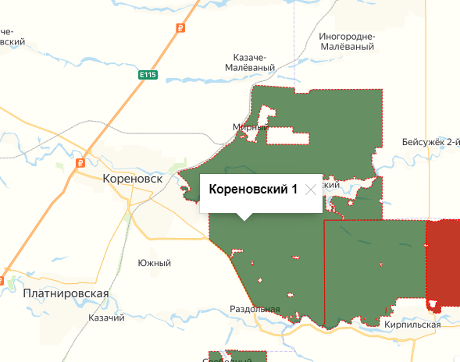
Рисунок 2 Схема расположения охотничьих угодий на территории поселения

1.12.2. Особо ценные продуктивные сельскохозяйственные угодья

Перечень особо ценных продуктивных сельскохозяйственных угодий на территории Кореновского района, использование которых не допускается для целей, не связанных с сельскохозяйственным производством утверждены Распоряжением Главы администрации Краснодарского края от 22.11.2005 № 1069-р.

1.12.3. Горные отводы

Строительство объектов капитального строительства на земельных участках, расположенных за границами населенных пунктов, размещение подземных сооружений за границами населенных пунктов разрешаются только после получения заключения федерального органа управления государственным фондом недр или его территориального органа об отсутствии полезных ископаемых в недрах под участком предстоящей застройки.

Раздел 2. Сведения о планируемых объектах федерального значения и планируемых объектах регионального значения

2.1. Виды, назначение и наименования объектов федерального значения, объектов регионального значения, планируемых для размещения на территории поселения, их основные характеристики, местоположение

В соответствии со Схемой территориального планирования Российской Федерации в области федерального транспорта (железнодорожного, воздушного, морского, внутреннего водного транспорта) и автомобильных дорог федерального значения, на территории поселения было запланировано размещения 1 федерального объекта.
В соответствии со схемами территориального планирования Российской Федерации в иных областях, размещение объектов не планируется.

Таблица 31 Перечень планируемых к размещению объектов федерального значения в соответствии с СТП РФ
Объекты федерального и регионального значения отображаются в информационно-справочных целях и не являются утверждаемыми в генеральном плане городского поселения
№ объекта п/п | Виды  объектов федерального значения | Назначение | Наименование | Место-положение | Основные  характеристики
1 | 2 | 3 | 4 | 5 | 6
1 | Железнодорожный транспорт | Объекты, связанные с организацией обслуживания населения железнодорожным транспортом | Имени М.Горького – Котельниково – Тихорецкая – Крымсксая, комплексная реконструкция участка железной дороги с обходом Краснодарского железнодорожного узла – двухпутная железнодорожная электрифицированная линия общего пользования протяженностью 72 км, ввод вторых железнодорожных путей общего пользования (Кореновский район) | Кореновский район | устанавливаются техническим заданием

По информации, полученной от администрация поселения, планируемый к размещению на территории поселения объект федерального значения «Имени М.Горького – Котельниково – Тихорецкая – Крымская, комплексная реконструкция участка железной дороги с обходом Краснодарского железнодорожного узла – двухпутная железнодорожная электрифицированная линия общего пользования протяженностью 72 км, ввод вторых железнодорожных путей общего пользования (Кореновский район)» на территории поселения реализован.

Таблица 32 Перечень планируемых к размещению объектов регионального значения
Объекты федерального и регионального значения отображаются в информационно-справочных целях и не являются утверждаемыми в генеральном плане городского поселения
№ объекта на карте СТП КК | Виды  объектов регионального значения | Назначение | Наименование | Местоположение | Основные  характеристики
1 | 2 | 3 | 4 | 5 | 6
1.1.210 | Объекты, относящиеся к области  транспорта | автомобильные дороги регионального и межмуниципального значения | реконструкция автодороги г. Кореновск – г. Тимашевск | Кореновское городское поселение | 43,7 км
1.1.211 | Объекты, относящиеся к области  транспорта | автомобильные дороги регионального и межмуниципального значения | реконструкция автодороги г. Кореновск – ст-ца Платнировская | Кореновское городское поселение | 12,1 км
1.1.213 | Объекты, относящиеся к области  транспорта | автомобильные дороги регионального и межмуниципального значения | реконструкция автодороги г. Кореновск – хут. Бураковский | Кореновское городское поселение | 10,2 км
1.1.214 | Объекты, относящиеся к области  транспорта | автомобильные дороги регионального и межмуниципального значения | реконструкция автодороги Подъезд к г. Кореновск | Кореновское городское поселение | 5,0 км
1.1.217 | Объекты, относящиеся к области  транспорта | автомобильные дороги регионального и межмуниципального значения | реконструкция автодороги г. Кореновск – хут. Казаче-Малеваный – ст-ца Журавская | Кореновское городское поселение | 19,7 км
1.1.222 | Объекты, относящиеся к области  транспорта | автомобильные дороги регионального и межмуниципального значения | реконструкция автодороги Подъезд к пос. Южный | Кореновский район | 3,8 км
2.1.90 | Объекты, относящиеся к области  энергетики | линии электропередачи, подстанции, проектный номинальный класс напряжения которых составляет 110 кВ | Реконструкция  ПС 110/35/10 кВ «Кореновская». | Кореновское городское поселение г. Кореновск | замена трансформаторов 2×25 МВА на трансформаторы 2×40 МВА
2.2.78 | Объекты, относящиеся к области  энергетики | линии электропередачи, подстанции, проектный номинальный класс напряжения которых составляет 110 кВ | Строительство ВЛ 110 кВ Ново-Лабинская – Кореновская | муниципальное образование Усть-Лабинский район, муниципальное образование Кореновский район | АС-150, 1×55 км

2.2. Характеристики зон с особыми условиями использования территорий в случае, если установление таких зон требуется в связи с размещением данных объектов

Таблица 33 Зоны с особыми условиями использования территории, устанавливаемые от планируемых к размещению объектов регионального значения
№ объекта на карте СТП КК | Наименование объекта регионального значения | Зоны с особыми условиями использования территории
 |  | Наименование | Основание | Размер, м
1 | 2 | 3 | 4 | 5
2.2.78 | Строительство  ВЛ 110 кВ «Ново – Лабинская – Кореновская»  (АС-150, 1×55 км) | охранная зона | Постановление Правительства РФ «О некоторых вопросах установления охранных зон объектов электросетевого хозяйства» № 736 от 26.08.2013  Постановление Правительства РФ «О порядке установления охранных зон объектов электросетевого хозяйства и особых условий использования земельных участков, расположенных в границах таких зон» № 160 от 24.02.2009 | 20
2.1.90 | Реконструкция  ПС 110/35/10 кВ «Кореновская».  2х25 МВА на два трансформатора мощностью 2х40 МВА | охранная зона |  | 20
1.1.210 | реконструкция автодороги г. Кореновск – г. Тимашевск | придорожная полоса | федеральный закон от 08.11.2007 № 257-ФЗ «Об автомобильных дорогах и о дорожной деятельности в Российской Федерации и о внесении изменений в отдельные законодательные акты Российской Федерации» | 50
1.1.211 | реконструкция автодороги г. Кореновск – ст-ца Платнировская | придорожная полоса |  | 50
1.1.213 | реконструкция автодороги г. Кореновск – хут. Бураковский | придорожная полоса |  | 50
1.1.214 | реконструкция автодороги Подъезд к г. Кореновск | придорожная полоса |  | 50
1.1.217 | реконструкция автодороги г. Кореновск – хут. Казаче-Малеваный – ст-ца Журавская | придорожная полоса |  | 50
1.1.222 | реконструкция автодороги Подъезд к пос. Южный | придорожная полоса |  | 50

2.3. Обоснование выбранного варианта размещения планируемых объектов регионального значения

Таблица 34 Обоснования выбранных вариантов размещения объектов регионального значения
№ объекта на карте СТП КК | Наименование | Местоположение | Обоснование выбранного варианта размещение планируемого объекта
1 | 2 | 3 | 4
1.1.210 | реконструкция автодороги г. Кореновск – г. Тимашевск | Кореновское городское поселение | Схема территориального планирования Краснодарского края, утвержденной постановлением главы администрации (губернатора) Краснодарского края от 10 мая 2011 г. № 438 (в редакции от 30 декабря 2022 г. № 1053)
1.1.211 | реконструкция автодороги г. Кореновск – ст-ца Платнировская | Кореновское городское поселение
1.1.213 | реконструкция автодороги г. Кореновск – хут. Бураковский | Кореновское городское поселение
1.1.214 | реконструкция автодороги Подъезд к г. Кореновск | Кореновское городское поселение
1.1.217 | реконструкция автодороги г. Кореновск – хут. Казаче-Малеваный – ст-ца Журавская | Кореновское городское поселение
1.1.222 | реконструкция автодороги Подъезд к пос. Южный | Кореновский район
2.1.90 | Реконструкция  ПС 110/35/10 кВ «Кореновская» | Кореновское городское поселение г. Кореновск
2.2.78 | Строительство ВЛ 110 кВ Ново-Лабинская – Кореновская | муниципальное образование Усть-Лабинский район, муниципальное образование Кореновский район

Раздел 3. Сведения о планируемых объектах местного значения муниципального района

3.1. Виды, назначение и наименования объектов местного и иного значения муниципального района, планируемых для размещения на территории поселения, их основные характеристики, местоположение

Таблица 35 Перечень планируемых к размещению объектов местного значения муниципального района

3.1.1. Объекты социально-бытового и культурного обслуживания

№ п/п | Номер объекта на карте | Наименование объекта | Краткая характеристика | Статус объекта | Местоположение | Значение объекта | Вид функциональной зоны
1 | 2 | 3 |  | 4 | 5 | 6 | 7
1. Объекты образования и науки
1. | 1.1 | Детский сад №1  на 165 мест | увеличение проектной мощности до 280 мест | планируемый к реконструкции | г. Кореновск,  ул. Ленина, д. 92 | местное | Зона специализированной общественной застройки
2 | 1.2 | Детский сад №3  на 120 мест | увеличение проектной мощности до 230 мест | планируемый к реконструкции | г. Кореновск,  ул. Ленина, 91 | местное | Зона специализированной общественной застройки
3 | 1.3 | Детский сад №8 | увеличение проектной мощности до 170 мест | планируемый к реконструкции | г. Кореновск,  ул. Тимашевская, 10 а | местное | Зона специализированной общественной застройки
4 | 1.4 | Детский сад № 42  на 106 мест | увеличение проектной мощности до 250 мест | планируемый к реконструкции | г. Кореновск, ул.Александра  Матросова, 6б | местное | Зона специализированной общественной застройки
5 | 1.5 | Детский сад № 39  на 110 мест | увеличение проектной мощности до 270 мест | планируемый к реконструкции | г. Кореновск,  ул. Кубанская, 10б | местное | Зона специализированной общественной застройки
6 | 1.6 | Детский сад № 6  на 75 мест | увеличение проектной мощности до 180 мест | планируемый к реконструкции | г. Кореновск,  ул. Школьная, д. 1 | местное | Зона специализированной общественной застройки
7 | 1.7 | Детский сад № 13  на 127 мест | увеличение проектной мощности до 300 мест | планируемый к реконструкции | г.Кореновск,  ул. Киевская, 8 | местное | Зона специализированной общественной застройки
8 | 1.8 | Детский сад № 11  на 106 мест | увеличение проектной мощности до 190 мест | планируемый к реконструкции | г. Кореновск,  ул. Горького, 70 а | местное | Зона специализированной общественной застройки
9 | 1.9 | Средняя общеобразовательная школа |  | проект | г. Кореновск, ул. Крупской | местное | Зона специализированной общественной застройки
10 | 1.10 | Детский сад | 280 мест | проект | г. Кореновск | местное | Зона специализированной общественной застройки
11 | 1.11 | Детский сад | 280 мест | проект | г. Кореновск,  ул. Гвардейская, 34в | местное | Зона специализированной общественной застройки
12 | 1.12 | Детский сад | 280 мест | проект | г. Кореновск | местное | Зона специализированной общественной застройки
13 | 1.13 | Детский сад | 280 мест | проект | г. Кореновск,  ул. Маяковского 79 | местное | Зона специализированной общественной застройки
14 | 1.14 | Общеобразовательная школа | 550 мест | проект | г. Кореновск | местное | Зона специализированной общественной застройки
15 | 1.15 | Детский сад | 280 мест | проект | г. Кореновск | местное | Зона специализированной общественной застройки
16 | 1.16 | Общеобразовательная школа | на 1100 мест | проект | г. Кореновск,  мкр. Северный | местное | Зона специализированной общественной застройки
17 | 1.17 | Детский сад | 280 мест | проект | г. Кореновск, ул. Карла Либкнехта | местное | Зона специализированной общественной застройки
18 | 1.18 | Средняя школа | 550 мест | проект | г. Кореновск, мкр №10 "Радужный"(вторая очередь строительства) | местное | Зона специализированной общественной застройки
2. Объекты культуры и искусства
19 | 2.1 | Городской дом культуры №1 на 400 мест | на 400 мест | планируемый к реконструкции | г. Кореновск,  район СОШ №2 | местное | Многофункциональная общественно-деловая зона
20 | 2.2 | Историко-краеведческий музей под открытым небом "Казачье подворье" |  | проект | г. Кореновск,  ул. Венеры Павленко, 63 | местное | Зона отдыха
3. Объекты физической культуры и массового спорта
22 | 3.1 | Спортивно-оздоровительный комплекс (спортивный зал, помещения для физкультурно-оздоровительных занятий, бассейн) |  | проект | г. Кореновск,  ул. Октябрьская, 1б | местное | Многофункциональная общественно-деловая зона
4. Объекты здравоохранения
23 | 4.1 | Амбулатория с аптекой |  | проект | г. Кореновск,  мкр. Северный | местное | Зона специализированной общественной застройки
24 | 4.2 | Фельдшерско-акушерский пункт |  | проект | х. Свободный,  ул. Центральная | местное | Зона специализированной общественной застройки
25 | 4.3 | Поликлиника с аптекой |  | проект | участок расположен в 0,1 км севернее г. Кореновска | местное | Зона специализированной общественной застройки
5.Оъекты отдыха и туризма
26 | 5.1 | Аквапарк |  | проект | г. Кореновск,  ул. В. Павленко, 63 | иное | Зона отдыха
27 | 5.2 | Дом рыбака, спортивная рыбалка |  | проект | г. Кореновск, ул. Ростовское шоссе, 38ж | иное | Зона отдыха
28 | 5.3 | Гостиничный комплекс |  | проект | г. Кореновск,  пер. Чкалова, б/н | иное | Многофункциональная общественно-деловая зона
6. Прочие объекты обслуживания
29 | 6.1 | Оптовый рынок продовольственных товаров |  | планируемый к реконструкции | г. Кореновск  (район воинской части) | иное | Многофункциональная общественно-деловая зона
30 | 6.2 | Объект религиозной организации (объединения) Церковь |  | проект | г. Кореновск, МКР № 10 | иное | Зона специализированной общественной застройки
31 | 6.3 | Комплекс зданий, предприятий торговли, общественного питания и бытового обслуживания |  | проект | г. Кореновск,  ул. Мира, 226 | иное | Многофункциональная общественно-деловая зона
32 | 6.4 | Кафе |  | проект | г. Кореновск, ул. Венеры Павленко, 63 | иное | Зона отдыха
33 | 6.5 | Кафе |  | проект | г. Кореновск, ул. Венеры Павленко, 63 | иное | Зона отдыха
34 | 6.6 | Кафе на 1000 мест |  | проект | г. Кореновск,  ул. В. Павленко, 63 | иное | Зона отдыха
35 | 6.7 | Склад-магазин строительных материалов |  | проект | секция 5, контур 44, участок расположен в 0,8 км. южнее г. Кореновска | иное | Коммунально-складская зона
36 | 6.8 | Склад-магазин строительных материалов |  | проект | г. Кореновск | иное | Производственная зона
37 | 6.9 | Общественно-торговый центр промышленного района |  | проект | г. Кореновск, СТ "Элита", в районе участка № 63 | иное | Многофункциональная общественно-деловая зона
38 | 6.10 | Рынок |  | проект | г. Кореновск | иное | Многофункциональная общественно-деловая зона
39 | 6.11 | Магазин автозапчастей |  | проект | г. Кореновск | иное | Многофункциональная общественно-деловая зона
40 | 6.12 | Общественно-торговый центр (опорный пункт милиции, отделение связи, сберкасса, магазин промышленных товаров) |  | проект | г. Кореновск,  ул. Фрунзе, 186 б | иное | Многофункциональная общественно-деловая зона
41 | 6.13 | Торговый центр |  | проект | г. Кореновск, ул. Фрунзе | иное | Многофункциональная общественно-деловая зона
42 | 6.14 | Общественное питание |  | проект | г. Кореновск, ул. Фрунзе,  земельный участок 1 | иное | Многофункциональная общественно-деловая зона
43 | 6.15 | Рынок |  | проект | г. Кореновск | иное | Многофункциональная общественно-деловая зона
44 | 6.16 | Комплекс зданий, предприятий торговли, общественного питания и бытового обслуживания |  | проект | г. Кореновск | иное | Многофункциональная общественно-деловая зона
45 | 6.17 | Торговый ряд |  | проект | г. Кореновск,  ул. Маяковского, 79 | иное | Многофункциональная общественно-деловая зона
46 | 6.18 | Общественно-торговый центр промышленного района |  | проект | г. Кореновск | иное | Производственная зона
47 | 6.19 | Магазин " Планета детства" |  | проект | г. Кореновск,  ул. Фрунзе, д. 215г | иное | Многофункциональная общественно-деловая зона
7. Общественные пространства
48 | 7.2 | Парк 75-летия Победы |  | планируемый к реконструкции | г. Кореновск,  ул. Запорожская | местное | Зона озелененных территорий общего пользования (парки, сады, скверы, бульвары)
49 | 7.3 | Парк «Роща Комсомольская» |  | планируемый к реконструкции | г. Кореновск, ул. Бувальцева, район ул. Искендерова | местное | Зона озелененных территорий общего пользования (парки, сады, скверы, бульвары)
20. Инвестиционные объекты
51 | 20.1 | Зона инвестиционной и инновационной деятельности (закладка фруктового сада) |  | планируемый к реконструкции | х. Малеванный | иное | Зоны сельскохозяйственного использования

3.1.2. Объекты социально-бытового и культурного обслуживания

№  п/п | Номер объекта на карте | Наименование | Значение объекта | Статус объекта | Местоположение | Вид функциональной зоны | Зоны с особыми условиями использования территорий
1 | 2 | 3 | 4 |  | 5 | 6 | 7
8. Предприятия и объекты добывающей и перерабатывающей промышленности
1 | 8.1 | Предприятие пищевой, пищевкусовой промышленности | иное | планир. к реконструкции | секция 5, контур 46, участок расположен в 0,8 км южнее  г. Кореновск | Производственная зона
2 | 8.2 | Цех по производству строительных материалов | иное | проект | г. Кореновск | Производственная зона
3 | 8.3 | Макаронная фабрика |  | проект | г. Кореновск, ул. Суворова, 1л | Производственная зона
9. Предприятия и объекты сельского и лесного хозяйства, рыболовства и рыбоводства
4 | - | - | - |  | - | -
10. Прочие объекты, связанные с производственной деятельностью
5 | 10.1 | Размещение предприятий 5класса | иное | проект | г. Кореновск, ул. Бувальцева, 1 | Производственная зона
6 | 10.2 | Предприятия 5 класса | иное | проект | г. Кореновск,  ул. Маяковского, д. 6 | Производственная зона
7 | 10.3 | Коммунально-складские предприятия | иное | проект | г. Кореновск, ул. Маяковского, | Производственная зона
8 | 10.4 | Коммунально-складские предприятия | иное | проект | г. Кореновск,  ул. Маяковского, 79Б | Производственная зона
9 | 10.5 | ЗАО "Комбикорм" | иное | проект | г. Кореновск,  ул. Маяковского, 16"а" | Производственная зона
10 | 10.6 | Коммунально-складские предприятия | иное | проект | г. Кореновск,  ул. Тимашевская, 16 | Производственная зона
11 | 10.7 | Размещение предприятий 5класса | иное | проект | г. Кореновск,  ул. Бувальцева, 65 а | Производственная зона
12 | 10.8 | Цех по производству металлопластиковых конструкций | иное | проект | р-н. Кореновский | Производственная зона
13 | 10.9 | Цех по производству жестяной тары | иное | проект | р-н. Кореновский | Производственная зона
14 | 10.10 | База по продаже торгового оборудования | иное | проект | р-н. Кореновский | Производственная зона
15 | 10.11 | Питомник декоративных растений | иное | проект | р-н. Кореновский | Зона сельскохозяйственных угодий
16 | 10.12 | Административное здание "Кубаньгазпром" | иное | проект | г.Кореновск, рядом с участком ул.Гвардейская, 1а | Многофункциональная общественно-деловая зона
11. Объекты транспортной инфраструктуры
17 | 11.1 | Комплекс по обслуживанию грузового транспорта (СТО, автомойка, автостоянка, кафе) | иное | проект | г. Кореновск | Многофункциональная общественно-деловая зона
18 | 11.2 | Автокемпинг | иное | проект | г. Кореновск | Многофункциональная общественно-деловая зона
19 | 11.3 | Объекты придорожного сервиса  ( магазины, мойки, СТО, гостиничное обслуживание) | иное | проект | г. Кореновск,  ул. Александра Суворова,1п | Многофункциональная общественно-деловая зона
20 | 11.4 | Объекты придорожного сервиса  ( магазины, мойки, СТО, гостиничное обслуживание) | иное | проект | г. Кореновск,  ул. Циолковского | Многофункциональная общественно-деловая зона
21 | 11.5 | Объекты придорожного сервиса  ( магазины, мойки, СТО, гостиничное обслуживание) | иное | проект | г. Кореновск, Ростовское шоссе | Многофункциональная общественно-деловая зона
22 | 11.6 | Станция автозаправочная | иное | проект | г. Кореновск | Многофункциональная общественно-деловая зона
23 | 11.7 | Парковка автомобилей | иное | проект | г. Кореновск | Многофункциональная общественно-деловая зона
24 | 11.8 | Гаражи индивидуальные | иное | проект | г. Кореновск,  ул. Суворова | Производственная зона
25 | 11.9 | Гаражи | иное | проект | г Кореновск,  ул Коммунистическая, 24 | Зона транспортной инфраструктуры
26 | 11.10 | Комплекс по обслуживанию легкового транспорта (СТО, автомойка, автостоянка, кафе) | иное | проект | г. Кореновск | Многофункциональная общественно-деловая зона
27 | 11.11 | Автокасса, остановка автобусов междугороднего сообщения | местное | проект | г. Кореновск | Многофункциональная общественно-деловая зона
28 | 11.12 | Саморегулируемое пересечение в одном уровне | местное | проект | г. Кореновск | Зона транспортной инфраструктуры
29 | 11.13 | Главная дорога | местное | планир. к реконструкции | х. Свободный,  ул. Центральная | Зона транспортной инфраструктуры | протяженность 0.7 км
30 | 11.14 | Главная дорога | местное | планир. к реконструкции | х. Малеванный,  ул. Солнечная | Зона транспортной инфраструктуры | протяженность 3 км
31 | 11.15 | Улица в жилой застройке | местное | планир. к реконструкции | п. Южный,  ул. Краснооктябрьская | Зона транспортной инфраструктуры | протяженность 1 км
32 | 11.16 | Магистральная улица районного значения | местное | планир. к реконструкции | г. Кореновск | Зона транспортной инфраструктуры | протяженность 40.3 км
33 | 11.17 | Магистральная улица общегородского значения регулируемого движения | местное | планир. к реконструкции | г. Кореновск | Зона транспортной инфраструктуры | протяженность 16.25 км
34 | 11.18 | Улицы и дороги местного значения | местное | планир. к реконструкции | г. Кореновск | Зона транспортной инфраструктуры | протяженность 11 км
35 | 11.19 | Автомобильные дороги местного значения | местное | планир. к реконструкции | г. Кореновск,  ул. Суворова | Зона транспортной инфраструктуры | протяженность 2.3 км
36 | 11.20 | Магистральная улица районного значения | местное | проект | г. Кореновск | Зона транспортной инфраструктуры | протяженность 4.8 км
37 | 11.21 | Улицы и дороги местного значения | местное | проект | г. Кореновск | Зона транспортной инфраструктуры | протяженность 13 км
38 | 11.22 | Автомобильные дороги местного значения | местное | проект | г. Кореновск | Зона транспортной инфраструктуры | протяженность 0.6 км
12. Объекты электроснабжения
39 | 12.2 | Электрическая подстанция 35 кВ | местное | планир. к реконструкции | г. Кореновск  ул. Маяковского | Зона инженерной инфраструктуры
40 | 12.2 | Электрическая подстанция 35 кВ | местное | планир. к реконструкции | г. Кореновск  ул. Маршала Тимошенко | Зона инженерной инфраструктуры
41 | 12.3 | Тяговая подстанция железной дороги | местное | планир. к реконструкции | СКЖД, Краснодарская дистанция пути | Зона транспортной инфраструктуры
42 | 12.4 | Трансформаторная подстанция (ТП) | местное | планир. к реконструкции | г. Кореновск | Зона транспортной инфраструктуры
43 | 12.4 | Трансформаторная подстанция (ТП) | местное | планир. к реконструкции | г. Кореновск | Зона транспортной инфраструктуры
44 | 12.4 | Трансформаторная подстанция (ТП) | местное | планир. к реконструкции | г. Кореновск | Зона озелененных территорий общего пользования (парки, сады, скверы, бульвары)
45 | 12.4 | Трансформаторная подстанция (ТП) | местное | планир. к реконструкции | г. Кореновск | Зона специализированной общественной застройки
46 | 12.4 | Трансформаторная подстанция (ТП) | местное | планир. к реконструкции | г. Кореновск | Зона транспортной инфраструктуры
47 | 12.4 | Трансформаторная подстанция (ТП) | местное | планир. к реконструкции | г. Кореновск | Зона транспортной инфраструктуры
48 | 12.4 | Трансформаторная подстанция (ТП) | местное | планир. к реконструкции | г. Кореновск | Зона транспортной инфраструктуры
49 | 12.4 | Трансформаторная подстанция (ТП) | местное | планир. к реконструкции | г. Кореновск | Зона застройки индивидуальными жилыми домами
50 | 12.4 | Трансформаторная подстанция (ТП) | местное | планир. к реконструкции | г. Кореновск | Зона застройки индивидуальными жилыми домами
51 | 12.4 | Трансформаторная подстанция (ТП) | местное | планир. к реконструкции | г. Кореновск | Зона транспортной инфраструктуры
52 | 12.4 | Трансформаторная подстанция (ТП) | местное | планир. к реконструкции | г. Кореновск | Зона застройки индивидуальными жилыми домами
53 | 12.4 | Трансформаторная подстанция (ТП) | местное | планир. к реконструкции | г. Кореновск | Зона застройки индивидуальными жилыми домами
54 | 12.4 | Трансформаторная подстанция (ТП) | местное | планир. к реконструкции | г. Кореновск | Многофункциональная общественно-деловая зона
55 | 12.5 | Электрическая подстанция 35кВ Кореновская промзона | местное | проект | г. Кореновск, 0,5 км. на юго-запад от перекрестка дорог Кореновск-Южный | Производственная зона
56 | 12.6 | Электрическая подстанция 35 кВ "Кореновская южная" | местное | проект | г. Кореновск | Зона транспортной инфраструктуры
57 | 12.7 | Трансформаторная подстанция (ТП) | местное | проект | г. Кореновск | Зона транспортной инфраструктуры
58 | 12.7 | Трансформаторная подстанция (ТП) | местное | проект | г. Кореновск | Зона транспортной инфраструктуры
59 | 12.7 | Трансформаторная подстанция (ТП) | местное | проект | г. Кореновск | Зона транспортной инфраструктуры
60 | 12.7 | Трансформаторная подстанция (ТП) | местное | проект | г. Кореновск | Производственная зона
61 | 12.7 | Трансформаторная подстанция (ТП) | местное | проект | г. Кореновск | Зона транспортной инфраструктуры
62 | 12.7 | Трансформаторная подстанция (ТП) | местное | проект | г. Кореновск | Зона застройки индивидуальными жилыми домами
63 | 12.7 | Трансформаторная подстанция (ТП) | местное | проект | г. Кореновск | Многофункциональная общественно-деловая зона
64 | 12.8 | Трансформаторная подстанция (ТП) ТП10/0,4 кВ 400 | местное | проект | г. Кореновск,  ул. Гвардейская, 34в | Зона специализированной общественной застройки
65 | 12.9 | Трансформаторная подстанция (ТП) ЭТ10-№160 | местное | проект | рядом с участком  г. Кореновск,  ул. Центральная, 9 | Зона застройки малоэтажными жилыми домами (до 4 этажей, включая мансардный)
66 | 12.10 | Трансформаторная подстанция (ТП) ЭТ10-№100 | местное | проект | г. Кореновск | Зона застройки индивидуальными жилыми домами
67 | 12.11 | Трансформаторная подстанция (ТП) ЭТЗ №100 | местное | проект | г. Кореновск | Зона транспортной инфраструктуры
68 | 12.12 | Трансформаторная подстанция (ТП) ТП-919 100/(250) | местное | планир. к реконструкции | г. Кореновск | Многофункциональная общественно-деловая зона
69 | 12.13 | Трансформаторная подстанция (ТП) ТП-10/0,4 100 | местное | проект | г. Кореновск | Зона застройки индивидуальными жилыми домами
70 | 12.14 | Трансформаторная подстанция ТП-936 30(100) | местное | планир. к реконструкции | г. Кореновск | Зона сельскохозяйственных угодий
71 | 12.15 | Линии электропередачи 10 кВ | местное | планир. к реконструкции | г. Кореновск | - | протяженность  2.2 км
72 | 12.16 | Линии электропередачи 6 кВ | местное | планир. к реконструкции | г. Кореновск | - | протяженность  0.3 км
73 | 12.17 | Линии электропередачи 35 кВ | местное | проект | г. Кореновск | - | протяженность  7 км
74 | 12.18 | Линии электропередачи 10 кВ | местное | проект | г. Кореновск | - | протяженность  12.4 км
13. Объекты газоснабжения
75 | 13.1 | Пункт редуцирования газа (ПРГ) | местное | проект | г. Кореновск | Зона сельскохозяйственных угодий
76 | 13.1 | Пункт редуцирования газа (ПРГ) | местное | проект | г. Кореновск | Многофункциональная общественно-деловая зона
77 | 13.1 | Пункт редуцирования газа (ПРГ) | местное | проект | г. Кореновск | Зона застройки индивидуальными жилыми домами
78 | 13.1 | Пункт редуцирования газа (ПРГ) | местное | проект | г. Кореновск | Зона застройки индивидуальными жилыми домами
79 | 13.1 | Пункт редуцирования газа (ПРГ) | местное | проект | г. Кореновск | Зона застройки индивидуальными жилыми домами
80 | 13.1 | Пункт редуцирования газа (ПРГ) | местное | проект | г. Кореновск | Зона сельскохозяйственных угодий
81 | 13.1 | Пункт редуцирования газа (ПРГ) | местное | проект | г. Кореновск | Зона застройки индивидуальными жилыми домами
82 | 13.1 | Пункт редуцирования газа (ПРГ) | местное | проект | г. Кореновск | Зона застройки индивидуальными жилыми домами
83 | 13.1 | Пункт редуцирования газа (ПРГ) | местное | проект | г. Кореновск | Зона отдыха
84 | 13.2 | Газопровод высокого давления | местное | проект | г. Кореновск | - | протяженность  9.4 км
14. Объекты теплоснабжения
85 | 14.1 | Котельная | местное | проект | г. Кореновск,  ул. Фрунзе 184а | Зона сельскохозяйственных угодий
86 | 14.1 | Котельная | местное | проект | г. Кореновск, мкр №10 "Радужный"(вторая очередь строительства | Многофункциональная общественно-деловая зона
87 | 14.1 | Котельная | местное | проект | г. Кореновск,  ул. Крупской | Зона застройки индивидуальными жилыми домами
88 | 14.1 | Котельная | местное | проект | г. Кореновск,  Юго-западный мкр. | Зона застройки индивидуальными жилыми домами
89 | 14.1 | Котельная | местное | проект | г. Кореновск | Зона застройки индивидуальными жилыми домами
90 | 14.1 | Котельная | местное | проект | г. Кореновск | Зона сельскохозяйственных угодий
92 | 14.1 | Котельная | местное | проект | г. Кореновск | Зона застройки индивидуальными жилыми домами
15. Объекты водоснабжения
93 | 15.1 | Водозаборные сооружения | местное | проект | г. Кореновск, ул. Кузнецова | Зона инженерной инфраструктуры
94 | 15.2 | Артезианская скважина | местное | планир к реконструкции | г. Кореновск, угол улиц Октябрьской и Калужской | Зона инженерной инфраструктуры
95 | 15.3 | Артезианская скважина | местное | проект | г. Кореновск | Зона инженерной инфраструктуры
96 | 15.4 | Водопровод | местное | проект | х. Свободный | - | протяженность 1.1 км
97 | 15.5 | Водопровод | местное | планир к реконструкции | х. Свободный | - | протяженность 3.4 км
98 | 15.6 | Водопровод | местное | планир к реконструкции | х. Малеванный | - | протяженность 2.7 км
99 | 15.7 | Водопровод | местное | проект | п. Мирный | - | протяженность 1.5 км
100 | 15.8 | Водопровод | местное | планир к реконструкции | п. Мирный | - | протяженность 3.1 км
101 | 15.9 | Водопровод | местное | проект | г. Кореновск | - | протяженность 93.7 км
102 | 15.10 | Водопровод | местное | планир к реконструкции | г. Кореновск | - | протяженность 137.5 км
16. Объекты водоотведения
103 | 16.1 | КНС | местное | проект | г. Кореновск | Зона транспортной инфраструктуры
104 | 16.1 | КНС | местное | проект | г. Кореновск | Зона застройки индивидуальными жилыми домами
105 | 16.1 | КНС | местное | проект | г. Кореновск | Зона застройки индивидуальными жилыми домами
106 | 16.1 | КНС | местное | проект | г. Кореновск | Зона озелененных территорий общего пользования (парки, сады, скверы, бульвары)
107 | 16.1 | КНС | местное | проект | г. Кореновск | Зона озелененных территорий общего пользования (парки, сады, скверы, бульвары)
108 | 16.1 | КНС | местное | проект | г. Кореновск | Зона сельскохозяйственных угодий
109 | 16.1 | КНС | местное | проект | г. Кореновск | Зона застройки индивидуальными жилыми домами
110 | 16.1 | КНС | местное | проект | г. Кореновск | Многофункциональная общественно-деловая зона
111 | 16.1 | КНС | местное | проект | г. Кореновск | Зона застройки индивидуальными жилыми домами
112 | 16.1 | КНС | местное | проект | г. Кореновск | Зона застройки индивидуальными жилыми домами
113 | 16.1 | КНС | местное | проект | г. Кореновск | Зона застройки индивидуальными жилыми домами
114 | 16.1 | КНС | местное | проект | г. Кореновск | Зона застройки индивидуальными жилыми домами
115 | 16.1 | КНС | местное | проект | г. Кореновск | Зона застройки индивидуальными жилыми домами
116 | 16.1 | КНС | местное | проект | г. Кореновск | Многофункциональная общественно-деловая зона
117 | 16.1 | КНС | местное | проект | г. Кореновск | Зона застройки индивидуальными жилыми домами
118 | 16.1 | КНС | местное | проект | г. Кореновск | Зона озелененных территорий общего пользования (парки, сады, скверы, бульвары)
119 | 16.1 | КНС | местное | проект | г. Кореновск | Зона озелененных территорий общего пользования (парки, сады, скверы, бульвары)
120 | 16.2 | КНС | местное | проект | х. Свободный | Зона застройки индивидуальными жилыми домами
121 | 16.3 | КНС | местное | проект | п. Южный | Многофункциональная общественно-деловая зона
122 | 16.4 | КНС | местное | проект | п. Мирный | Зона транспортной инфраструктуры
123 | 16.5 | КНС | местное | проект | х. Малеванный | Зона озелененных территорий специального назначения
124 | 16.6 | Очистные сооружения | местное | проект | г Кореновск | Зоны сельскохозяйственного использования
125 | 16.7 | Очистные сооружения | местное | проект | х. Малеванный | Зона сельскохозяйственных угодий
125 | 16.8 | Очистные сооружения | местное | проект | п. Южный | Зона сельскохозяйственных угодий
126 | 16.9 | Очистные сооружения | местное | проект | п. Мирный | Производственная зона сельскохозяйственных предприятий
127 | 16.10 | КНС | местное | планир к реконструкции | г. Кореновск | Зона инженерной инфраструктуры
128 | 16.10 | КНС | местное | планир к реконструкции | г. Кореновск | Зона озелененных территорий общего пользования (парки, сады, скверы, бульвары)
129 | 16.10 | КНС | местное | планир к реконструкции | г. Кореновск | Зона инженерной инфраструктуры
130 | 16.10 | КНС | местное | планир к реконструкции | г. Кореновск | Зона застройки малоэтажными жилыми домами (до 4 этажей, включая мансардный)
131 | 16.10 | КНС | местное | планир к реконструкции | г. Кореновск | Зона озелененных территорий общего пользования (парки, сады, скверы, бульвары)
132 | 16.10 | КНС | местное | планир к реконструкции | г. Кореновск | Зона специализированной общественной застройки
133 | 16.10 | КНС | местное | планир к реконструкции | г. Кореновск | Производственная зона
134 | 16.11 | Канализация самотечная | местное | проект | п. Южный | - | протяженность  6.1 км
135 | 16.12 | Канализация напорная | местное | проект | п. Южный | - | протяженность  1 км
136 | 16.13 | Канализация самотечная | местное | проект | п. Мирный | - | протяженность  2.9 км
137 | 16.14 | Канализация напорная | местное | проект | п. Мирный | - | протяженность  1.8 км
138 | 16.15 | Канализация самотечная | местное | проект | х. Свободный | - | протяженность  1.7 км
139 | 16.16 | Канализация напорная | местное | проект | х. Свободный | - | протяженность  0.9 км
140 | 16.17 | Канализация самотечная | местное | проект | х. Малеванный | - | протяженность  3.3 км
141 | 16.18 | Канализация напорная | местное | проект | х. Малеванный | - | протяженность  0.2 км
142 | 16.19 | Канализация самотечная | местное | проект | г. Кореновск | - | протяженность  173 км
143 | 16.20 | Канализация напорная | местное | проект | г. Кореновск | - | протяженность  8 км
144 | 16.21 | Канализация самотечная | местное | планир к реконструкции | г. Кореновск | - | протяженность  12.4 км
145 | 16.22 | Канализация напорная | местное | планир к реконструкции | г. Кореновск | - | протяженность  5.2 км

3.1.3. Перечень изменений в генеральный план Кореновского городского поселения Кореновского района

№ пп | Место расположения территории, предмет изменения | Наименование функциональной зоны (территории, объекта) или назначения объекта в утвержденном генеральном плане | Наименование функциональной зоны (территории, объекта) или назначения объекта в проекте внесения изменений в генеральный план
1 | земельный участок с кадастровым номером 23:12:0608000:954 | зеленые насаждения санитарно-защитного назначения | проектируемая производственная зона
2 | земельный участок с кадастровым номером 23:12:0601018:780 | существующая производственная территория | многофункциональная общественно-деловая зона
3 | земельный участок с кадастровым номером 23:12:0601008:724 | коммунально-складская территория, территория объектов транспортной инфраструктуры | многофункциональная общественно-деловая зона
4 | земельный участок с кадастровым номером 23:12:0601056:46 | резервная зона индивидуальной жилой застройки с приусадебными земельными участками | зона сельскохозяйственных угодий
5 | земельный участок с кадастровым номером 23:12:0601057:426 | зона кладбищ | зона сельскохозяйственных угодий
6 | земельный участок с кадастровым номером 23:12:0601057:427 | резервная зона индивидуальной жилой застройки с приусадебными земельными участками | зона сельскохозяйственных угодий
7 | земельный участок с кадастровым номером 23:12:0601011:4 | существующая производственная территория | зона средне этажной жилой застройки
8 | земельный участок с кадастровым номером 23:12:0601052:4 | земли сельскохозяйственного назначения, существующая производственная территория | производственная зона сельскохозяйственных предприятий
9 | земельный участок с кадастровым номером 23:12:0601052:2 | земли сельскохозяйственного назначения, проектируемая производственная территория | производственная зона сельскохозяйственных предприятий
10 | часть земельного участка с кадастровым номером 23:12:0000000:1250 | проектируемая производственная территория | проектируемая зона специализированной общественной застройки
11 | часть земельного участка с кадастровым номером 23:12:0000000:1249 | существующая производственная территория | проектируемая зона специализированной общественной застройки
12 | территория между земельных участков с кадастровыми номерами 23:12:0601011:54, 23:12:0000000:1250 и 23:12:0000000:1249 | зеленые насаждения санитарно-защитного назначения, существующая производственная территория | проектируемая зона специализированной общественной застройки
13 | южная часть земельных участков с кадастровыми номерами 23:12:0000000:1249 и 23:12:0000000:1250 шириной 35 м | производственная территория | проектируемая зона озелененных территорий общего пользования (парки, сады, скверы, бульвары)
14 | земельный участок с кадастровым номером 23:12:0601037:106 и территория западнее данного земельного участка | территория объектов делового, коммерческого и общественного назначения | зона транспортной инфраструктуры
15 | в границах земельного участка с кадастровым номером 23:12:0608000:745 | проектируемая зона индивидуальной жилой застройки с приусадебными земельными участками | проектируемая зона специализированной общественной застройки площадью 3.0 га для размещения школы на 1100 мест
16 | земельный участок с кадастровым номером 23:12:0606001:1274 | зеленые насаждения санитарно-защитного назначения, земли сельскохозяйственного назначения | зона сельскохозяйственных угодий
17 | земельный участок с кадастровым номером 23:12:0601051:1338 | проектируемая производственная территория | многофункциональная общественно-деловая зона
18 | земельные участки с кадастровыми номерами 23:12:0608000:15 и 23:12:0608000:815 | существующая производственная территория | зона инженерной инфраструктуры
19 | территория в границах СТ "Бейсужек" и СТ "Природа" | резервная производственная территория, земли сельскохозяйственного использования | проектируемая производственная зона
20 | обособленный земельный участок с кадастровым номером 23:12:0614000:92, входящий в ЕЗП с кадастровым номером 23:12:0000000:66 | проектируемая производственная территория | зона сельскохозяйственного использования
21 | земельный участок с кадастровым номером 23:12:0601051:15 | земли сельскохозяйственного использования | существующая производственная зона
22 | земельные участки с кадастровыми номерами: 23:12:0601051:953, 23:12:0601051:954 и 23:12:0601051:696 | существующая производственная территория | производственная зона сельскохозяйственных предприятий
23 | земельный участок с кадастровым номером 23:12:0601011:1637 | проектируемая производственная территория | проектируемая зона специализированной общественной застройки
24 | земельный участок с кадастровым номером 23:12:0601011:1573 | проектируемая производственная территория | многофункциональная зона
25 | земельный участок с кадастровым номером 23:12:0601014:365 | зона кладбищ | Зона озелененных территорий общего пользования (парки, сады, скверы, бульвары)
26 | земельный участок с кадастровым номером 23:12:0601012:17 | зона озелененных территорий общего пользования (парки, сады, скверы, бульвары) | проектируемая зона застройки индивидуальными жилыми домами
27 | земельный участок с кадастровым номером 23:12:0601048:8 | зона озелененных территорий общего пользования (парки, сады, скверы, бульвары) | производственная зона сельскохозяйственных предприятий
28 | земельный участок с кадастровым номером 23:12:0614000:252 | существующая производственная территория | многофункциональная общественно-деловая зона
29 | земельный участок с кадастровым номером 23:12:0601008:885 | территория существующей малоэтажной и средне этажной жилой застройки | зона озелененных территорий общего пользования (парки, сады, скверы, бульвары)
30 | земельные участки с кадастровыми номерами 23:12:0601008:266, 23:12:0601008:793, 23:12:0601008:14, 23:12:0601008:6 | территория существующей малоэтажной и средне этажной жилой застройки | многофункциональная общественно-деловая зона
31 | земельный участок с кадастровым номером 23:12:0601011:1360 | территория существующей малоэтажной и средне этажной жилой застройки | многофункциональная общественно-деловая зона
32 | земельные участки с кадастровыми номерами 23:12:0601028:132, 23:12:0601028:64 | территория для размещения объектов общественно деловых зон в реконструируемой застройке | многофункциональная общественно-деловая зона
33 | земельный участок с кадастровым номером 23:12:0601008:84 | территория для размещения объектов общественно деловых зон в реконструируемой застройке | зона транспортной инфраструктуры
34 | земельный участок с кадастровым номером 23:12:0601035:692 | зона озелененных территорий общего пользования (парки, сады, скверы, бульвары) | зона специализированной общественной застройки
35 | земельный участок с кадастровым номером 23:12:0603000:466 | резервная зона объектов сельскохозяйственных и производственных предприятий | зона транспортной инфраструктуры
36 | земельные участки с кадастровыми номерами 23:12:0601063:3 и 23:12:0601063:2 | резервная зона индивидуальной жилой застройки с приусадебными земельными участками | производственная зона сельскохозяйственных предприятий
37 | земельный участок с кадастровым номером 23:12:0601003:25 | территория объектов делового, коммерческого и общественного назначения | зона специализированной общественной застройки
38 | земельные участки с кадастровыми номерами: 23:12:0601009:871, 23:12:0601009:1391, 23:12:0601009:1392, 23:12:0601009:1393, 23:12:0601009:1397, 23:12:0601009:1396, 23:12:0601009:1395, 23:12:0601009:1394 | проектируемая территория объектов делового, коммерческого и общественного назначения | проектируемая зона застройки индивидуальными жилыми домами
39 | земельные участки с кадастровыми номерами: 23:12:0601047:1446, 23:12:0601047:1447, 23:12:0601047:1448, 23:12:0601047:1449, 23:12:0601047:1466, 23:12:0601047:1453, 23:12:0601047:1450, 23:12:0601047:1451, 23:12:0601047:1445, 23:12:0601047:1458, 23:12:0601047:1459, 23:12:0601047:1452 | зеленые насаждения санитарно-защитного назначения | зона застройки индивидуальными жилыми домами
40 | земельный участок с кадастровым номером 23:12:0601047:1468 | территория проектируемой индивидуальной жилой застройки с приусадебными земельными участками | проектируемая зона специализированной общественной застройки
41 | земельный участок с кадастровым номером 23:12:0603000:26 | проектируемая территория объектов делового, коммерческого и общественного назначения | существующая производственная зона
42 | 23:12:0000000:1159 и территория, прилегающая к данному участку с юго-востока до береговой линии р.Бейсужек Левый | земли сельскохозяйственного использования | производственная зона сельскохозяйственных предприятий
43 | земельные участки с кадастровыми номерами: 23:12:0601054:96, 23:12:0601054:95, 23:12:0601054:98, 23:12:0601054:99 | территория проектируемой индивидуальной жилой застройки с приусадебными земельными участками | зона сельскохозяйственных угодий
44 | земельный участок с кадастровым номером 23:12:0601054:172 и территория западнее указанного участка | резервная зона объектов сельскохозяйственных и производственных предприятий | проектируемая зона застройки индивидуальными жилыми домами
45 | резервная зона индивидуальной жилой застройки с приусадебными земельными участками за пределами населенных пунктов |  | зона сельскохозяйственного использования
46 | территория в границах садового товарищества № 1 | территория существующих садоводческих объединений граждан | проектируемая производственная зона
47 | земельные участки с кадастровыми номерами: 23:12:0603000:1190, 23:12:0603000:1191, 23:12:0603000:1192, 23:12:0603000:410, 23:12:0603000:453, 23:12:0603000:516, 23:12:0603000:517, 23:12:0603000:519, 23:12:0603000:521, 23:12:0603000:522, 23:12:0603000:523, 23:12:0603000:725, а так же часть земельного участка 23:12:0000000:1203 | проектируемая производственная территория | зона сельскохозяйственных угодий

3.2. Характеристики зон с особыми условиями использования территорий в случае, если установление таких зон требуется в связи с размещением данных объектов

Таблица 36 Зоны с особыми условиями использования территории, устанавливаемые от планируемых к размещению объектов местного значения муниципального района
№ объекта на карте  СТП | Наименование объекта местного значения муниципального района | Зоны с особыми условиями использования территории
 |  | Наименование | Основание | Размер, м
1 | 2 | 3 | 4 | 5
7.2 | реконструкция ПС 110/35/10 Тяговая | охранная зона | Постановление Правительства РФ «О некоторых вопросах установления охранных зон объектов электросетевого хозяйства» № 736 от 26.08.2013  Постановление Правительства РФ «О порядке установления охранных зон объектов электросетевого хозяйства и особых условий использования земельных участков, расположенных в границах таких зон» № 160 от 24.02.2009 | 20
7.4 | реконструкция ПС-35/10 кВ «Кореноская-городская»в составе электросетевого комплекса ПС-35/10 кВ «Элитная» | охранная зона |  | 15
7.5 | реконструкция ПС 35/10 КЗСС | охранная зона |  | 15
7.6 | реконструкция ПС -35/6 кВ «Кореновский сахарный завод» | охранная зона |  | 15
7.7 | реконструкция ПС- 35/10 кВ «Элитная» | охранная зона |  | 15
7.29 | реконструкция ВЛ-35 кВ «Кореновская-110 – завод сухой сыворотки | охранная зона |  | 15
7.32 | реконструкция ВЛ-35 кВ «КЗСС – Платнировская 2» | охранная зона |  | 15
7.33 | реконструкция ВЛ-35 кВ «Кореновская – ПС ТЭЦ сахзавод» | охранная зона |  | 15
7.34 | реконструкция ВЛ-35 кВ «Элитная – Кореновская городская» | охранная зона |  | 15
7.35 | реконструкция ВЛ-35 кВ «Кореновская-110 – Элитная» | охранная зона |  | 15
7.38 | реконструкция ВЛ-35 кВ «Кореновск-110 – Железный» | охранная зона |  | 15

3.3. Обоснование выбранного варианта размещения планируемых объектов местного значения муниципального района

Таблица 37 Обоснование выбранного варианта размещения планируемых объектов местного значения муниципального района
№ объекта на карте СТП МР | Наименование | Местоположение | Основные  характеристики | Примечание
1 | 2 | 3 | 4 | 5
1.1 | Дошкольное образовательное учреждение | г. Кореновск | 280 мест | Обеспечение соблюдения нормативов градостроительного проектирования
1.2 | Дошкольное образовательное учреждение | г. Кореновск | 280 мест | Обеспечение соблюдения нормативов градостроительного проектирования
1.3 | Дошкольное образовательное учреждение | г. Кореновск | 280 мест | Обеспечение соблюдения нормативов градостроительного проектирования
1.4 | Дошкольное образовательное учреждение | г. Кореновск | 280 мест | Обеспечение соблюдения нормативов градостроительного проектирования
1.5 | Дошкольное образовательное учреждение | г. Кореновск | 280 мест | Обеспечение соблюдения нормативов градостроительного проектирования
1.6 | Дошкольное образовательное учреждение | г. Кореновск | 280 мест | Обеспечение соблюдения нормативов градостроительного проектирования
1.7 | Дошкольное образовательное учреждение | г. Кореновск | 325 мест | Обеспечение соблюдения нормативов градостроительного проектирования
1.8 | Муниципальное дошкольное образовательное бюджетное учреждение комбинированного вида Детский сад № 1 | г. Кореновск | увеличение проектной мощности до 280 мест | Обеспечение соблюдения нормативов градостроительного проектирования
1.9 | Муниципальное дошкольное образовательное бюджетное учреждение комбинированного вида Детский сад № 3 | г. Кореновск | увеличение проектной мощности до 230 мест | Обеспечение соблюдения нормативов градостроительного проектирования
1.10 | Муниципальное дошкольное образовательное бюджетное учреждение Детский сад № 6 | г. Кореновск | увеличение проектной мощности до 180 мест | Обеспечение соблюдения нормативов градостроительного проектирования
1.11 | Муниципальное дошкольное образовательное бюджетное учреждение Детский сад № 8 | г. Кореновск | увеличение проектной мощности до 170 мест | Обеспечение соблюдения нормативов градостроительного проектирования
1.12 | Муниципальное дошкольное автономное образовательное учреждение Детский сад общеразвивающего вида №11 | г. Кореновск | увеличение проектной мощности до 190 мест | Обеспечение соблюдения нормативов градостроительного проектирования
1.13 | Муниципальное дошкольное образовательное бюджетное учреждение Детский сад № 13 | г. Кореновск | увеличение проектной мощности до 300 мест | Обеспечение соблюдения нормативов градостроительного проектирования
1.14 | Муниципальное дошкольное образовательное бюджетное учреждение Детский сад № 39 | г. Кореновск | увеличение проектной мощности до 270 мест | Обеспечение соблюдения нормативов градостроительного проектирования
1.15 | Муниципальное дошкольное образовательное бюджетное учреждение Детский сад комбинированного вида № 42 | г. Кореновск | увеличение проектной мощности до 250 мест | Обеспечение соблюдения нормативов градостроительного проектирования
1.25 | Средняя общеобразовательная школа | г. Кореновск | 550 мест | Обеспечение соблюдения нормативов градостроительного проектирования
1.26 | Средняя общеобразовательная школа | г. Кореновск | 1100 мест | Обеспечение соблюдения нормативов градостроительного проектирования
1.27 | Муниципальное общеобразовательное бюджетное учреждение Средняя общеобразовательная школа №19 | г. Кореновск | строительство  корпуса на свободном земельном участке на 550 мест | Обеспечение соблюдения нормативов градостроительного проектирования
1.31 | Школа искусств  (МКР «Радужный») | г. Кореновск | 600 мест | Обеспечение соблюдения нормативов градостроительного проектирования
2.1 | Культурно-развлекательный центр предлагается в составе: - универсальный концертный зал, - кинозала, - танцевальный зал, - выставочный зал | г. Кореновск | устанавливаются техническим заданием | Обеспечение соблюдения нормативов градостроительного проектирования
2.2 | Досуговый центр предлагается в составе: - кинотеатр, - танцевальный зал, - библиотека | г. Кореновск | устанавливаются техническим заданием | Обеспечение соблюдения нормативов градостроительного проектирования
2.3 | Муниципальное бюджетное учреждение культуры Городского дома культуры № 1 | г. Кореновск23ц | устанавливаются техническим заданием | Обеспечение соблюдения нормативов градостроительного проектирования
3.1 | Плавательный бассейн по ул. Фрунзе в составе: - бассейн с зеркалом воды 25х12 м и глубиной от 1.2 до 1.8 м на 6 дорожек; -тренажёрный зал на 45 посетителей в смену; - массажный кабинет | г. Кореновск | устанавливаются техническим заданием | Обеспечение соблюдения нормативов градостроительного проектирования
3.5 | Спортивная площадка | г. Кореновск | устанавливаются техническим заданием | Обеспечение соблюдения нормативов градостроительного проектирования
7.1 | реконструкция ПС 110/35/10 кВ Кореновская | г. Кореновск | устанавливаются техническим заданием | Распоряжение от 28.04.2017 №117-р
7.2 | реконструкция ПС 110/35/10 Тяговая | Кореновское ГП | устанавливаются техническим заданием | Реконструкция изношенных объектов электроэнергетики
7.3 | реконструкция ПС 110/35/10 кВ Кореновская | г. Кореновск | устанавливаются техническим заданием | Распоряжение от 28.04.2017 №117-р
7.4 | реконструкция ПС-35/10 кВ «Кореноская-городская»в составе электросетевого комплекса ПС-35/10 кВ «Элитная» | г. Кореновск | устанавливаются техническим заданием | Реконструкция изношенных объектов электроэнергетики
7.5 | реконструкция ПС 35/10 КЗСС | г. Кореновск | устанавливаются техническим заданием | Реконструкция изношенных объектов электроэнергетики
7.6 | реконструкция ПС -35/6 кВ «Кореновский сахарный завод» | г. Кореновск | устанавливаются техническим заданием | Реконструкция изношенных объектов электроэнергетики
7.7 | реконструкция ПС- 35/10 кВ «Элитная» | г. Кореновск | устанавливаются техническим заданием | Реконструкция изношенных объектов электроэнергетики
7.29 | реконструкция ВЛ-35 кВ «Кореновская-110 – завод сухой сыворотки | Кореновский район | устанавливаются техническим заданием | Реконструкция изношенных объектов электроэнергетики
7.32 | реконструкция ВЛ-35 кВ «КЗСС – Платнировская 2» | Кореновский район | устанавливаются техническим заданием | Реконструкция изношенных объектов электроэнергетики
7.33 | реконструкция ВЛ-35 кВ «Кореновская – ПС ТЭЦ сахзавод» | Кореновский район | устанавливаются техническим заданием | Реконструкция изношенных объектов электроэнергетики
7.34 | реконструкция ВЛ-35 кВ «Элитная – Кореновская городская» | Кореновский район | устанавливаются техническим заданием | Реконструкция изношенных объектов электроэнергетики
7.35 | реконструкция ВЛ-35 кВ «Кореновская-110 – Элитная» | Кореновский район | устанавливаются техническим заданием | Реконструкция изношенных объектов электроэнергетики
7.38 | реконструкция ВЛ-35 кВ «Кореновск-110 – Железный» | Кореновский район | устанавливаются техническим заданием | Реконструкция изношенных объектов электроэнергетики

Раздел 4. Оценка возможного влияния планируемых для размещения объектов местного значения поселения на комплексное развитие его территории

4.1. Прогноз изменения численности населения

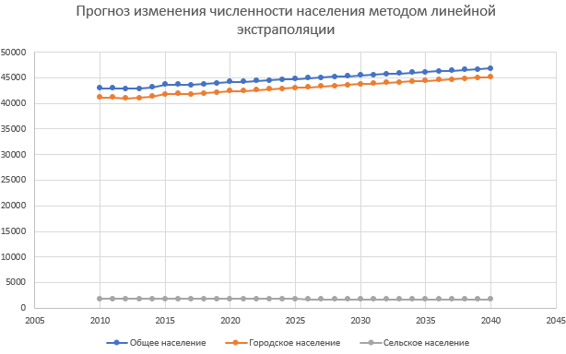
Рисунок 3 Прогноз изменения численности населения

Наиболее вероятная численность населения на расчетный срок принимается 46841 (в том числе 8506 младше трудоспособного возраста, 24835 трудоспособного возраста и 13500 старше трудоспособного возраста). Планируемое городское население 45148 человек, сельское – 1693 человек.

4.2. Анализ нормативов градостроительного проектирования

Региональные нормативы градостроительного проектирования Краснодарского края (далее – РНГП) утверждены Приказом департамента по архитектуре и градостроительству Краснодарского края.
В соответствии с типологической характеристикой городских населенных пунктов в РНГП, г. Кореновск является малым городом.
В указанных нормативах приведены следующие показатели:
- нормы расчета учреждений и предприятий обслуживания и размеры земельных участков для их размещения, а также рекомендуемая обеспеченность на 1000 человек (в пределах минимума);
- размеры земельных участков учреждений начального профессионального образования;
- радиусы обслуживания учреждений, организаций и предприятий обслуживания;
- радиусы пешеходной доступности и время транспортной доступности для учреждений общего образования;
- минимальной плотности застройки площадок промышленных предприятий;
- иные показатели.
Местные нормативы градостроительного проектирования Кореновского района Краснодарского края (далее – МНГП МР) не содержат предельные значения расчетных показателей минимально допустимого уровня обеспеченности объектами местного значения населения городского поселения и расчетных показателей минимально допустимого уровня обеспеченности такими объектами населения поселения.
МНГП МР установлены следующие показатели:
- расчетная площадь селитебной территории на одну квартиру;
- предельно допустимые параметры застройки жилой зоны;
- расчетная плотность населения на территории населенных пунктов;
- площади нормируемых элементов дворовой территории;
- предельно допустимые значения коэффициента использования территории участка жилой застройки для различных типов малоэтажного строительства;
- минимальная плотность застройки площадок сельскохозяйственных предприятий;
- минимальная и максимальная площадь приквартирных участков;
- иные показатели.
В то же время, МНГП МР устанавливает следующие требования:
1) Обеспечение жителей каждого населенного пункта услугами первой необходимости должно осуществляться в пределах пешеходной доступности не более 30 минут (2 - 2,5 км); при этом размещение организаций более высокого уровня обслуживания, в том числе периодического, необходимо предусматривать в границах поселений с пешеходно-транспортной доступностью не более 60 минут.
2) Радиусы обслуживания в сельских населенных пунктах допускаются:
общеобразовательных учреждений:
– для учащихся I ступени обучения - не более 2 км пешеходной и не более 15 мин (в одну сторону) транспортной доступности;
– для учащихся II и III ступеней обучения - не более 4 км пешеходной и не более 30 минут (в одну сторону) транспортной доступности. Предельный радиус обслуживания обучающихся II - III ступеней не должен превышать 15 км;
–- организаций торговли - в соответствии с приложением 1 к настоящим Нормативам;
– поликлиник, амбулаторий, фельдшерско-акушерских пунктов и аптек - не более 30 минут пешеходно-транспортной доступности.
Время доступности должно составлять не более:
для парков - 20 минут;
для парков планировочных районов - 15 минут или 1200 м.
3) При проектировании микрорайона (квартала) озелененные территории общего пользования рекомендуется формировать в виде сада микрорайона, обеспечивая его доступность для жителей микрорайона на расстоянии не более 400 м.
4) Сельский сад представляет собой озелененную территорию с ограниченным набором видов рекреационной деятельности, предназначенную преимущественно для прогулок и кратковременного отдыха населения, проживающего в радиусе пешеходной доступности, площадью от 5 до 10 гектаров.
5) Зоны массового кратковременного отдыха следует располагать в пределах доступности на общественном транспорте не более 1,5 ч.
6) Сооружения для хранения легковых автомобилей населения следует размещать в радиусе доступности 250 - 300 м от мест жительства автовладельцев, но не более чем в 800 м; на территориях коттеджной застройки - не более чем в 200 м. Допускается увеличивать дальность подходов к сооружениям хранения легковых автомобилей для жителей кварталов с сохраняемой застройкой до 1500 м.
7) В населенном пункте с населением от 20 до 50 тыс. человек при площади его территории до 2000 га должно располагаться 2 пожарных депо.
8) В населенном пункте с населением до 50 тыс. человек должны быть 1 автолестница и автоподъемник, 1 автомобиль газодымозащитной службы.
Местные нормативы градостроительного проектирования Кореновского городского поселения Кореновского района (далее – МНГП ГП) включают в себя:
1) основную часть (расчетные показатели минимально допустимого уровня обеспеченности населения Кореновского городского поселения Кореновского района объектами местного значения и расчетные показатели максимально допустимого уровня территориальной доступности таких объектов для населения Кореновского городского поселения Кореновского района);
2) материалы по обоснованию расчетных показателей, содержащихся в основной части местных нормативов;
3) правила и область применения расчетных показателей, содержащихся в основной части местных нормативов.

Таблица 38 Обоснование необходимости размещения планируемых объектов местного значения Кореновского городского поселения Кореновского района
№  п/п | Наименование объекта | Значение показателя обеспеченности |  |  | Значение показателя доступности |  |  | Фактическое состояние и  вывод
 |  | РНГП | МНГП МР | МНГП ГП | РНГП | МНГП МР | МНГП ГП
1 | 2 | 3 | 4 | 5 | 6 | 7 | 8 | 9
Объекты, предназначенные для автомобильных дорог, улично-дорожной сети
1 | Улично-дорожная сеть (улицы и дороги, проезды общего пользования, пешеходные и велосипедные дорожки) | не нормируется | не нормируется | плотность сети 2,1 км /км² | не нормируется | не нормируется | не нормируется | Протяженность существующей улично-дорожной сети в г. Кореновск составляет 221,68 км, при площади 46,91 км². Плотность существующей улично-дорожной сети города составляет 4,73 км/км².  Плотность существующей улично-дорожной сети х. Малеванный, х. Свободный, п. Мирный и п. Южный соответственно составляют 3,57 км/км², 19,68 км/км², 12,18 км/км² и 7,04 км/км².  Вывод: уплотнение улично-дорожной сети существующей застройки не требуется
Объекты, предназначенные для предоставления транспортных услуг населению и организации транспортного обслуживания населения (за исключением общественного транспорта)
2 | Объекты по техническому обслуживанию автомобилей (на территориях, сопряженных с территориями автодорог и улиц городского значения) | не нормируется | не нормируется | 1 пост на 200 автомобилей | не нормируется | не нормируется | не нормируется | Является коммерческим объектом, не относится к полномочиям поселения
3 | Автозаправочные станции | не нормируется | не нормируется | 1 объект на 1200 автомобилей | не нормируется | не нормируется | не нормируется | Является коммерческим объектом, не относится к полномочиям поселения
Объекты, предназначенные для обслуживания общественного транспорта
4 | Станции технического обслуживания городского пассажирского транспорта | не нормируется | не нормируется | 1 единица на 1 транспортной предприятие | не нормируется | не нормируется | не нормируется | Имеется 1 объект на 1 транспортной предприятие, норматив соблюдается.  Вывод: размещение новых объектов не требуется
5 | Транспортно-эксплуатационные предприятия городского транспорта | не нормируется | не нормируется | 1 единица на 1 вид транспорта | не нормируется | не нормируется | не нормируется | Имеется 1 транспортное предприятие для автобусного транспорта. Норматив соблюдается.  Вывод: размещение новых объектов не требуется. е является полномочием поселения
Образовательные организации
6 | Дошкольная образовательная организация общего типа | 57 мест на 1000 жителей | 100 мест на 1000 человек | 104 места на 1000 жителей | не нормируется | 500 м | 300 м | Существующая потребность 4566 мест.  Потребность на расчетный срок 4867 мест.  Фактическая обеспеченность составляет 1287 мест.  Норматив по доступности не соблюдается.  Вывод: требуется размещение новых детских садов и реконструкция существующих, для выделения дополнительных 3580 мест. Не является полномочием поселения
7 | Дошкольная образовательная организация специализированного типа | 3 % от численности детей 1-6 лет | не нормируется | 3 % от численности детей 1-6 лет | не нормируется | 500 м | не нормируется | На перспективу требуется 146 мест. На территории поселения имеется центр развития интеллекта в г. Кореновск по адресу ул. Красная, 90. Данные о количестве мест – отсутствуют, норматив по доступности не соблюдается. Не является полномочием поселения.  Вывод: требуется предусмотреть возможность размещения указанных объектов при существующих дошкольных и общеобразовательных учреждениях и в общественно-деловых зонах
8 | Дошкольная образовательная организация оздоровительная | 12 % от численности детей 1-6 лет | не нормируется | 12 % от численности детей 1-6 лет | 500 м | 500 м | не нормируется | На территории поселения отсутствует. Нормативы не соблюдаются. Не является полномочием поселения.  Вывод: требуется предусмотреть возможность размещения указанных объектов при существующих дошкольных, общеобразовательных и оздоровительных учреждениях и в общественно-деловых зонах
9 | Общеобразовательная организация (школа, лицей, гимназия, кадетские училища) | 137 мест на 1000 жителей, в том числе для X – XI классов 25 мест на 1000 жителей | 160 мест на 1000 жителей | 126 учащихся га 1000 жителей | 15 минут транспортной доступности для начального общего образования и 30 минут транспортной доступности для основного общего и среднего образования | 750 м (для начальных классов - 500 м) | 500 м | Существующая потребность 7032 места.  Потребность на расчетный срок 7494 места.  Фактическая обеспеченность 4577. Норматив по доступности не выполняется.  Вывод: требуется размещение новых и реконструкция существующих школ для размещения 2917 мест
10 | Крытые бассейны для дошкольников | по заданию на проектирование | по заданию на проектирование | не нормируется | не нормируется | не нормируется | не нормируется | Имеются 2 общих бассейна на территории поселения, норматив соблюдается.  Вывод: размещение новых объектов не требуется
11 | Межшкольный учебно-производственный комбинат | 8% от численности школьников | не нормируется | 8% от численности школьников | 30 минут транспортной доступности | не нормируется | не нормируется | На территории поселения отсутствует, но имеется в зоне 30-минутной доступности в г. Усть-Лабинск. Норматив выполняется.  Вывод: размещение новых объектов не требуется
12 | Общеобразовательные организации, имеющие интернат | по заданию на проектирование | по заданию на проектирование | не нормируется | не нормируется | не нормируется | не нормируется | На территории поселения имеется, норматив соблюдается.  Вывод: размещение новых объектов не требуется
13 | Профессиональные образовательные организации (колледжи) | по заданию на проектирование | 8 % мест от общего числа школьников по заданию на проектирование для учреждений начального профессионального образования, для остальных по заданию на проектирования с учетом населения центра муниципального района и населенных пунктов в зоне его влияния | по заданию на проектирование | не нормируется | не нормируется | 30 минут транспортной доступности | Фактическая обеспеченность – 700 мест. Норматив соблюдается в том числе на перспективу.  Вывод: размещение новых объектов не требуется
14 | Дворец (Дом) творчества школьников | 3,3 % от численности школьников | 3,3 % от численности школьников | 3,3 % от численности школьников | 30 минут транспортной доступности | не нормируется | не нормируется | На территории поселения имеется. Нормативы соблюдается.  Вывод: размещение новых объектов не требуется
15 | Станция юных техников | 0,9 % от численности школьников | 0,9 % от численности школьников | 0,9 % от численности школьников | 30 минут транспортной доступности | не нормируется | не нормируется | На территории поселения имеется. Нормативы соблюдается.  Вывод: размещение новых объектов не требуется
16 | Станция юных натуралистов | 0,4 % от численности школьников | 0,4 % от численности школьников | 0,4 % от численности школьников | 30 минут транспортной доступности | не нормируется | не нормируется | На территории поселения отсутствует, нормативы не соблюдается. Не является полномочием поселения  Вывод: требуется предусмотреть возможность размещения данного объекта
17 | Станция юных туристов | 0,4 % от численности школьников | не нормируется | 0,4 % от численности школьников | 30 минут транспортной доступности | не нормируется | не нормируется | На территории поселения отсутствует, нормативы не соблюдается. Не является полномочием поселения  Вывод: требуется предусмотреть возможность размещения данного объекта
18 | Детско-юношеская спортивная школа | 2,3 % от численности школьников | 2,3 % от численности школьников (10 м² площади зал на 1000 человек) | 2,3 % от численности школьников | 30 минут транспортной доступности | 1500 м | не нормируется | На территории поселения имеются 2 детско-юношеские спортивные школы, норматив по доступности не соблюдается. В то же время нецелесообразно размещать детско- юношескую спортивную школу в населенных пунктах помимо Кореновска.  Вывод: требуется размещение объектов с учетом обеспечения доступности, так возможно размещение при существующих спортивных объектах. Генеральным планом предусматриваются функциональные зоны, позволяющие разместить указанные объекты с учетом общего количества мест на перспективу – 173.
19 | Детская школа искусств (музыкальная, художественная, хореографическая) | 2,7 % от численности школьников | 2,7 % от численности школьников | 2,7 % от численности школьников | 30 минут транспортной доступности | не нормируется | не нормируется | На территории поселения имеется детская школа искусств. Нормативы соблюдается.  Вывод: размещение новых объектов не требуется
20 | Образовательные организации высшего образования | по заданию на проектирование | не нормируется | не нормируется | не нормируется | не нормируется | не нормируется | На территории поселения имеется. Нормативы соблюдается.  Вывод: размещение новых объектов не требуется
Учреждения социального обслуживания и здравоохранения
21 | Поликлиника, амбулатория, диспансер без стационара | по заданию на проектирование | не нормируется | 18,15 посещений в смену на 1 тыс. человек | 1000 м | не нормируется | 1000 м | Существующая потребность составляет 798 посещений в смену. Потребность на перспективу составляет 850 посещений в смену
22 | Стационары всех типов с вспомогательными зданиями и сооружениями | Необходимые  вместимость и  структура  лечебно-  профилактических  учреждений  определяются  органами  здравоохранения  и указываются в  задании на  проектирование | не нормируется | по заданию на проектирование, определяемому органами здравоохранения, но не менее 13,47 коек на 1000 жителей;  в том числе:  больничных - 10,2 коек на 1000 жителей;  полустационарных - 1,42 коек на 1000 жителей;  в домах сестринского ухода - 1,8 коек на 1000 жителей;  хосписах - 0,05 коек на 1000 жителей. | не нормируется | не нормируется | 30 минут транспортной доступности | Фактическая обеспеченность - 1020 коек. На перспективу требуется 631 койка. Нормативы соблюдаются.  Вывод: размещение новых объектов не требуется
23 | Консультативно-диагностический центр | не нормируется | не нормируется | по заданию на проектирование | не нормируется | не нормируется | не нормируется | Не относится к полномочиям поселения
24 | Фельдшерский пункт | по заданию на проектирование | по заданию на проектирование | по заданию на проектирование | 1000 м | 30 минут транспортной доступности на специальном автомобиле | 1000 м | Имеется в г. Кореновск и п. Мирный. Нормативы по доступности РНГП не соблюдаются. Не относится к полномочиям поселения.  Вывод: требуется размещение новых объектов
25 | Станция (подстанция) скорой медицинской помощи | 0,1 автомобиль на 1000 человек | 0,2 автомобиля на 1000 человек | 1 автомобиль на 10 тыс. чел. | 15 минут транспортной доступности | не нормируется | 15 минут транспортной доступности | Фактическая обеспеченность – 5 автомобилей. На перспективу требуется 10 автомобилей. Не является полномочиями поселения.  Вывод: требуется увеличение автопарка станции скорой помощи путем либо реконструкции здания существующей станции скорой помощи, либо строительства новой
26 | Аптека | по заданию на проектирование | по заданию на проектирование (10 м² на 1000 человек на территориях малоэтажной застройки) | 1 на 15 тыс. жителей | 500 м (800 м при малоэтажной застройке) | 500 м (800 м при малоэтажной застройке) | 500 м (800 м при малоэтажной застройке) | Является коммерческим объектом, не относится к полномочиям поселения.
27 | Молочная кухня (для детей до 1 года) | 4 порции в сутки на 1 ребенка на 1 тыс. человек | 4 порции в сутки на 1 ребенка на 1 тыс. человек | 4 порции в сутки на 1 ребенка на 1 тыс. человек | 500 м (800 м при одно- и двухэтажной застройке) | не нормируется | 500 м | Не относится к полномочиям поселения
28 | Дома-интернаты для престарелых, ветеранов труда и войны, организуемые производственными объединениями (предприятиями), платные пансионаты (с 60 лет) | 28 мест на 1 тыс. человек | по заданию на проектирование | не нормируется | не нормируется | не нормируется | не нормируется | Не относится к полномочиям поселения
29 | Дома-интернаты для взрослых инвалидов с физическими нарушениями | 28 мест на 1 тыс. человек | не нормируется | не нормируется | не нормируется | не нормируется | не нормируется | Не относится к полномочиям поселения
30 | Детские дома-интернаты | 3 места на 1000 человек | не нормируется | не нормируется | не нормируется | не нормируется | не нормируется | Не относится к полномочиям поселения
31 | Реабилитационный центр для детей и подростков с ограниченными возможностями здоровья (ОВЗ) | 100 мест на 1000 подростков с ОВЗ | не нормируется | не нормируется | не нормируется | не нормируется | не нормируется | Не относится к полномочиям поселения
32 | Центр социальной помощи семье и детям | не нормируется | по заданию на проектирование | не нормируется | не нормируется | не нормируется | не нормируется | Не относится к полномочиям поселения
33 | Психоневрологические интернаты | 3 места на 1000 человек | не нормируется | не нормируется | не нормируется | не нормируется | не нормируется | Не относится к полномочиям поселения
34 | Дом-интернат для лиц, вышедших из мест заключения | по заданию на проектирование | не нормируется | не нормируется | не нормируется | не нормируется | не нормируется | Не относится к полномочиям поселения
35 | Территориальный центр социального обслуживания | по заданию на проектирование | не нормируется | не нормируется | не нормируется | не нормируется | не нормируется | Не относится к полномочиям поселения
36 | Специальные жилые дома и группы квартир для ветеранов войны и труда и одиноких престарелых | 60 мест на 1000 человек возраста свыше 60 лет | не нормируется | не нормируется | не нормируется | не нормируется | не нормируется | Не относится к полномочиям поселения
37 | Специальные жилые дома и группы квартир для инвалидов на креслах-колясках и их семей | 0,5 мест на 1000 человек населения | не нормируется | не нормируется | не нормируется | не нормируется | не нормируется | Не относится к полномочиям поселения
38 | Раздаточный пункт молочной кухни | не нормируется | 0,3 м² общей площади на 1 ребенка на 1 тыс. чел. | 0,3 м² общей площади на 1 ребенка на 1 тыс. чел. | не нормируется | не нормируется | 500 м | Не относится к полномочиям поселения
Учреждения санаторно-курортные и оздоровительные, отдыха и туризма
39 | Санаторно-курортное учреждение | по заданию на проектирование | не нормируется | по заданию на проектирование | не нормируется | не нормируется | не нормируется | На территории поселения отсутствуют, размещение новых объектов не требуется
Физкультурно-спортивные сооружения
40 | Помещения для физкультурно-оздоровительных занятий микрорайона | 80 м² общей площади на 1000 человек | 80 м² общей площади на 1000 человек | 70 м² общей площади на 1000 человек | 30 минут транспортной доступности | 1500 м | 500 м | Требуется на перспективу спортивных залов общей площадью 3744 м². По информации паспорта муниципального образования, на территории поселения 13 спортивных залов, в том числе 2 общего пользования, общей площадью 612,5 м², общая площадь спортивных залов на территории поселения 815 м². Норматив по доступности не выполняется  Вывод: требуется строительство спортивных залов общей площадью 2928,5 м² с учетом достижения допустимого уровня доступности
41 | Территория плоскостных спортивных сооружений квартального (микрорайонного) значения |  |  | 0,1 га на 1000 человек |  |  | не нормируется | Требуется 4,68 га спортивных плоскостных сооружений. Существующая площадь спортивных сооружений составляет 8 га. Нормативы соблюдаются.  Вывод: строительство новых объектов не требуется. В то же время в районах новой жилой застройки генеральным планом предлагается размещение спортивных площадок.
42 | Спортивный зал общего пользования в физкультурно-спортивном центре жилого района | 80 м² общей площади на 1000 человек | 80 м² общей площади на 1000 человек | 60 м² площади пола на 1000 человек | 30 минут транспортной доступности | 1500 м | 1500 м | Требуется на перспективу спортивных залов общей площадью 3744 м². По информации паспорта муниципального образования, на территории поселения 13 спортивных залов, в том числе 2 общего пользования, общей площадью 612,5 м², общая площадь спортивных залов на территории поселения 815 м². Местные нормативы по доступности не выполняются  Вывод: требуется строительство спортивных залов общей площадью 2928,5 м² с учетом достижения допустимого уровня доступности
43 | Бассейн крытый (открытый) общего пользования жилого района | 25 м² зеркала воды на 1000 человек | 25 м² зеркала воды на 1000 человек | 20 м² зеркала воды на 1000 человек | 30 минут транспортной доступности | 1500 м | не нормируется | Существующее состояние – 250 м². На перспективу требуется 1170 м². Норматив не соблюдается.  Вывод: требуется строительство новых бассейнов. В то же время нецелесообразно строительство бассейнов в иных населенных пунктов по причине малого числа жителей.
44 | Территория плоскостных спортивных сооружений жилого района | не нормируется | по заданию на проектирование | 0,25 га на 1000 человек | не нормируется | не нормируется | не нормируется | Требуется 11,7 га спортивных плоскостных сооружений. Существующая площадь плоскостных спортивных сооружений 8 га. Норматив не соблюдается.  Вывод: требуется строительство новых объектов.
45 | Территория плоскостных спортивных сооружений городского значения | не нормируется | по заданию на проектирование | 0,35 га на 1000 человек | не нормируется | не нормируется | 30 минут транспортной доступности | Требуется 15,79 га спортивных плоскостных сооружений. Существующая площадь плоскостных спортивных сооружений 8 га. Норматив не соблюдается.  Вывод: требуется строительство новых объектов
46 | Спортивно-тренажерный зал повседневного обслуживания | 60 м² общей площади на 1000 человек | 80 м² общей площади на 1000 человек | не нормируется | 30 минут транспортной доступности | 1500 м | не нормируется | Требуется на перспективу спортивных залов общей площадью 3744 м². По информации паспорта муниципального образования, на территории поселения 13 спортивных залов, в том числе 2 общего пользования, общей площадью 612,5 м², общая площадь спортивных залов на территории поселения 815 м². Местный норматив по доступности не выполняется  Вывод: требуется строительство спортивно-тренажерных залов общей площадью 2928,5 м² с учетом достижения допустимого уровня доступности
47 | Спортивно-досуговый центр на территориях малоэтажной застройки | не нормируется | 300 м² на 1000 человек | не нормируется | не нормируется | 1500 м | не нормируется | Норматив не соблюдается.  Вывод: требуется обеспечение спортивно-досуговыми центрами, в том числе на базе существующих спортивных залов, на территориях малоэтажной застройки.
48 | Озелененные территории микрорайона (квартала) | не нормируется | не нормируется | 6 м² на человека и не менее 25% площади территории жилого района | не нормируется | не нормируется | не нормируется | На перспективу требуется 28,11 га озелененных территорий.  Вывод: требуется организация озелененных территорий общего пользования на территории новой жилой застройки
Объекты электроснабжения
49 | Электроэнергия, электропотребление | не нормируется | не нормируется | 2640 кВт. ч/год на 1 человека | не нормируется | не нормируется | не нормируется | Информация об электропотреблении отсутствует. На перспективу требуется 123,66 млн кВт.ч/год на 1 человека.  Вывод: требуется реконструкция существующих изношенных сетей и прокладка новых в районы новой застройки
50 | Электроэнергия, использование максимума электрической нагрузки | не нормируется | не нормируется | 7524 ч/год | не нормируется | не нормируется | не нормируется | Информация об электропотреблении отсутствует. На перспективу требуется 352,43 млн кВт.ч/год на 1 человека.  Вывод: требуется реконструкция существующих изношенных сетей и прокладка новых в районы новой застройки
Объекты тепло-, газоснабжения
51 | Природный газ, при наличии централизованного горячего водоснабжения | не нормируется | не нормируется | 120 м³/год на 1 человека | не нормируется | не нормируется | не нормируется | Максимально возможный объем предоставления услуг 80 тыс. м³/час. Обеспеченность на перспективу составит 14974 м³ в год на человека.  Вывод: размещение новых объектов не требуется, за исключением подключения к сетям новых застроенных территорий.
52 | Природный газ, при горячем водоснабжении от газовых водонагревателей | не нормируется | не нормируется | 300 м³/год на 1 человека | не нормируется | не нормируется | не нормируется
53 | Природный газ, при отсутствии всяких видов горячего водоснабжения | не нормируется | не нормируется | 180 м³/год на 1 человека | не нормируется | не нормируется | не нормируется
Объекты водоснабжения
54 | Водоснабжение, зона застройки многоквартирными (мало-, средне- и многоэтажными) жилыми домами с местными водонагревателями | не нормируется | не нормируется | 210 л/сутки на 1 жителя | не нормируется | не нормируется | не нормируется | Фактический объем потребления за 2019 год составил 1122953 м³ или 69,6 л/сутки на человека.
55 | То же с централизованным горячим водоснабжением | не нормируется | не нормируется | 250 л/сутки на 1 жителя | не нормируется | не нормируется | не нормируется | На перспективу требуется обеспечить поставку воды в размере 11710250 л/сутки.  Вывод: требуется реконструкция существующих сетей с целью уменьшения потерь увеличения мощности.
56 | Водоснабжение, зона застройки индивидуальными жилыми домами с местными водонагревателями | не нормируется | не нормируется | 210 л/сутки на 1 жителя | не нормируется | не нормируется | не нормируется
57 | То же с централизованным горячим водоснабжением | не нормируется | не нормируется | 250 л/сутки на 1 жителя | не нормируется | не нормируется | не нормируется
58 | Гостиницы, пансионаты | не нормируется | не нормируется | 230 л/сутки на 1 жителя | не нормируется | не нормируется | не нормируется
59 | Санатории и дома отдыха | не нормируется | не нормируется | 150 л/сутки на 1 жителя | не нормируется | не нормируется | не нормируется
Объекты водоотведения
60 | Бытовая канализация, зона застройки многоквартирными жилыми домами | не нормируется | не нормируется | 100 % от потребления | не нормируется | не нормируется | не нормируется | 948125 м³ в год существующее потребление, для обеспечения потребности на перспективу требуется реконструкция существующих сооружения  Вывод: требуется реконструкция существующих сетей с целью уменьшения потерь увеличения мощности.
61 | Бытовая канализация, зона застройки индивидуальными жилыми домами | не нормируется | не нормируется | 100 % от потребления | не нормируется | не нормируется | не нормируется
62 | Дождевая канализация. Суточный объем поверхностного стока, поступающий на очистные сооружения | не нормируется | не нормируется | 50 м³/сутки с 1 га территории | не нормируется | не нормируется | не нормируется
Учреждения культуры и искусств
63 | Клубы | 80 мест на 1000 человек | не нормируется | не нормируется | не нормируется | не нормируется | не нормируется | На перспективу требуется обеспечить в клубах 3744 места. Существующее состояние -
64 | Городские массовые библиотеки | 4,5 тыс. единиц хранений на 1000 человек  3 читательских места на 1000 человек населения | не нормируется | не нормируется | не нормируется | не нормируется | не нормируется | Нормативы не допускаются, требуется расширения читательских фондов путем реконструкции существующих библиотек и организации новых в жилой застройке. Обеспеченность на перспективу составляет 2,14 тыс. единиц хранений на 1000 человек, при существующем показателе около 100 тыс. единиц хранения. Данные по количеству читательских мест в библиотеках отсутствуют.  Вывод: требуется строительство новых объектов
65 | Дополнительно в центральной городской библиотеке | 0,5 тыс. единиц хранений на 1000 человек  0,3 читательских места на 1000 человек населения | 4,5 – 5 тыс. единиц хранения на 1000 человек / 3-4 места на 1000 человек | не нормируется | не нормируется | не нормируется | не нормируется | Книжный фонд центральной городской библиотеки Кореновска составляет 60 тыс. экземпляров. Обеспеченность на перспективу 1,28 тыс. единиц хранения на 1000 человек.  Вывод: реконструкция объекта не требуется
66 | Институты культового назначения, приходской храм | 7,5 храма на 1000 православных верующих/ 7 м² на 1 место  (размещение по согласованию с местной епархией) | не нормируется | не нормируется | не нормируется | не нормируется | не нормируется | Не является полномочием поселения.
Предприятия торговли, общественного питания и бытового обслуживания
68 | Торговые центры | 280 м² торговой площади на 1000 человек (100 – для микрорайонов и жилых районов) | 300 м² торговой площади на 1000 человек | не нормируется | 500 м (800 м при одно- и двухэтажной застройке) | не нормируется | не нормируется | На территории поселения имеется 1 торговый центр. Общая площадь 10027 м², обеспеченность на перспективу составляет 213 м² на человека, является коммерческим объектом, не является полномочием поселения. В то же время обеспеченность объектами торговли составляет на перспективу 1066 м² на 1000 человек. Нормативы не соблюдаются.  Вывод: требуется увеличение площади торговых центров. генеральным планом функциональным зонированием обеспечивается возможность размещение торговых центров и объектов, для соблюдения нормативов.
69 | Торговые объекты | 130 | не нормируется | не нормируется | 500 м (800 м при одно- и двухэтажной застройке) | не нормируется | не нормируется | Норматив соблюдается, является коммерческим объектом.  Вывод: размещение новых объектов не требуется
70 | Магазины продовольственных товаров | 100 м² торговой площади на 1000 человек (70 – для микрорайонов и жилых районов), но не меньше 7 объектов на 10000 человек | 100 м² торговой площади на 1000 человек | не нормируется | 500 м (800 м при одно- и двухэтажной застройке) | 500 м | не нормируется | Общая площадь магазинов продовольственных товаров с учетом супермаркетов составляет 10891 м². Обеспеченность на перспективу 232,7 м² торговой площади на 1000 человек.  Норматив соблюдается, является коммерческим объектом.
71 | Магазины непродовольственных товаров | 180 м² торговой площади на 1000 человек (30 – для микрорайонов и жилых районов), но не менее 1,3 торговых павильона и киосков по продаже печатной продукции | 200 м² торговой площади на 1000 человек | не нормируется | не нормируется | не нормируется | не нормируется | Общая площадь магазинов непродовольственных товаров составляет 40756 с учетом супермаркетов. Обеспеченность на перспективу составляет 870,85 м² торговой площади на 1000 человек. Нормативы соблюдаются.  Вывод: размещение новых объектов не требуется
72 | Рынок, ярмарка | по заданию на проектирование | по заданию на проектирование | не нормируется | 500 м (800 м при одно- и двухэтажной застройке) | не нормируется | не нормируется | Нормативы по доступности не выполняются, не является полномочием поселения.  Вывод: требуется предоставить возможность размещения, указанных объектов. Генеральным планом, функциональным зонированием предоставляется такая возможность.
73 | Рыночные комплексы | 40 м² на 1000 человек, но не менее 2 торговых мест на 1000 человек | 24-30 м² торговой площади на 1000 человек | не нормируется | 500 м (800 м при одно- и двухэтажной застройке) | не нормируется | не нормируется | Общая площадь рынков на территории поселения составляет 5800 м², обеспеченность на перспективу составляет 102,5 м² на 1000 человек. Нормативы соблюдаются.  Вывод: размещение новых объектов не требуется
74 | Предприятия общественного питания | 40 мест на 1000 человек (8 – для микрорайонов и жилых районов), но не меньше 0,77 объектов на 10000 человек | 40 мест на 1000 человек | не нормируется | 500 м (800 м при одно- и двухэтажной застройке) | не нормируется | не нормируется | На территории поселения имеется 2409 мест в объектах общественного питания. Обеспеченность на перспективу составляет 51,5 мест на 1000 человек. Нормативы соблюдаются.  Вывод: размещение новых объектов не требуется
75 | Магазины кулинарии | 6 м² торговой площади на 1000 человек (3 – для микрорайонов и жилых районов) | не нормируется | не нормируется | 500 м (800 м при одно- и двухэтажной застройке) | не нормируется | не нормируется | Данные отсутствуют. Не является полномочием поселения.  Вывод: требуется предоставить возможность размещения, указанных объектов. Генеральным планом, функциональным зонированием предоставляется такая возможность.
76 | Предприятия бытового обслуживания  в том числе непосредственного обслуживания населения | 9 рабочих мест на 1000 человек (2 – для микрорайонов и жилых районов)  5 рабочих мест на 1000 человек (2 – для микрорайонов и жилых районов) | 7 рабочих мест на 1000 человек  4 рабочих мест на 1000 человек | не нормируется | 500 м (800 м при одно- и двухэтажной застройке) | не нормируется | не нормируется | На территории поселения имеется 123 объекта бытового обслуживания. Нормативы соблюдаются.  Вывод: размещение новых объектов не требуется
77 | Производственные предприятия централизованного выполнения заказов | 4 объекта | не нормируется | не нормируется | 500 м (800 м при одно- и двухэтажной застройке) | не нормируется | не нормируется | На территории поселения имеется 36 объектов. Нормативы соблюдаются.  Вывод: размещение новых объектов не требуется
78 | Прачечные  в том числе прачечные самообслуживания | 120 кг белья в смены на 1000 человек (10 – для микрорайонов и жилых районов)  10 объектов на 1000 человек населения | 20 кг/смену | не нормируется | 500 м (800 м при одно- и двухэтажной застройке) | не нормируется | не нормируется | Установленная мощность на восьмичасовую смену прачечных составляет 25 кг. На территории поселения имеется одно такое предприятие. Нормативы не выполняются, не является полномочием поселения, так как является объектом коммерческого назначения.  Вывод: требуется предоставить возможность размещения, указанных объектов. Генеральным планом, функциональным зонированием предоставляется такая возможность, в то же время предлагается застройщика организовывать прачечные самообслуживания в строящихся жилых домах
79 | Фабрики-прачечные | 110 объектов на 1000 человек населения | не нормируется | не нормируется | 500 м (800 м при одно- и двухэтажной застройке) | не нормируется | не нормируется | На территории поселения отсутствуют. выполняются, не является полномочием поселения, так как является объектом коммерческого назначения.  Вывод: требуется предоставить возможность размещения, указанных объектов. Генеральным планом, функциональным зонированием
80 | Химчистки  в том числе химчистки самообслуживания | 11,4 кг вещей в смену на 1000 человек (4,0 для микрорайонов и жилых районов)  4,0 кг вещей в смену на 1000 человек (4,0 для микрорайонов и жилых районов) | 2,3 кг/смену  1,2 кг/смену | не нормируется | 500 м (800 м при одно- и двухэтажной застройке) | не нормируется | не нормируется | Установленная мощность на восьмичасовую смену химчисток составляет 25 кг. На территории поселения имеется одно такое предприятие. Нормативы не выполняются, не является полномочием поселения, так как является объектом коммерческого назначения.  Вывод: требуется предоставить возможность размещения, указанных объектов. Генеральным планом, функциональным зонированием
81 | Фабрики-химчистки | 7,4 объекта на 1000 человек населения | не нормируется | не нормируется | 500 м (800 м при одно- и двухэтажной застройке) | не нормируется | не нормируется | Установленная мощность на восьмичасовую смену химчисток составляет 25 кг. На территории поселения имеется одно такое предприятие. Нормативы не выполняются, не является полномочием поселения, так как является объектом коммерческого назначения.  Вывод: требуется предоставить возможность размещения, указанных объектов. Генеральным планом, функциональным зонированием
82 | Бани | 5 мест на 1000 человек | 7 помывочных мест на 1000 человек | не нормируется | 500 м (800 м при одно- и двухэтажной застройке) | не нормируется | не нормируется | На территории поселения имеется 160 мест в банях. Обеспеченность на перспективу составляет 3,4 места на 1000 человек. Нормативы не соблюдаются, не является полномочием поселения.  Вывод: требуется предоставить возможность размещения, указанных объектов. Генеральным планом, функциональным зонированием
Учреждения жилищно-коммунального хозяйства
83 | Жилищно-коммунальные организации | 1 объект на микрорайон с населением до 20000 человек  1 объект на жилой район с населением до 4000 человек | 1 объект на микрорайон до 10000 жителей  1 объект на жилой район до 20000 жителей | не нормируется | не нормируется | не нормируется  750 м | не нормируется | В поселении имеется 17 организаций, нормативы соблюдаются.  Вывод: размещение новых объектов не требуется
84 | Пункт приема вторичного сырья | 1 объект на микрорайон с населением до 20000 человек | 1 объект на микрорайон с населением до 20000 человек | не нормируется | не нормируется | не нормируется | не нормируется | На территории поселения имеется 1 объект на ул. Красная, 3б. Нормативы не соблюдаются.  Вывод: требуется размещение пунктов прием вторичного сырья на территории поселения в пределах шаговой доступности для жилой застройки. Предлагается размещение в виде контейнеров для раздельного сбора с целью дальнейшего направления данных объектов на пункты хранения, обработки и утилизации
85 | Гостиницы (коммунальные) | 6 мест на 1000 человек | не нормируется | не нормируется | не нормируется | не нормируется | не нормируется | Является коммерчески объектом и не является полномочием поселения.  Вывод: требуется предоставить возможность размещения, указанных объектов. Генеральным планом, функциональным зонированием
86 | Общественные уборные | 3 прибора на 1000 человек (2 – для женщин и 1 для мужчин) | 3 прибора на 1000 человек (2 – для женщин и 1 для мужчин) | не нормируется | не нормируется | в местах массового пребывания – 500 м  на территории рынков, общественных и торговых центров – 150 м | не нормируется | Данные отсутствуют.
87 | Бюро похоронного обслуживания | не нормируется | 1 объект на поселение | не нормируется | не нормируется | не нормируется | не нормируется | Норматив соблюдается  Вывод: размещение новых объектов не требуется
88 | Дом траурных обрядов | не нормируется | 1 объект на поселение | не нормируется | не нормируется | не нормируется | не нормируется | Норматив соблюдается  Вывод: размещение новых объектов не требуется
89 | Кладбище традиционного захоронения | 0,24 га на 1000 человек | 0,24 га на 1000 человек | не нормируется | не нормируется | за пределами территории населенных пунктов | не нормируется | На перспективу требуется кладбищ общей площадью 11,23 га. Обеспеченность на перспективу – 26,82 га.  Вывод: размещение новых объектов не требуется
90 | Кладбище урновых захоронений после кремации | 0,02 га н 1000 человек | не нормируется | не нормируется | не нормируется | не нормируется | не нормируется | Требуется для удовлетворения существующих потребностей 0,87 га кладбищ урновых захоронений после кремации и 0,94 га на расчетный срок. На территории поселения отсутствуют, не является полномочием поселения.  Вывод: размещение новых объектов не требуется, имеется возможно размещения кладбища урновых захоронений после кремации на территории существующих
91 | Пожарное депо | не нормируется | 0,4 пожарных автомобиля на 1000 человек | не нормируется | не нормируется | 3 км | не нормируется | На территории поселения имеются 2 пожарных депо в сумме на 10 автомобилей. На перспективу требуется 19 автомобилей, требуется размещение нового пожарного депо  Вывод: требуется размещение нового пожарного депо
Организации и учреждения управления, проектные организации, кредитно-финансовые учреждения и предприятия связи
92 | Административно-управленческие учреждения и организации | не нормируется | 1 объект на поселение | не нормируется | не нормируется | не нормируется | не нормируется | Имеется на территории поселения, норматив соблюдается.  Вывод: размещение новых объектов не требуется
93 | для территорий малоэтажной застройки | не нормируется | по заданию на проектирование | не нормируется | не нормируется | 1200 м | не нормируется
94 | Отделения милиции | не нормируется | по заданию на проектирование | не нормируется | не нормируется | не нормируется | не нормируется | Имеется на территории поселения, норматив соблюдается.  Вывод: размещение новых объектов не требуется
95 | Опорные пункты охраны порядка | не нормируется | по заданию на проектирование | не нормируется | не нормируется | 750 м | не нормируется | Не является полномочием поселения.
96 | Банки, конторы, офисы, коммерческо-деловые объекты | не нормируется | по заданию на проектирование | не нормируется | не нормируется | не нормируется | не нормируется | Не является полномочием поселения, являются коммерческими объектами
97 | Отделения банков | 0,033 – 0,1 операционных касс на 1000 человек | 0,3 – 0,5 операционных мест на 1000 человек | не нормируется | 500 м (800 м при одно- и двухэтажной застройке) | 500 м | не нормируется | Не является полномочием поселения, являются коммерческими объектами
98 | Отделения и филиалы банков | 0,33 – 0,5 операционных мест на 1000 человек | 1 операционное место на 10000-30000 человек | не нормируется | 500 м (800 м при одно- и двухэтажной застройке) | 500 м | не нормируется | Не является полномочием поселения, являются коммерческими объектами
99 | отделения Сбербанка, для территорий малоэтажной застройки | не нормируется | 40 м² общей площади на 1000 человек | не нормируется | не нормируется | 800 м |  | Не является полномочием поселения, являются коммерческими объектами
100 | Проектные организации и конструкторские бюро | по заданию на проектирование | по заданию на проектирование | не нормируется | не нормируется | не нормируется | не нормируется | Не является полномочием поселения, являются коммерческими объектами
101 | Отделения связи | по нормам и правилам министерства связи РФ | 1 объект на 500 – 6000 жителей | не нормируется | 500 м (800 м при одно- и двухэтажной застройке) | 500 м (800 м при одно- и двухэтажной застройке) | не нормируется | На территории поселения имеются 9 отделений связи. Нормативы соблюдаются.  Вывод: размещение новых объектов не требуется
102 | Юридические консультации | 1 юрист-адвокат на 10000 человек | 1 юрист-адвокат на 10000 человек | не нормируется | не нормируется | не нормируется | не нормируется | Имеется на территории поселения, норматив соблюдается.  Вывод: размещение новых объектов не требуется
103 | Нотариальная контора | 1 нотариус на 30000 человек | 1 нотариус на 30000 человек | не нормируется | не нормируется | не нормируется | не нормируется | Имеется на территории поселения, норматив соблюдается.  Вывод: размещение новых объектов не требуется
104 | Организации и учреждения управления | по заданию на проектирование | не нормируется | не нормируется | не нормируется | не нормируется | не нормируется | Нормативы соблюдаются.  Вывод: размещение новых объектов не требуется
105 | Районные (городские народные суды) | 1 судья на 30000 человек | не нормируется | не нормируется | не нормируется | не нормируется | не нормируется | Норматив соблюдается, имеется 4 судьи на 4 судебных участках.  Вывод: размещение новых объектов не требуется
Примечания:
1. В условия сложного рельефа, в РНГП радиусы обслуживания следует уменьшать на 30%.
2. Размещение общеобразовательных организаций допускается на расстоянии транспортной доступности: для учащихся начального общего образования - 15 мин. (в одну сторону), для учащихся основного общего и среднего общего образования - не более 50 мин. (в одну сторону).

4.3. Сведения об утвержденных документах стратегического планирования, о национальных проектах, об инвестиционных программах субъектов естественных монополий, организаций коммунального комплекса, о решениях органов местного самоуправления, иных главных распорядителей средств соответствующих бюджетов, предусматривающих создание объектов местного значения

Транспортная стратегия Российской Федерации на период до 2030 года, утвержденная распоряжением Правительства Российской Федерации от 22 ноября 2008 г. № 1734-р.

4.3.1. Стратегии социально-экономического развития Кореновского района

Стратегическая цель Кореновского района:
- обеспечение устойчивого социально-экономического развития на основе широкого внедрения инновационных технологий, повышения производительности труда, роста качества жизни населения района;
- повышение конкурентоспособности производства предприятий района в условиях импортозамещения и экологизации;
- развитие системы экономической безопасности района.
В данной стратегии также указываются цели по следующим направлениям:
Агропромышленный комплекс:
- развитие эффективного, рационального и диверсифицированного сельскохозяйственного производства, основанного на принципах устойчивого развития и использования инновационных технологий, активно участвующего в обеспечении потребностей населения, предприятий перерабатывающей промышленности в основных видах сельскохозяйственной продукции;
- развитие района в один из ведущих производителей и экспортеров конкурентоспособных, брендированных, экологически чистых, высококачественных продуктов питания и продуктов переработки сельскохозяйственной продукции.
Комплекс отраслей промышленности:
- один из лидеров регионального рынка продукции обрабатывающих производств, обеспечивающий высокий уровень конкурентоспособности на основе применения современных эффективных и экологически чистых технологий, удовлетворяющий потребности ключевых отраслей экономики и населения страны, края и района в качественной конкурентоспособной продукции;
- район с высоким уровнем удовлетворения потребностей экономики и населения продукцией отрасли «Обеспечение электроэнергией, газом и паром; кондиционирование воздуха», а также обеспечения потребностей населения в питьевой воде в необходимом количестве и качестве, соответствующем действующим требованиям по безопасности;
- район, активно участвующий в реализации концепции снижения пагубного воздействия на окружающую природу и людей.
Торгово-транспортно-логистический комплекс:
- Кореновский район – один из ключевых центров Краснодарского края, обеспечивающий развитие транспортной инфраструктуры с максимальной проницаемостью территории;
- Кореновский район – один из ключевых центров Краснодарского края, обеспечивающий развитие логистической системы;
- Кореновский район – один из ключевых центров Краснодарского края, обеспечивающий развитие системы торговли, сочетающей современные и традиционные формы, удовлетворяющей потребности населения в качественных и безопасных товарах по доступным ценам.
Комплекс социальных и инновационных услуг:
- район, формирующий накопление человеческого капитала, как основы долгосрочной конкурентоспособности, и создание лучших условий для жителей района - открытых, мотивированных, ценящих здоровье, семью и дружеское общение, наслаждающихся долголетием и умеющих находить баланс консервативного и прогрессивного;
- повышение качества медицинского обслуживания населения, доступности медицинской помощи за счет преодоления дефицита медицинских кадров, снижения нагрузки на первичное звено здравоохранения, развития института врачей общей практики и модернизации материально-технической базы лечебных учреждений;
- повышение качества школьного и дошкольного образования на основе преодоления дефицита учительских кадров и материально-технического обеспечения образовательных учреждений;
- создание условий, ориентирующих граждан на здоровый образ жизни, в том числе на занятия физической культурой и спортом, развитие спортивной инфраструктуры;
- достижение разнообразия и доступности культуры на территории поселения, служащей основой для свободы самовыражения и самореализации креативных людей.
Защита населения и территорий от чрезвычайных ситуаций природного и техногенного характера, «Безопасный город»:
- защита населения и территорий от чрезвычайных ситуаций природного и техногенного характера, обеспечение безопасности населения, построение сегментов аппаратно-программного комплекса «Безопасный город», развитие и эксплуатация системы обеспечения вызова экстренных служб по единому номеру «112».
В соответствии со стратегией приоритетными направлениями привлечения инвестиций в экономику района являются: животноводство; растениеводство открытого и закрытого грунта, переработка сельскохозяйственной продукции.
Стратегическая цель экологической политики муниципального образования Кореновский район совпадает со Стратегической целью экологической политики края: район, обладающий разнообразными, в т. ч. уникальными, природными системами, сберегаемыми для будущих поколений, и высоким уровнем экологической безопасности, эффективно использующий природные ресурсы на основе соблюдения принципов устойчивого развития для обеспечения высокого качества жизни населения района.

4.3.2. Национальные проекты

На территории поселения реализованы следующие объекты в соответствии с региональными проектами, имеющих цель реализацию национальных проектов в соответствии с Указом Президента Российской Федерации от 07.05.2018 г. № 204 «О национальных целях и стратегических задачах развития РФ на период до 2024 года»:
- строительство фельдшерско-акушерского пункта в п. Мирный по адресу ул. Первомайская, 1а (реализован в 2019 году);
- благоустройство мест массового отдыха населения в г. Кореновск по адресам ул. Красная и ул. Венеры Павленко, берег реки «Бейсужек Левый» от ул. Мира до ул. Л. Толстого;
- построена школа на 550 мест в г. Кореновск по адресу ул. Пролетарская, 163 В;
- детский сад в 10 мкр. г. Кореновска на 325 мест (в т. ч. 50 мест ясли);
- обновлены кабинеты по предметным областям в существующих школах;
- иные объекты.

4.3.3. Программы комплексного развития и муниципальные программы

4.3.3.1 Программа комплексного развития систем социальной инфраструктуры

Программа комплексного развития социальной инфраструктуры Кореновского городского поселения Кореновского района на 2017-2028 годы утверждена Решением Совета Кореновского городского поселения от 25.10.2017 № 346.
Программа имеет следующие цели:
- создание материальной базы развития социальной инфраструктуры для обеспечения решения главной цели – повышение качества жизни населения на территории Кореновского городского поселения Кореновского района;
- повышение безопасности, качества и эффективности использования населением объектов социальной инфраструктуры Кореновского городского поселения Кореновского района;
- обеспечение доступности объектов социальной инфраструктуры поселения для населения Кореновского городского поселения Кореновского района, в соответствии с нормативами градостроительного проектирования Кореновского городского поселения Кореновского района;
- обеспечение сбалансированного, перспективного развитие социальной инфраструктуры Кореновского городского поселения Кореновского района, в соответствии с установленными потребностями в объектах социальной инфраструктуры поселения;
- обеспечение достижения расчетного уровня обеспеченности населения Кореновского городского поселения Кореновского района услугами в областях образования, здравоохранения, физической культуры и массового спорта и культуры;
- повышение эффективности функционирования действующей социальной инфраструктуры.

Таблица 39 Планируемые программой комплексного развития социальной инфраструктуры мероприятия
№ | Наименование мероприятия | Местоположение | Технико–экономические параметры |  | Сроки реализации в плановом периоде | Ответственный исполнитель | Примечание
 |  |  | назначение | мощность
1 | 2 | 3 | 4 | 5 | 6 | 7 | 8
Учреждения здравоохранения
1 | Строительство акушерско-гинекологического корпуса МБУЗ «Кореновская ЦРБ» | город Кореновск | Стационарный лечебно-профилактический объект | 60 коек | Срок ввода в эксплуатацию в 2018 году | МО Кореновский район | Является планируемым к размещению объектом регионального значения № 2.16
2 | Строительство фельдшерско-акушерского пункта | поселок Мирный | Первичная медико-санитарная помощь | Обслуживание 501 жителя | Расчетный срок до 2020 года | МО Кореновский район | Не являются полномочиями городского поселения
3 | Строительство фельдшерско-акушерского пункта | поселок Свободный | Первичная медико-санитарная помощь | Обслуживание 417 жителей | Расчетный срок до 2022 года | МО Кореновский район
Учреждения образования
1 | Строительство детского сада | город Кореновск | Дошкольное образования | 280 мест | Расчетный срок до 2022 года | МО Кореновский район | Является планируемым к размещению объектом местного значения муниципального района
2 | Проектирование и строительство школы | город Кореновск | Общеобразовательные услуги | 550 мест | Расчетный срок до 2020 года | МО Кореновский район
Учреждения физической культуры и спорта
1 | Проектирование и строительство плавательного бассейна на базе МОБУ СОШ № 1 | город Кореновск | Спортивно-оздоровительные услуги | - | Расчетный срок до 2021 года | МО Кореновский район | Является планируемым к размещению объектом регионального значения № 5.48
2 | Строительство и обустройство многофункциональных спортивно-игровых площадок | город Кореновск | Спортивно-оздоровительные услуги | - | Расчетный срок до 2028 года | Кореновское городское поселение Кореновского района
Учреждения культуры
1 | Строительство детской школы искусств в МКР «Радужный» | город Кореновск | Подготовка творческих кадров | 600 мест | Расчетный срок до 2027 года | МО Кореновский район | Является планируемым к размещению объектом местного значения муниципального района
2 | Реконструкция МБУК Городского дома культуры № 1 | город Кореновск | Повышение качества оказания услуг | - | Расчетный срок до 2023 года | Кореновское городское поселение Кореновского района

4.3.3.2 Программа комплексного развития систем транспортной инфраструктуры

Программа комплексного развития социальной инфраструктуры Кореновского городского поселения Кореновского района на 2017-2028 годы утверждена Решением Совета Кореновского городского поселения от 22.11.2017 № 360.
Программа имеет следующие цели:
- безопасность, качество и эффективность транспортного обслуживания населения, юридических лиц и индивидуальных предпринимателей Кореновского городского поселения Кореновского района;
- доступность объектов транспортной инфраструктуры для населения и субъектов экономической деятельности в соответствии с нормативами градостроительного проектирования Кореновского городского поселения Кореновского района;
-эффективность функционирования действующей транспортной инфраструктуры.
Данной программой запланированы следующие мероприятия:
- реконструкция перегруженных движением участков автомобильных дорог;
- ликвидация грунтовых разрывов и реконструкция участков дорог, имеющих переходный тип дорожной одежды проезжей части;
- формирование системы улиц с преимущественно пешеходным движением;
- устройство велодорожек в поперечном профиле главных улиц
- реконструкция искусственных сооружений для приведения их характеристик в соответствии с параметрами автомобильных дорог на соседних участках;
- строительство автостоянок около объектов обслуживания и организация общественных стоянок в местах наибольшего скопления автомобилей;
- расширение основных существующих главных и основных улиц с целью доведения их до проектных поперечных профилей;
- ремонт и реконструкция дорожного покрытия существующей улично-дорожной сети;
- строительство тротуаров и пешеходных пространств (скверы, бульвары) для организации системы пешеходного движения в поселении.
В итоге планируется к 2028 году достигнуть следующих показателей:
- 172 остановочных площадок общественного транспорта;
- 1200 мест парковочных пространств;
- 140 пешеходных дорожек, тротуаров, соответствующих нормативным требованиям для организации пешеходного движения;
- 3 пункта хранения велосипедов;
- 5 стоянок большегрузного транспорта.
Одним из основных целевых показателей развития транспортной инфраструктуры является 80,1 км отремонтированных дорог общего пользования муниципального значения.

4.3.3.3 Программа комплексного развития систем коммунальной инфраструктуры

Программа комплексного развития социальной инфраструктуры Кореновского городского поселения Кореновского района на период 20 лет (до 2032 года) с выделением 1-ой очереди строительства – 10 лет с 2013 г. до 2022 г. и на перспективу до 2041 года утверждена Решением Совета Кореновского городского поселения от 25.12.2013 № 394.
Программа имеет следующие цели:
- развитие систем коммунальной инфраструктуры и объектов, используемых для утилизации (захоронения) твердых бытовых отходов в соответствии с потребностями жилищного и гражданского строительства, за счет модернизации и строительства коммунальной инфраструктуры на территории МО;
- повышение качества и надежности производимых для потребителей (оказываемых) услуг;
- улучшение экологической ситуации на территории города;
- оптимизация затрат на производство коммунальных услуг, снижения ресурсопотребления.

Таблица 40 Перечень планируемых объектов в соответствии с Программой комплексного развития систем коммунальной инфраструктуры
№ п/п | Территория/категория/наименование проекта (группы проектов) | Стоимость, тыс.руб., без учёта НДС
 | Кореновское городское поселение | 4 289 995,08
1 | Обязательные проекты: подключение новых потребителей, обеспечение нормативного уровня надёжности, повышение экол.безопасности, выполнение требований ФЗ «Об энергосбережении...» (49 проектов) | 3 088 366,35
1.1 | Строительство: Котельная 27 (1п) Кореновское ГП г Кореновск | 5 162,30
1.2 | Строительство: Котельная 28 (2п) Кореновское ГП г Кореновск | 5 942,10
1.3 | Строительство: Котельная 29 (3п) Кореновское ГП г Кореновск | 15 999,80
1.4 | Строительство: Котельная 30 (4п) Кореновское ГП г Кореновск | 3 541,70
1.5 | Строительство: Котельная 31 (5п) Кореновское ГП г Кореновск | 6 600,00
1.6 | Строительство: Котельная 32 (6п) Кореновское ГП г Кореновск | 3 316,00
1.7 | Строительство: Котельная 33 (7п) Кореновское ГП г Кореновск | 3 316,00
1.8 | Строительство: Котельная 34 (8п) Кореновское ГП г Кореновск | 5 942,10
1.9 | Строительство: Котельная 35 (9п) Кореновское ГП г Кореновск | 2 279,40
1.10 | Строительство: Котельная 36 (10п) Кореновское ГП г Кореновск | 1 465,90
1.11 | Строительство: Котельная 37 (11п) Кореновское ГП г Кореновск ул. Гагарина | 2 279,50
1.12 | Строительство: Котельная 38 (12п (общежитие)) Кореновское ГП г Кореновск | 3 316,00
1.13 | Строительство: Котельная 39 (13п) Кореновское ГП г. Кореновск | 5 162,30
1.14 | Строительство: Котельная 40 (14п) Кореновское ГП х. Малеваный | 1 355,60
1.15 | Строительство Т/С: Котельная 2 (филиал СОШ № 19) Кореновское ГП г Кореновск ул. Октябрьская 1, а | 39,20
1.16 | Строительство Т/С: Котельная 3 (СОШ № 19) Кореновское ГП г Кореновск ул. Октябрьская 1 | 1 485,90
1.17 | Строительство Т/С: Котельная 4 (МДОУ Д/с № 24) Кореновское ГП г Кореновск ул. Фрунзе 211 | 357,80
1.18 | Строительство Т/С: Котельная 5 (МДОУ Д/с № 42) Кореновское ГП г Кореновск ул. Матросова 6б | 156,80
1.19 | Строительство Т/С: Котельная 6 (МДОУ Д/с № 38) Кореновское ГП г Кореновск ул. Сельская 42 | 532,20
1.20 | Строительство Т/С: Котельная 7 (ЦРБ) Кореновское ГП г Кореновск ул. Новые планы 4 | 1 411,20
1.21 | Строительство Т/С: Котельная 8 (МДОУ Д/с № 39) Кореновское ГП г Кореновск ул. Кубанская 10б | 524,10
1.22 | Строительство Т/С: Котельная 9 (СОШ 17) Кореновское ГП г Кореновск ул. Карла Маркса 219 | 4 995,90
1.23 | Строительство Т/С: Котельная 10 (№10) Кореновское ГП г Кореновск ул. Щорса 96 | 113 335,20
1.24 | Строительство Т/С: Котельная 12 (№ 12) Кореновское ГП г Кореновск ул. Бувальцева 87 | 2 763,90
1.25 | Строительство Т/С: Котельная 14 (№ 14) Кореновское ГП г Кореновск ул. Центральная | 21 378,40
1.26 | Строительство Т/С: Котельная 17 (№ 17 (котельная №4)) Кореновское ГП г Кореновск ул. Чкалова | 1 094,70
1.27 | Строительство Т/С: Котельная 27 (1п) Кореновское ГП г Кореновск | 1 693,60
1.28 | Строительство Т/С: Котельная 28 (2п) Кореновское ГП г Кореновск | 1 624,50
1.29 | Строительство Т/С: Котельная 29 (3п) Кореновское ГП г Кореновск | 15 135,90
1.30 | Строительство Т/С: Котельная 30 (4п) Кореновское ГП г Кореновск | 443,10
1.31 | Строительство Т/С: Котельная 31 (5п) Кореновское ГП г Кореновск | 6 667,20
1.32 | Строительство Т/С: Котельная 32 (6п) Кореновское ГП г Кореновск | 196,90
1.33 | Строительство Т/С: Котельная 33 (7п) Кореновское ГП г Кореновск | 221,60
1.34 | Строительство Т/С: Котельная 34 (8п) Кореновское ГП г Кореновск | 3 544,30
1.35 | Строительство Т/С: Котельная 35 (9п) Кореновское ГП г Кореновск | 161,30
1.36 | Строительство Т/С: Котельная 36 (10п) Кореновское ГП г Кореновск | 1 772,60
1.37 | Строительство Т/С: Котельная 37 (11п) Кореновское ГП г Кореновск ул. Гагарина | 836,60
1.38 | Строительство Т/С: Котельная 38 (12п (общежитие)) Кореновское ГП г Кореновск | 307,70
1.39 | Строительство Т/С: Котельная 39 (13п) Кореновское ГП г Кореновск | 11 231,20
1.40 | Строительство новых водозаборов | 35 499,42
1.41 | Строительство КНС | 59 555,83
1.42 | Строительство сетей канализации | 1 038 063,17
1.43 | Строительство сетей водоснабжения | 319 650,16
1.44 | Энергоснабжение: реконструкция и строительство ТП и ВЛ | 1 106 168,45
1.45 | Газоснабжение: строительство газопровода и ПРГ | 119 886,51
1.46 | Сбор и вывоз ТБО: строительство и обустройство объектов, приобретение машин и оборудования | 151 952,32
1.47 | Строительство: Котельная 27 (1п) Кореновское ГП г Кореновск | 5 162,30
1.48 | Строительство: Котельная 28 (2п) Кореновское ГП г Кореновск | 5 942,10
1.49 | Строительство: Котельная 29 (3п) Кореновское ГП г Кореновск | 15 999,80
2 | Эффективные проекты: реконструкция котельных, автоматизация котельных (22 проекта) | 88 533,30
2.1 | Реконструкция: Котельная 1 (МОУ СОШ № 3) Кореновское ГП г Кореновск ул. Матросова 11 | 3 104,00
2.2 | Реконструкция: Котельная 2 (филиал СОШ № 19) Кореновское ГП г Кореновск ул. Октябрьская 1 а | 1 355,60
2.3 | Реконструкция: Котельная 3 (СОШ № 19) Кореновское ГП г Кореновск ул. Октябрьская 1 | 3 104,00
2.4 | Реконструкция: Котельная 4 (МДОУ Д/с № 24) Кореновское ГП г Кореновск ул. Фрунзе 211 | 582,20
2.5 | Реконструкция: Котельная 5 (МДОУ Д/с № 42) Кореновское ГП г Кореновск ул. Матросова 6б | 2 560,90
2.6 | Реконструкция: Котельная 6 (МДОУ Д/с № 38) Кореновское ГП г Кореновск ул. Сельская 42 | 878,50
2.7 | Реконструкция: Котельная 7 (ЦРБ) Кореновское ГП г Кореновск ул. Новые планы 4 | 586,20
2.8 | Реконструкция: Котельная 8 (МДОУ Д/с № 39) Кореновское ГП г Кореновск ул. Кубанская 10б | 390,10
2.9 | Реконструкция: Котельная 9 (СОШ 17) Кореновское ГП г Кореновск ул. Карла Маркса 219 | 719,30
2.10 | Реконструкция: Котельная 10 (№10) Кореновское ГП г Кореновск ул. Щорса 96 | 48 360,60
2.11 | Реконструкция: Котельная 12 (№ 12) Кореновское ГП г Кореновск ул. Бувальцева | 588,20
2.12 | Реконструкция: Котельная 14 (№ 14) Кореновское ГП г Кореновск ул. Центральная | 8 114,90
2.13 | Реконструкция: Котельная 15 (№ 15 (котельная №2)) Кореновское ГП г Кореновск ул. Школьная | 729,10
2.14 | Реконструкция: Котельная 16 (№ 16 (котельная №3)) Кореновское ГП г Кореновск ул. Гагарина | 854,30
2.15 | Реконструкция: Котельная 17 (№ 17 (котельная №4)) Кореновское ГП г Кореновск | 6 264,10
2.16 | Реконструкция: Котельная 18 (мкр. Радужный) Кореновское ГП г Кореновск ул. Фрунзе 184а | 1 034,30
2.17 | Реконструкция: Котельная 19 (№19) Кореновское ГП г Кореновск ул. Чкалова 2 | 1 034,30
2.18 | Реконструкция: Котельная 20 (Спорт-Комплекс) Кореновское ГП г Кореновск ул. Фрунзе 180 | 719,30
2.19 | Реконструкция: Котельная 21 (Политехнический Техникум) Кореновское ГП г Кореновск ул  Выселковская 29 | 748,90
2.20 | Реконструкция: Котельная 23 (СДК) Кореновское ГП п Мирный | 2 279,50
2.21 | Реконструкция: Котельная 24 (СДК) Кореновское ГП х Свободный | 2 262,50
2.22 | Реконструкция: Котельная 25 (СДК) Кореновское ГП п Южный | 2 262,50
3 | Условно-эффективные проекты: реконструкция тепловых сетей, реконструкция объектов и сетей водоснабжения и водоотведения (5 проектов) | 1 113 095,43
3.1 | Реконстр.Т/С: Котельная 1 (МОУ СОШ № 3) Кореновское ГП г Кореновск ул. Матросова 11 | 498,90
3.2 | Реконструкция водозаборов | 235 669,53
3.3 | Реконструкция КНС | 118 487,55
3.4 | Реконструкция сетевого водоснабжения | 550 634,11
3.5 | Реконструкция сетей водоотведения | 207 805,34

4.3.3. Планы и программы субъектов естественных монополий и организаций коммунального комплекса

На территории поселения в ближайшие годы не планируется реализация инвестиционных проектов АО «НЭСК-электросети».
Инвестиционной программой ПАО «Кубаньэнерго» планируется на территории поселения «Строительство ВЛ 110 кВ Ново-Лабинская-Кореновская, (ориентировочная протяженность 55 км.)», которая также является планируемым к размещению объектом регионального значения.

4.4. Обоснование выбранного варианта размещения объектов местного значения поселения и перспективы развития

4.4.1. Перспективы развития транспортной инфраструктуры

По территории поселения проходит федеральная автомобильная дорога М4 «Дон», которая является крупной транспортной артерией, вдоль которой уже концентрируется множество объектов придорожного сервиса. Ввиду увеличения численности населения Краснодарского края и его туристического и курортного значения в масштабах страны, остается множество перспектив развития придорожного сервиса вдоль данной автомобильной дороги и далее, особенно на территории Кореновского городского поселения, в виду большого количества населения, которое может быть вовлечено в экономическую деятельность, связанную с придорожным сервисом.
Развитие высокоскоростного железнодорожного транспорта увеличивает мобильность населения и создает возможность маятниковой миграции жителям поселения на рабочие места в г. Краснодар, используя общественный железнодорожный транспорт.
Одним из основных направлений развития транспортной инфраструктуры является текущий ремонт и реконструкция автомобильных дорог с целью увеличения их качества и безопасности.
В то же время при реконструкции и ремонте автомобильных дорог, а также при проведении мероприятий по организации дорожного движения генеральным планом рекомендуется снижение максимальной скорости движения по дорогам внутри населенного пункта, за исключением федеральной автомобильной дороги М4 «Дон» до 40 км/ч.
Также генеральным планом предлагается при реконструкции и строительстве автомобильных дорог, также при текущем ремонте автомобильных дорог ремонтировать и реконструировать тротуары и линии освещения.
Оценка транспортного спроса, проведенная путем анкетирования, показывает, что при прогнозируемых темпах социально-экономического развития спрос на грузовые перевозки автомобильным транспортом к 2028 году увеличится. Объем перевозок пассажиров автобусами и легковыми автомобилями к 2028 году также увеличится на 12 процентов.

4.4.2. Перспективы развития инженерной инфраструктуры

На территории поселения не планируется размещение объектов газоснабжения в период до 2023 года на территории поселения, в соответствии с региональными программами.
Потенциальным преимуществом Кореновского городского поселения Кореновского района по сравнению с другими муниципальными внутрирайонными образованиями является наличие в его составе города Кореновска, на территории которого расположены основные бюджет-образующие предприятия района, что также влияет на развитие объектов инженерной инфраструктуры, в том числе для обеспечения объектов районного значения.
С ростом численности населения поселения прогнозируется увеличения спроса водо-, электро-, газо-, теплопотребление и водоотведение. Генеральным планом предлагается реконструкция и развитие инженерной инфраструктуры с целью обеспечения возможности обеспечения потребностей населения.

4.4.3. Перспективы развития социальной инфраструктуры

Документами территориального планирования предусмотрены строительство и реконструкция объектов образования, культуры и здравоохранения с целью обеспечения нормативной обеспеченности в соответствии с нормативами градостроительного проектирования. Размещение этих объектов обусловлено также стабильным небольшим ростом городского населения. Предполагается также, что в перспективе с дальнейшим экономическим развитием поселения увеличением потребительских способностей поселения возможно создание частных детских садов, учреждений дополнительного образования и культуры.
В то же время, в связи с увеличением доли населения старше трудоспособного возраста прогнозируется рост потребности населения в объектах социального обслуживания.
Генеральным планом обеспечена возможность размещения указанных выше объектов функциональным зонированием, которую также предлагается сохранить градостроительным зонированием при установлении градостроительных регламентов.
Потенциальным преимуществом Кореновского городского поселения Кореновского района по сравнению с другими муниципальными внутрирайонными образованиями является наличие в его составе города Кореновска, на территории которого расположены основные бюджет-образующие предприятия района, что также влияет на развитие объектов социального обслуживания.
По информации от администрации Кореновского городского поселения на земельном участке 23:12:0601011:1637 планируется размещение поликлиники.

4.4.4. Обоснование выбранного варианта размещения объектов местного значения поселения

Объекты местного значения Кореновского городского поселения - объекты капитального строительства, иные объекты, территории, которые необходимы для осуществления органами местного самоуправления полномочий по вопросам местного значения и в пределах переданных государственных полномочий в соответствии с федеральными законами, законами Краснодарского края, уставом муниципального образования и оказывают существенное влияние на социально-экономическое развитие Кореновского городского поселения.
Градостроительным кодексом Краснодарского края установлены следующие виды объектов местного значения, подлежащие отображению в генеральном плане поселения:
1) объекты, предназначенные для организации в границах городского, сельского поселения электро-, тепло-, газо-, водоснабжения и водоотведения в пределах полномочий, установленных законодательством Российской Федерации, в том числе:
а) линии электропередачи, подстанции, проектный номинальный класс напряжения которых составляет 0,4 - 10 кВ, за исключением видов объектов местного значения, подлежащих отображению на схеме территориального планирования муниципального района, и объектов, реконструкция которых (строительство и (или) реконструкция их частей, включая являющиеся неотъемлемой технологической частью здания, строения и сооружения) не приводит к изменению их основных характеристик (класс напряжения, установленная мощность) и осуществляется в границах соответствующего поселения, на территории которого расположены реконструируемые объекты;
б) газопроводы, предназначенные для транспортировки природного газа с рабочим давлением в газопроводе до 1,2 МПа включительно и сжиженного углеродного газа с рабочим давлением в газопроводе до 1,6 МПа включительно, за исключением видов объектов краевого значения, подлежащих отображению на схеме территориального планирования Краснодарского края, видов объектов местного значения, подлежащих отображению на схеме территориального планирования муниципального района, и объектов, реконструкция которых (строительство и (или) реконструкция их частей, включая здания, строения и сооружения, являющиеся неотъемлемыми технологическими частями объекта) не приводит к изменению их основных характеристик (рабочее давление) и осуществляется в границах соответствующего поселения, на территории которого расположены реконструируемые объекты;
в) объекты, предназначенные для организации в границах городского, сельского поселения тепло-, водоснабжения и водоотведения в соответствии с Федеральным законом от 06.10.2003 года N 131-ФЗ «Об общих принципах организации местного самоуправления в Российской Федерации», Федеральным законом от 27.07.2010 года N 190-ФЗ «О теплоснабжении», Федеральным законом от 07.12.2011 года N 416-ФЗ «О водоснабжении и водоотведении», Законом Краснодарского края от 08.08.2016 года N 3459-КЗ «О закреплении за сельскими поселениями Краснодарского края отдельных вопросов местного значения городских поселений», за исключением объектов, реконструкция которых (строительство и (или) реконструкция их частей, включая здания, строения и сооружения, являющиеся неотъемлемыми технологическими частями объекта) осуществляется в границах соответствующего поселения, на территории которого расположены реконструируемые объекты;
2) автомобильные дороги местного значения в границах городского и сельского поселения, городского округа;
3) объекты, предназначенные для организации предоставления начального общего, основного общего, среднего общего образования по основным общеобразовательным программам, дополнительного образования детям (за исключением предоставления дополнительного образования детям в организациях регионального значения) и дошкольного образования на территории поселения, городского округа (за исключением объектов регионального значения);
4) объекты, предназначенные для обеспечения развития на территории поселения, городского округа физической культуры и массового спорта, организации проведения официальных физкультурно-оздоровительных и спортивных мероприятий поселения, городского округа;
5) территории и зоны охраны объектов культурного наследия (памятники истории и культуры) местного (муниципального) значения, расположенных на территории поселения, городского округа и находящихся в собственности поселения, городского округа;
6) объекты, относящиеся к области предупреждения чрезвычайных ситуаций на территории поселения, городского округа и ликвидации их последствий:
а) объекты, предназначенные для организации и осуществления мероприятий по гражданской обороне, защите населения и территории поселения от чрезвычайных ситуаций природного и техногенного характера, а также организации деятельности аварийно-спасательных служб и (или) аварийно-спасательных формирований на территории поселения, городского округа;
б) водоохранные зоны, зоны затопления, подтопления и прибрежные защитные полосы искусственных водных объектов в границах населенных пунктов поселения, городского округа;
в) санитарно-защитные зоны объектов капитального строительства местного значения поселения, городского округа;
г) объекты инженерной защиты и гидротехнические сооружения в границах населенного пункта поселения, городского округа;
д) объекты аварийно-спасательной службы и (или) аварийно-спасательных формирований, решения о создании которых принимают органы местного самоуправления;
е) территории карьеров для проведения берегоукрепительных работ;
7) лечебно-оздоровительные местности и курорты местного значения на территории поселения, городского округа, а также объекты, предназначенные для их создания, развития и обеспечения охраны;
8) особо охраняемые природные территории местного значения и объекты, размещение которых планируется в границах особо охраняемой природной территории местного значения;
9) объекты, предназначенные для развития сельскохозяйственного производства на территории поселения, городского округа;
10) объекты местного значения поселения, городского округа, относящиеся к области жилищного строительства:
а) муниципальный жилищный фонд, в том числе специализированный;
б) территории для комплексного освоения в целях жилищного строительства;
в) застроенная территория, в отношении которой в соответствии с ГрК Российской Федерации органом местного самоуправления принимается решение о ее развитии;
11) объекты местного значения поселения, городского округа, относящиеся к области организации ритуальных услуг:
а) территории мест захоронения;
б) здания и сооружения организаций ритуального обслуживания;
12) объекты местного значения поселения, городского округа, относящиеся к области промышленности, агропромышленного комплекса, логистики и коммунально-складского назначения:
а) промышленные, агропромышленные предприятия или несколько предприятий, деятельность которых осуществляется в рамках единого производственно-технологического процесса, находящиеся в собственности поселения, городского округа, или решение о создании которых принимает орган местного самоуправления поселения, городского округа;
б) гаражи, паркинги, многоэтажные стоянки, находящиеся в собственности поселения, городского округа;
в) логистические центры, комплексы, складские территории, параметры которых устанавливаются заданием на разработку генерального плана поселения, городского округа;
13) объекты местного значения поселения, городского округа, относящиеся к области благоустройства и озеленения территории поселения, городского округа, использования, охраны, защиты, воспроизводства городских лесов, лесов особо охраняемых природных территорий:
а) лесничества на землях поселений, населенных пунктов, на которых расположены городские леса;
б) парки, скверы, бульвары, набережные, ботанические сады в границах населенных пунктов поселения, городского округа;
14) объекты местного значения поселения, городского округа, относящиеся к области связи, общественного питания, торговли, бытового и коммунального обслуживания, к которым относятся здания и сооружения, параметры которых устанавливаются заданием на разработку генерального плана поселения, городского округа, в том числе:
а) объекты, предназначенные для предоставления услуг связи;
б) объекты торговли;
в) предприятия общественного питания;
г) рыночные комплексы;
д) предприятия бытового обслуживания;

Таблица 41 Обоснование выбранного варианта размещения объектов местного значения поселения
№  п/п | Наименование  объекта | Основная  характеристика объекта |  | Местоположение | Обоснование выбранного варианта размещения
 |  | наименование, единица измерения | количественный показатель
1 | 2 | 4 | 5 | 6 | 7
1 | Объекты, предназначенные для организации в границах городского поселения электроснабжения
1.1 | Реконструкция существующих ЛЭП 10 кВ | протяженность, м | по проекту | г. Кореновск | Износ существующих сетей электроснабжения
1.2 | Реконструкция существующих ЛЭП 10 кВ | протяженность, м | по проекту | п. Мирный, х.Свободный
1.3 | Строительство ЛЭП 10 кВ | протяженность, м | по проекту | г. Кореновск | Подключение новых пользователей к электросетям
1.4 | Строительство трансформаторных подстанций 10/0,4 кВ (26 штук) | мощность, МВт | по проекту | г. Кореновск | Подключение новых пользователей к электросетям и уменьшение потерь на сетях
1.5 | Реконструкция существующих трансформаторных подстанций 10/0,4 кВ (18 штук) | мощность, МВт | по проекту | г. Кореновск | Износ существующих сетей электроснабжения, уменьшение потерь на сетях
2 | Объекты, предназначенные для организации в границах городского поселения газоснабжения
2.1 | Строительство газопроводных сетей | протяженность, м | по проекту | г. Кореновск, районы новой жилой застройки (Северо-западный мкр., Южный мкр.) | Подключение новых пользователей к системе газоснабжения
3 | Объекты, предназначенные для организации в границах городского поселения водоснабжения
3.1 | Строительство сетей водоснабжения | протяженность, м | по проекту | г. Кореновск | Подключение новых пользователей к системе водоснабжения
3.2 | Реконструкция сетей водоснабжения | протяженность, м | по проекту | г. Кореновск | Износ существующих сетей, уменьшение потерь на сетях, обеспечение возможности обеспечения потребностей населения в водоснабжении
3.3 | Строительство водозабора «Северо-западный мкр.» | производительность, м³/сутки | по проекту | г. Кореновск, северо-западный мкр | Износ существующих сетей, уменьшение потерь на сетях, обеспечение возможности обеспечения потребностей населения в водоснабжении
3.4 | Реконструкция головного водозабора, Куст № 1 | производительность, м³/сутки | по проекту | г. Кореновск, ул. Курганная
3.5 | Реконструкция головного водозабора, Куст № 2 | производительность, м³/сутки | по проекту | г. Кореновск, ул. Курганная
3.6 | Реконструкция головного водозабора, Куст № 3 | производительность, м³/сутки | по проекту | г. Кореновск, ул. Курганная
3.7 | Реконструкция головного водозабора, Куст № 4 | производительность, м³/сутки | по проекту | г. Кореновск, ул. Курганная
3.8 | Реконструкция головного водозабора, Куст № 5 | производительность, м³/сутки | по проекту | г. Кореновск, ул. Курганная
3.9 | Реконструкция головного водозабора | производительность, м³/сутки | по проекту | г. Кореновск, ул. Курганная
3.10 | Реконструкция головного водозабора, Куст «Хлораторная» | производительность, м³/сутки | по проекту | г. Кореновск, ул. Курганная
3.11 | Строительство водозабора | производительность, м³/сутки | по проекту | г. Кореновск, ул. Курганная | Подключение новых пользователей к системе водоснабжения
3.12 | Строительство водозабора | производительность, м³/сутки | по проекту | г. Кореновск, ул. Курганная | Подключение новых пользователей к системе водоснабжения
3.13 | Строительство водозабора | производительность, м³/сутки | по проекту | г. Кореновск, ул. Октябрьская | Подключение новых пользователей к системе водоснабжения
3.14 | Реконструкция водозабора «Новые планы» | производительность, м³/сутки | по проекту | г. Кореновск, южная часть в районе пересечений улиц Красная и Суворова | Износ существующих сетей, уменьшение потерь на сетях, обеспечение возможности обеспечения потребностей населения в водоснабжении
3.15 | Реконструкция артезианских скважин (3 штуки) | производительность, м³/сутки | по проекту | г. Кореновск, ул. Коммунистическая | Износ существующих сетей, уменьшение потерь на сетях, обеспечение возможности обеспечения потребностей населения в водоснабжении
3.16 | Реконструкция водозабора «пос. Элитный» | производительность, м³/сутки | по проекту | г. Кореновск, ул. Молодежная | Износ существующих сетей, уменьшение потерь на сетях, обеспечение возможности обеспечения потребностей населения в водоснабжении
3.17 | Строительство сетей водоснабжения | протяженность, м | по проекту | п. Южный | Подключение новых пользователей к системе водоснабжения
3.18 | Реконструкция сетей водоснабжения | протяженность, м | по проекту | п. Южный | Износ существующих сетей
3.19 | Реконструкция артезианской скважины | производительность, м³/сутки | по проекту | п. Южный, восточная часть | существующих сетей, уменьшение потерь на сетях, обеспечение возможности обеспечения потребностей населения в водоснабжении
3.20 | Строительство сетей водоснабжения | протяженность, м | по проекту | х. Малеванный | Подключение новых пользователей к системе водоснабжения
3.21 | Реконструкция сетей водоснабжения | протяженность, м | по проекту | х. Малеванный | Износ существующих сетей, уменьшение потерь на сетях, обеспечение возможности обеспечения потребностей населения в водоснабжении
3.22 | Реконструкция артезианской скважины | производительность, м³/сутки | по проекту | х. Малеванный
3.23 | Строительство сетей водоснабжения | протяженность, м | по проекту | п. Мирный | Подключение новых пользователей к системе водоснабжения
3.24 | Реконструкция сетей водоснабжения | протяженность, м | по проекту | п. Мирный | Износ существующих сетей, уменьшение потерь на сетях, обеспечение возможности обеспечения потребностей населения в водоснабжении
3.25 | Реконструкция артезианской скважины | производительность, м³/сутки | по проекту | п. Мирный
3.26 | Строительство сетей водоснабжения | протяженность, м | по проекту | х. Свободный | Подключение новых пользователей к системе водоснабжения
3.27 | Реконструкция сетей водоснабжения | протяженность, м | по проекту | х. Свободный | Износ существующих сетей, уменьшение потерь на сетях, обеспечение возможности обеспечения потребностей населения в водоснабжении
3.28 | Реконструкция артезианской скважины | производительность, м³/сутки | по проекту | южная окраина х. Свободный
3.29 | Реконструкция водозабора «6-7 мкр.» | производительность, м³/сутки | по проекту | г. Кореновск, ул. Кузнецова
4 | Объекты, предназначенные для организации в границах городского поселения водоотведения
4.1 | Строительство напорной канализации | протяженность, м | по проекту | г. Кореновск | Подключение новых пользователей к системе водоотведения
4.2 | Строительство самотечной канализации | протяженность, м | по проекту | г. Кореновск | Подключение новых пользователей к системе водоотведения
4.3 | Реконструкция напорной канализации | протяженность, м | по проекту | г. Кореновск | Износ сетей, а также увеличение возможностей по удовлетворению потребностей населения в водоотведении
4.4 | Реконструкция самотечной канализации | протяженность, м | по проекту | г. Кореновск | Износ сетей, а также увеличение возможностей по удовлетворению потребностей населения в водоотведении
4.5 | Строительство очистных сооружений канализации | мощность, м³/сутки | по проекту | г. Кореновск, Северо-западный мкр. | Подключение новых пользователей к системе водоотведения
4.6 | Строительство очистных сооружений канализации | производительность, м³/сутки | по проекту | п. Мирный | Подключение новых пользователей к системе водоотведения
4.7 | Строительство очистных сооружений канализации | производительность, м³/сутки | по проекту | п. Южный | Подключение новых пользователей к системе водоотведения
4.8 | Строительство очистных сооружений канализации | производительность, м³/сутки | по проекту | х. Малеванный | Подключение новых пользователей к системе водоотведения
4.9 | Реконструкция 7 канализационных насосных станций | производительность, м³/сутки | по проекту | г. Кореновск | Износ сетей, а также увеличение возможностей по удовлетворению потребностей населения в водоотведении
4.10 | Строительство 9 канализационных насосных станций | производительность, м³/сутки | по проекту | г. Кореновск | Подключение новых пользователей к системе водоотведения
4.11 | Строительство самотечной канализации | протяженность, м | по проекту | х. Свободный | Подключение новых пользователей к системе водоотведения
4.12 | Строительство напорной канализации | протяженность, м | по проекту | х. Свободный | Подключение новых пользователей к системе водоотведения
4.13 | Строительство канализационной насосной станции | производительность, м³/сутки | по проекту | х. Свободный | Подключение новых пользователей к системе водоотведения
4.14 | Строительство напорной канализации | протяженность, м | по проекту | п. Мирный | Подключение новых пользователей к системе водоотведения
4.15 | Строительство самотечной канализации | протяженность, м | по проекту | п. Мирный | Подключение новых пользователей к системе водоотведения
4.16 | Строительство канализационной насосной станции | производительность, м³/сутки | по проекту | п. Мирный | Подключение новых пользователей к системе водоотведения
4.17 | Строительство напорной канализации | протяженность, м | по проекту | п. Южный | Подключение новых пользователей к системе водоотведения
4.18 | Строительство самотечной канализации | протяженность, м | по проекту | п. Южный | Подключение новых пользователей к системе водоотведения
4.19 | Строительство канализационной насосной станции | производительность, м³/сутки | по проекту | п. Южный | Подключение новых пользователей к системе водоотведения
4.20 | Строительство самотечной канализации | протяженность, м | по проекту | х. Малеванный | Подключение новых пользователей к системе водоотведения
4.21 | Строительство напорной канализации | протяженность, м | по проекту | х. Малеванный | Подключение новых пользователей к системе водоотведения
4.22 | Строительство канализационной насосной станции | производительность, м³/сутки | по проекту | х. Малеванный | Подключение новых пользователей к системе водоотведения
5 | Автомобильные дороги местного значения в границах городского поселения
5.1 | Строительство автомобильной дороги | протяженность, км | 13,8 | г. Кореновск, Северо-западный мкр. | Присоединение территорий перспективной застройки к транспортной сети
5.2 | Реконструкция автомобильной дороги | протяженность, км | 4,0 | г. Кореновск, ул. Красная | Реконструкция одной из наиболее интенсивно используемой автомобильной дороги местного значения в населенном пункте
5.3 | Реконструкция автомобильной дороги | протяженность, км | 3,3 | г. Кореновск, ул. Фрунзе | Реконструкция одной из наиболее интенсивно используемой автомобильной дороги местного значения в населенном пункте
5.4 | Реконструкция автомобильной дороги | протяженность, км | 2,3 | г. Кореновск, ул. Суворова | Реконструкция одной из наиболее интенсивно используемой автомобильной дороги местного значения в населенном пункте
5.5 | Реконструкция автомобильной дороги | протяженность, км | 5,5 | г. Кореновск, ул. Карла Маркса | Реконструкция одной из наиболее интенсивно используемой автомобильной дороги местного значения в населенном пункте
5.6 | Реконструкция автомобильной дороги | протяженность, км | 1,5 | г. Кореновск, ул. Выселковая | Реконструкция одной из наиболее интенсивно используемой автомобильной дороги местного значения в населенном пункте
5.7 | Реконструкция автомобильной дороги | протяженность, км | 2,3 | г. Кореновск, ул. Бувальцева | Реконструкция одной из наиболее интенсивно используемой автомобильной дороги местного значения в населенном пункте
5.8 | Реконструкция автомобильной дороги | протяженность, км | 1,6 | г. Кореновск, ул. Коммунистическая | Реконструкция одной из наиболее интенсивно используемой автомобильной дороги местного значения в населенном пункте
5.9 | Реконструкция автомобильной дороги | протяженность, км | 3,8 | г. Кореновск, ул. Мира | Реконструкция одной из наиболее интенсивно используемой автомобильной дороги местного значения в населенном пункте
5.10 | Реконструкция автомобильной дороги | протяженность, км | 1,3 | г. Кореновск, ул. Гагарина | Реконструкция одной из наиболее интенсивно используемой автомобильной дороги местного значения в населенном пункте
5.11 | Реконструкция автомобильной дороги | протяженность, км | 1,5 | г. Кореновск, ул. Толстого | Реконструкция одной из наиболее интенсивно используемой автомобильной дороги местного значения в населенном пункте
5.12 | Реконструкция автомобильной дороги | протяженность, км | 2,3 | г. Кореновск, ул. Октябрьская | Реконструкция одной из наиболее интенсивно используемой автомобильной дороги местного значения в населенном пункте
5.13 | Реконструкция автомобильной дороги | протяженность, км | 2,3 | г. Кореновск, ул. Горького | Реконструкция одной из наиболее интенсивно используемой автомобильной дороги местного значения в населенном пункте
5.14 | Реконструкция автомобильной дороги | протяженность, км | 2,1 | г. Кореновск, ул. Гвардейская | Реконструкция одной из наиболее интенсивно используемой автомобильной дороги местного значения в населенном пункте
5.15 | Реконструкция автомобильной дороги | протяженность, км | 2,1 | г. Кореновск, ул. Садовая | Реконструкция одной из наиболее интенсивно используемой автомобильной дороги местного значения в населенном пункте
5.16 | Реконструкция автомобильной дороги | протяженность, км | 2,1 | г. Кореновск, ул. Тимашевская | Реконструкция одной из наиболее интенсивно используемой автомобильной дороги местного значения в населенном пункте
5.17 | Реконструкция автомобильной дороги | протяженность, км | 3,8 | г. Кореновск, ул. Пурыхина | Реконструкция одной из наиболее интенсивно используемой автомобильной дороги местного значения в населенном пункте
5.18 | Реконструкция автомобильной дороги | протяженность, км | 3,4 | г. Кореновск, ул. Пролетарская | Реконструкция одной из наиболее интенсивно используемой автомобильной дороги местного значения в населенном пункте
5.19 | Реконструкция автомобильной дороги | протяженность, км | 0,6 | г. Кореновск, ул. Рабочая | Реконструкция одной из наиболее интенсивно используемой автомобильной дороги местного значения в населенном пункте
5.20 | Реконструкция автомобильной дороги | протяженность, км | 0,8 | г. Кореновск, ул. Школьная | Реконструкция одной из наиболее интенсивно используемой автомобильной дороги местного значения в населенном пункте
5.21 | Реконструкция автомобильной дороги | протяженность, км | 0,4 | г. Кореновск, ул. Мостовая | Реконструкция одной из наиболее интенсивно используемой автомобильной дороги местного значения в населенном пункте
5.22 | Реконструкция автомобильной дороги | протяженность, км | 0,3 | г. Кореновск, ул. Киевская | Реконструкция одной из наиболее интенсивно используемой автомобильной дороги местного значения в населенном пункте
5.23 | Реконструкция автомобильной дороги | протяженность, км | 0,3 | г. Кореновск, ул. Центральная | Реконструкция одной из наиболее интенсивно используемой автомобильной дороги местного значения в населенном пункте
5.24 | Реконструкция автомобильной дороги | протяженность, км | 1,0 | г. Кореновск, ул. Запорожская | Реконструкция одной из наиболее интенсивно используемой автомобильной дороги местного значения в населенном пункте
5.25 | Реконструкция автомобильной дороги | протяженность, км | 0,6 | г. Кореновск, ул. Академика Обручева | Реконструкция одной из наиболее интенсивно используемой автомобильной дороги местного значения в населенном пункте
5.26 | Реконструкция автомобильной дороги | протяженность, км | 0,6 | г. Кореновск, ул. Сахарова | Реконструкция одной из наиболее интенсивно используемой автомобильной дороги местного значения в населенном пункте
5.27 | Реконструкция автомобильной дороги | протяженность, км | 0,6 | г. Кореновск, ул. Хижняка | Реконструкция одной из наиболее интенсивно используемой автомобильной дороги местного значения в населенном пункте
5.28 | Реконструкция автомобильной дороги | протяженность, км | 1,0 | г. Кореновск, ул. Маршала Тимошенко | Реконструкция одной из наиболее интенсивно используемой автомобильной дороги местного значения в населенном пункте
5.29 | Реконструкция автомобильной дороги | протяженность, км | 1,2 | г. Кореновск, ул. Западная | Реконструкция одной из наиболее интенсивно используемой автомобильной дороги местного значения в населенном пункте
5.30 | Реконструкция автомобильной дороги | протяженность, км | 1,0 | г. Кореновск, ул. Краснодарская | Реконструкция одной из наиболее интенсивно используемой автомобильной дороги местного значения в населенном пункте
5.31 | Реконструкция автомобильной дороги | протяженность, км | 0,7 | г. Кореновск, ул. Линейный переулок | Реконструкция одной из наиболее интенсивно используемой автомобильной дороги местного значения в населенном пункте
5.32 | Реконструкция автомобильной дороги | протяженность, км | 0,8 | г. Кореновск, ул. Нижняя | Реконструкция одной из наиболее интенсивно используемой автомобильной дороги местного значения в населенном пункте
5.33 | Реконструкция автомобильной дороги | протяженность, км | 0,7 | г. Кореновск, ул. Светлая | Реконструкция одной из наиболее интенсивно используемой автомобильной дороги местного значения в населенном пункте
5.34 | Реконструкция автомобильной дороги | протяженность, км | 0,8 | г. Кореновск, ул. Степная | Реконструкция одной из наиболее интенсивно используемой автомобильной дороги местного значения в населенном пункте
5.35 | Реконструкция автомобильной дороги | протяженность, км | 1,2 | г. Кореновск, ул. Архипова | Реконструкция одной из наиболее интенсивно используемой автомобильной дороги местного значения в населенном пункте
5.36 | Реконструкция автомобильной дороги | протяженность, км | 1,8 | г. Кореновск, ул. Венеры Павленко | Реконструкция одной из наиболее интенсивно используемой автомобильной дороги местного значения в населенном пункте
5.37 | Реконструкция автомобильной дороги | протяженность, км | 2,5 | г. Кореновск, ул. Коммунаров | Реконструкция одной из наиболее интенсивно используемой автомобильной дороги местного значения в населенном пункте
5.38 | Реконструкция автомобильной дороги | протяженность, км | 2,8 | г. Кореновск, ул. Розы Люксембург | Реконструкция одной из наиболее интенсивно используемой автомобильной дороги местного значения в населенном пункте
5.39 | Реконструкция автомобильной дороги | протяженность, км | 1,8 | г. Кореновск, ул. Смыкалова | Реконструкция одной из наиболее интенсивно используемой автомобильной дороги местного значения в населенном пункте
5.40 | Реконструкция автомобильной дороги | протяженность, км | 0,4 | г. Кореновск, ул. Цветочная | Реконструкция одной из наиболее интенсивно используемой автомобильной дороги местного значения в населенном пункте
5.41 | Реконструкция автомобильной дороги | протяженность, км | 0,9 | п. Южный, ул. Краснооктябрьская | Реконструкция одной из наиболее интенсивно используемой автомобильной дороги местного значения в населенном пункте
5.42 | Реконструкция автомобильной дороги | протяженность, км | 0,7 | х. Свободный, ул. Центральная | Реконструкция одной из наиболее интенсивно используемой автомобильной дороги местного значения в населенном пункте
5.43 | Реконструкция автомобильной дороги | протяженность, км | 3,5 | х. Малеванный | Реконструкция одной из наиболее интенсивно используемой автомобильной дороги местного значения в населенном пункте
5.44 | Строительство автомобильной дороги | протяженность, км | 1,5 | г. Кореновск, южная часть | Реконструкция одной из наиболее интенсивно используемой автомобильной дороги местного значения в населенном пункте
5.45 | Реконструкция автомобильной дороги | протяженность, км | 0,7 | г. Кореновск, ул. Северная | Реконструкция одной из наиболее интенсивно используемой автомобильной дороги местного значения в населенном пункте
6 | Объекты, предназначенные для обеспечения развития на территории поселения физической культуры и массового спорта, организации проведения официальных физкультурно-оздоровительных и спортивных мероприятий поселения
6.1 | Строительство спортивно-оздоровительного комплекса | площадь помещений, м² | по проекту | г. Кореновск, в районе ул. Карла Маркса, 345 | В соответствии с ранее утвержденным генеральным планом с целью обеспечения нормативов градостроительного проектирования и возможности людей заниматься спортом в пределах пешеходной доступности
6.2 | Строительство аквапарк | площадь аквапарка, м² | по проекту | г. Кореновск, в районе ул. Береговой переулок | В соответствии с ранее утвержденным генеральным планом с целью обеспечения нормативов градостроительного проектирования и возможности людей для отдыха в пределах поселения и из ближайших муниципальных образований
6.3 | Строительство стадиона | площадь, м² | по проекту | г. Кореновск, Южный мкр. | В соответствии с ранее утвержденным генеральным планом с целью обеспечения нормативов градостроительного проектирования и возможности людей заниматься спортом в пределах пешеходной доступности
6.4 | Строительство многофункциональной спортивной площадки | площадь, м² | по проекту | г. Кореновск, Северо-западный мкр. | С целью обеспечения возможности людей заниматься спортом в пределах пешеходной доступности
6.5 | Строительство многофункциональной спортивной площадки | площадь, м² | по проекту | г. Кореновск, Северо-западный мкр.
6.6 | Строительство многофункциональной спортивной площадки | площадь, м² | по проекту | г. Кореновск, Южный мкр.
6.7 | Строительство многофункциональной спортивной площадки | площадь, м² | по проекту | г. Кореновск, Юго-западный мкр. | С целью обеспечения возможности людей заниматься спортом в пределах пешеходной доступности
6.8 | Строительство многофункциональной спортивной площадки | площадь, м² | по проекту | г. Кореновск, ул. Приозерный переулок
6.9 | Строительство многофункциональной спортивной площадки | площадь, м² | по проекту | г. Кореновск, в районе ул. Октябрьская, 36 б
6.10 | Строительство многофункциональной спортивной площадки | площадь, м² | по проекту | г. Кореновск, ул. Ореховый переулок | С целью обеспечения возможности людей заниматься спортом в пределах пешеходной доступности
6.11 | Строительство многофункциональной спортивной площадки | площадь, м² | по проекту | г. Кореновск, ул. Гвардейская
6.12 | Строительство многофункциональной спортивной площадки | площадь, м² | по проекту | г. Кореновск, пересечение улиц Коминтерна и Выселковская
6.13 | Строительство многофункциональной спортивной площадки | площадь, м² | по проекту | п. Южный, ул. Краснооктябрьская | С целью обеспечения возможности людей заниматься спортом в пределах пешеходной доступности
6.14 | Строительство многофункциональной спортивной площадки | площадь, м² | по проекту | х. Свободный, ул. Центральная
6.15 | Строительство многофункциональной спортивно-игровой площадки | площадь, м² | по проекту | х. Малеванный
6.16 | Строительство ФОК с бассейном | площадь зеркала воды, м²  площадь спортивного зала, м² | 460  по проекту | г. Кореновск, Южный мкр. | С целью обеспечения соблюдения нормативов градостроительного проектирования и возможности людей заниматься спортом в пределах пешеходной доступности
6.17 | Строительство спортивного зала | площадь спортивного зала, м² | по проекту | г. Кореновск, в районе ул. Гвардейская, 67
6.18 | Строительство спортивного зала | площадь спортивного зала, м² | по проекту | г. Кореновск, в районе ул. Бувальцева, 41 | С целью обеспечения соблюдения нормативов градостроительного проектирования и возможности людей заниматься спортом в пределах пешеходной доступности
6.19 | Строительство спортивного зала | площадь спортивного зала, м² | по проекту | г. Кореновск, ул. Приозерный переулок
6.20 | Строительство спортивно-оздоровительного центра | площадь спортивного зала, м² | по проекту | г. Кореновск, Северо-западный мкр.
6.21 | Строительство спортивного зала | площадь спортивного зала, м² | по проекту | п. Южный, Краснооктябрьская улица | С целью обеспечения соблюдения нормативов градостроительного проектирования и возможности людей заниматься спортом в пределах пешеходной доступности
6.22 | Строительство спортивного зала | площадь спортивного зала, м² | по проекту | х. Свободный, ул. Почтовый переулок
6.23 | Строительство спортивного зала | площадь спортивного зала, м² | по проекту | п. Мирный, ул. Зелёная
7 | Объекты местного значения поселения, городского округа, относящиеся к области благоустройства и озеленения территории
7.1 | Реконструкция городского парка культуры и отдыха (2 этап) | площадь, га | по проекту | город Кореновск, улица Венеры Павленко,63, со стороны улицы Горького | С целью обеспечения соблюдения нормативов градостроительного проектирования и обеспечения жителей поселения местами отдыха. А также в соответствии с реализацией программы «Комфортная городская среда»
7.2 | Реконструкция парка 75-летия Победы | площадь, га | по проекту | город Кореновск, улица Запорожская | С целью обеспечения соблюдения нормативов градостроительного проектирования и обеспечения жителей поселения местами отдыха
7.3 | Сквер | площадь, га | по проекту | город Кореновск, пересечение улиц Школьной и Нижней
7.4 | Парк | площадь, га | по проекту | город Кореновск, улица Гвардейская | С целью обеспечения соблюдения нормативов градостроительного проектирования и обеспечения жителей поселения местами отдыха
7.5 | Сквер | площадь, га | по проекту | город Кореновск, район юго-западный
7.6 | Реконструкция парка «Роща Комсомольская» | площадь, га | по проекту | город Кореновск, улица Бувальцева, район улицы Искендерова | С целью обеспечения соблюдения нормативов градостроительного проектирования и обеспечения жителей поселения местами отдыха
7.7 | Сквер | площадь, га | по проекту | г. Кореновск, Северо-западный мкр.
7.8 | Сквер | площадь, га | по проекту | г. Кореновск, в районе ул. Калужская | С целью обеспечения соблюдения нормативов градостроительного проектирования и обеспечения жителей поселения местами отдыха
7.9 | Сквер | площадь, га | по проекту | х. Свободный, ул. Центральная, у здания сельского клуба
7.10 | Сквер | площадь, га | по проекту | п. Мирный, пересечение улиц первомайской и клубной, у здания сельского клуба | С целью обеспечения соблюдения нормативов градостроительного проектирования и обеспечения жителей поселения местами отдыха
7.11 | Сквер | площадь, га | по проекту | п. Южный, ул. Краснооктябрьская, за зданием сельского клуба
7.12 | Сквер | площадь, га | по проекту | г. Кореновск, Юго-западный мкр. | С целью обеспечения соблюдения нормативов градостроительного проектирования и обеспечения жителей поселения местами отдыха
7.13 | Сквер | площадь, га | по проекту | г. Кореновск, ул. Аманова
7.14 | Парк | площадь, га | по проекту | г. Кореновск, севернее Центрального кладбища | С целью обеспечения соблюдения нормативов градостроительного проектирования и обеспечения жителей поселения местами отдыха
8 | Объекты, относящиеся к области предупреждения чрезвычайных ситуаций
8.1 | Пожарное депо I типа | количество автомобилей, единиц | 10 | г. Кореновск, Юго-западный мкр. | С целью обеспечения соблюдения нормативов градостроительного проектирования. Расположено у трассы М4 «Дон», что обеспечивает возможность быстрого прибытия на места пожаров не только поселения, но и муниципального района.
9 | Объекты местного значения поселения, относящиеся к области организации ритуальных услуг
9.1 | Крематорий | площадь, га | по проекту | г. Кореновск, западная часть | С целью обеспечения соблюдения нормативов градостроительного проектирования
10 | Объекты, предназначенные для обеспечения развития на территории поселения теплоснабжения
10.1 | Строительство 24  котельных | мощность, Гкал/ч | по проекту | г. Кореновск | Уменьшение потерь в сетях и обеспечение возможности подключения новых пользователей
10.2 | Реконструкция 4 котельных | мощность, Гкал/ч | по проекту | г. Кореновск
10.3 | Реконструкция котельной | мощность, Гкал/ч | по проекту | п. Мирный
10.4 | Реконструкция котельной | мощность, Гкал/ч | по проекту | х. Свободный
10.5 | Реконструкция котельной | мощность, Гкал/ч | по проекту | п. Южный
10.6 | Строительство Котельной | мощность, Гкал/ч | по проекту | х. Малеванный | Подключение новых пользователей к системе теплоснабжения

Таблица 42 Характеристика зон с особыми условиями использования планируемых к размещению объектов местного значения Кореновского городского поселения
№  п/п | Наименование  объекта | Местоположение | Характеристика  зон с особыми условиями  использования территорий
1 | 2 | 6 | 7
1 | Объекты, предназначенные для организации в границах городского поселения электроснабжения
1.1 | Реконструкция существующих ЛЭП 10 кВ | г. Кореновск | Размер охранной зоны 10 м
1.2 | Реконструкция существующих ЛЭП 10 кВ | п. Мирный, х. Свободный | Размер охранной зоны 10 м
1.3 | Строительство ЛЭП 10 кВ | г. Кореновск | Размер охранной зоны 10 м
1.4 | Строительство трансформаторных подстанций 10/0,4 кВ (26 штук) | г. Кореновск | Размер охранной зоны 10 м
1.5 | Реконструкция существующих трансформаторных подстанций 10/0,4 кВ (18 штук) | г. Кореновск | Размер охранной зоны 10 м
2 | Объекты, предназначенные для организации в границах городского поселения газоснабжения
2.1 | Строительство газопроводных сетей | г. Кореновск, районы новой жилой застройки (Северо-западный мкр., Южный мкр., Северный мкр.) | Размер охранной  зоны устанавливается  в соответствии  с Правилами охраны  газораспределительных сетей, утвержденными Постановлением  Правительства  Российской Федерации  от 20.11.2000 № 878  «Об утверждении  Правил охраны  газораспределительных сетей» с учетом  давления газа и других факторов
3 | Объекты, предназначенные для организации в границах городского поселения водоснабжения^{2,3}
3.1 | Строительство сетей водоснабжения | г. Кореновск | санитарно-защитная полоса водоводов – 10 м
3.2 | Реконструкция сетей водоснабжения | г. Кореновск | санитарно-защитная полоса водоводов – 10 м
3.3 | Строительство водозабора «Северо-западный мкр.» | г. Кореновск, северо-западный мкр | размер зоны санитарной охраны источников водоснабжения – от 30 м от стенок резервуара (п.2.4.2 СанПиН 2.1.4.1110-02)
3.4 | Реконструкция головного водозабора, Куст № 1 | г. Кореновск, ул. Курганная | размер зоны санитарной охраны источников водоснабжения – от 30 м от стенок резервуара (п.2.4.2 СанПиН 2.1.4.1110-02)
3.5 | Реконструкция головного водозабора, Куст № 2 | г. Кореновск, ул. Курганная | размер зоны санитарной охраны источников водоснабжения – от 30 м от стенок резервуара (п.2.4.2 СанПиН 2.1.4.1110-02)
3.6 | Реконструкция головного водозабора, Куст № 3 | г. Кореновск, ул. Курганная | размер зоны санитарной охраны источников водоснабжения – от 30 м от стенок резервуара (п.2.4.2 СанПиН 2.1.4.1110-02)
3.7 | Реконструкция головного водозабора, Куст № 4 | г. Кореновск, ул. Курганная | размер зоны санитарной охраны источников водоснабжения – от 30 м от стенок резервуара (п.2.4.2 СанПиН 2.1.4.1110-02)
3.8 | Реконструкция головного водозабора, Куст № 5 | г. Кореновск, ул. Курганная | размер зоны санитарной охраны источников водоснабжения – от 30 м от стенок резервуара (п.2.4.2 СанПиН 2.1.4.1110-02)
3.9 | Реконструкция головного водозабора | г. Кореновск, ул. Курганная | размер зоны санитарной охраны источников водоснабжения – от 30 м от стенок резервуара (п.2.4.2 СанПиН 2.1.4.1110-02)
3.10 | Реконструкция головного водозабора, Куст «Хлораторная» | г. Кореновск, ул. Курганная | размер зоны санитарной охраны источников водоснабжения – от 30 м от стенок резервуара (п.2.4.2 СанПиН 2.1.4.1110-02)
3.11 | Строительство водозабора | г. Кореновск, ул. Курганная | размер зоны санитарной охраны источников водоснабжения – от 30 м от стенок резервуара (п.2.4.2 СанПиН 2.1.4.1110-02)
3.12 | Строительство водозабора | г. Кореновск, ул. Курганная | размер зоны санитарной охраны источников водоснабжения – от 30 м от стенок резервуара (п.2.4.2 СанПиН 2.1.4.1110-02)
3.13 | Строительство водозабора | г. Кореновск, ул. Октябрьская | размер зоны санитарной охраны источников водоснабжения – от 30 м от стенок резервуара (п.2.4.2 СанПиН 2.1.4.1110-02)
3.14 | Реконструкция водозабора «Новые планы» | г. Кореновск, южная часть в районе пересечений улиц Красная и Суворова | размер зоны санитарной охраны источников водоснабжения – от 30 м от стенок резервуара (п.2.4.2 СанПиН 2.1.4.1110-02)
3.15 | Реконструкция артезианских скважин (3 штуки) | г. Кореновск, ул. Коммунистическая | размер зоны санитарной охраны источников водоснабжения – от 30 м от стенок резервуара (п.2.4.2 СанПиН 2.1.4.1110-02)
3.16 | Реконструкция водозабора «пос. Элитный» | г. Кореновск, ул. Молодежная | размер зоны санитарной охраны источников водоснабжения – от 30 м от стенок резервуара (п.2.4.2 СанПиН 2.1.4.1110-02)
3.17 | Строительство сетей водоснабжения | п. Южный | санитарно-защитная полоса водоводов – 10 м
3.18 | Реконструкция сетей водоснабжения | п. Южный | санитарно-защитная полоса водоводов – 10 м
3.19 | Реконструкция артезианской скважины | п. Южный, восточная часть | санитарно-защитная полоса водоводов – 10 м
3.20 | Строительство сетей водоснабжения | х. Малеванный | санитарно-защитная полоса водоводов – 10 м
3.21 | Реконструкция сетей водоснабжения | х. Малеванный | санитарно-защитная полоса водоводов – 10 м
3.22 | Реконструкция артезианской скважины | х. Малеванный | размер зоны санитарной охраны источников водоснабжения – от 30 м от стенок резервуара (п.2.4.2 СанПиН 2.1.4.1110-02)
3.23 | Строительство сетей водоснабжения | п. Мирный | санитарно-защитная полоса водоводов – 10 м
3.24 | Реконструкция сетей водоснабжения | п. Мирный | санитарно-защитная полоса водоводов – 10 м
3.25 | Реконструкция артезианской скважины | п. Мирный | размер зоны санитарной охраны источников водоснабжения – от 30 м от стенок резервуара (п.2.4.2 СанПиН 2.1.4.1110-02)
3.26 | Строительство сетей водоснабжения | х. Свободный | санитарно-защитная полоса водоводов – 10 м
3.27 | Реконструкция сетей водоснабжения | х. Свободный | санитарно-защитная полоса водоводов – 10 м
3.28 | Реконструкция артезианской скважины | южная окраина х. Свободный | размер зоны санитарной охраны источников водоснабжения – от 30 м от стенок резервуара (п.2.4.2 СанПиН 2.1.4.1110-02)
3.29 | Реконструкция водозабора «6-7 мкр.» | г. Кореновск, ул. Кузнецова | размер зоны санитарной охраны источников водоснабжения – от 30 м от стенок резервуара (п.2.4.2 СанПиН 2.1.4.1110-02)
4 | Объекты, предназначенные для организации в границах городского поселения водоотведения⁴
4.5 | Строительство очистных сооружений канализации | г. Кореновск, Северо-западный мкр. | размер санитарно-защитной зоны не менее 15 м (п.7.1.13 СанПиН 2.2.1/2.1.1.1200-03)
4.6 | Строительство очистных сооружений канализации | п. Мирный | размер санитарно-защитной зоны не менее 15 м (п.7.1.13 СанПиН 2.2.1/2.1.1.1200-03)
4.7 | Строительство очистных сооружений канализации | п. Южный | размер санитарно-защитной зоны не менее 15 м (п.7.1.13 СанПиН 2.2.1/2.1.1.1200-03)
4.8 | Строительство очистных сооружений канализации | х. Малеванный | размер санитарно-защитной зоны не менее 15 м (п.7.1.13 СанПиН 2.2.1/2.1.1.1200-03)
4.9 | Реконструкция 7 канализационных насосных станций | г. Кореновск | размер санитарно-защитной зоны не менее 15 м (п.7.1.13 СанПиН 2.2.1/2.1.1.1200-03)
4.10 | Строительство 9 канализационных насосных станций | г. Кореновск | размер санитарно-защитной зоны не менее 15 м (п.7.1.13 СанПиН 2.2.1/2.1.1.1200-03)
4.13 | Строительство канализационной насосной станции | х. Свободный | размер санитарно-защитной зоны не менее 15 м (п.7.1.13 СанПиН 2.2.1/2.1.1.1200-03)
4.14 | Строительство напорной канализации | п. Мирный
4.15 | Строительство самотечной канализации | п. Мирный
4.16 | Строительство канализационной насосной станции | п. Мирный
4.17 | Строительство напорной канализации | п. Южный
4.18 | Строительство самотечной канализации | п. Южный
4.19 | Строительство канализационной насосной станции | п. Южный
4.20 | Строительство самотечной канализации | х. Малеванный
4.21 | Строительство напорной канализации | х. Малеванный
4.22 | Строительство канализационной насосной станции | х. Малеванный
9 | Объекты местного значения поселения, относящиеся к области организации ритуальных услуг3
9.1 | Крематорий | г. Кореновск, западная часть | санитарно-защитная зона – от 500 м
10 | Объекты, предназначенные для обеспечения развития на территории поселения теплоснабжения3
10.1 | Строительство 25 котельных | г. Кореновск | санитарно-защитная зона определяется на основании расчетов рассеивания загрязнений атмосферного воздуха физического воздействия на атмосферный воздух, а также на основании результатов натурных исследований и измерений
10.2 | Реконструкция 7 котельных | г. Кореновск
10.3 | Реконструкция котельной | п. Мирный
10.4 | Реконструкция котельной | х. Свободный
10.5 | Реконструкция котельной | п. Южный
10.6 | Строительство котельной | х. Малеванный

1. Режим использования территории устанавливается в соответствии с Постановлением Правительства Российской Федерации от 24.02.2009 № 160 «О порядке установления охранных зон объектов электросетевого хозяйства и особых условий использования земельных участков, расположенных в границах таких зон».
2. Режим использования территории в границах зоны санитарной охраны источников водоснабжения устанавливается в соответствии с СанПиНом 2.1.4.1110-02, утвержденными постановлением Главного государственного санитарного врача Российской Федерации от 14.03.2002 № 10 «О введении в действие Санитарных правил и норм «Зоны санитарной охраны источников водоснабжения и водопроводов питьевого назначения».
3. Режим использования территории устанавливается в соответствии с главой V СанПиН 2.2.1/2.1.1.1200-03 «Санитарно-защитные зоны и санитарная классификация предприятий, сооружений и иных объектов»

4.5. Предложения по функциональному зонированию территории

Функциональное зонирование территории поселения является одним из главных элементов регулирования территориального развития, определяющим хозяйственно-градостроительную направленность функциональных зон, их границы, режимы (регламенты) использования их территории.
Функциональное назначение территории понимается как преимущественный вид деятельности (функция), для которого предназначена территория.
Параметры функциональных зон были установлены с учетом ранее утвержденного генерального плана, действующих правил землепользования и застройки, существующего землепользования и исторически сложившейся практики формирования границ земельных участков на территории поселения, нормативами градостроительного проектирования и иными нормативами и рекомендациями.
В генеральном плане предлагается изменение состава и положения функциональных зон, что предполагает более качественное преобразование жилой и общественной среды, повышения компактности элементов планировочной структуры и обеспечение размещения объектов социальной инфраструктуры в пределах нормативной доступности.

Таблица 43 Перечень и описание функциональных зон
№ | Наименование зоны | Краткое описание зоны
1 | 2 | 3
 | Жилые зоны
1 | Зона застройки индивидуальными жилыми домами | Зона, предназначенная для размещение индивидуального жилищного строительства, в том числе для ведения личного подсобного хозяйства (за исключением ведения личного подсобного хозяйства на полевых участках).
2 | Зона застройки малоэтажными жилыми домами | Зона, предназначенная для размещения многоквартирных жилых домов высотой до 4 этажей.
3 | Зона застройки среднеэтажными жилыми домами | Зона, предназначенная для размещения многоквартирных жилых домов высотой от 5 до 8 этажей включительно.
4 | Зона застройки многоэтажными жилыми домами | Зона застройки многоэтажными жилыми домами высотой 9 этажей.
 | Общественно-деловые зоны
5 | Многофункциональная общественно-деловая зона | Зона предназначена для размещения объектов коммерческого назначения: объектов торговли и услуг, административного управления, офисов, иных объектов делового, общественного и коммерческого назначения и предполагает смешанное использования, в пределах одного земельного участка или здания.
6 | Зона специализированной общественной застройки | Зона предназначена для преимущественного размещения объектов образования, здравоохранения, культуры и искусства, культового назначения и т.д. на собственных земельных участках.
 | Производственные зоны, зоны инженерной и транспортной инфраструктур
7 | Зона производственных объектов II-III классов опасности | Зона предназначена для размещения предприятий II и III классов опасности, а также объектов, связанных с производственной деятельностью.
8 | Зона производственных объектов IV-V классов опасности | Зона предназначена для размещения предприятий IV и V классов опасности, а также объектов, связанных с производственной деятельностью.
9 | Зона транспортной инфраструктуры | Зона предназначена для размещения объектов транспортной инфраструктуры, а также для размещения объектов придорожного сервиса
10 | Зона инженерной инфраструктуры | Зона предназначена для размещения объектов инженерной инфраструктуры (насосные станции, канализационные очистные сооружения, электрические подстанции и т.д.)
 | Рекреационные зоны
11 | Зона озелененных территорий общего пользования (парки, сады, скверы, бульвары) | Зона предназначена для размещения парков, садов, скверов, набережных и иных рекреационных пространств общего пользования.
12 | Зона отдыха | Зона предназначена для размещения объектов спорта и активного отдыха, пляжей.
 | Зоны сельскохозяйственного использования
13 | Зона сельскохозяйственного использования | Зона предназначена для размещения объектов сельскохозяйственного назначения за границами населенных пунктов.
14 | Производственная зона сельскохозяйственных предприятий | Зона предназначена для размещения объектов сельскохозяйственного назначения в границах населенного пункта.
15 | Зона ведения гражданами садоводства или огородничества для собственных нужд | Зона предназначена для ведения гражданами садоводства и огородничества.
 | Зоны специального назначения
16 | Зона кладбищ | Зона предназначена для размещения кладбищ.
17 | Зона накопления твёрдых коммунальных отходов | Зона предназначена для размещения объектов обращения с ТКО и иными отходами.
18 | Зона объектов обороны и безопасности | Зона предназначена для размещения объектов обороны страны и безопасности государства.
19 | Зона озелененных территорий специального назначения | Зона предназначена для размещения зеленых насаждений в санитарно-защитных зона, охранных зонах, водоохранных зона, иных зонах с особыми условиями использования территории.

При определении характера и масштаба функциональных зон проектом учтена сложившаяся на настоящий момент градостроительная ситуация, потребности в тех или иных ее изменениях в течение расчетного периода и тенденции в социальных, экономических и демографических процессах, влияющих на нее. Также при проведении функционального зонирования были уточнены размеры и конфигурации функциональных зон с учетом существующего землепользования.
Генеральным планом была существенно преобразована планировочная структура на севере и несущественно на юго-западе г. Кореновск с целью определения возможности размещения населения, с учётом перспективного роста, а также для достижения нормативных показателей жилищной обеспеченности. В указанных территориях выделены места для отдыха и рекреации, а также для бытового обслуживания. Жилые территории комбинируются зоной индивидуальной жилой застройки, характерной данной местности и малоэтажной застройки с целью обеспечения компактности, уменьшения затрат на размещение инженерной и транспортной инфраструктуры и недопущению излишнего расползания города.
Генеральным планом предлагается дальнейшее развитие существующего зеленого каркаса населенных пунктов поселения, основными осями являются существующие водные объекты: р. Бейсужек Левый и р. Малевана.

4.6. Основные технико-экономические показатели

Таблица 44 Технико-экономические показатели
№ | Наименование показателя | Ед. изм. | Значение
1 | 2 | 3 | 4
Основные показатели
 | Численность населения, всего | чел. | 46841
 | Площадь территории Кореновского городского поселения | га | 24314,37
 | Площадь территории населенного пункта г. Кореновск | га | 4077,9
 | Площадь территории населенного пункта х. Малеванный | га | 123,68
 | Площадь территории населенного пункта х. Свободный | га | 66,84
 | Площадь территории населенного пункта п. Мирный | га | 77,9
 | Площадь территории населенного пункта п. Южный | га | 115,26
 | Территории, занятые водными объектами | га | 441,02
 | Лесной фонд | га | 75,6
Функциональные зоны на территории Кореновского городского поселения
 | Зона застройки индивидуальными жилыми домами | га | 1580,98
 | Зона застройки малоэтажными жилыми домами | га | 66,830
 | Зона застройки среднеэтажными жилыми домами | га | 31,320
 | Зона застройки многоэтажными жилыми домами | га | 5,420
 | Многофункциональная общественно-деловая зона | га | 132,930
 | Зона специализированной общественной застройки | га | 96,400
 | Производственная зона | га | 1008,320
 | Зона транспортной инфраструктуры | га | 997,210
 | Зона инженерной инфраструктуры | га | 26,04
 | Зона озелененных территорий общего пользования (парки, сады, скверы, бульвары) | га | 94,490
 | Зона отдыха | га | 20,730
 | Зона лесов | га | 75,600
 | Зона сельскохозяйственных угодий | га | 664,430
 | Зона сельскохозяйственного использования | га | 16912,470
 | Производственная зона сельскохозяйственных предприятий | га | 534,610
 | Зона кладбищ | га | 33,860
 | Зона складирования и захоронения отходов | га | 7,15
 | Зона режимных территорий | га | 1212,90
 | Зона озелененных территорий специального назначения | га | 374,870
 | Зона акваторий | га | 441,020

Раздел 5. Перечень и характеристика основных факторов риска возникновения чрезвычайных ситуаций природного и техногенного характера

5.1. Перечень возможных источников природных чрезвычайных ситуаций

Природная чрезвычайная ситуация – обстановка на определенной территории или акватории, сложившаяся в результате возникновения источника природной чрезвычайной ситуации, который может повлечь или повлек за собой человеческие жертвы, ущерб здоровью и (или) окружающей природной среде, значительные материальные потери и нарушение условий жизнедеятельности людей.

5.1.1. Опасные геологические и гидрогеологические процессы

На территории поселения в границах населенного пункта х. малеванный в отношении р. Малеваны установлены зоны затопления при половодьях и паводках однопроцентной обеспеченности (повторяемость 1 раз в 100 лет) в соответствии с Приказом Кабанского бассейнового водного управления от 24.09.2020 № 141-пр.
Территории поселения, расположенная на прибрежных участках, может быть затоплена паводковыми водами, ветровым нагоном воды и подтоплена грунтовыми водами.
Территория Кореновского городского поселения включает следующие геоморфологические элементы:
- пойменные террасы рек Бейсужек Левый, Малеваной;
- склоны водоразделов;
- водоразделы;
- ложбины стока и балки.
Пойменная терраса р. Бейсужек Левый простирается извилистой полосой в субширотном направлении. В среднем ширина пойменной террасы 1,0...1,5 км. Тыловой шов поймы нечетко выражен в рельефе. Пойменная терраса изобилует рукавами, старицами и протоками. Первоначальный рельеф поймы не сохранен, поверхность поймы преобразована гидротехническими сооружениями. На реке Бейсужек Левый расположен г. Кореновск.
Пойменные террасы реки Журавки и впадающей в нее реки Малеваной протягиваются узкими полосами почти строго параллельно друг другу в субширотном направлении. Ширина их не более 500 м. Русла обводнены непрерывным водотоком. На берегу р. Малеванной расположен х. Малеванный.
Наибольшее развитие в пределах территории районирования имеют следующие физико-геологические процессы и явления:
- подтопление;
- потенциальное подтопление;
- затопление в паводки вблизи русла;
- заболачивание;
- эрозионно-аккумулятивные процессы временных водотоков (оврагообразование);
- просадка грунтов;
- дефляция, аккумуляция, пыльные бури;
- сейсмичность.
Интенсивность сейсмических воздействий в баллах (фоновая сейсмичность) для территории поселения принята на основе комплекта карт общего сейсмического районирования территории Российской Федерации (ОСР-2016), утвержденных Российской академией наук. Указанный комплект карт предусматривает осуществление антисейсмических мероприятий при строительстве объектов и отражает 10%-ную - карта А, 5%-ную - карта В, 1%-ную - карта С, вероятности возможного превышения (или 90%-ную, 95%-ную и 99%-ную вероятности не превышения) в течение 50 лет указанных на картах значений сейсмической интенсивности.
Указанным значениям вероятностей соответствуют следующие средние интервалы времени между землетрясениями расчетной интенсивности: 500 лет (карта А), 1000 лет (карта В), 5000 лет (карта С). Указанным значениям вероятностей соответствуют следующие средние интервалы времени между землетрясениями расчетной интенсивности: 500 лет (карта А), 1000 лет (карта В), 5000 лет (карта С).
В соответствии с приложением 1 «Список населенных пунктов Российской Федерации, расположенных в сейсмических районах, с указанием фоновой сейсмической интенсивности в баллах шкалы MSK-64 для средних грунтовых условий и трех степеней сейсмической опасности - А (10%), В (5%), С (1%) в течение 50 лет» на картах ОСР-2016 г. Кореновск имеет следующие показатели: карта А – 7; карта В – 7; карта С – 8.
Опасные природные воздействия могут проявляться в виде динамических и статических воздействий и приводить к изменению напряженно-деформированного состояния строительных конструкций и (или) оснований зданий либо сооружений, влияющих на безопасность объекта и приводящих к его разрушению или невозможности дальнейшей эксплуатации, а также влекущих негативные последствия, угрожающие жизни и здоровью людей.
Оценку категории опасности природных процессов и явлений следует проводить при выполнении инженерных изысканий, исходя из характеристик и параметров опасных процессов, явлений, специфических и многолетнемерзлых грунтов, выявленных на исследуемой территории, которые могут оказать негативное воздействие на здания и сооружения и/или угрожать жизни и здоровью людей.
Сведения об опасных природных процессах (в том числе с указанием категории), характерных для территории Кореновского городского поселения:
- землетрясения – опасные;
- подтопление территории - умеренно опасные;
- природные пожары (категория не устанавливается);
- сильный ветер силой до 41 м/с (категория не устанавливается);
- наледообразования – умеренно-опасные;
- эрозия плоскостная и овражная - умеренно опасные.

5.1.2. Опасные метеорологические явления и процессы

На территории Кореновского городского поселения основной опасностью метеорологического происхождения являются:
- ураганные ветры - скорость свыше 25 м/сек;
- пылевые бури;
- крупный град - диаметр градин от 5 до 20 мм;
- ливневые дожди (снегопады);
- налипание снега;
- туман;
- грозы;
- град;
- гололед и обледенение - отложение на проводах диаметром 20 мм и более.
В результате ураганных ветров происходит падение деревьев, разрушение жилых и административных зданий, обрыв линий связи и ЛЭП, могут пострадать люди.
Осадки являются основным климатическим фактором, определяющим величину поверхностного и подземного стоков. Среднегодовое количество осадков составляет 574 мм.

5.1.3. Природные пожары

Природный пожар – неконтролируемое распространение огня, охватывающее большие территории. Возгорание в природе очень редко имеет естественную причину – удар молнии, самовозгорание. Чаще всего причиной природного пожара является поведение человека, несоблюдение правил пожарной безопасности.
Пожары на территории в летне-осенний период в засушливый период возможны на территории земель сельскохозяйственного назначения (полях), на границах с населенными пунктами, в результате воспламенения опавшей листвы и сухостоя травы. В пожароопасный период не исключено возникновение площадных пожаров, скорость распространения фронта которых может достигать до 25 км/час.

5.1.4. Основные характеристики поражающих факторов источников природных чрезвычайных ситуаций

Основными факторами возникновения ЧС природного характера на территории поселения являются инженерно-геологические и климатические особенности района, а также антропогенная деятельность человека, стимулирующая развитие некоторых видов ЧС природного характера.

Таблица 45 Перечень поражающих факторов источников природных ЧС
№ п/п | Источник  природной ЧС | Наименование  поражающего  фактора  природной ЧС | Характер действия,  проявления поражающего фактора  источника природной ЧС
1 | 2 | 3 | 4
1. | Опасные гидрологические явления и процессы
1.1 | Подтопление | Гидростатический Гидрохимический | Повышение уровня грунтовых вод; Загрязнение (засоление) почв, грунтов. Коррозия подземных металлических конструкций
1.2 | Сильный ветер | Аэродинамический | Ветровой поток  Ветровая нагрузка  Аэродинамическое давление  Вибрация
2. | Опасные метеорологические явления и процессы
2.1 | Сильный ветер | Аэродинамический | Ветровой поток
2.2 | Пыльная буря | Аэродинамический | Выдувание и засыпание верхнего покрова почвы, посевов
2.3 | Продолжительный дождь (ливень) | Гидродинамический | Поток (течение) воды  Затопление территории
2.4 | Сильный снегопад | Гидродинамический | Снеговая нагрузка  Снежные заносы
2.5 | Гололед | Гравитационный Динамический | Гололедная нагрузка  Вибрация
2.6 | Град | Динамический | Ударная динамическая нагрузка
2.7 | Туман | Теплофизический | Снижение видимости (помутнение воздуха)
2.8 | Гроза | Электрофизический | Электрические разряды
3. | Природные пожары
3.1 | Пожар ландшафтный, степной, лесной | Теплофизический  Химический | Пламя. Нагрев тепловым потоком. Тепловой удар. Помутнение воздуха. Опасные дымы.  Загрязнение атмосферы, почвы, грунтов, гидросферы

5.1.5. Основные мероприятия по защите от природных чрезвычайных ситуаций

Таблица 46 Превентивные мероприятия по поводу основных рисков возникновения природных чрезвычайных ситуаций
№ п/п | Наименование  риска возникновения ЧС | Перечень  превентивных мероприятий
1 | 2 | 3
1. | Риски возникновения природных пожаров | введение на территории особого противопожарного режима, в т.ч. ограничение доступа населения на территорию лесного фонда;  организация круглосуточных постов и мобильных групп с пожарно-техническим вооружением, подготовка дополнительной техники (емкостей) для подвоза воды;  определение порядка эвакуации людей, вывоза материальных ценностей, отгона скота и др. мероприятий для снижения возможного ущерба и др.
2. | Риски подтопления (затопления) | организация информирования населения о ЧС (угрозе ЧС);  порядок функционирования систем жизнеобеспечения населения при подтоплении населенных пунктов;  наличие резервов материальных и финансовых ресурсов для ликвидации ЧС и др.
3. | Риски возникновения землетрясений | разработка планов ликвидации аварийных ситуаций; проведение надзорных мероприятий; учет при проектировании социально-значимых объектов, уникальных и опасных объектов

При разработке проектов планировки территории жилых районов в целях предотвращения подтоплений и затоплений следует руководствоваться следующими требованиями:
- все общественные и жилые дома размещаются с учетом обеспечения подъезда к ним машин, подъемно-транспортных механизмов и другой специальной техники для выполнения монтажно-ремонтных работ, а также ввода и действий сил с целью проведения спасательных и других неотложных работ в случае возникновения чрезвычайных ситуаций. Все проезды, площадки и тротуары предусматриваются с твердым покрытием;
- ширина автоподъездов – 7,0 м с радиусами закругления 10,0 м по краю проезжей части;
- подъем автомобильных дорог и фундаментов домов до уровня затопления с обеспеченностью 1 %;
- при благоустройстве улиц предусмотреть устройство дорожной одежды проездов капитального типа с двухслойным асфальтовым покрытием, с двухслойным щебеночным основанием (нижний слой - крупной фракции, верхний слой - мелкой фракции) на подстилающем слое из среднезернистого песка. Общая толщина дорожной одежды проездов должна составлять не менее 0,51 м;
- дорожная одежда тротуаров из бетонной брусчатки на песчано-цементной смеси и о песчаном подстилающем слое из среднезернистого песка по уплотненному основании;
- на проездах и тротуарах устройство бордюрного камня высотой не менее 0,15 м;
- по проектируемым проездам предусмотреть систему уклонов для поверхностного водоотвода.
Паводковые явления относятся к гидрологическим процессам, которые на территории области наблюдаются с февраля по апрель месяц. Потенциально опасна на территории - водная эрозия.
Неблагоприятным фактором, осложняющим освоение территории поселка под капитальную застройку, является неорганизованный сток поверхностных вод.
Освоение территорий под капитальную застройку и их благоустройство требует проведения следующего комплекса инженерных мероприятий:
- организация поверхностного стока,
- понижение уровня грунтовых вод,
- берегоукрепительные работы.
Паводки, неорганизованный поверхностный сток и оголенность склонов способствует интенсивному развитию эрозионных процессов. В целях закрепления береговых откосов и благоустройства прибрежной полосы необходимо проведение специальных работ.

5.2. Перечень источников техногенной чрезвычайной ситуации

Техногенная чрезвычайная ситуация - состояние, при котором в результате возникновения источника техногенной чрезвычайной ситуации на объекте, определенной территории или акватории нарушаются нормальные условия жизни и деятельности людей, возникает угроза их жизни и здоровью, наносится ущерб имуществу населения, народному хозяйству и окружающей природной среде. Различают техногенные чрезвычайные ситуации по месту их возникновения и по характеру основных поражающих факторов источника чрезвычайной ситуации.
Источник техногенной чрезвычайной ситуации - опасное техногенное происшествие, в результате которого на объекте, определенной территории или акватории произошла техногенная чрезвычайная ситуация. К опасным техногенным происшествиям относят аварии на промышленных объектах или на транспорте, пожары, взрывы или высвобождение различных видов энергии.
Возможными техногенными чрезвычайными ситуациями на территории поселения могут быть:
- возможные последствия при авариях на ПОО;
- возможные последствия аварий при перевозке опасных веществ на транспорте (авто-, ж/д, нефте- и газопроводы);
- возможные последствия террористических актов.
Анализ прошедших аварий позволяет выделить три основные группы причин их возникновения:
- отказ оборудования в производственном процессе, механическое разрушение элементов оборудования из-за усталостных явлений, разгерметизация оборудования по причине его разрушения от коррозии;
- человеческий фактор: нарушение инструкций по обслуживанию, не соблюдение должностных инструкций, неудовлетворительная организация работ, низкая производственная дисциплина, низкая квалификация персонала, отсутствие контроля над техническим состоянием оборудования, ошибка персонала;
- внешние воздействия природного и техногенного характера.
Поражающие факторы источников техногенных ЧС по механизму действия подразделяют на факторы:
- физического действия;
- химического действия.
Чрезвычайные ситуации на транспорте могут возникнуть при транспортировке автоцистерн с ГСМ и АХОВ и транспортировке баллонов сжиженного газа. Риски дорожно-транспортных ЧС возникают при нарушении правил дорожного движения.
Исходя из данных статистики мониторинга аварий и чрезвычайных ситуаций на автодорогах России, определена вероятность аварии одного автомобиля, перевозящей взрывоопасный груз в расчете на 1 км пути. Вероятность аварии автомобиля с СУГ-1,87*10⁻⁷ (сут, км) -1. Коэффициент опасности, определяющий степень вероятности развития аварии в чрезвычайную ситуацию с максимально возможными последствиями, составляет: для автомобильного транспорта - 6*10⁻⁴.
Документами территориального планирования предполагается реконструкция с повышением технической категории существующих автомобильных дорог на территории поселения, что позволит снизить риски возникновения ЧС на транспорте.
Аварии на объектах энергоснабжения приводят к аварийным отключениям систем жизнеобеспечения на сутки и более. Риск возникновения ЧС сохраняется в связи с износом основных сетей и оборудования и представляет угрозу увеличения частоты чрезвычайных ситуаций техногенного характера. Необходимы работы по реконструкции энергетических сетей.
С целью защиты от террористических актов необходимы системные мероприятия по оснащению объектов социально-культурного и коммунального назначения техническими средствами экстренного оповещения правоохранительных органов, охране подразделениями вневедомственной охраны, оснащению техническими средствами, исключающими пронос на территорию зданий и сооружений взрывчатых и химически опасных веществ. Учреждения с массовым пребыванием людей должны быть оборудованы камерами наблюдения.

5.2.1 Перечень потенциально опасных объектов и объектов транспорта

Таблица 47 Перечень потенциально опасных объектов и объектов транспорта в Кореновском городском поселении
№  п/п | Наименование | Место расположения | Поражающий фактор
1 | 2 | 3 | 4
1. | Химически опасные объекты
1.1 | Склад ядохимикатов | г. Кореновск, ул. Промышленная, 1б | токсическое действие опасных химических веществ, экстремальный нагрев среды, воздушная ударная волна
1.2 | ЗАО «Кореновский МКК» | г. Кореновск, ул. Тимашевская, 16
1.3 | Пивной цех ЗАО РПК «Кореновский» | г. Кореновск, ул. Сельская, 42
2. | Пожаровзрывоопасные объекты
2.1 | АЗС | в г. Кореновск по адресам:  ул. Красная, 2б;  ул. Краснодарская, 52;  ул. Циолковского, 50;  трасса М4 «Дон» 263-й км  Кореновское городское поселение трасса М4 «Дон» между г. Кореновск и х. Малеванный | токсическое действие опасных химических веществ, экстремальный нагрев среды, воздушная ударная волна
2.2 | Кореновский элеватор | г. Кореновск, ул. Маяковского, д. 2 А | экстремальный нагрев среды, воздушная ударная волна
2.3 | Газорегуляторный пункт, газопроводы высокого, среднего и низкого давления | Кореновское городское поселение | экстремальный нагрев среды, воздушная ударная волн
2.4 | Котельные | Кореновское городское поселение | экстремальный нагрев среды, воздушная ударная волн
2.5 | Электрические подстанции, линии электропередач | Кореновское городское поселение | экстремальный нагрев среды, воздушная ударная волн
2.6 | Нефтебаза | Кореновское городское поселение | экстремальный нагрев среды, воздушная ударная волн
3. | Радиационноопасные объекты – отсутствуют
4. | Гидродинамически опасные объекты – отсутствуют
5. | Объекты транспорта
5.1 | Автомобильный транспорт
5.1.1 | 03 ОП РЗ 03К-018 г. Кореновск – г. Тимашевск | Кореновское городское поселение | воздушная ударная волна, обломки или осколки
5.1.2 | 03 ОП МЗ 03А-237 г. Кореновск – ст-ца Платнировская | Кореновское городское поселение | воздушная ударная волна, обломки или осколки
5.1.3 | 03 ОП МЗ 03Н-239 г. Кореновск – х. Бураковский | Кореновское городское поселение | воздушная ударная волна, обломки или осколки
5.1.4 | 03 ОП РЗ 03К-240 Подъезд к г. Кореновск | Кореновское городское поселение | воздушная ударная волна, обломки или осколки
5.1.5 | 03 ОП МЗ 03Н-243 г. Кореновск – х. Казаче-Малеваный – ст-ца Журавская | Кореновское городское поселение | воздушная ударная волна, обломки или осколки
5.1.6 | 03 ОП РЗ 03К-248 Подъезд к п. Южный | Кореновское городское поселение | воздушная ударная волна, обломки или осколки
5.1.7 | Федеральная автомобильная дорога М4 «Дон» | Кореновское городское поселение | воздушная ударная волна, обломки или осколки
5.2 | Трубопроводный транспорт
5.2.1 | Участок магистрального газопровода Кореновской линейно-эксплуатационной службы Краснодарского линейного производственного управления магистральных газопроводов (ООО «Газпром трансгаз Краснодар» | Кореновск, ул. Гагарина, 12 | токсическое действие опасных химических веществ,  воздушная ударная волна
5.2.2 | Станция газораспределительная Кореновского участка по эксплуатации ГРС службы Краснодарского ЛПУМГ (ООО «Газпром трансгаз Краснодар») | Кореновск, ул. Гагарина, 12 | токсическое действие опасных химических веществ,  воздушная ударная волна
5.2.3 | Газопроводы высокого, низкого и среднего давления | Кореновское городское поселение | токсическое действие опасных химических веществ,  воздушная ударная волна
5.2.4 | Магистральные газопроводы | Кореновское городское поселение | токсическое действие опасных химических веществ,  воздушная ударная волна

5.3. Перечень возможных источников биолого-социальной чрезвычайной ситуации

Биолого-социальная чрезвычайная ситуация - состояние, при котором в результате возникновения источника биолого-социальной чрезвычайной ситуации на определенной территории нарушаются нормальные условия жизни и деятельности людей, существования сельскохозяйственных животных и произрастания растений, возникает угроза жизни и здоровью людей, широкого распространения инфекционных болезней, потерь сельскохозяйственных животных и растений.
Источник биолого-социальной чрезвычайной ситуации - особо опасная или широко распространенная инфекционная болезнь людей, сельскохозяйственных животных и растений, в результате которой на определенной территории произошла или может возникнуть биолого-социальная чрезвычайная ситуация.
На территории Кореновского городского поселения биологически опасные объекты (скотомогильники, ямы Беккери и др.) отсутствуют.
Для населения городского поселения остаются опасными в плане возможности возникновения вспышек и эпидемий следующие заболевания: острые кишечные инфекции, ОРВИ, грипп. На территории поселения существует угроза заболевания природно-очаговыми и особо опасными инфекционными заболеваниями - туляремии, сибирской язвы, лептоспироза, геморрагической лихорадке с почечным синдромом, КУ-лихорадке.
Природно-очаговые инфекции являются естественными компонентами экосистемы территории. Сформировавшиеся природные очаги устойчивы, существуют длительное время. В результате хозяйственной деятельности человека они могут трансформироваться и менять свои границы. Источники инфекций - сложные комплексы взаимосвязанных и взаимозависимых популяций теплокровных животных, членистоногих и микроорганизмов. Основными носителями инфекций являются дикие позвоночные животные, переносчиками - членистоногие кровососы (клещи, комары, слепни и пр.)
Наличие природно-очаговых заболеваний являются факторами экологического риска и возможного возникновения чрезвычайных ситуаций, что необходимо учитывать при хозяйственном и рекреационном использовании территории. В результате ухудшения качества окружающей среды, воздействия техногенных образований на все без исключения компоненты экосистем возрастает риск возникновения заболеваний населения.
Наряду с природно-очаговыми инфекциями опасность представляют и социально-обусловленные инфекции: ВИЧ, туберкулез и др.
Эпизоотическая обстановка на проектируемой территории остается стабильной.
Профилактика инфекционных заболеваний, особенно по группе природно-очаговых инфекций напрямую зависит от санитарно-гигиенического состояния территории. В связи с этим, предусмотрена ликвидация несанкционированных свалок, организация сбора и утилизации коммунальных отходов.

5.4. Перечень мероприятий по обеспечению пожарной безопасности

Число пожарных депо в поселении, площадь их застройки, а также число пожарных автомобилей принимаются по нормам проектирования объектов пожарной охраны, утвержденных МЧС России.

Таблица 48 Существующие объекты пожарной безопасности
№ | Наименование | Местоположение | Техническое состояние
1 | 2 | 3 | 4
1 | 103 ПСЧ 12 отряд ФПС по КК | г. Кореновск, ул. Фрунзе 203 | Удовлетворительное
2 | ОП 104 12 отряд ФПС по КК | г. Кореновск,  ул. Коммунистическая 24 (территория сахарного завода) | Удовлетворительное

При проектировании проездов и пешеходных путей необходимо обеспечивать возможность проезда пожарных машин к жилым и общественным зданиям, в том числе со встроенно-пристроенными помещениями, и доступ пожарных с автомобильных лестниц или автоподъемников в любую квартиру или помещение.
Вдоль фасадов зданий, не имеющих входов, допускается предусматривать полосы шириной 6 м, пригодные для проезда пожарных машин. В качестве источников противопожарного водоснабжения могут использоваться естественные и искусственные водоемы, а также внутренний и наружный водопроводы (в том числе питьевые, хозяйственно-питьевые, хозяйственные и противопожарные).
Повышение уровня защищенности населения и территории Кореновского городского поселения от чрезвычайных ситуаций природного и техногенного характера, обеспечение пожарной безопасности и безопасности людей на водных объектах запланировано путем реализации специальных мероприятий, связанных с предупреждением и ликвидацией последствий ЧС. Главная роль отводится предупреждению и недопущению ЧС.

Раздел 6. Перечень земельных участков, которые включаются в границы населенных пунктов, входящих в состав Кореновского городского поселения, или исключаются из их границ

6.1. Сведения о ранее установленных границах населенных пунктов

Ранее утвержденным Генеральным планом были установлены границы населенных пунктов: г. Кореновск, х. Малеванный, х. Свободный, п. Мирный и п. Южный.
В ЕГРН внесены сведения о границах населенных пунктов г. Кореновск, х. Малеванный, х. Свободный, п. Мирный и п. Южный, которые были установлены генеральным планом, утвержденным Постановлением администрации Кореновского городского поселения Кореновского района от 07.09.2010 № 688.
В соответствии с Решением Совета Кореновского городского поселения Кореновского района от 28.11.2018 № 459 внесены изменения в генеральный план, в том числе изменена граница г. Кореновск (в части исключения из границ населенного пункта земельного участка с кадастровым номером 23:12:0601018:442). Изменения в ЕГРН не внесены.
Проведенный анализ сведений о границах земельных участков, внесенных в ЕГРН по состоянию на 26.11.2020, выявил наличие пересечений границ населенных пунктов Кореновского городского поселения с рядом земельных участков.
В целях приведения в соответствие со статьей 83 Земельного кодекса Российской Федерации администрации Кореновского городского поселения даны соответствующие рекомендации о необходимости проведения дополнительной работы по устранению пересечений границ населенных пунктов и границ земельных участков, включая исправление реестровых ошибок и разделы земельных участков.

6.2. Перечень земельных участков, включаемых и исключаемых из границ населенных пунктов

Таблица 49 Земельные участки, включаемые и исключаемые из границ населенных пунктов

№ | Описание земельного участка |  | Планируемая функциональная зона | Планируемая категория земель | Планируемая цель использования
 | Включаемого в границы населенного пункта | Исключаемого из границ населенного пункта
г. Кореновск
1 | Обособленные земельные участки с кадастровыми номерами 23:12:0603000:180 и 23:12:0603000:164, входящие в ЕЗП с кадастровым номером 23:12:0000000:62 |  | зона транспортной инфраструктуры | земли населенных пунктов | для размещения улично-дорожной сети
2 | Обособленный земельный участок с кадастровым номером 23:12:0608000:174 входящий в ЕЗП с кадастровым номером 23:12:0000000:62 |  | зона сельскохозяйственного использования | земли населенных пунктов | под полезащитными и древесно-кустарниковыми насаждениями
3 | земельный участок с кадастровым номером 23:12:0601052:4 |  | производственная зона сельскохозяйственных предприятий | земли населенных пунктов | для размещения и эксплуатации молочно-товарной фермы
4 | земельный участок с кадастровым номером 23:12:0601052:2 |  | производственная зона сельскохозяйственных предприятий | земли населенных пунктов | для размещения и эксплуатации свинотоварной фермы
5 | земельный участок с кадастровым номером 23:12:0601052:3 |  | коммунально-складская зона | земли населенных пунктов | для размещения мехотряда
6 | земельный участок с кадастровым номером 23:12:0601047:486 |  | производственная зона | земли населенных пунктов | для размещения зоны переработки
7 |  | Часть единого землепользования с кадастровым номером 23:00:0000000:483 |  | земли промышленности, энергетики, транспорта, связи, и иного специального назначения | для размещения объектов электросетевого комплекса
8 |  | Часть единого землепользования с кадастровым номером 23:12:0000000:34 |  | земли промышленности, энергетики, транспорта, связи. и иного специального назначения | для размещения объектов электросетевого комплекса
9 |  | Часть единого землепользования с кадастровым номером 23:00:0000000:96 |  | земли промышленности, энергетики, транспорта, связи. и иного специального назначения | для размещения объектов электросетевого комплекса
10 |  | Часть единого землепользования с кадастровым номером 23:00:0000000:455 |  | земли промышленности, энергетики, транспорта, связи, и иного специального назначения | для размещения объектов электросетевого комплекса
11 |  | Часть единого землепользования с кадастровым номером 23:00:0000000:456 |  | земли промышленности, энергетики, транспорта, связи, и иного специального назначения | для размещения объектов электросетевого комплекса
12 |  | Часть единого землепользования с кадастровым номером 23:00:0000000:473 |  | земли промышленности, энергетики, транспорта, связи, и иного специального назначения | для размещения объектов электросетевого комплекса
13 |  | Часть единого землепользования с кадастровым номером 23:00:0000000:490 |  | земли промышленности, энергетики, транспорта, связи, и иного специального назначения | для размещения объектов электросетевого комплекса
14 |  | Часть единого землепользования с кадастровым номером 23:00:0000000:491 |  | земли промышленности, энергетики, транспорта, связи, и иного специального назначения | для размещения объектов электросетевого комплекса
15 |  | Часть единого землепользования с кадастровым номером 23:00:0000000:481 |  | земли промышленности, энергетики, транспорта, связи, и иного специального назначения | для размещения объектов электросетевого комплекса
16 |  | Часть многоконтурного земельного участка с кадастровым номером 23:12:0000000:45 |  | земли промышленности, энергетики, транспорта, связи, и иного специального назначения | для размещения объектов электросетевого комплекса
17 |  | Обособленные земельные участки с кадастровыми номерами 23:12:0601038:240, 23:12:0601048:9 и 23:12:0601037:436, входящие в ЕЗП с кадастровым номером 23:12:0000000:17 | зона транспортной инфраструктуры | земли промышленности, энергетики, транспорта, связи, и иного специального назначения | для размещения автомобильной дороги регионального значения "Кореновск-Платнировская"
18 |  | Обособленные земельные участки с кадастровыми номерами 23:12:0608000:109, 23:12:0601009:369, 23:12:0601005:161, 23:12:0601001:42, 23:12:0606001:1215, 23:12:0607000:20 входящие в ЕЗП с кадастровым номером 23:12:0000000:42 | зона транспортной инфраструктуры | земли промышленности, энергетики, транспорта, связи, и иного специального назначения | для размещения автомобильной дороги федерального значения М-4 "Дон"
19 |  | Обособленные земельные участки с кадастровыми номерами 23:12:0614000:86, 23:12:0614000:92, входящие в ЕЗП с кадастровым номером 23:12:0000000:66 | зона сельскохозяйственного использования | земли сельскохозяйственного назначения | для сельскохозяйственного производства
20 |  | Многоконтурный участок 23:12:0608000:741 | зона сельскохозяйственного использования | земли сельскохозяйственного назначения | для сельскохозяйственного производства
21 |  | Земельный участок с кадастровым номером 23:12:0603000:495 | зона сельскохозяйственных угодий | земли сельскохозяйственного назначения | для сельскохозяйственного производства
22 |  | Земельный участок с кадастровым номером 23:12:0000000:1203 | зона сельскохозяйственных угодий | земли сельскохозяйственного назначения | для сельскохозяйственного производства
23 |  | Земельный участок с кадастровым номером 23:12:0603000:453 | зона сельскохозяйственных угодий | земли сельскохозяйственного назначения | для сельскохозяйственного производства
24 |  | Земельный участок с кадастровым номером 23:12:0607000:2 | зона сельскохозяйственных угодий | земли сельскохозяйственного назначения | для сельскохозяйственного производства
25 |  | Земельный участок с кадастровым номером 23:12:0603000:1192 | зона сельскохозяйственных угодий | земли сельскохозяйственного назначения | для сельскохозяйственного производства
26 |  | Земельный участок с кадастровым номером 23:12:0603000:1191 | зона сельскохозяйственных угодий | земли сельскохозяйственного назначения | для сельскохозяйственного производства
27 |  | Земельный участок с кадастровым номером 23:12:0603000:1190 | зона сельскохозяйственных угодий | земли сельскохозяйственного назначения | для сельскохозяйственного производства
28 |  | Земельный участок с кадастровым номером 23:12:0603000:725 | зона сельскохозяйственных угодий | земли сельскохозяйственного назначения | для сельскохозяйственного производства
29 |  | Земельный участок с кадастровым номером 23:12:0603000:523 | зона сельскохозяйственных угодий | земли сельскохозяйственного назначения | для сельскохозяйственного производства
30 |  | Земельный участок с кадастровым номером 23:12:0603000:522 | зона сельскохозяйственных угодий | земли сельскохозяйственного назначения | для сельскохозяйственного производства
31 |  | Земельный участок с кадастровым номером 23:12:0603000:521 | зона сельскохозяйственных угодий | земли сельскохозяйственного назначения | для сельскохозяйственного производства
32 |  | Земельный участок с кадастровым номером 23:12:0603000:519 | зона сельскохозяйственных угодий | земли сельскохозяйственного назначения | для сельскохозяйственного производства
33 |  | Земельный участок с кадастровым номером 23:12:0601018:30 | зона сельскохозяйственных угодий | земли сельскохозяйственного назначения | для сельскохозяйственного производства
34 |  | Земельный участок с кадастровым номером 23:12:0601018:442 | зона лесов | земли лесного фонда
35 |  | Земельный участок с кадастровым номером 23:12:0601052:1 | производственная зона сельскохозяйственного производства | земли сельскохозяйственного назначения
36 |  | Земельный участок с кадастровым номером 23:12:0601052:4 | Производственная зона сельскохозяйственного производства | Земли сельскохозяйственного назначения | Для размещения и эксплуатации молочно-товарной фермы
37 |  | Земельный участок с кадастровым номером 23:12:0601052:2 | Производственная зона сельскохозяйственного производства | Земли сельскохозяйственного назначения | Для размещения и эксплуатации свинотоварной фермы
38 |  | Земельный участок с кадастровым номером 23:12:0601052:3 | Производственная зона сельскохозяйственного производства | Земли сельскохозяйственного назначения | Для размещения мехотряда
39 |  | Земельный участок с кадастровым номером 23:12:0601047:486 | Производственная зона | Земли сельскохозяйственного назначения | Для размещения зоны переработки
40 | Часть земельного участка с кадастровым номером 23:12:0610000:1 |  | Зона застройки среднеэтажными жилыми домами | земли населенных пунктов
41 |  | Обособленные земельные участки с кадастровым номером 23:12:0608000:198,  23:12:0608000:199,  23:12:0608000:190,  23:12:0608000:189  входящий в ЕЗП с кадастровым номером 23:12:0000000:62 | Зона озелененных территорий специального назначения | Земли сельскохозяйственного назначения
42 |  | Многоконтурный участок 23:12:0608000:742 | Зона транспортной инфраструктуры | земли промышленности, энергетики, транспорта, связи, и иного специального назначения | земельные участки (территории) общего пользования
43 |  | 23:12:0608000:514 | Зона транспортной инфраструктуры | земли промышленности, энергетики, транспорта, связи, и иного специального назначения | для размещения автомобильной дороги общественного пользования федерального значения М-4 "Дон"
44 |  | 23:12:0608000:513 | Зона транспортной инфраструктуры | земли промышленности, энергетики, транспорта, связи, и иного специального назначения | Для размещения автомобильной дороги общего пользования федерального значения М-4 "Дон"
45 |  | Многоконтурный участок 23:12:0000000:767 | Зона транспортной инфраструктуры | земли промышленности, энергетики, транспорта, связи, и иного специального назначения | автомобильный транспорт
п Мирный
1 | Земельный участок с кадастровым номером 23:12:0614000:252 |  | многофункциональная зона | земли населенных пунктов
2 |  | многоконтурный земельный участок с кадастровым номером 23:12:0000000:45 |  | земли промышленности, энергетики, транспорта, связи, … и иного специального назначения | для размещения объектов электросетевого комплекса

6.3. Отнесение спорных земельных участков к иной категории земель, нежели землям лесного фонда

Источниками информации о землях, которые относятся к категории земель лесного фонда являются:
- Министерство природных ресурсов Краснодарского края (материалы лесоустройства);
- филиал ФГБУ «Рослесинфорг» «Воронежлеспроект» (далее – Рослесинфорг);
- сведения из ЕГРН.
На основании имеющихся данных проведен анализ пересечения границ земельных участков с планируемыми границами населенных пунктов, в том числе земельных участков, имеющих пересечения с землями лесного фонда, а также сделаны выводы о возможности их включения в границы населенного пункта в соответствии с действующим законодательством.
Федеральный закон от 29.07.2017 № 280-ФЗ «О внесении изменений в отдельные законодательные акты Российской Федерации в целях устранения противоречий в сведениях государственных реестров и установления принадлежности земельного участка к определенной категории земель» внес изменения в ст.14 Федерального закона от 21.12.2004 №172-ФЗ «О переводе земель или земельных участков из одной категории в другую».
В случае возникновения прав на земельный участок до 01.01.2016, сведения о котором внесены в ЕГРН, и имеется информация о том, что в соответствии со сведениями, содержащимися в государственном лесном реестре, лесном плане субъекта Российской Федерации, земельный участок относится к категории земель лесного фонда, принадлежность земельного участка к определенной категории земель определяется в соответствии со сведениями, содержащимися в ЕГРН.
Земельный участок подлежит отнесению к землям населенных пунктов, если он находится в границах населенного пункта, или к категории земель сельскохозяйственного назначения в иных случаях, если в соответствии со сведениями, содержащимися в государственном лесном реестре, лесном плане субъекта Российской Федерации, а также сведениями Единого государственного реестра недвижимости, правоустанавливающими и (или) правоудостоверяющими документами на земельные участки земельный участок относится к категории земель лесного фонда и:
1) предоставлен для ведения огородничества, садоводства или дачного хозяйства гражданину, садоводческому, огородническому или дачному некоммерческому объединению граждан, иной организации, при которой было создано или организовано указанное объединение, либо образован из указанного земельного участка;
2) предоставлен для строительства и (или) эксплуатации жилого дома либо образован из указанного земельного участка;
3) предоставлен для личного подсобного хозяйства либо образован из указанного земельного участка.
Положения части 3 настоящей статьи не распространяются на земельные участки:
1) расположенные в границах особо охраняемых природных территорий, территорий объектов культурного наследия;
2) земельные участки, относящиеся к категории земель промышленности, энергетики, транспорта, связи, радиовещания, телевидения, информатики, земель для обеспечения космической деятельности, земель обороны, безопасности или земель иного специального назначения, если на таких земельных участках отсутствуют объекты недвижимости, права на которые зарегистрированы;
3) земельные участки, относящиеся к землям сельскохозяйственного назначения, оборот которых регулируется Федеральным законом от 24.07.2002 года № 101-ФЗ «Об обороте земель сельскохозяйственного назначения», при наличии у уполномоченного органа сведений о результатах проведения государственного земельного надзора, подтверждающих факты неиспользования таких земельных участков по целевому назначению или их использования с нарушением законодательства Российской Федерации.
На территории Кореновского городского поселения расположены кварталы 1Б (выдел 1), 2Б (выдел 1), 3Б (выделы 1,2,3,4,5,6) и 4Б (выдел 1-2) Краснодарского лесничества, Усть-Лабинского участкового лесничества.
Целевое назначение всех земель лесного фонда, расположенных на территории Кореновского городского поселения – защитные леса. Категория всех защитных лесов на территории Кореновского городского поселения – ценные леса: лесостепные леса.

Таблица 54 Перечень спорных земельных участков, подлежащих переводу из земель лесного фонда в земли населенных пунктов
№ | Кадастровый номер | Адрес | Существующая категория земель | Вид разрешенного использования | Наименование лесничества | Квартал, выдел | Целевое назначение лесов | Категория защитных лесов | Площадь земель лесного фонда, пересекающихся с земельным участком, м²
1 | 2 | 3 | 4 | 5 | 6 | 7 | 8 | 9 | 10
 | 23:12:0601018:12 | край Краснодарский, р-н Кореновский, г. Кореновск, Северо-восточная окраина г. Кореновска | Земли населенных пунктов | Для лесоразведения | Краснодарское лесничество, Усть-Лабинское участковое лесничество | Квартал 1Б, выдел 1 | Защитные леса | Лесопарковые зоны | 5353,31
 | 23:12:0601018:462 | Краснодарский край, р-н. Кореновский, г. Кореновск, ул. Пурыхина | Земли населенных пунктов | Земельные участки (территории) общего пользования | Краснодарское лесничество, Усть-Лабинское участковое лесничество | Квартал 2Б, выдел 1 | Защитные леса | Лесопарковые зоны | 195,29
 | 23:12:0601018:353 | Российская Федерация, Краснодарский край, Кореновский район, Кореновское городское поселение, город Кореновск, улица Трофима Пурыхина, 2ч | Земли населенных пунктов | производственные площадки предприятий: складские - для размещения складских объектов, контейнерных площадок, объектов внешнего и внутризаводского транспорта | Краснодарское лесничество, Усть-Лабинское участковое лесничество | Квартал 2Б, выдел 1 | Защитные леса | Лесопарковые зоны | 182,68
 | 23:12:0601018:6 | Краснодарский край, р-н Кореновский, г. Кореновск, ул. Пурыхина, 2 н | Земли населенных пунктов | Для размещения и эксплуатации производственной базы | Краснодарское лесничество, Усть-Лабинское участковое лесничество | Квартал 2Б, выдел 1 | Защитные леса | Лесопарковые зоны | 7549,27
 | 23:12:0601018:19 | Краснодарский край, р-н Кореновский, г. Кореновск, ул. Пурыхина, 2 о | Земли населенных пунктов | Для эксплуатации и обслуживания производственной базы | Краснодарское лесничество, Усть-Лабинское участковое лесничество | Квартал 2Б, выдел 1 | Защитные леса | Лесопарковые зоны | 3199,52
 | 23:12:0601018:308 | Краснодарский край, р-н Кореновский, г. Кореновск, ул. Пурыхина, 2м | Земли населенных пунктов | Для малоэтажной застройки | Краснодарское лесничество, Усть-Лабинское участковое лесничество | Квартал 2Б, выдел 1 | Защитные леса | Лесопарковые зоны | 1021,86
 | 23:12:0601018:106 | Краснодарский край, р-н Кореновский, г. Кореновск, ул. Пурыхина, 2 ж | Земли населенных пунктов | Под иными объектами специального назначения | Краснодарское лесничество, Усть-Лабинское участковое лесничество | Квартал 2Б, выдел 1 | Защитные леса | Лесопарковые зоны | 1842,64
 | 23:12:0000000:1020 | Краснодарский край, р-н. Кореновский | Земли населенных пунктов | Земельные участки (территории) общего пользования, коммунальное обслуживание | Краснодарское лесничество, Усть-Лабинское участковое лесничество | Квартал 2Б, выдел 1 | Защитные леса | Лесопарковые зоны | 1496,61
 | 23:12:0000000:1011 | Краснодарский край, р-н. Кореновский | Земли населенных пунктов | земельные участки (территории) общего пользования, коммунальное обслуживание | Краснодарское лесничество, Усть-Лабинское участковое лесничество | Квартал 2Б, выдел 1 | Защитные леса | Лесопарковые зоны | 48,62
 | 23:12:0601018:319 | Краснодарский край, р-н. Кореновский, г. Кореновск, ул. Пурыхина, д. 1 б | Земли населенных пунктов | для размещения производственной базы | Краснодарское лесничество, Усть-Лабинское участковое лесничество | Квартал 3Б, выдел 1 | Защитные леса | Лесопарковые зоны | 7136,47
 | 23:12:0601018:448 | Российская Федерация, Краснодарский край, Кореновский район, Кореновское городское поселение, город Кореновск, р-н Кореновское, улица А. Матросова, 2М | Земли населенных пунктов | Производственная деятельность | Краснодарское лесничество, Усть-Лабинское участковое лесничество | Квартал 1Б, выдел 1 | Защитные леса | Лесопарковые зоны | 71,39
 | 23:12:0601018:54 | Краснодарский край, р-н Кореновский, г. Кореновск, ул. Механизаторов, 2 в | Земли населенных пунктов | Для индивидуальной жилой застройки | Краснодарское лесничество, Усть-Лабинское участковое лесничество | Квартал 2Б, выдел 1 | Защитные леса | Лесопарковые зоны | 16,19
 | 23:12:0000000:24 (23:12:0601039:42) | Краснодарский край, Кореновский район, СКЖД, Краснодарская дистанция пути | Земли населённых пунктов | Для размещения ж/д путей, размещ., эксплуатации, расширения и реконструкции строений, зданий, сооружений, необходимых для эксплуат., содержания, строит., реконстр., ремонта объектов ж/д тран-та | Краснодарское лесничество, Усть-Лабинское участковое лесничество | Квартал 3Б, выдел 2 | Защитные леса | Лесопарковые зоны | 3567,97
 | 23:12:0000000:24 (23:12:0601048:6) | Краснодарский край, Кореновский район, СКЖД, Краснодарская дистанция пути | Земли населённых пунктов | Для размещения ж/д путей, размещ., эксплуатации, расширения и реконструкции строений, зданий, сооружений, необходимых для эксплуат., содержания, строит., реконстр., ремонта объектов ж/д тран-та | Краснодарское лесничество, Усть-Лабинское участковое лесничество | Квартал 4Б, выдел 1 | Защитные леса | Лесопарковые зоны | 2282,6
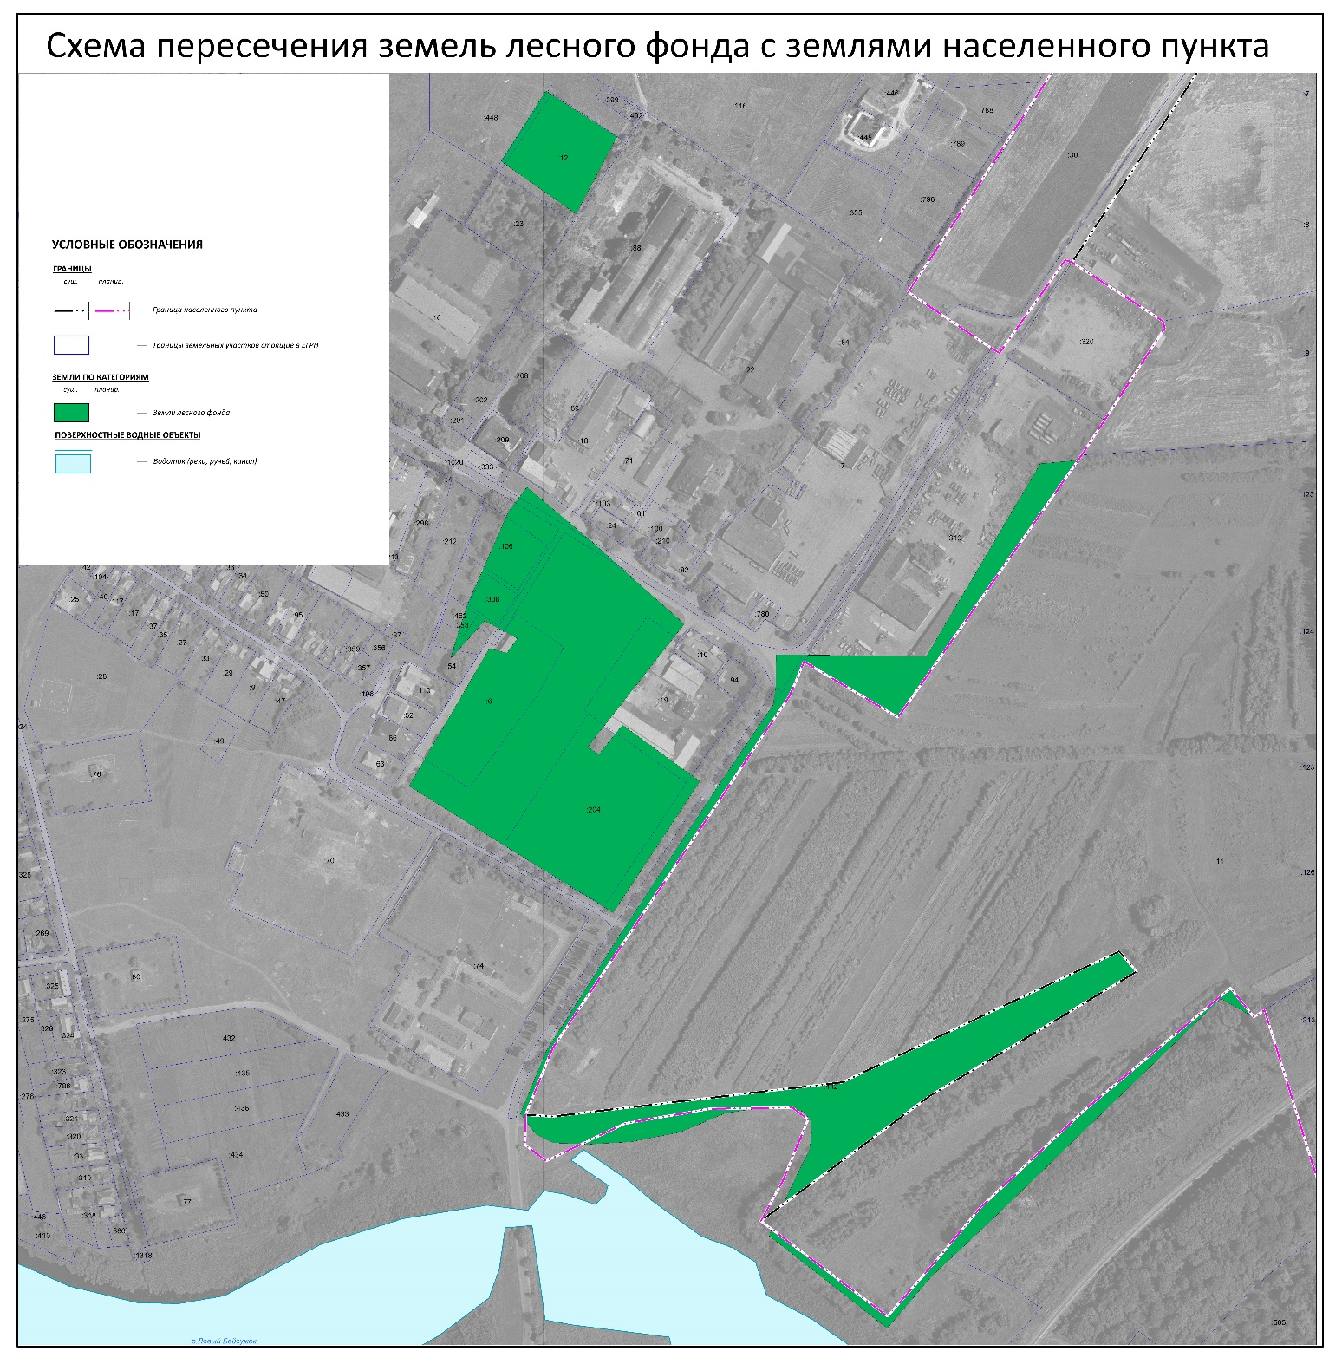
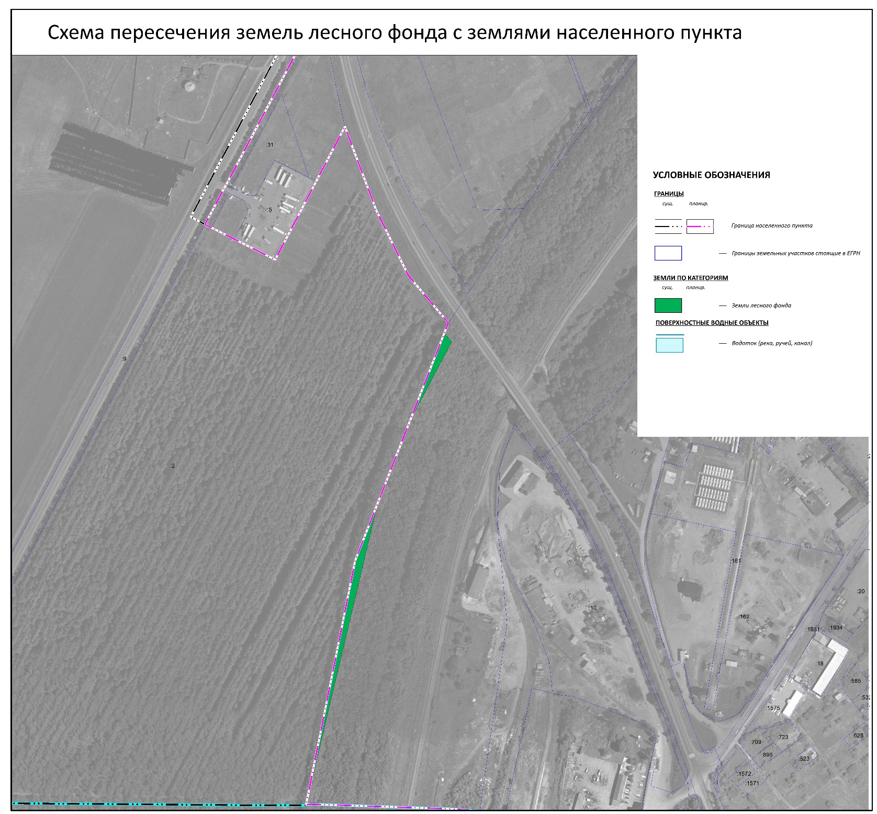

Раздел 7. Основные технико-экономические показатели Кореновского городского поселения
Таблица 58
№ п/п | Наименование показателей | Единица измерения | Современ.  состояние | Расчетный срок  категория земель по ЕГРН
1. | Территория
1.1. | Общая площадь земель Кореновского городского поселения в установленных границах, в т.ч.: | га | 24314,37 | 24314,37
 | Земли населенных пунктов всего, в т.ч.: | га | 5074,16 | 4461,58
 | город Кореновск | га | 4690,68 | 3964,34
 | поселок Южный | га | 115,26 | 115,26
 | поселок Мирный | га | 77,7 | 77,9
 | хутора Свободный | га | 66,84 | 66,84
 | хутора Малеваный | га | 123,68 | 123,68
 | Земли сельскохозяйственного назначения | га | 17587,65 | 18313,79
 | Земли промышленности, энергетики, транспорта, связи, радиовещания, телевидения, информатики, земли для обеспечения космической деятельности, земли обороны, безопасности и земли иного специального назначения | га | 1652,56 | 1652,56
 | Земли лесного фонда | га | 75,6 | 75,6
1.2 | Жилые зоны | га | 1509,88 | 1684,55
1.2.1 | Зона застройки индивидуальными жилыми домами | га | 1412,29 | 1580,98
1.2.2 | Зона застройки малоэтажными жилыми домами (до 4 этажей включая мансардный) | га | 63,32 | 66,83
1.2.3 | Зона застройки средне этажными жилыми домами (от 5 до 8 этажей включая мансардный) | га | 25,34 | 31,32
1.2.4 | Зона застройки многоэтажными жилыми домами (9 этажей и более) | га | 5,42 | 5,42
1.3 | Общественно-деловая зона | га | 162,29 | 274,1
1.3.1 | Многофункциональная общественно-деловая зона | га | 88,16 | 132,93
1.3.2 | Зона специализированной общественной застройки | га | 74,13 | 96,4
1.4 | Зона производственного назначения и зоны инженерной и транспортной инфраструктуры | га | 1655,35 | 2031,57
1.4.1 | Производственная зона | га | 624,09 | 1008,32
1.4.2 | Зона инженерной инфраструктуры | га | 24,31 | 26,04
1.4.3 | Зона транспортной инфраструктуры | га | 984,68 | 997,21
1.5 | Зона сельскохозяйственного назначения | га | 18502,9 | 18108,3
1.5.1 | Зона сельскохозяйственного использования | га | 16912,47 | 16912,47
1.5.2 | Зона сельскохозяйственных угодий | га | 1069,45 | 661,22
1.5.3 | Производственная зона сельскохозяйственных предприятий | га | 520,98 | 534,61
1.6 | Зоны рекреационного назначения | га | 441,73 | 190,82
1.6.1 | Зона озелененных территорий общего пользования (парки, сады, скверы, бульвары) | га | 345,4 | 94,49
1.6.2 | Зона отдыха | га | 20,73 | 20,73
1.6.3 | Зона лесов | га | 75,6 | 75,6
1.7 | Зоны специального назначения | га | 414,08 | 415,88
1.7.1 | Зона кладбищ | га | 33,86 | 33,86
1.7.2 | Зона складирования и захоронения отходов | га | 6,35 | 7,15
1.7.3 | Зона озелененных территорий специального назначения | га | 373,87 | 374,87
1.8 | Зона режимных территорий | га | 1212,9 | 1212,9
1.9 | Зона акваторий | га | 441,02 | 441,02

Приложение 1. Сведения о границах населенных пунктов, входящих в состав Кореновского городского поселения

В соответствии с ч. 5.1 статьи 23 Градостроительного кодекса РФ сведения о границах населенных пунктов, входящих в состав Кореновского городского поселения Кореновского района, содержат графическое описание местоположения границ населенных пунктов г. Кореновск, х. Малеванный, х. Свободный, п. Мирный и п. Южный, перечень координат характерных точек этих границ в системе координат, используемой для ведения Единого государственного реестра недвижимости.
Приложение выполнено в соответствии с формой, утвержденной приказом Минэкономразвития России от 23.11.2018 № 650.

Приложение 2. Выписки из ЕГРН на спорные земельные участки
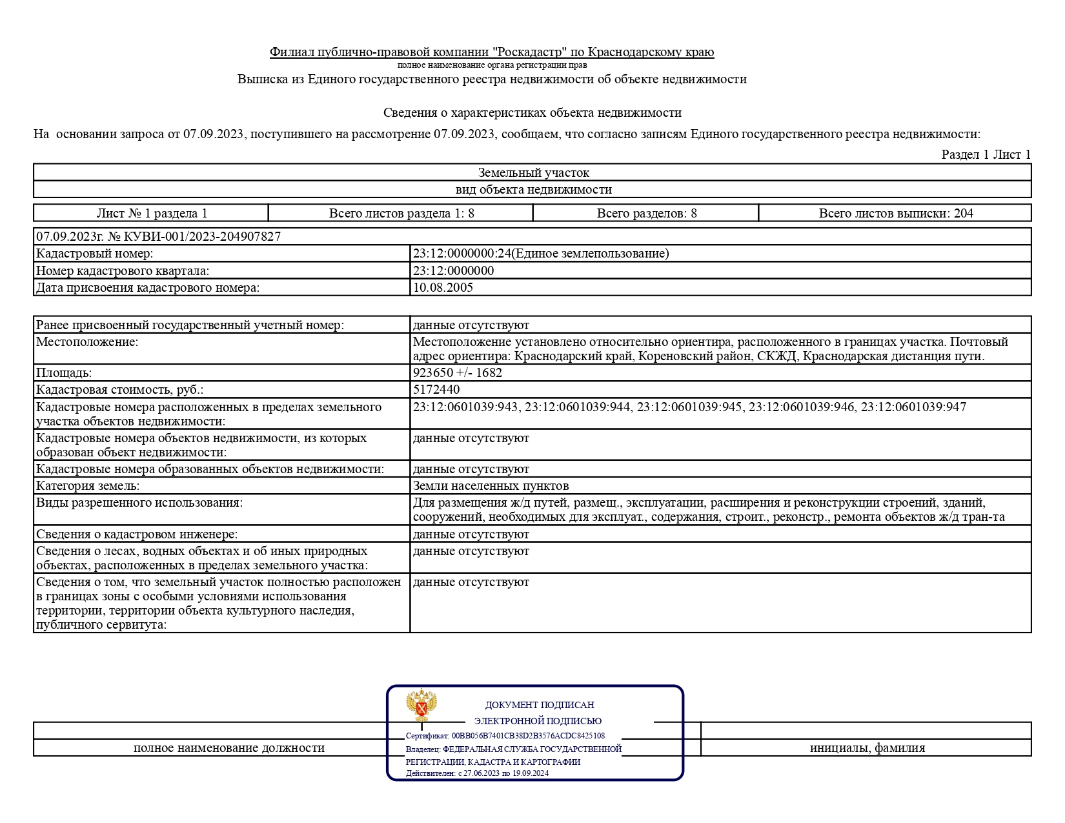
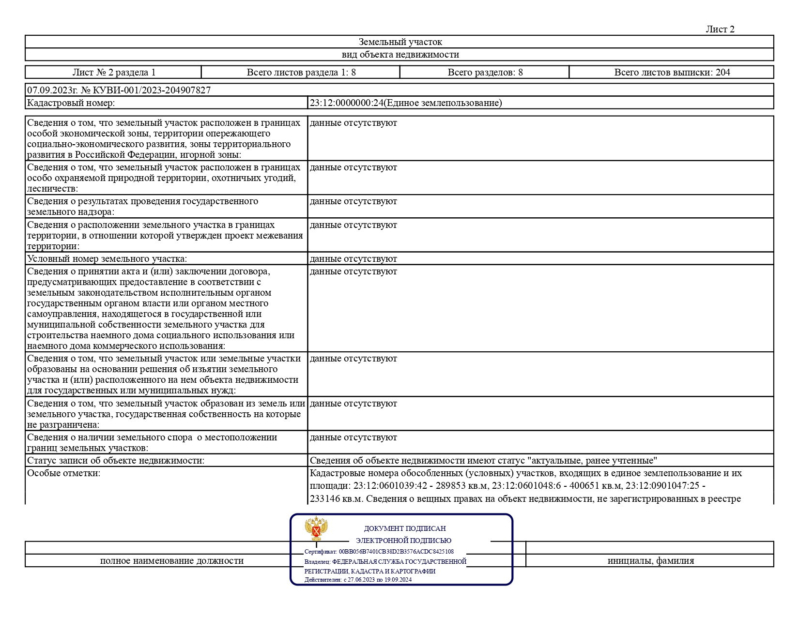
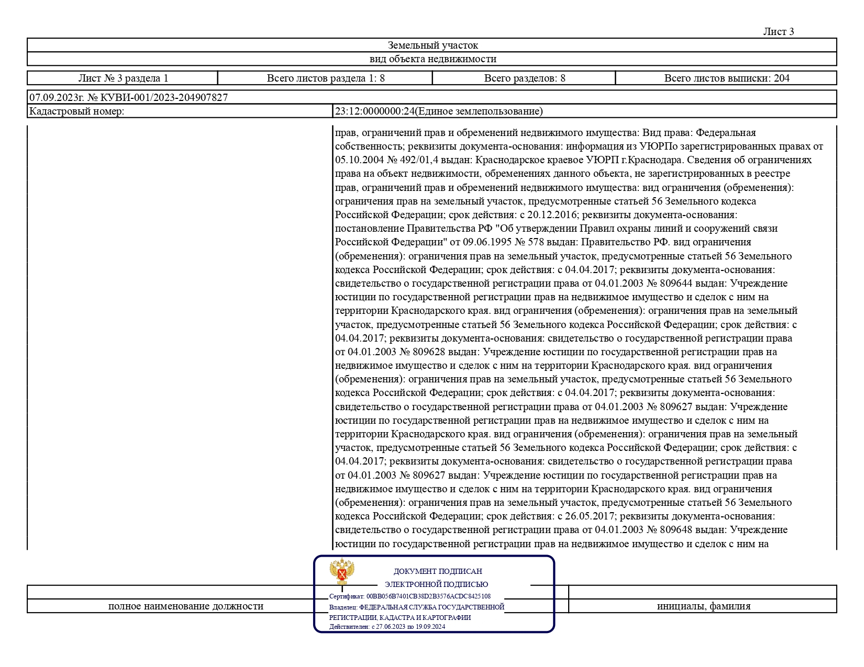
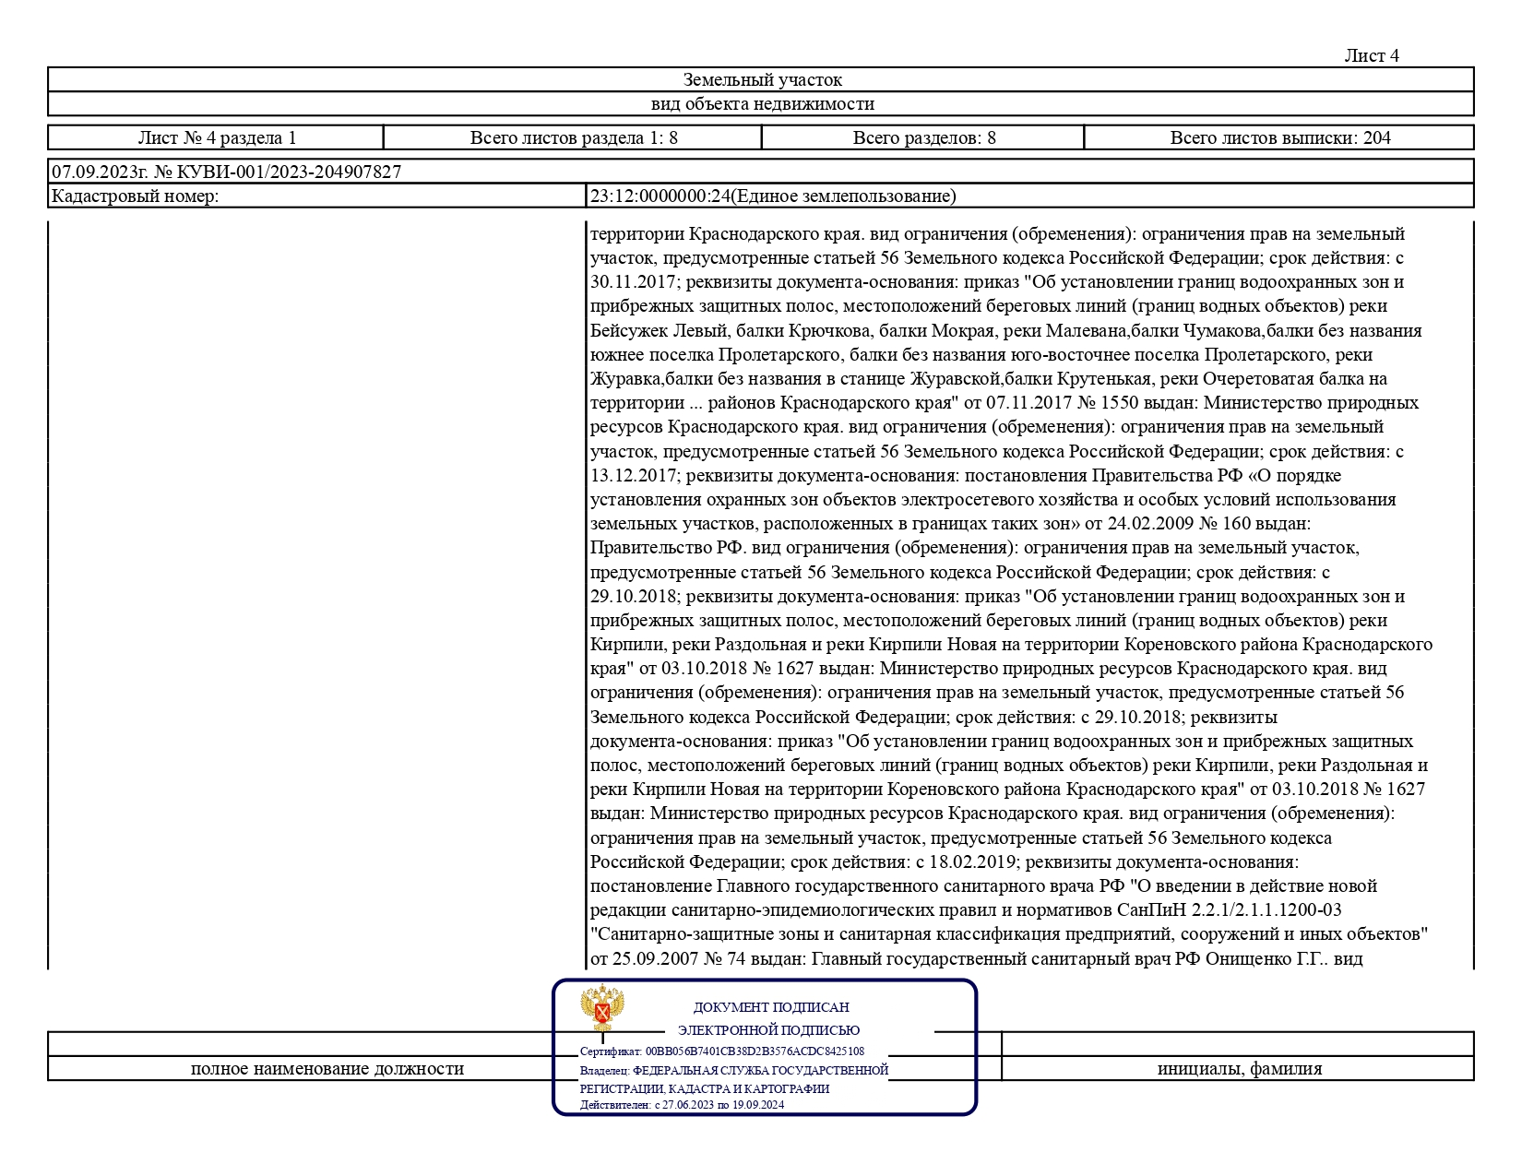
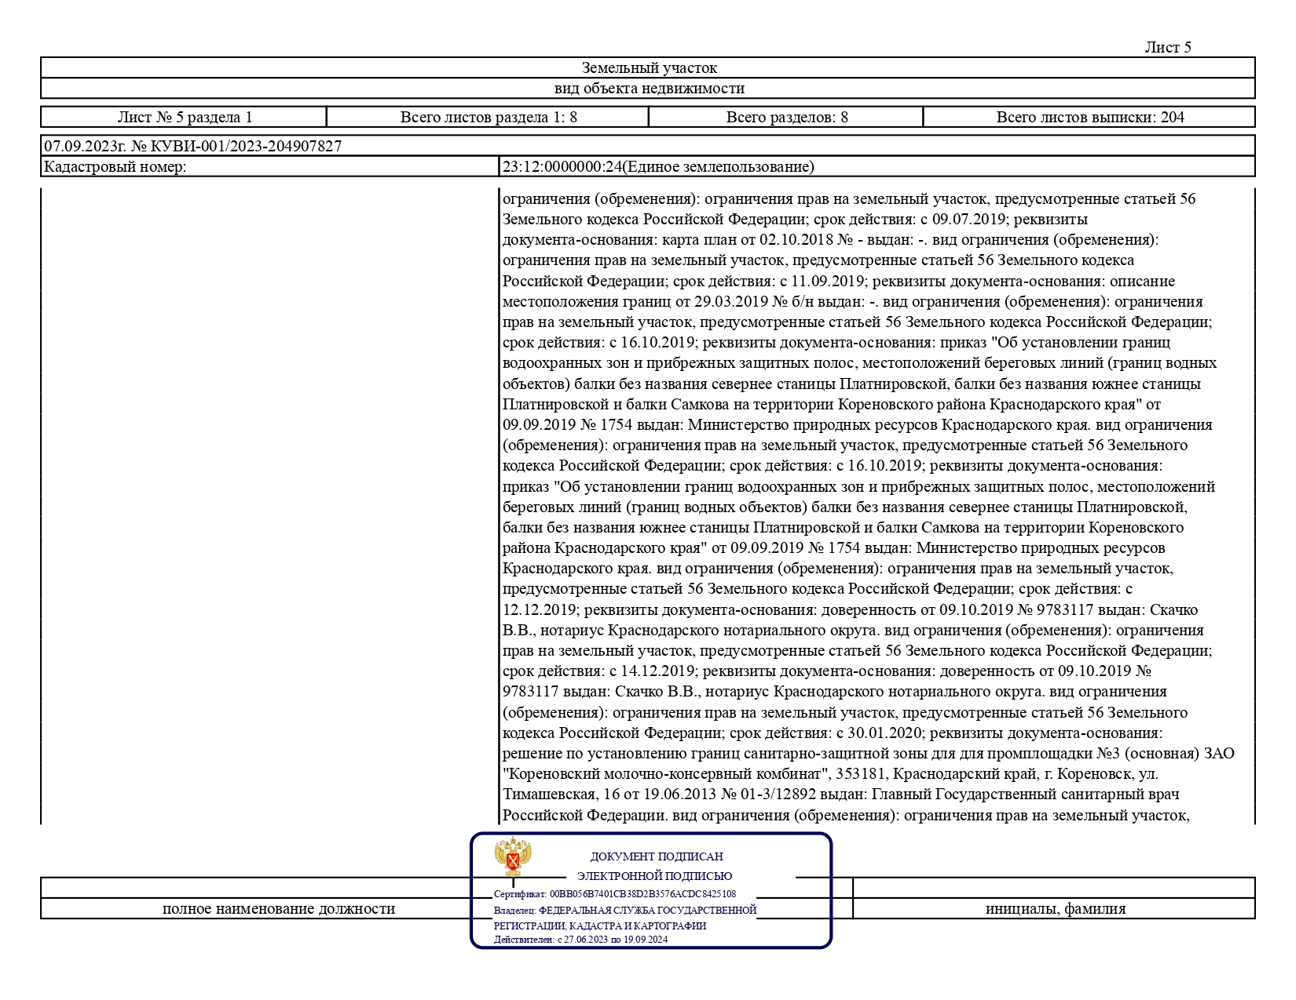
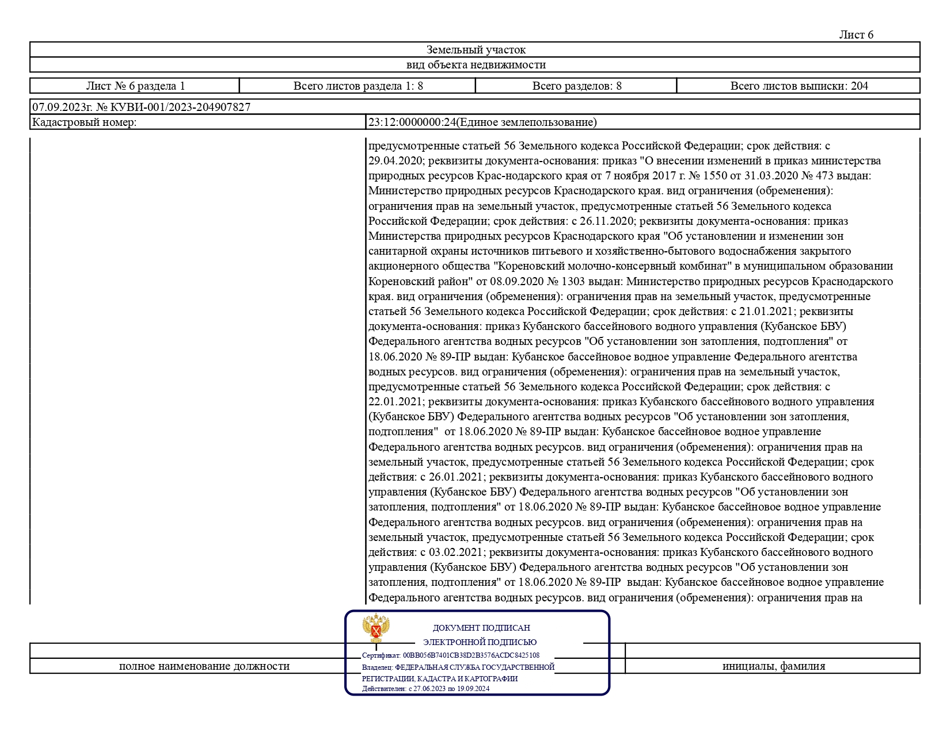
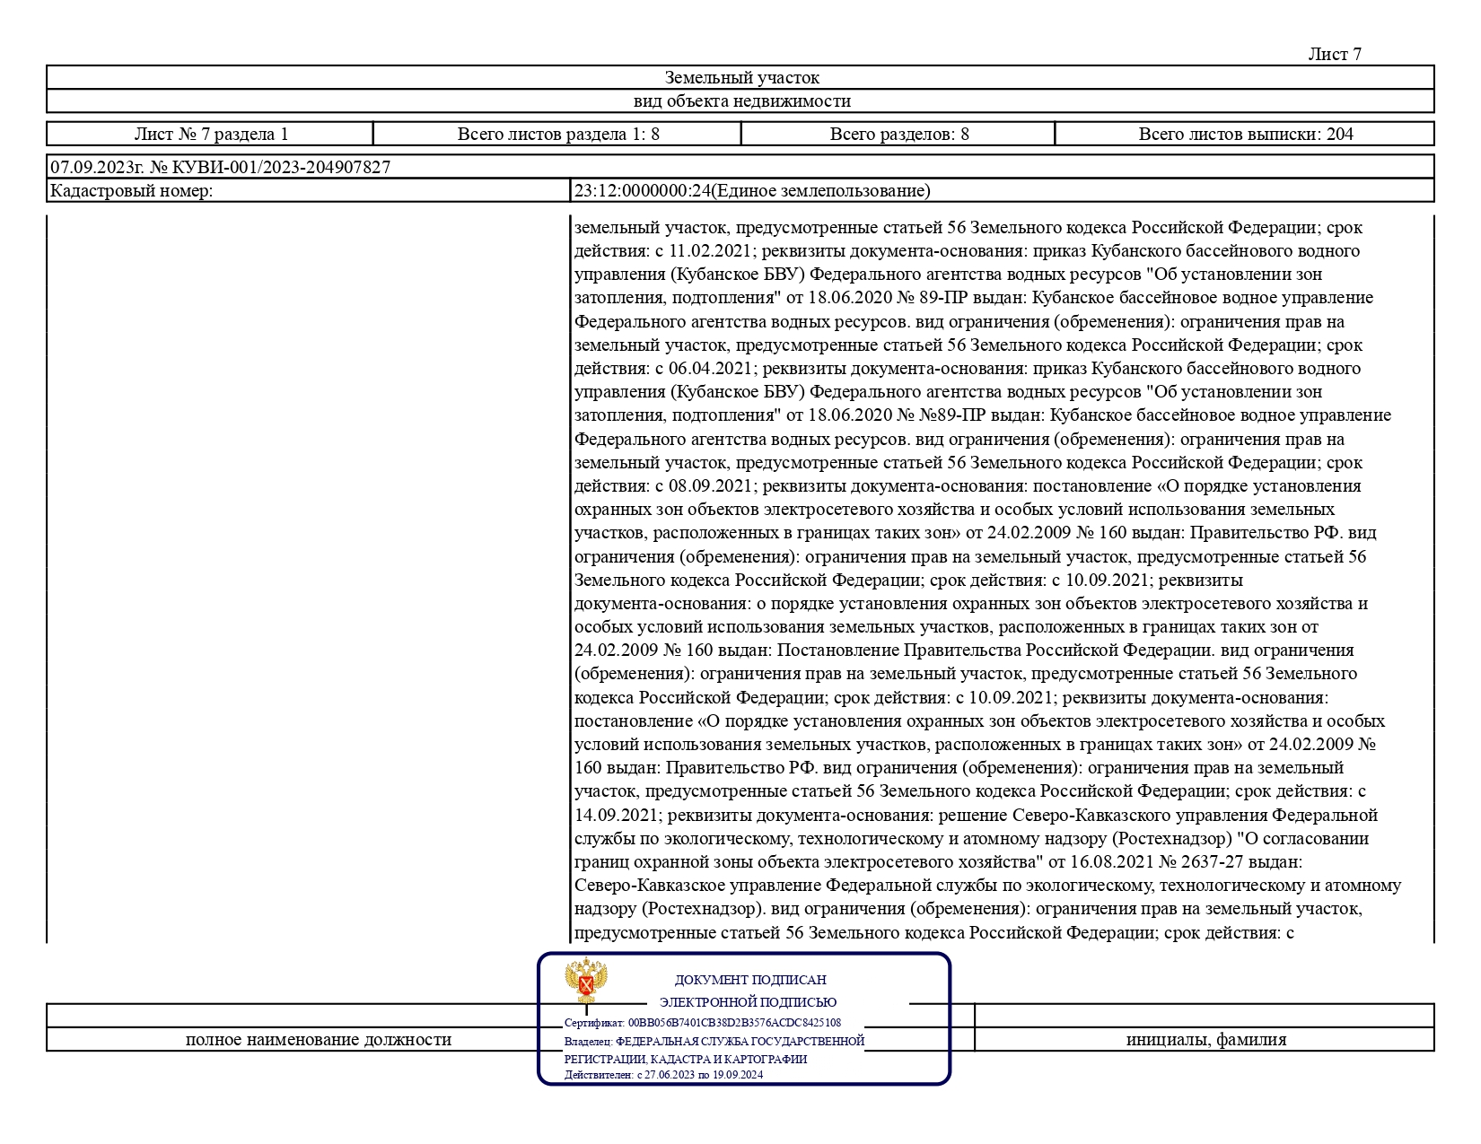
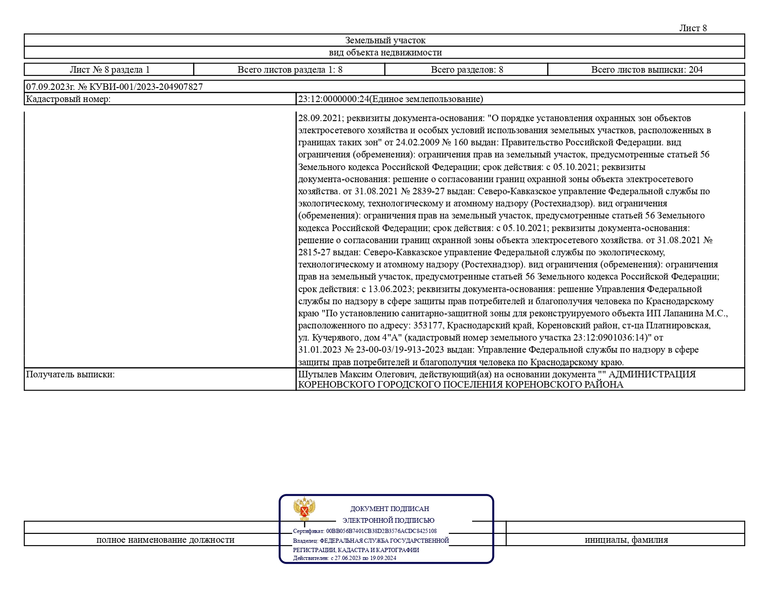
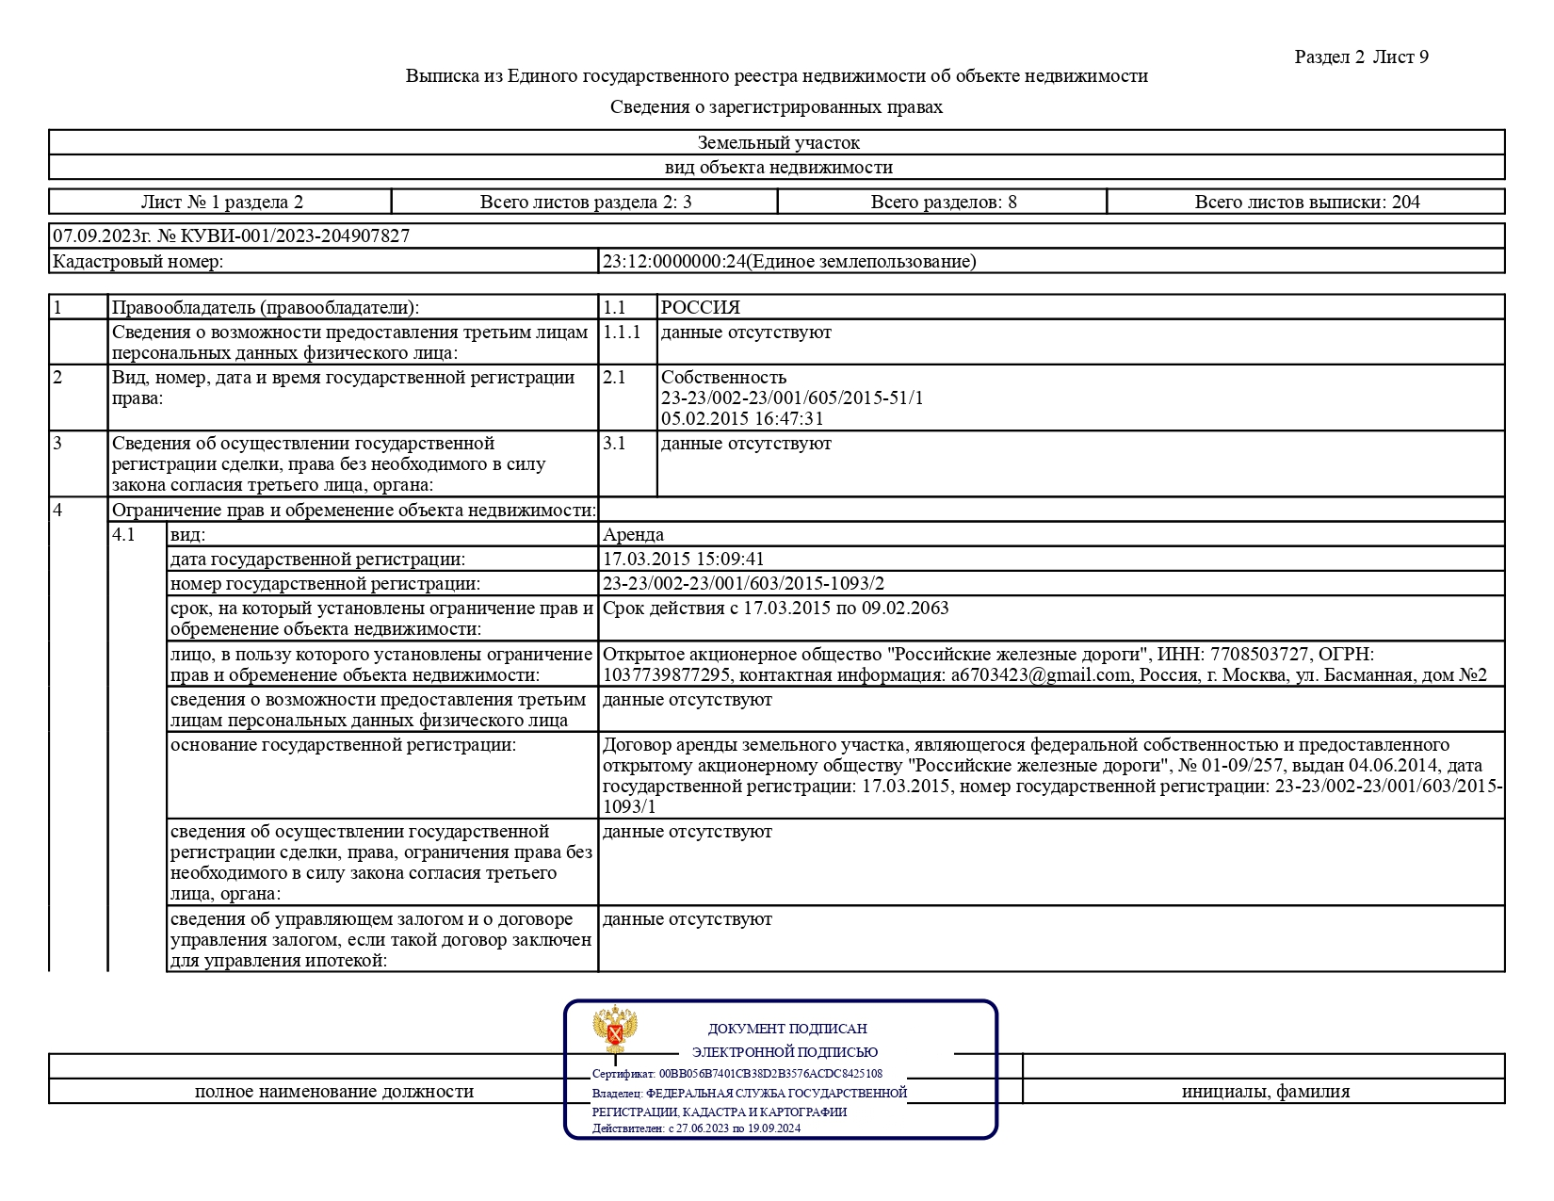
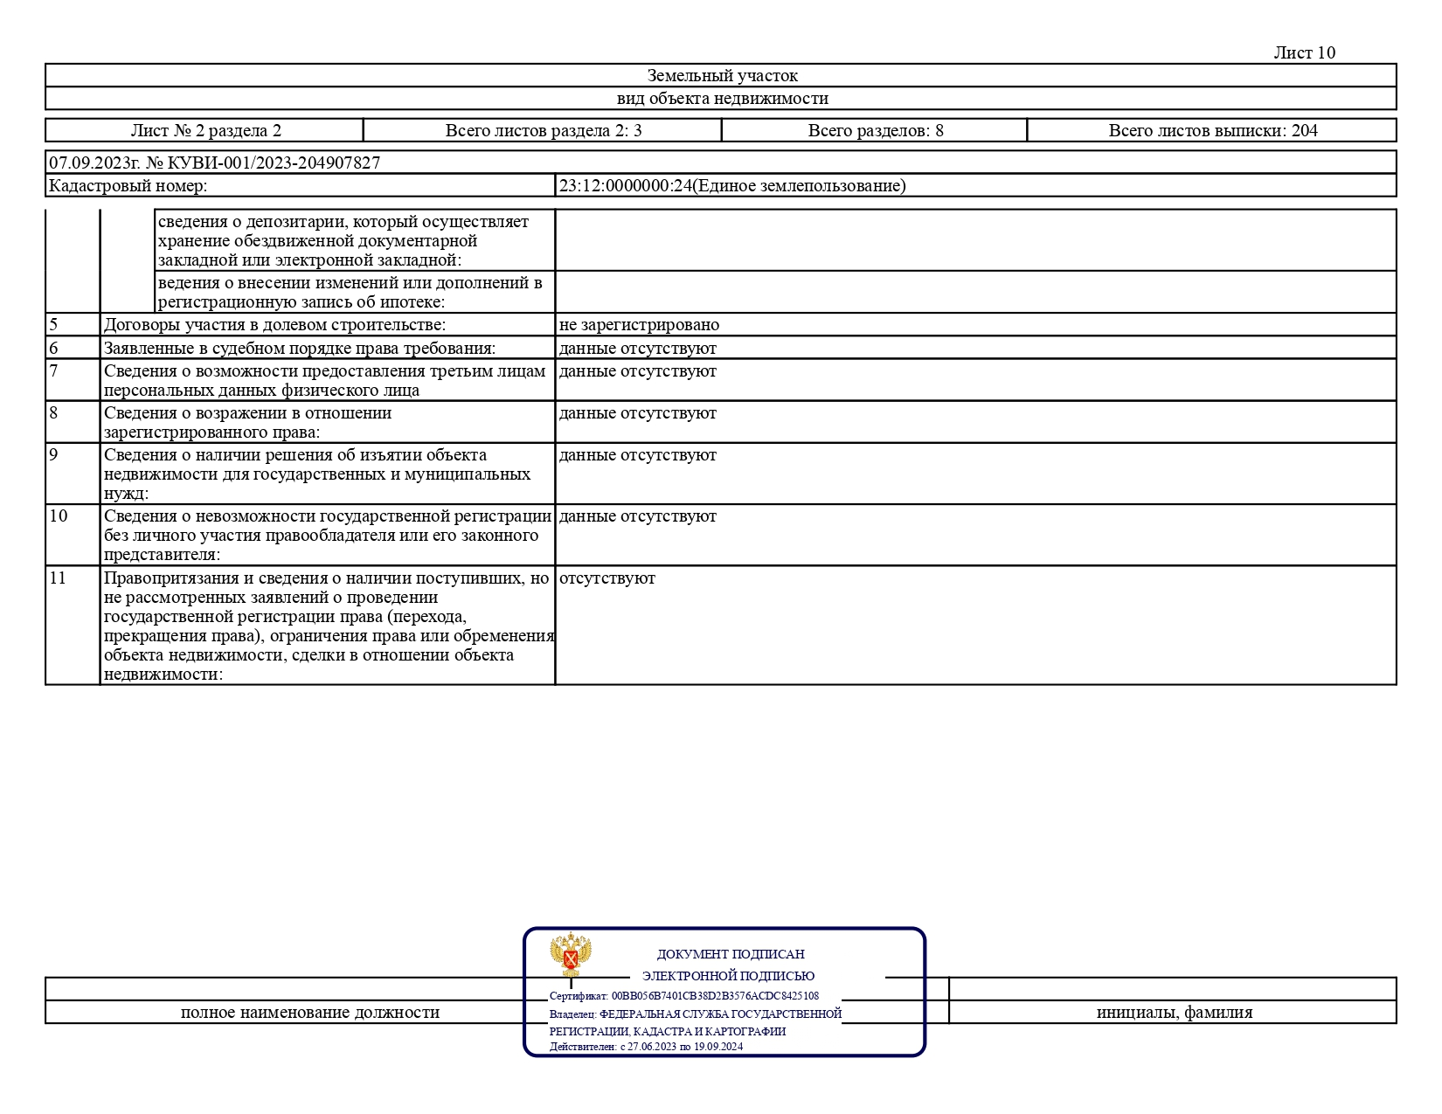
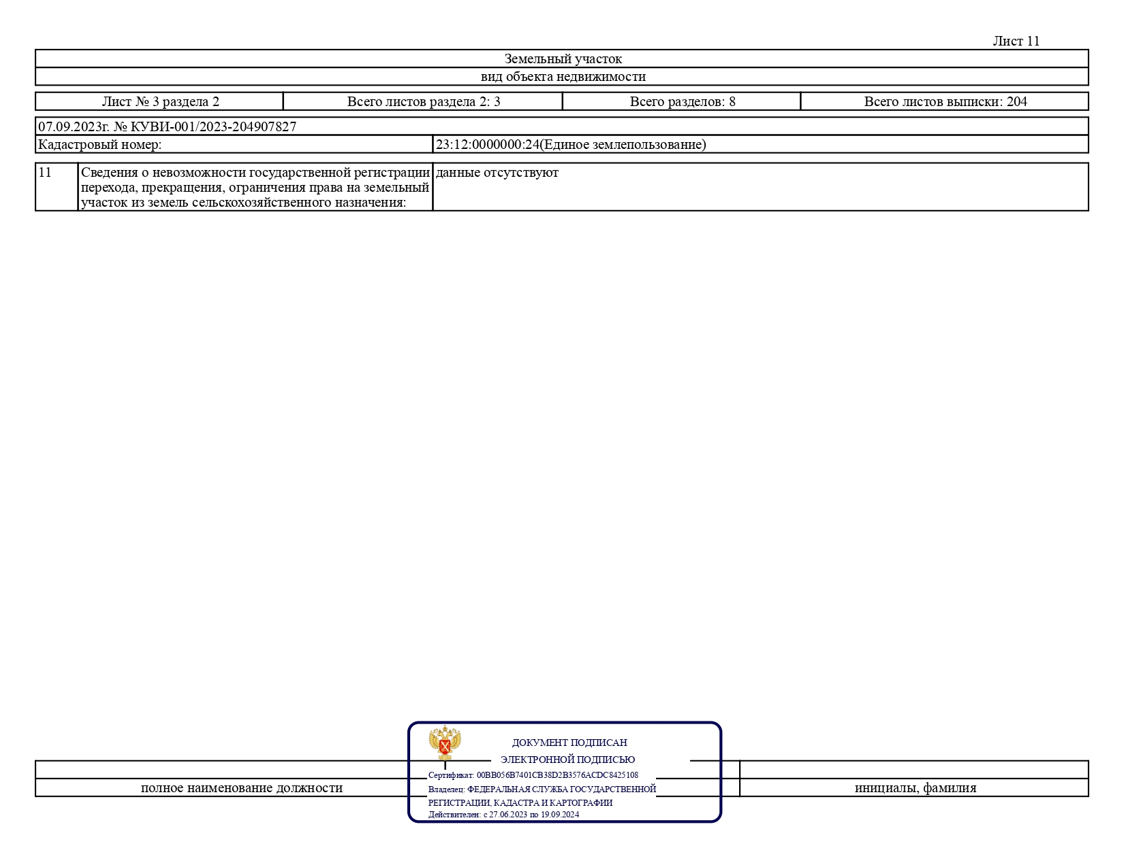
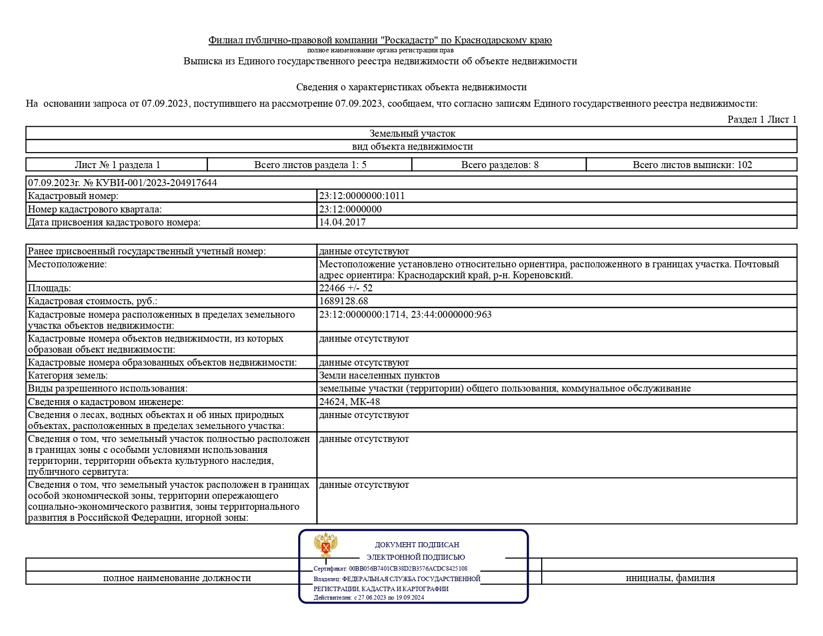
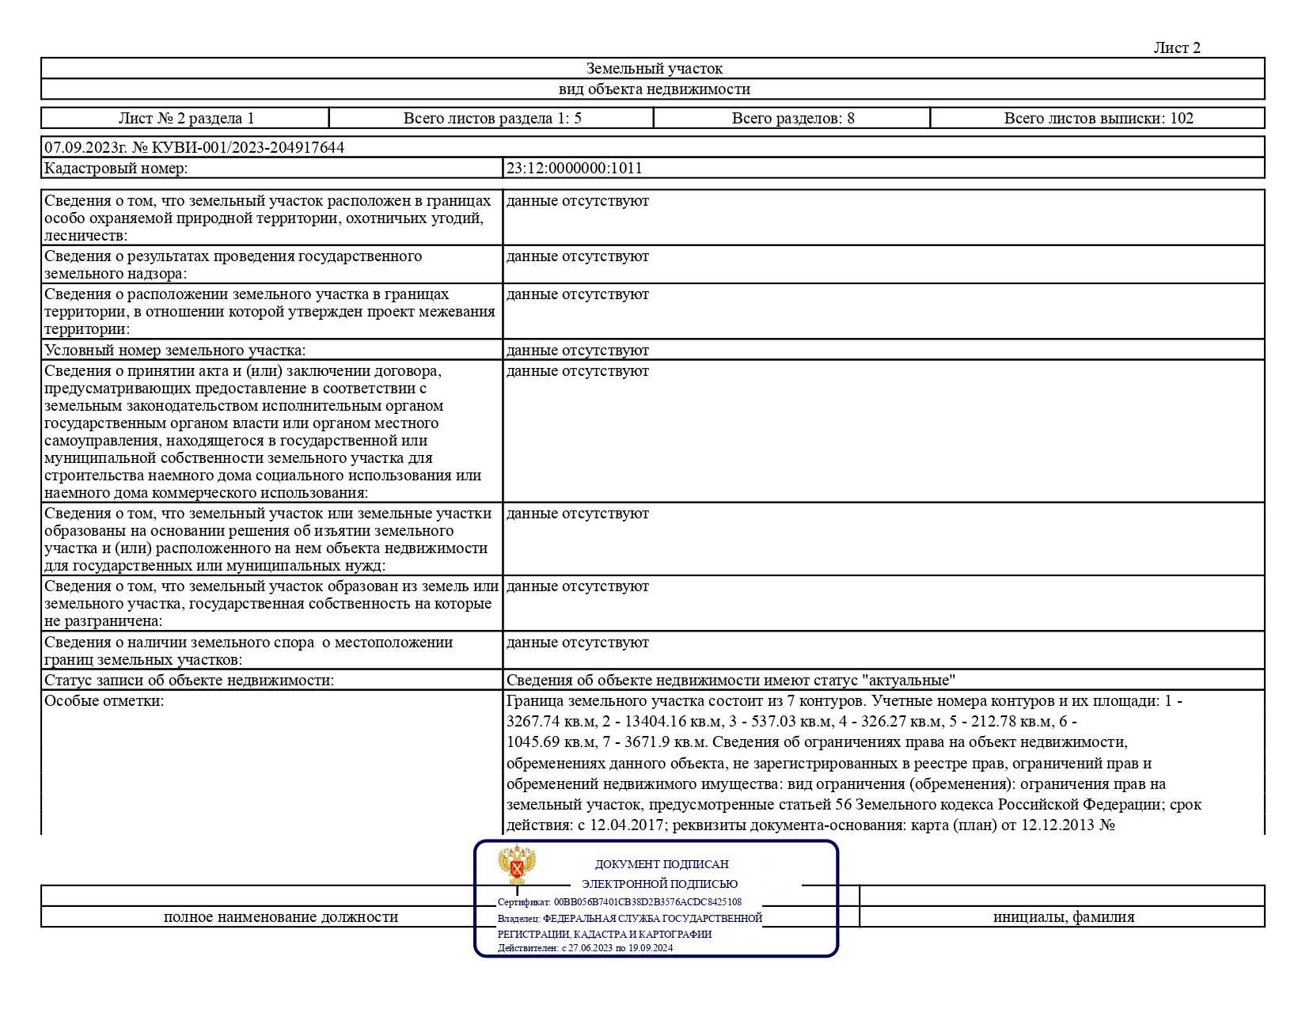
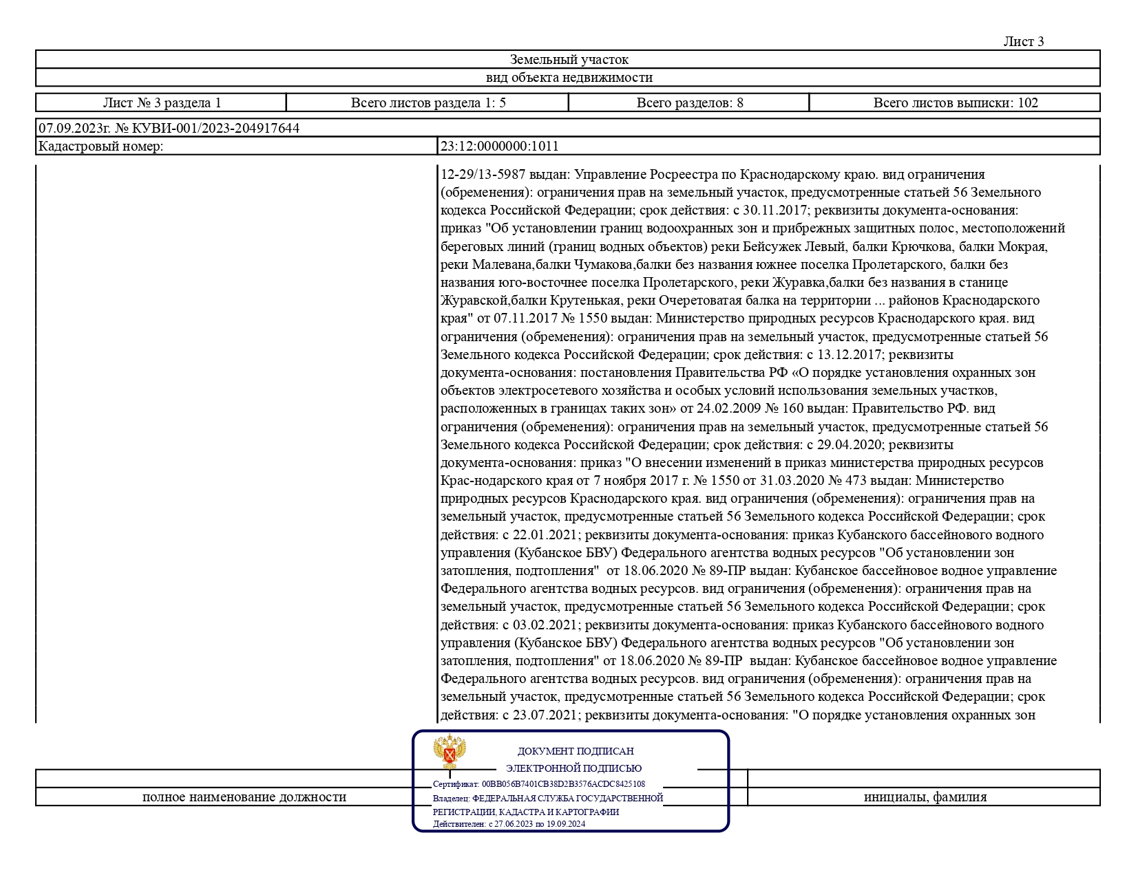
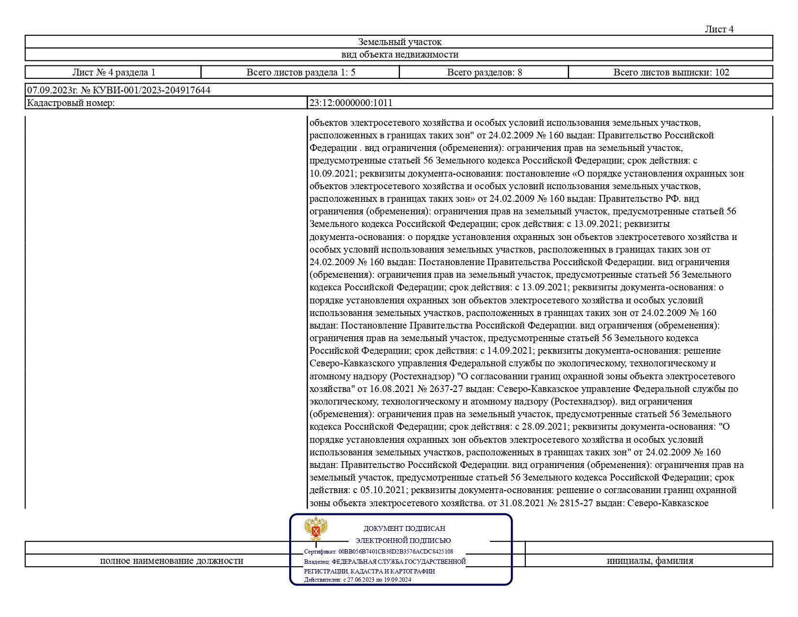
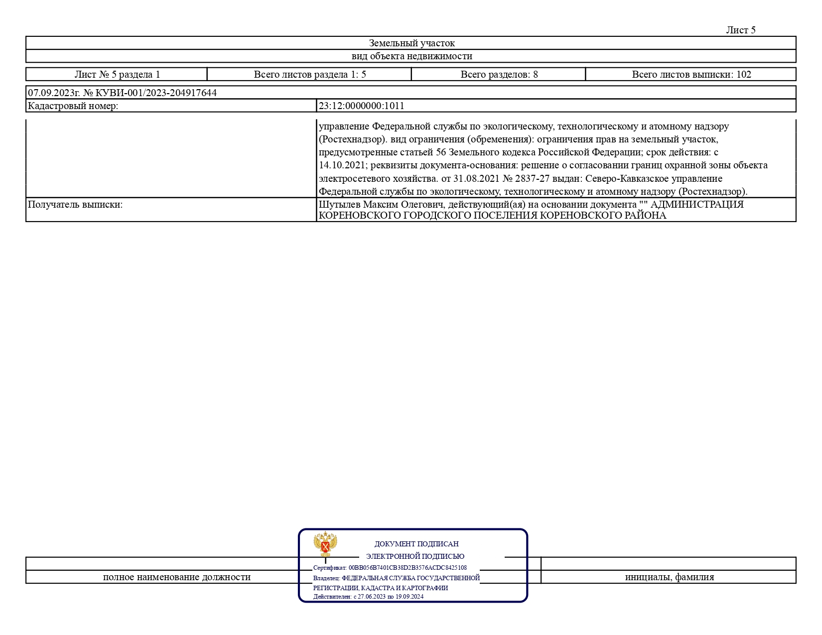
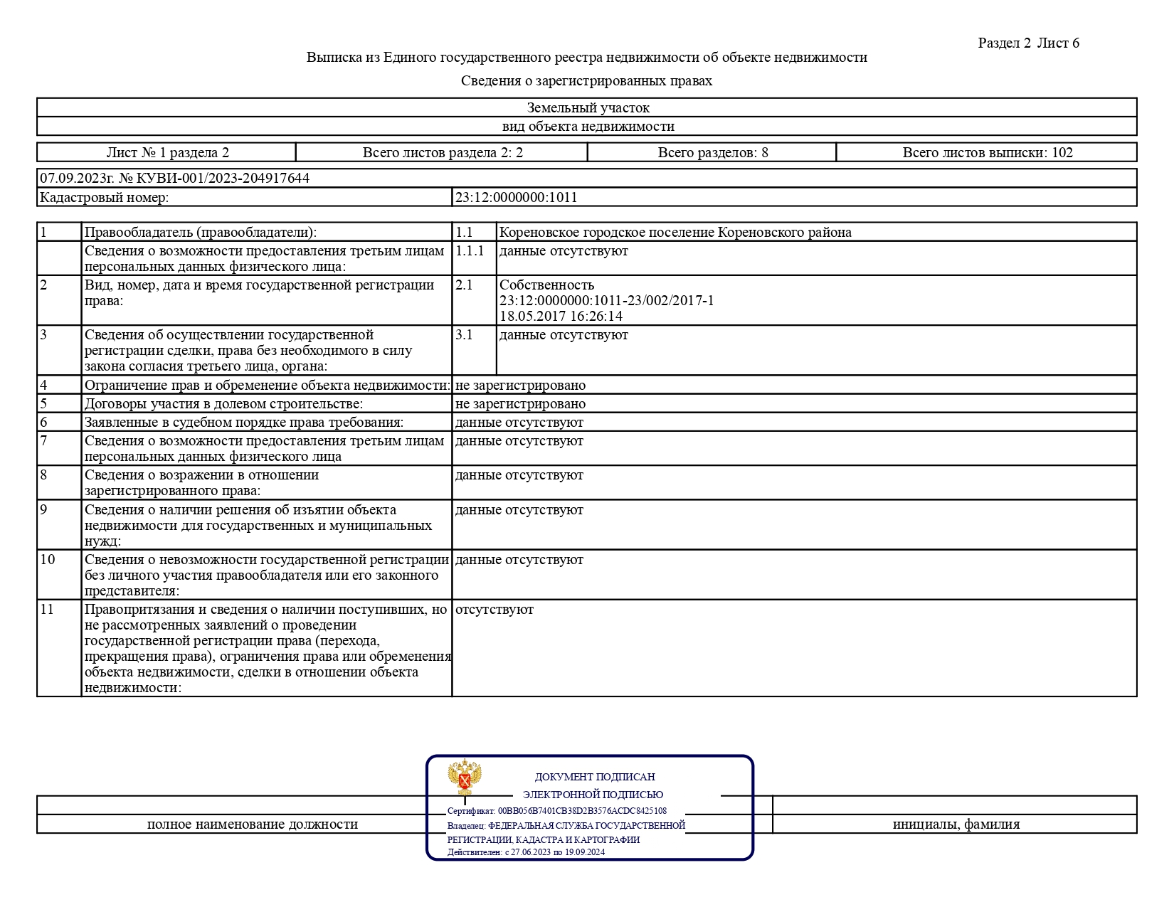
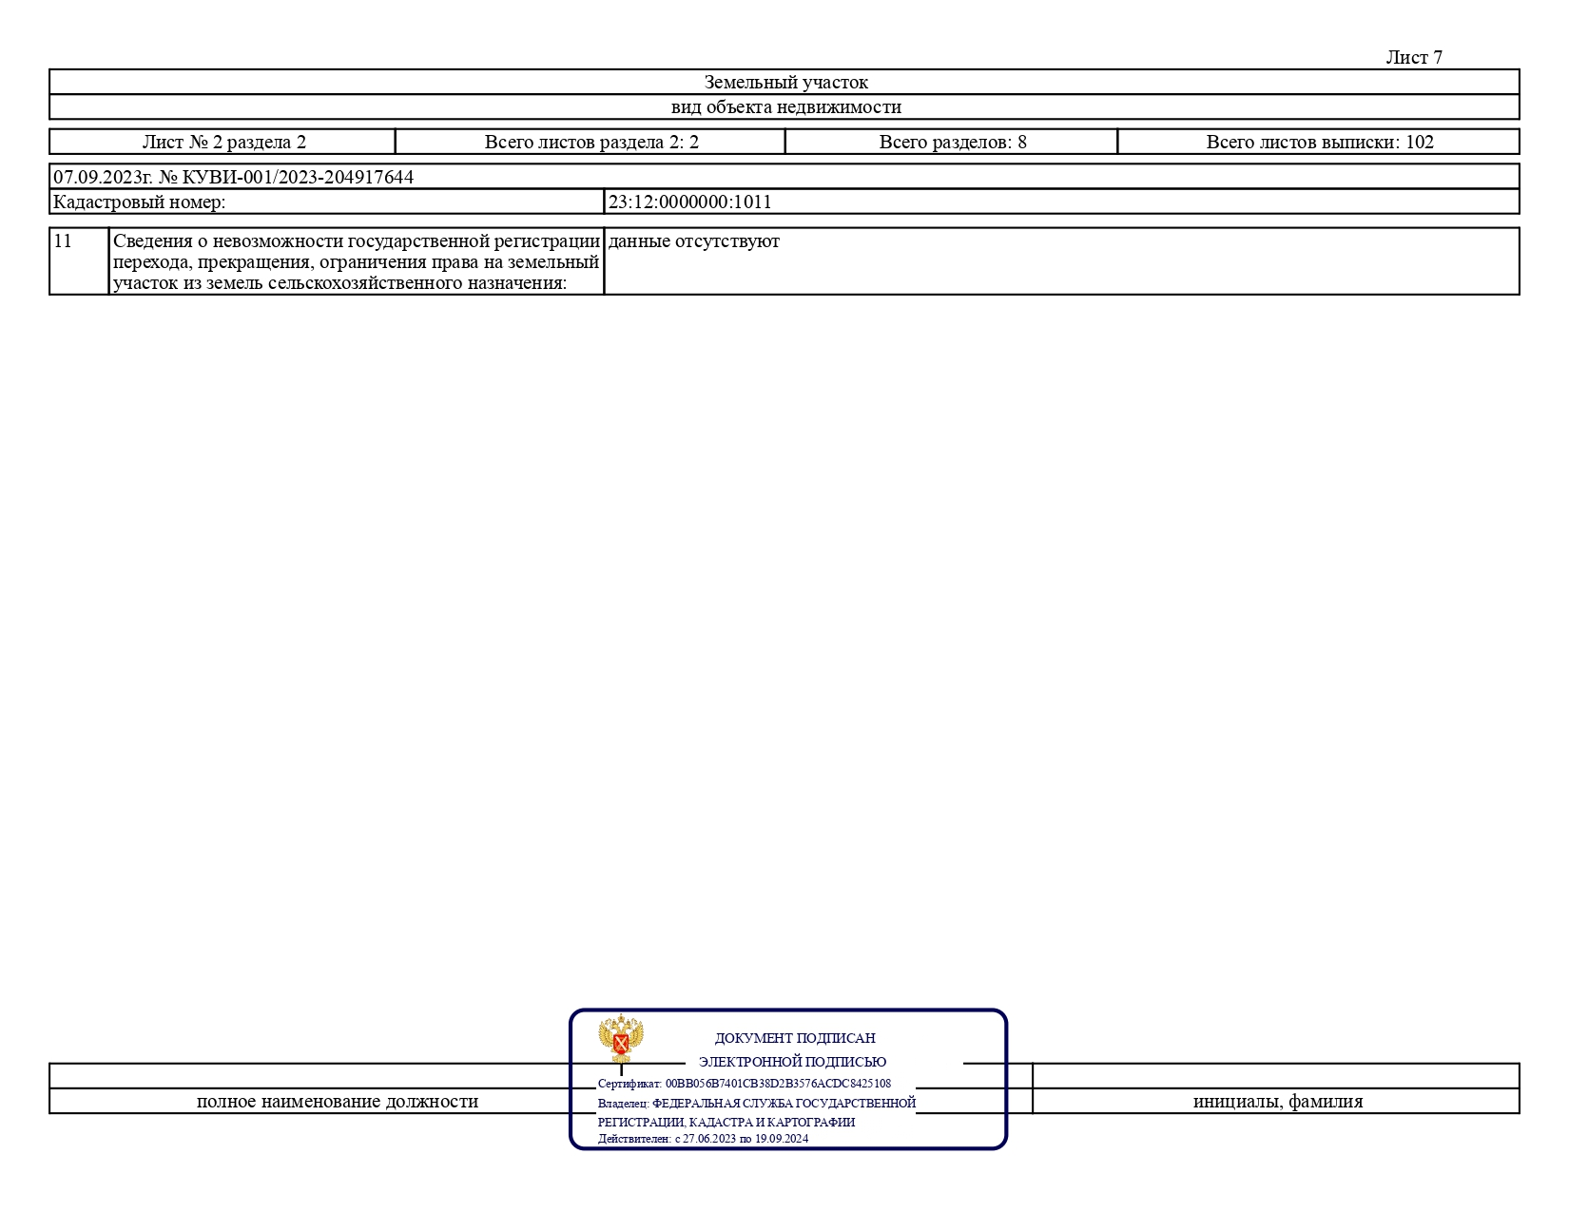
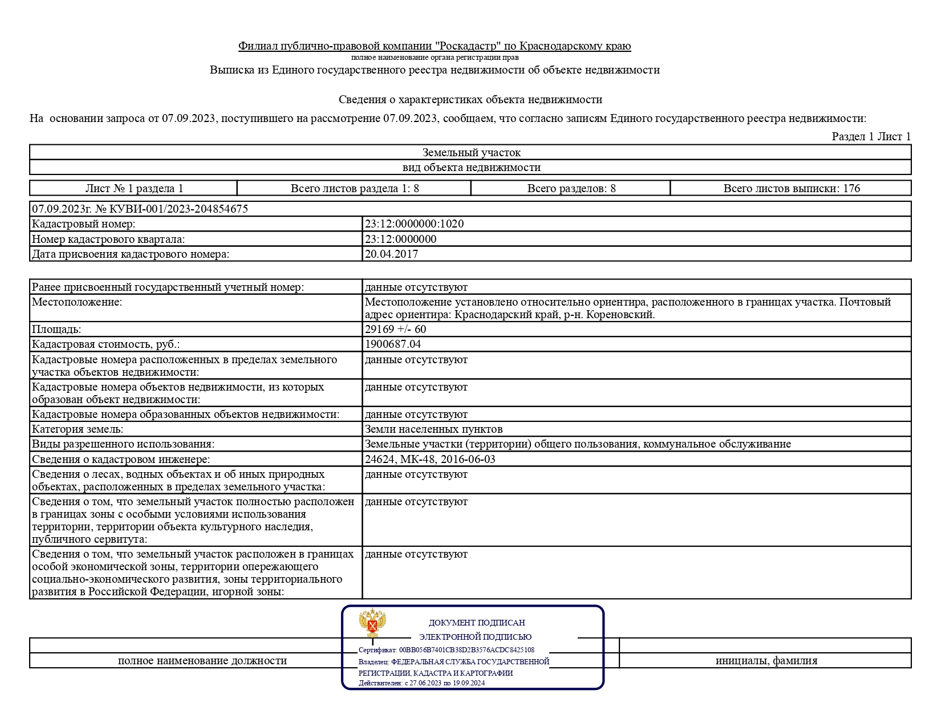
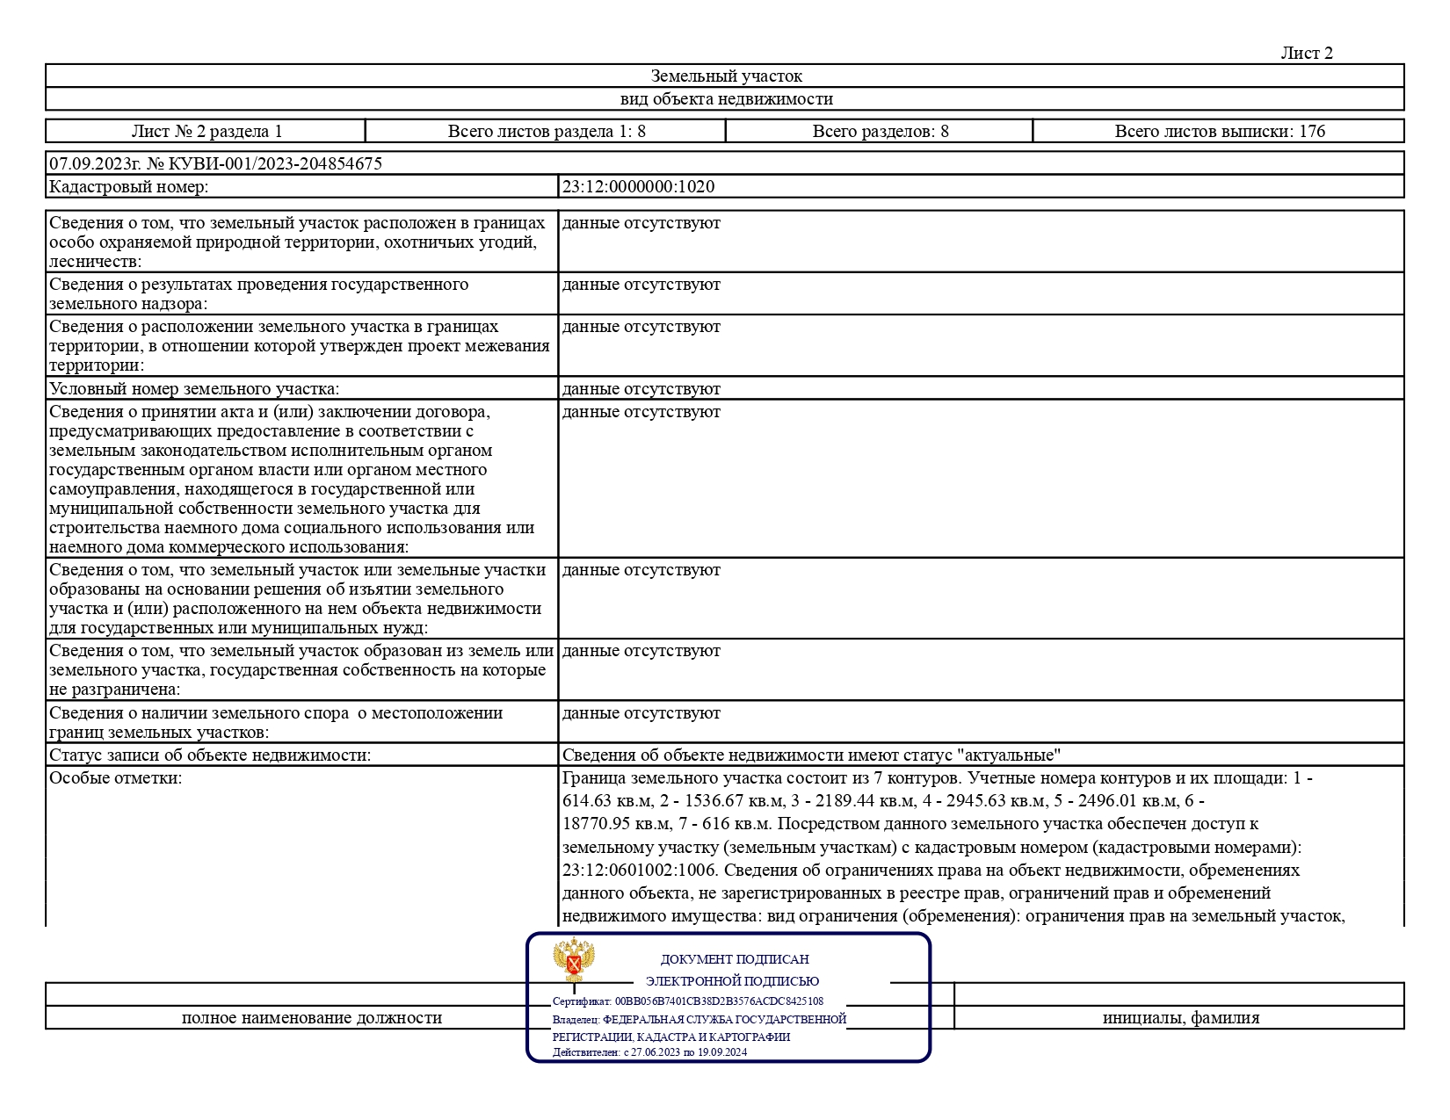
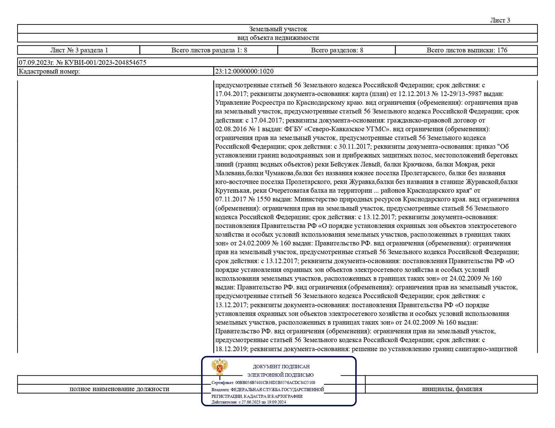
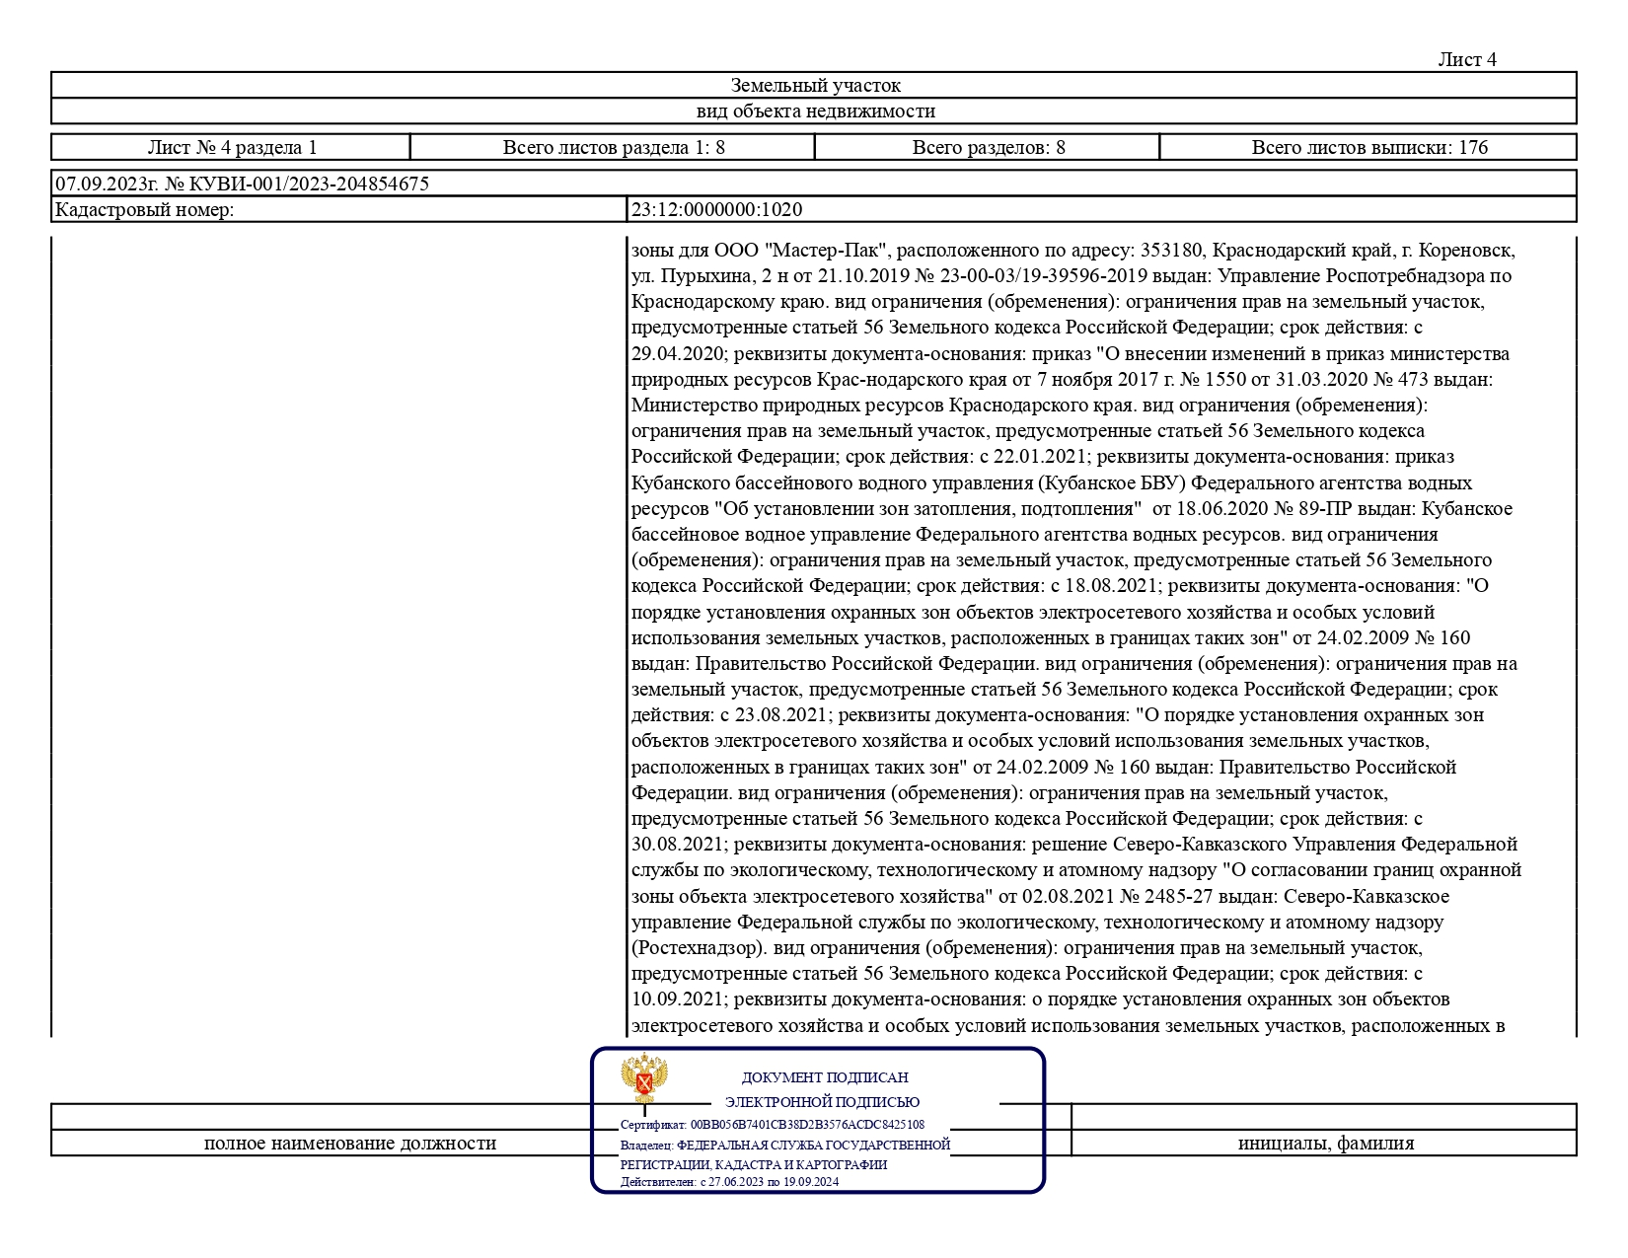
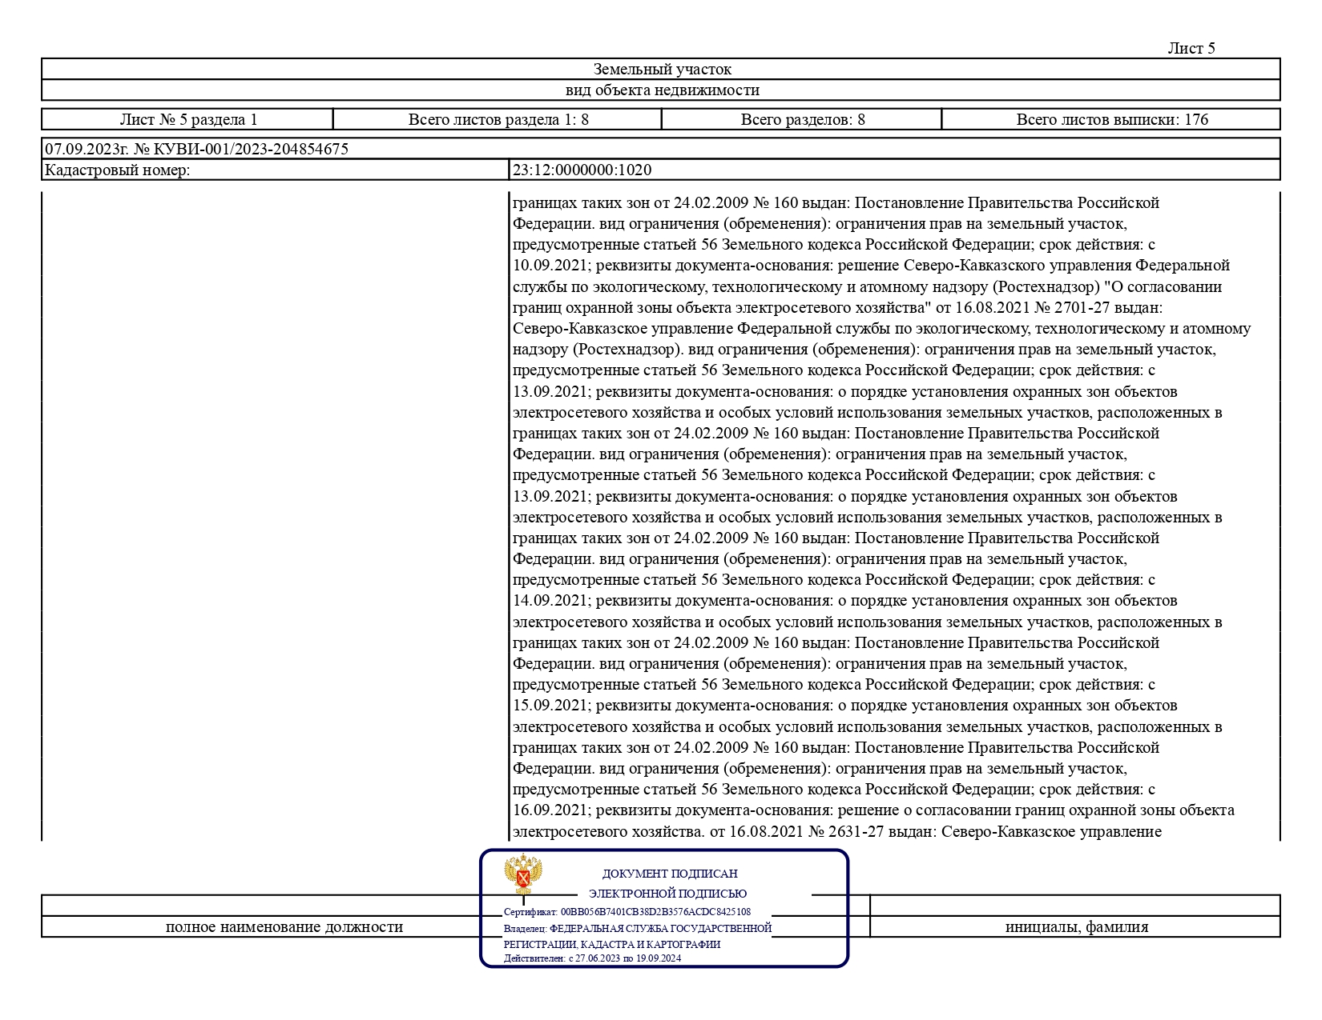
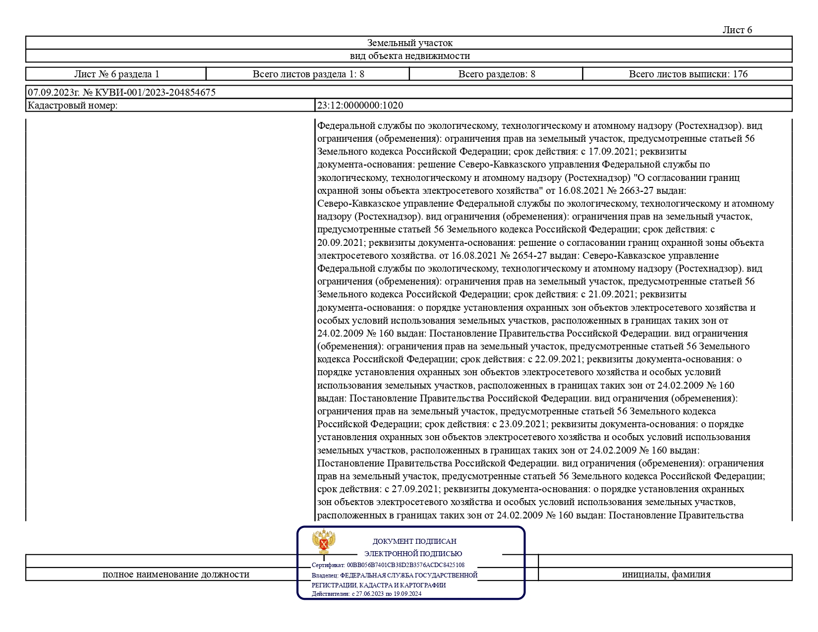
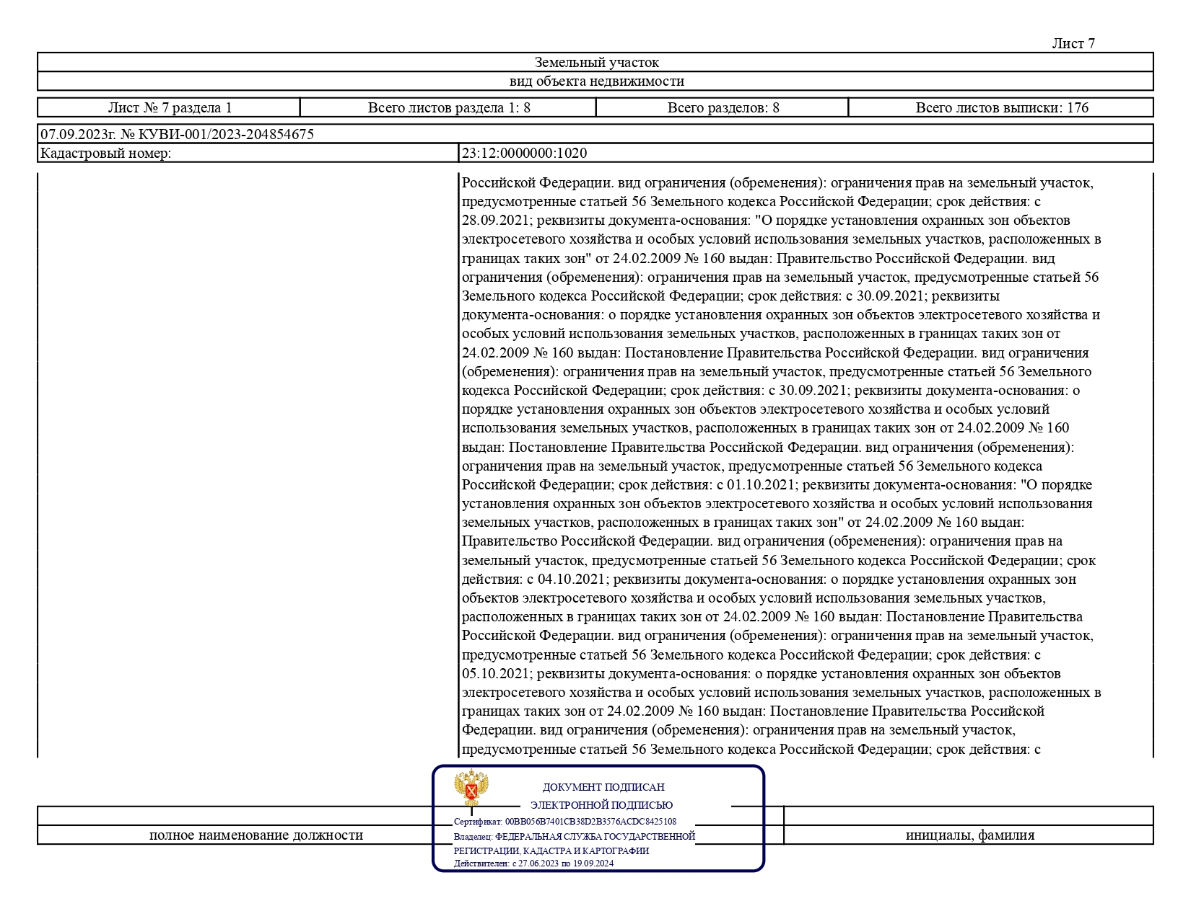
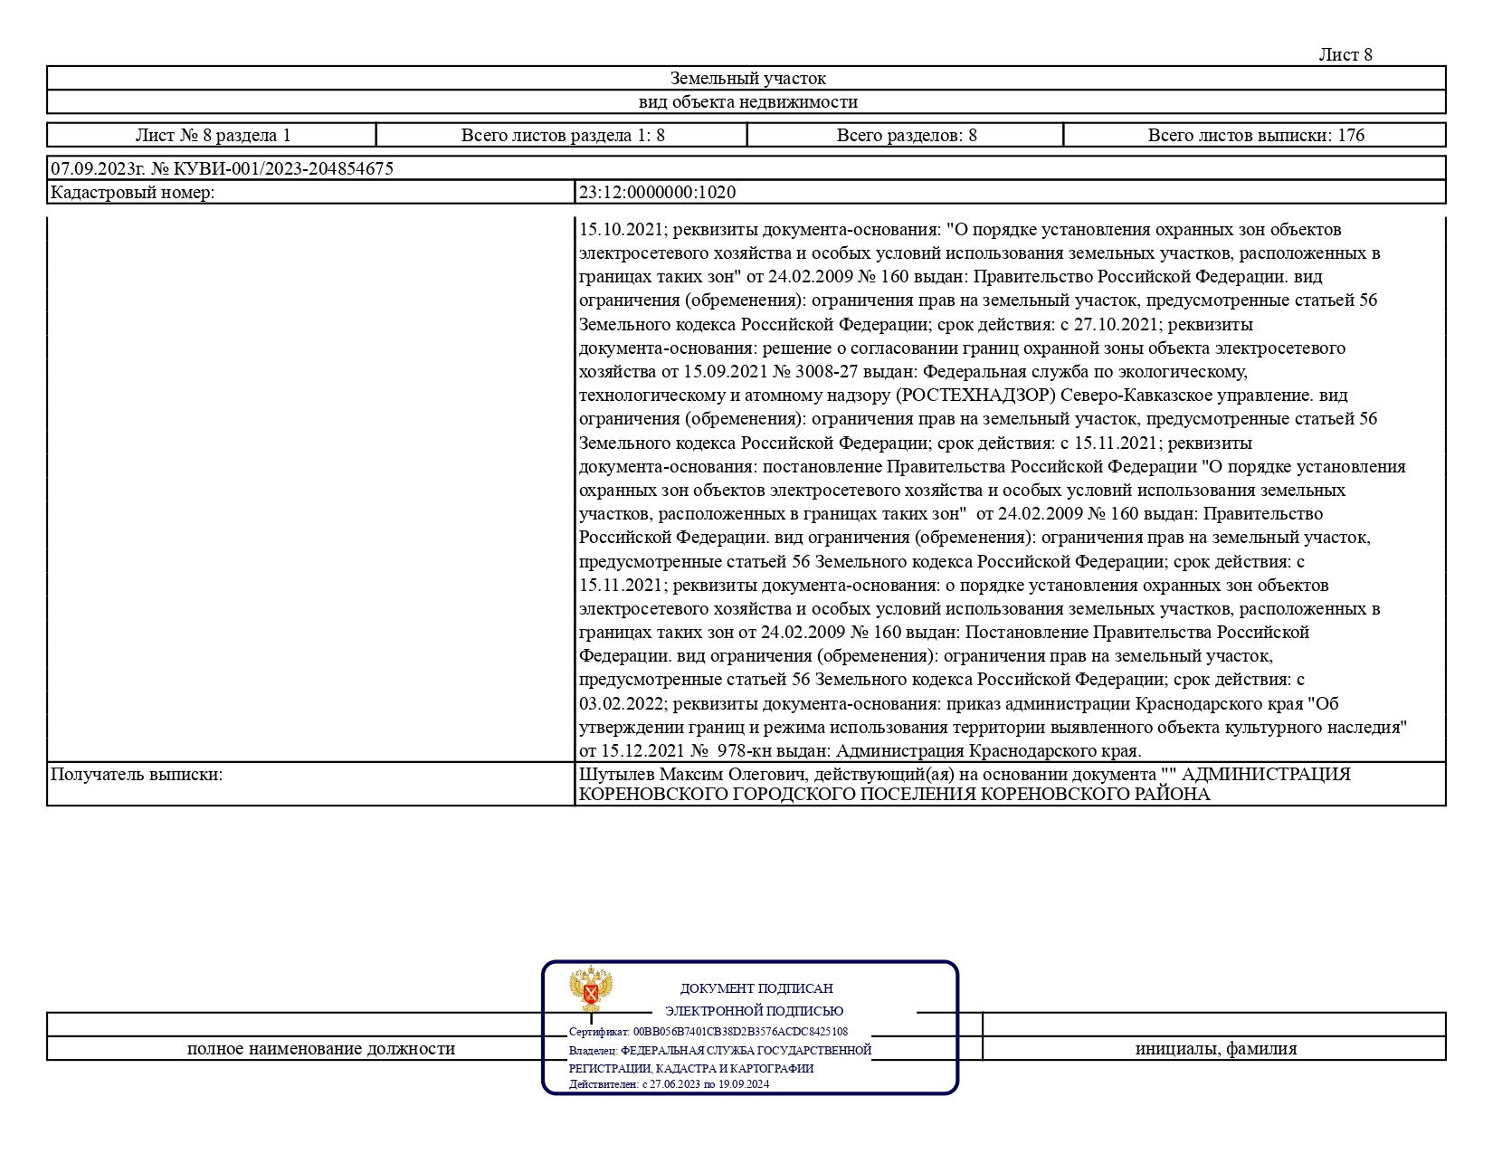
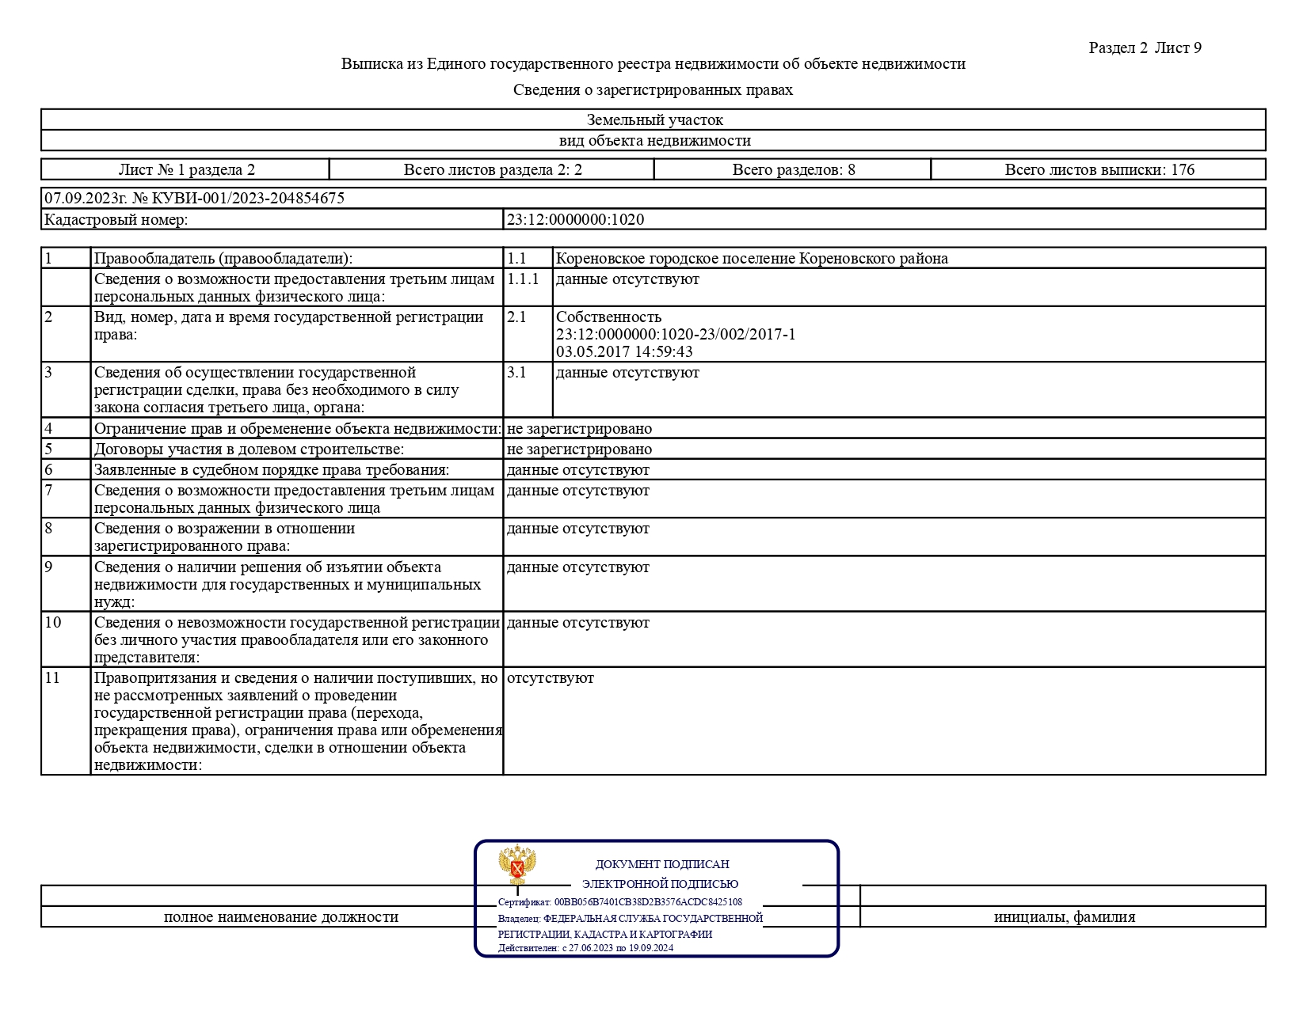
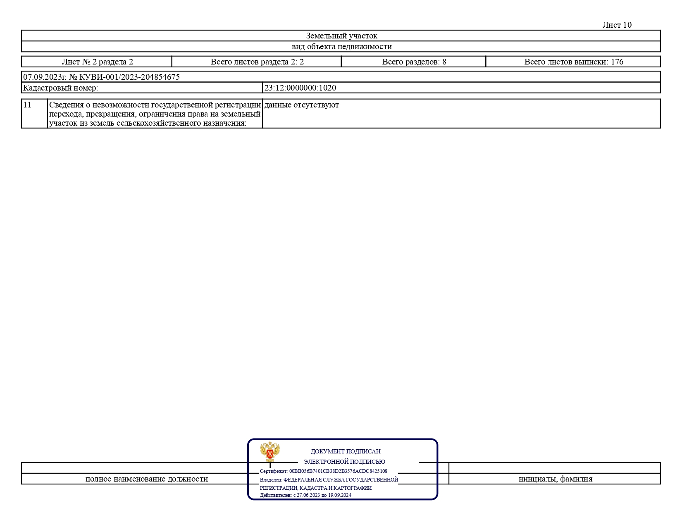
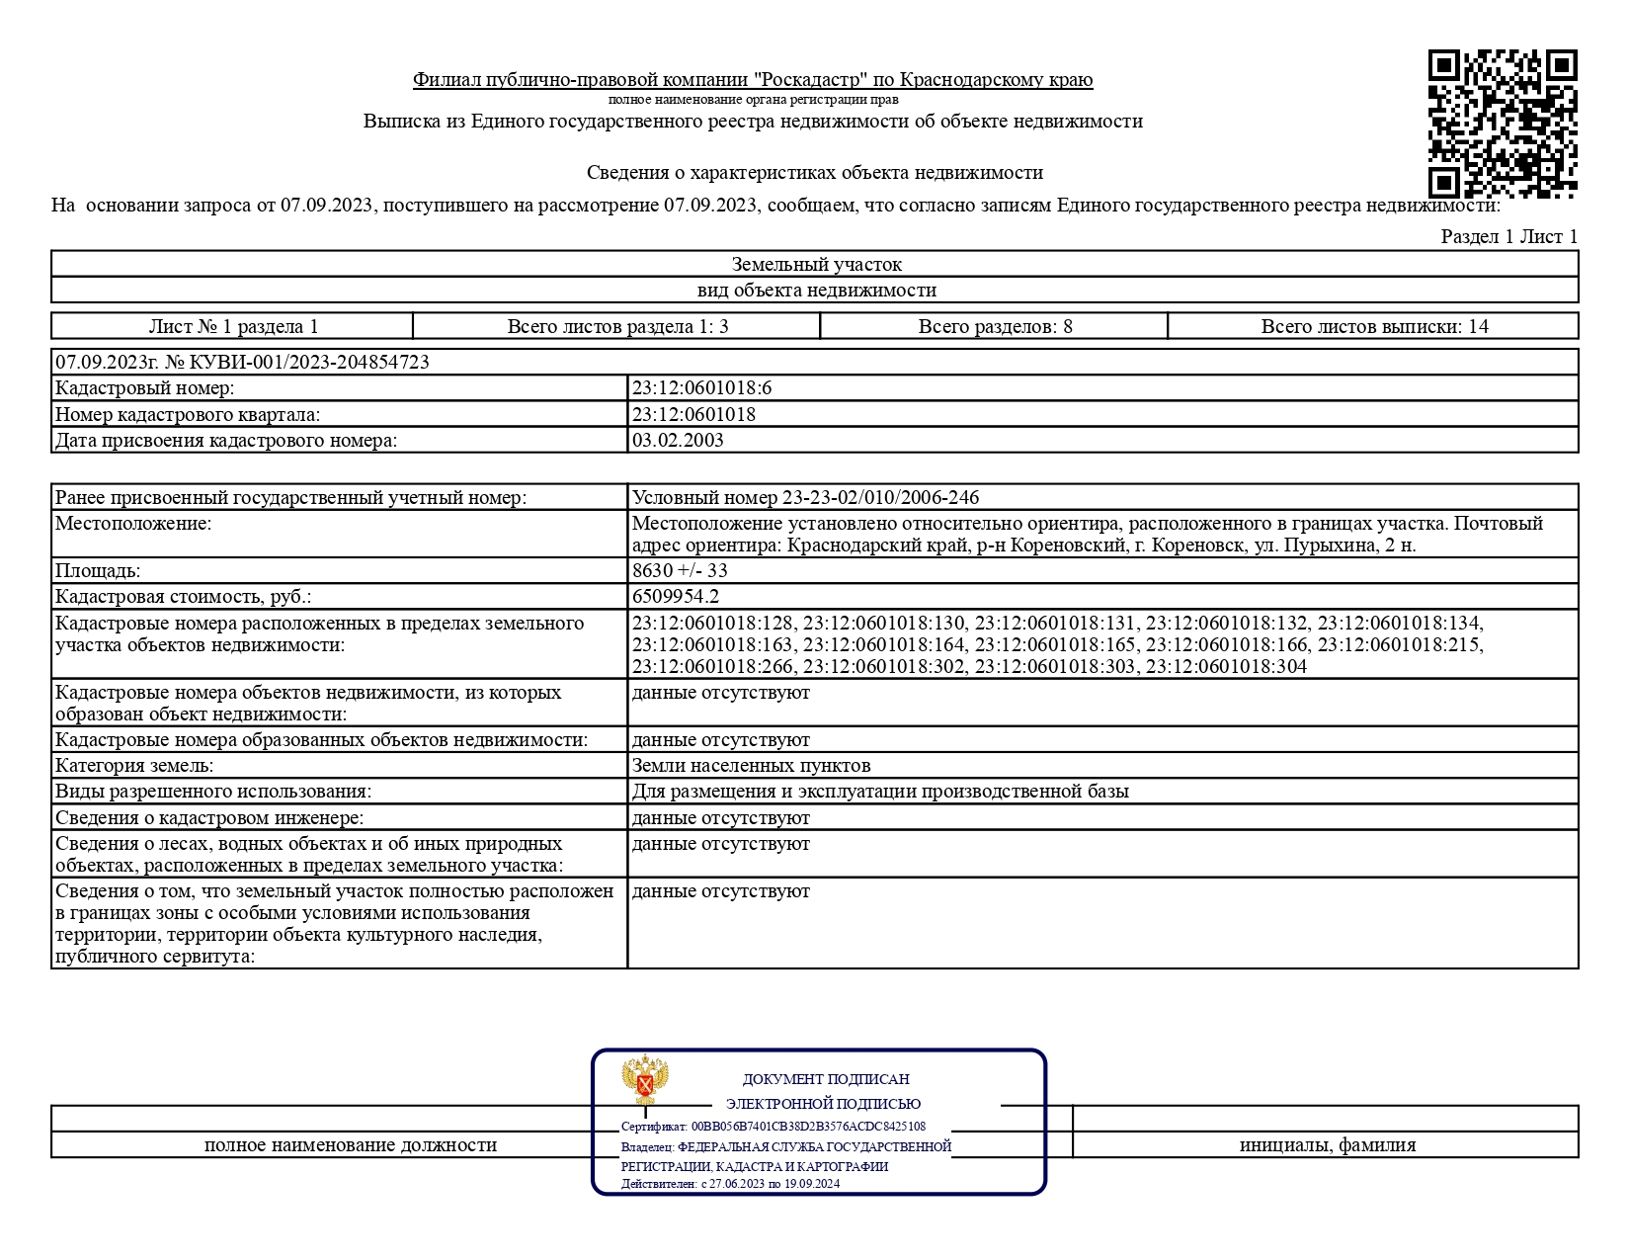
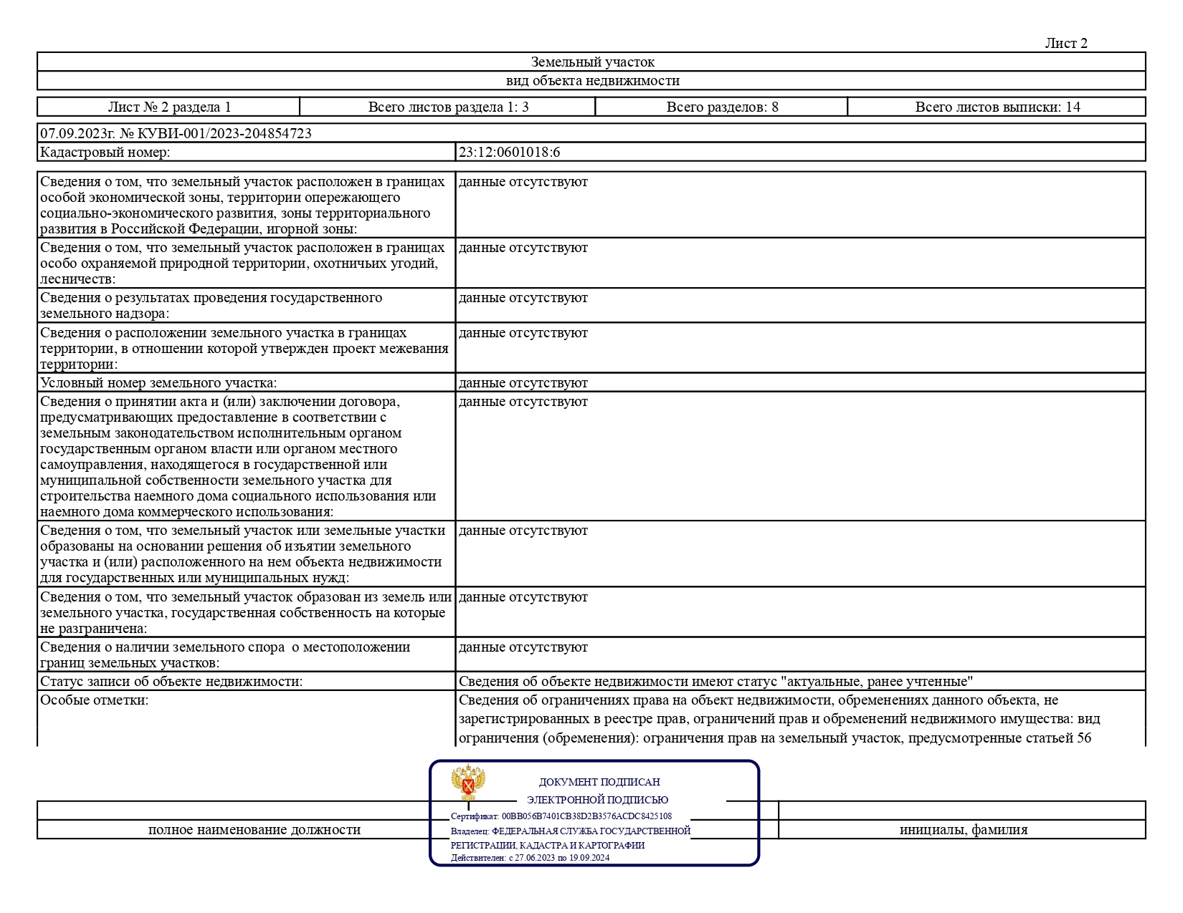
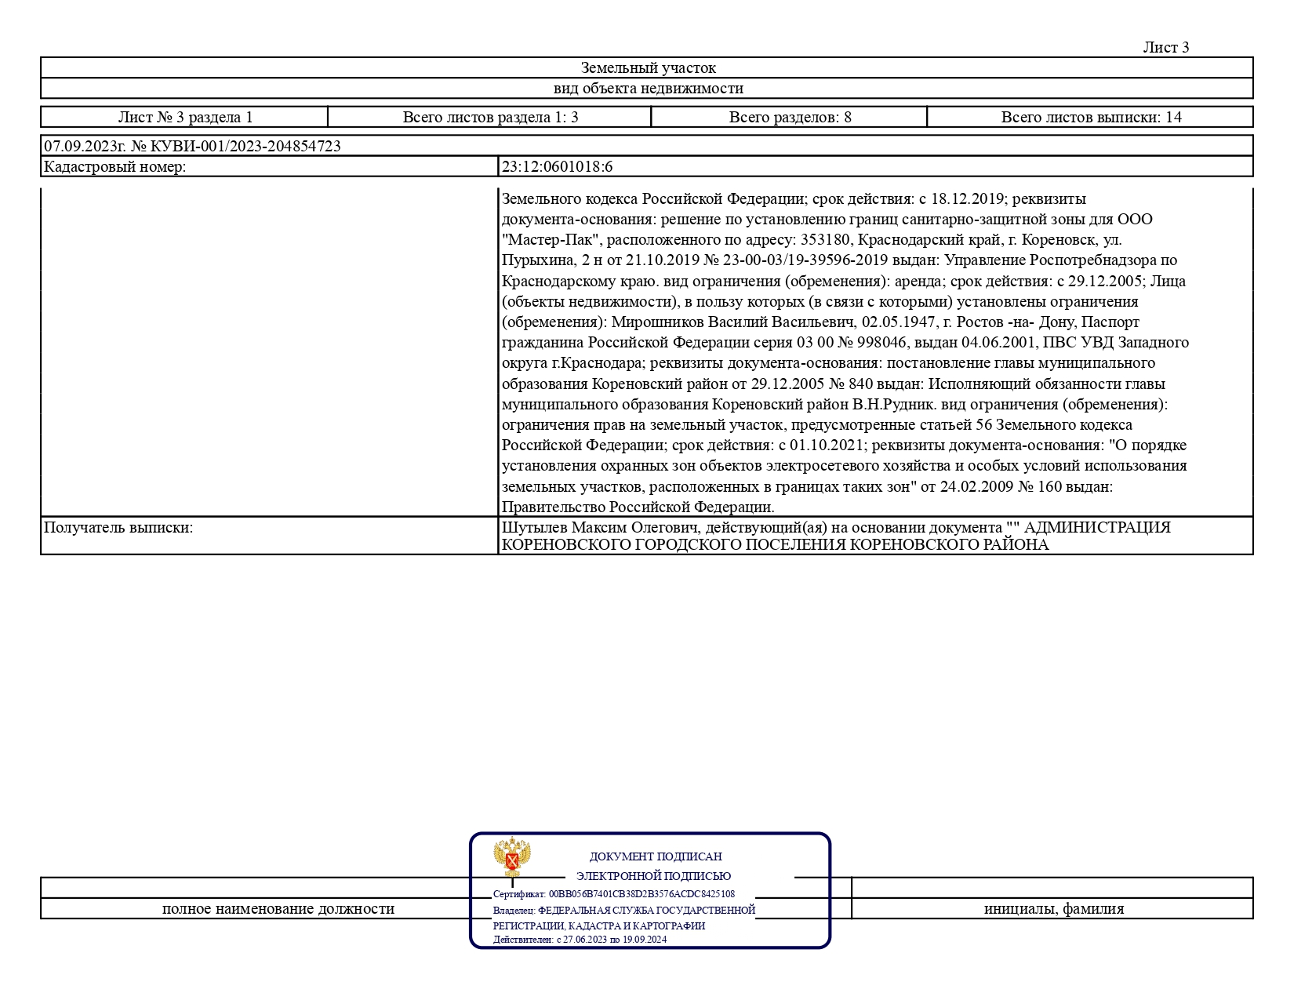
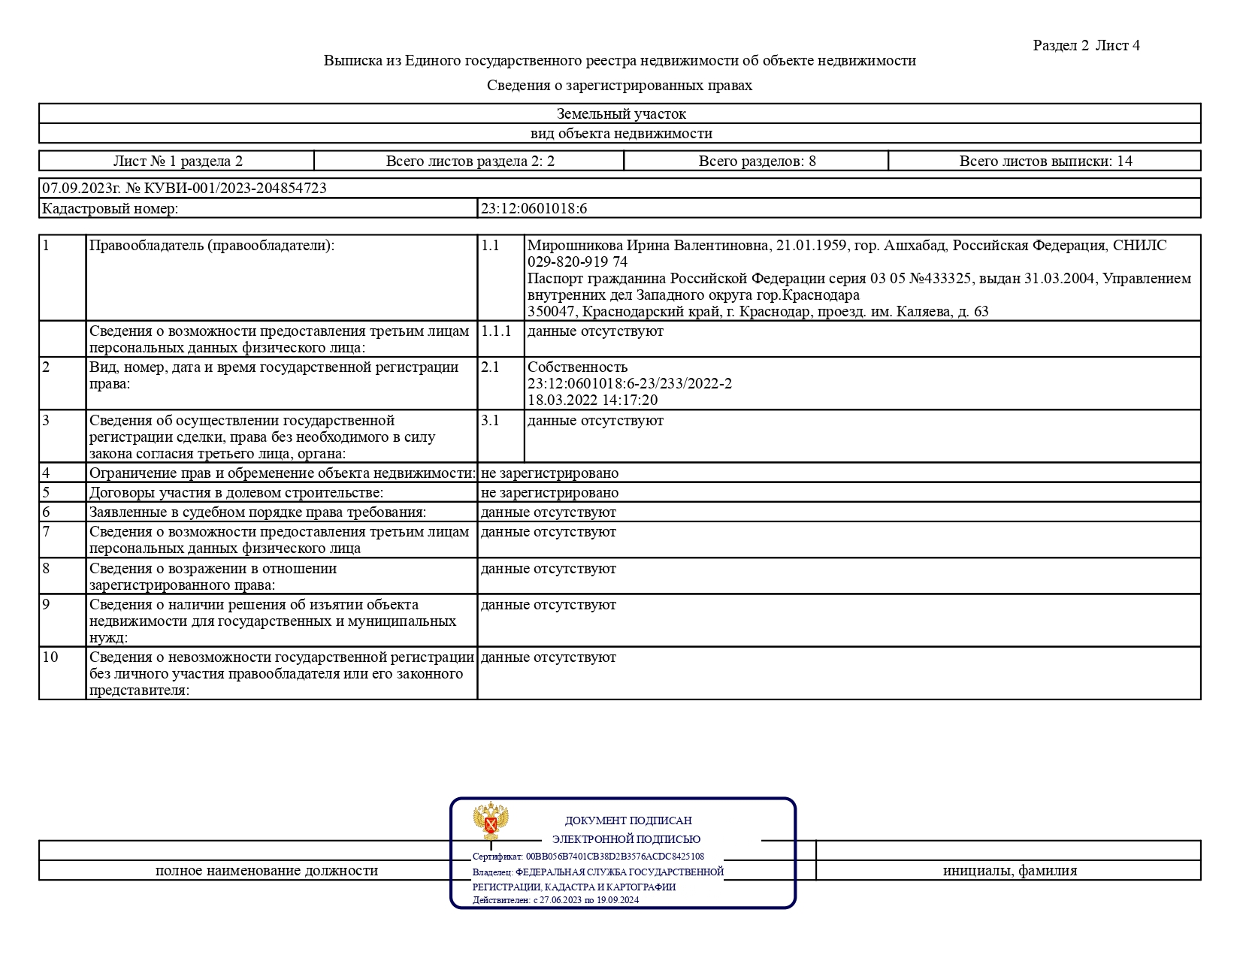
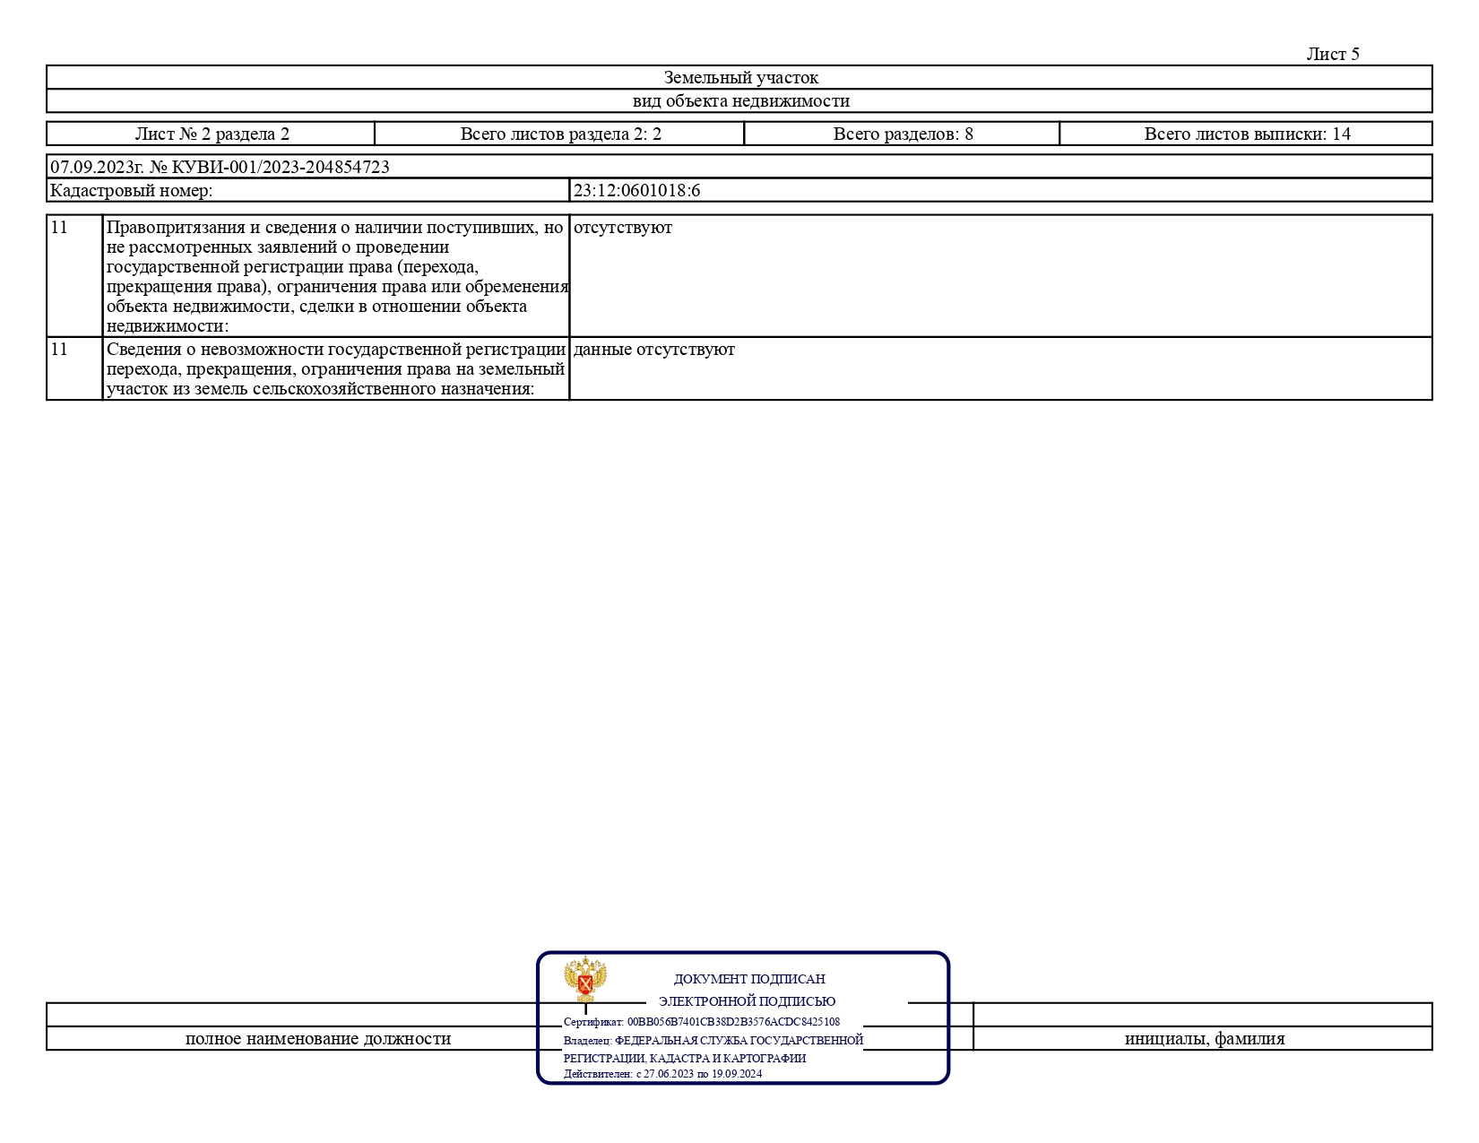
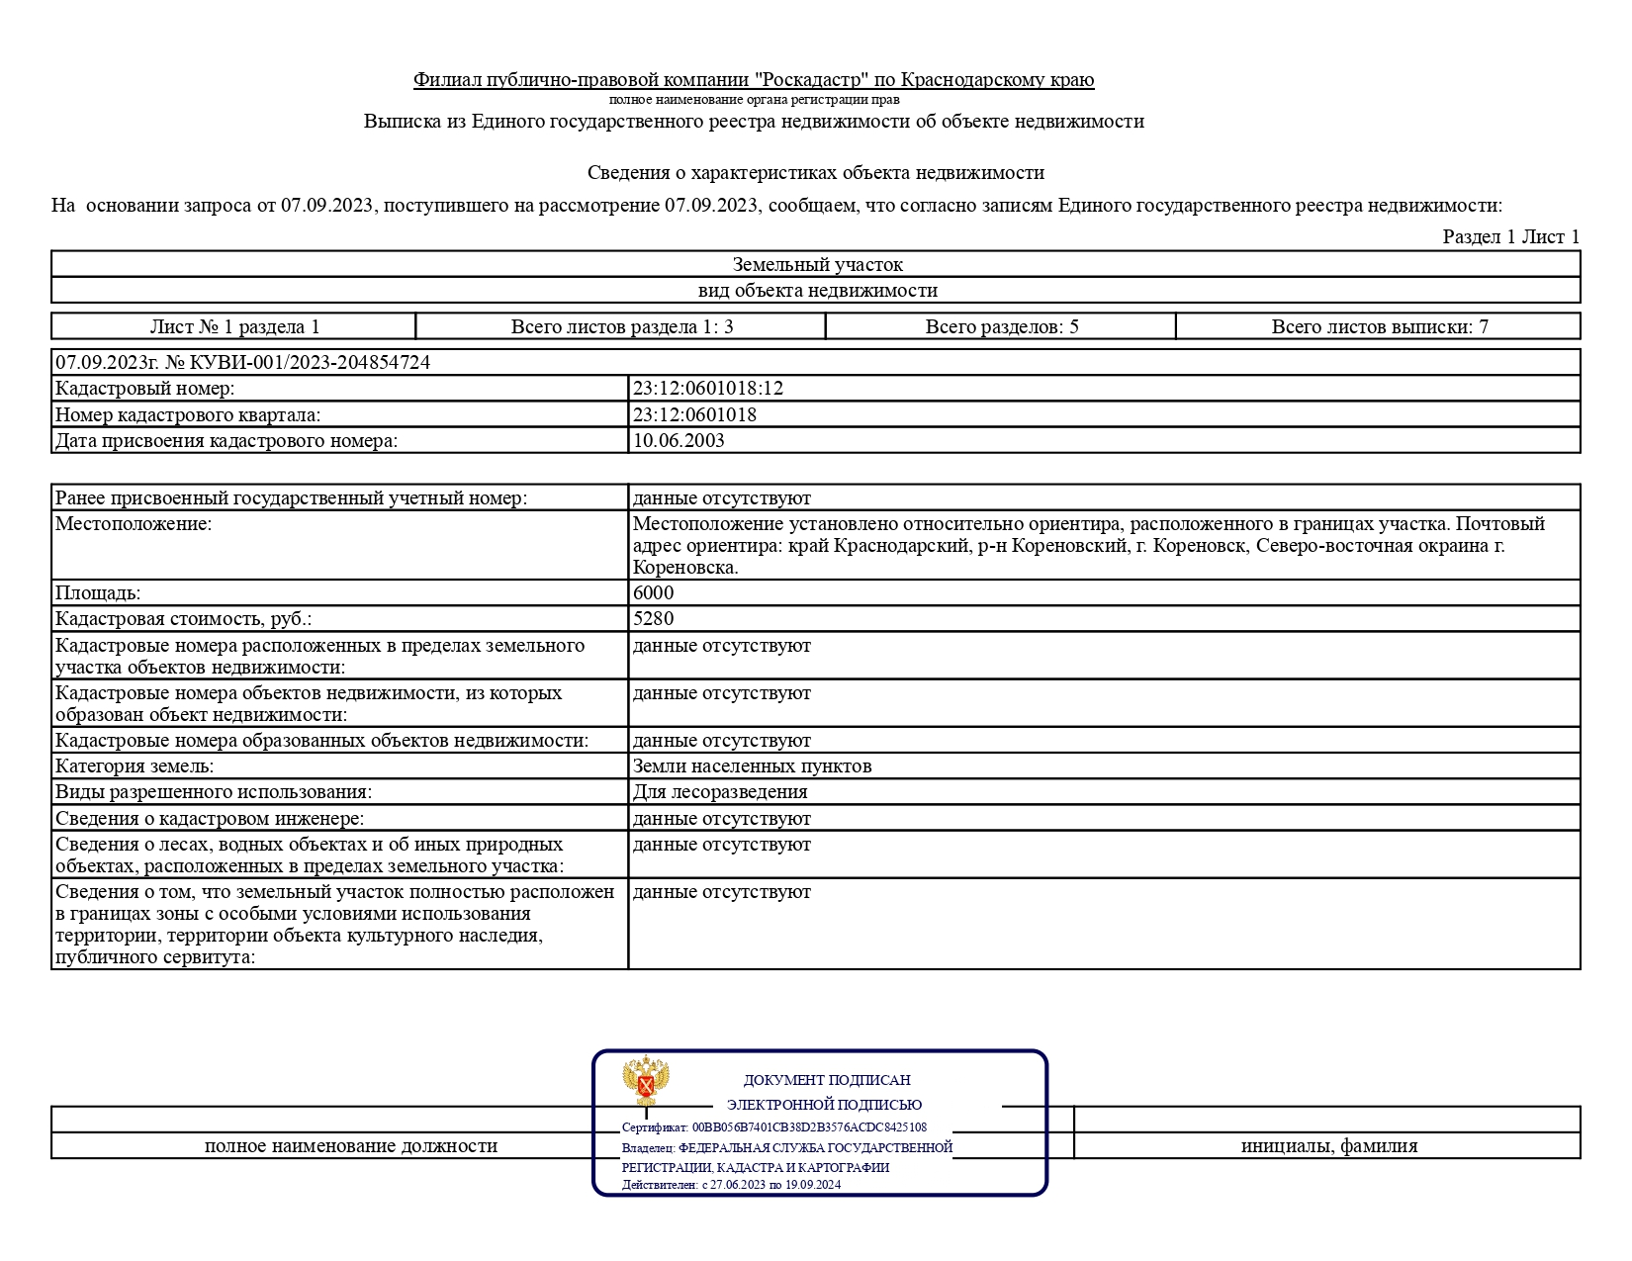
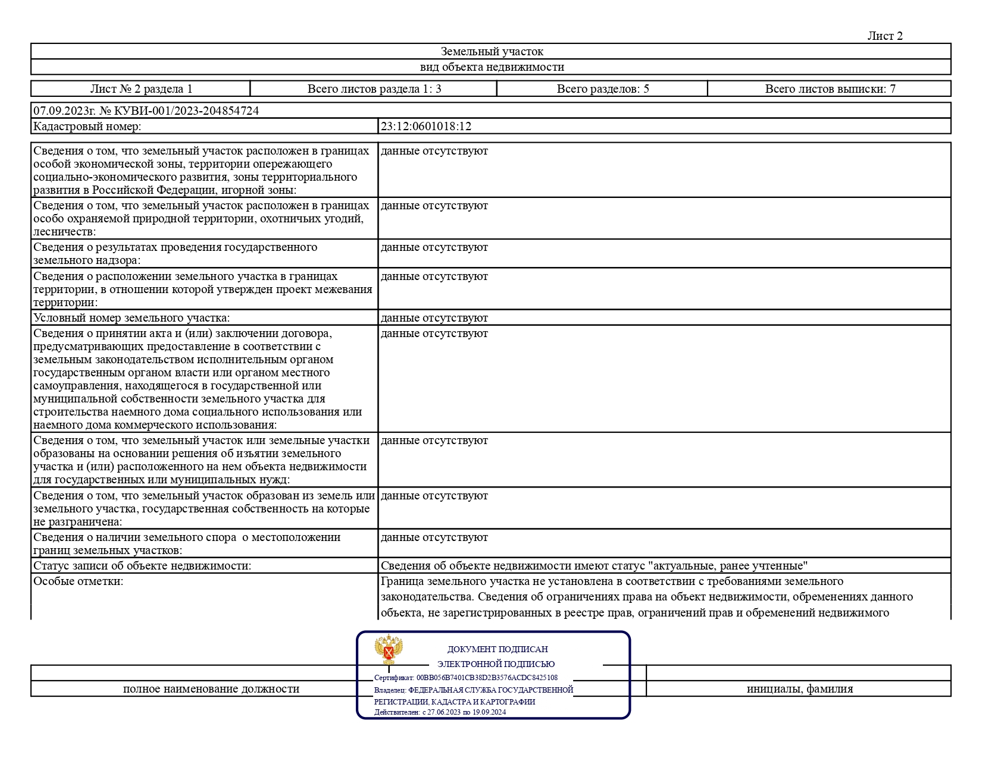
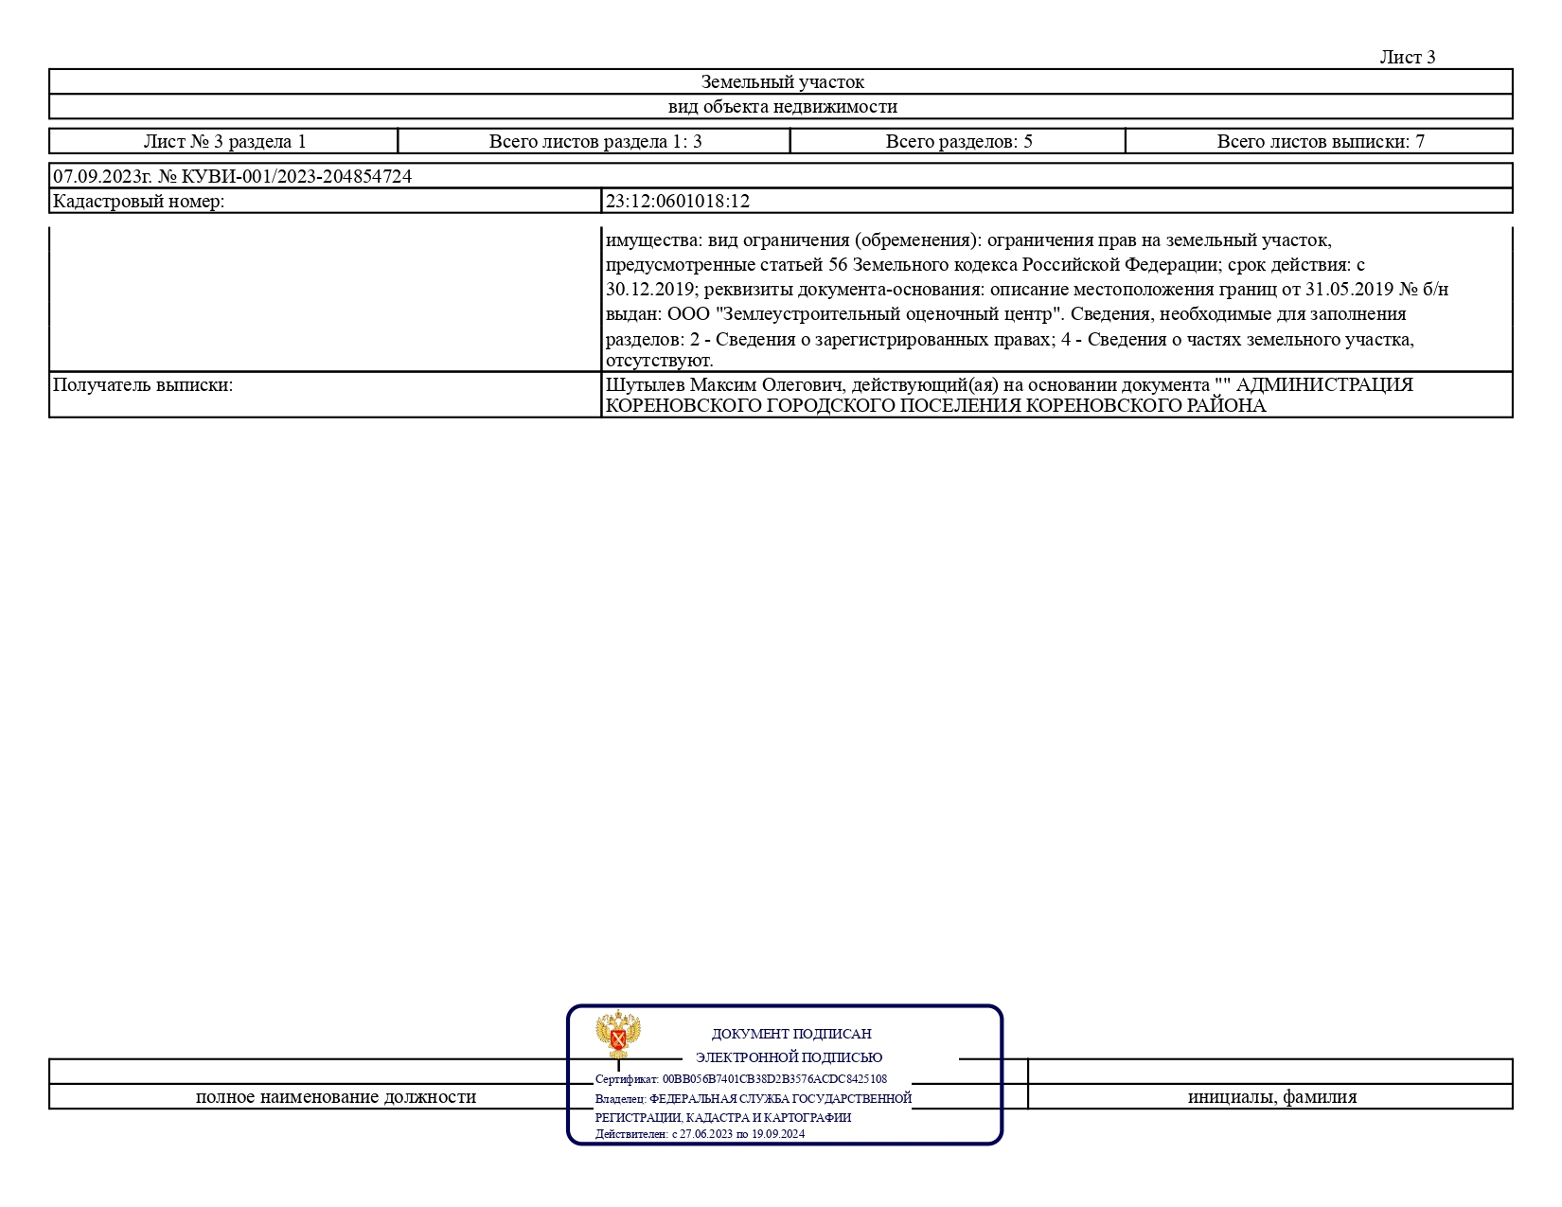
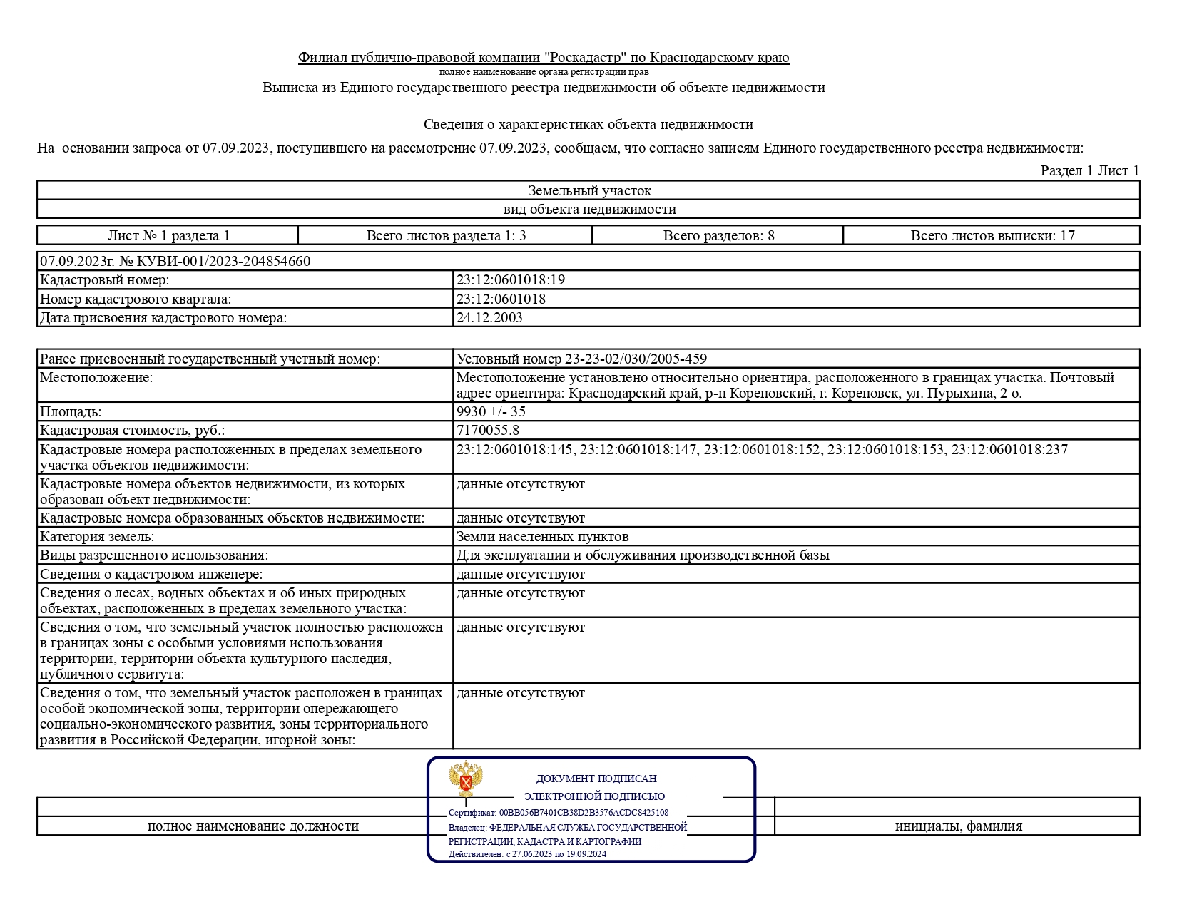
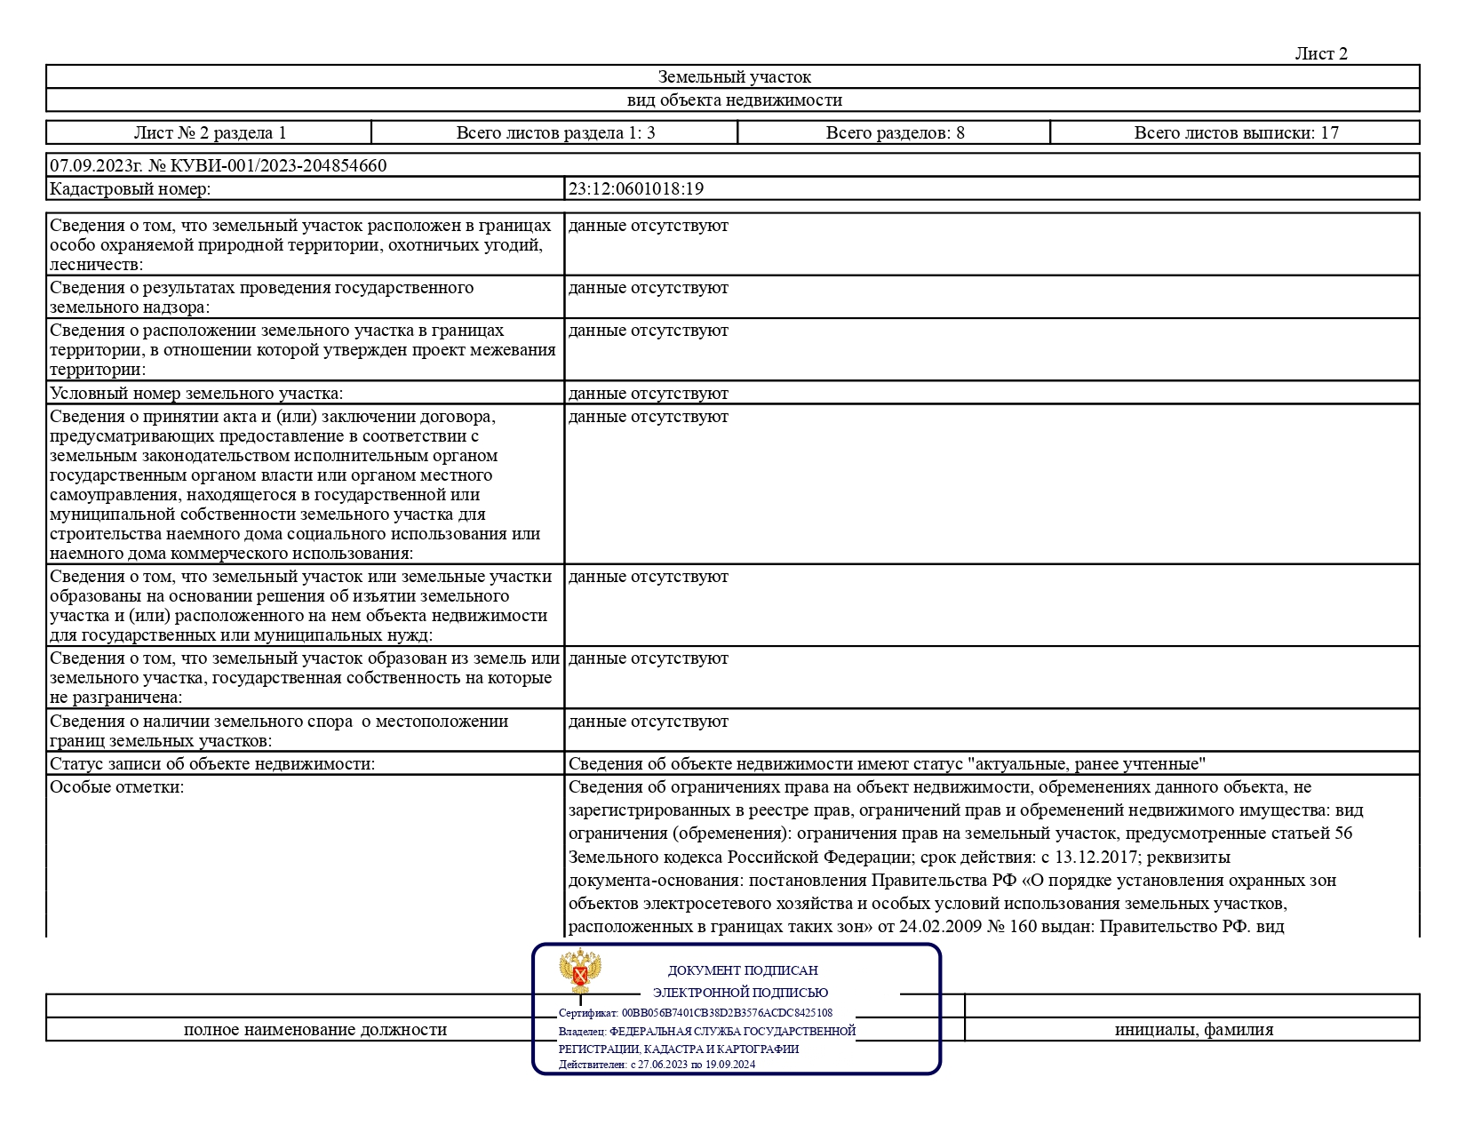
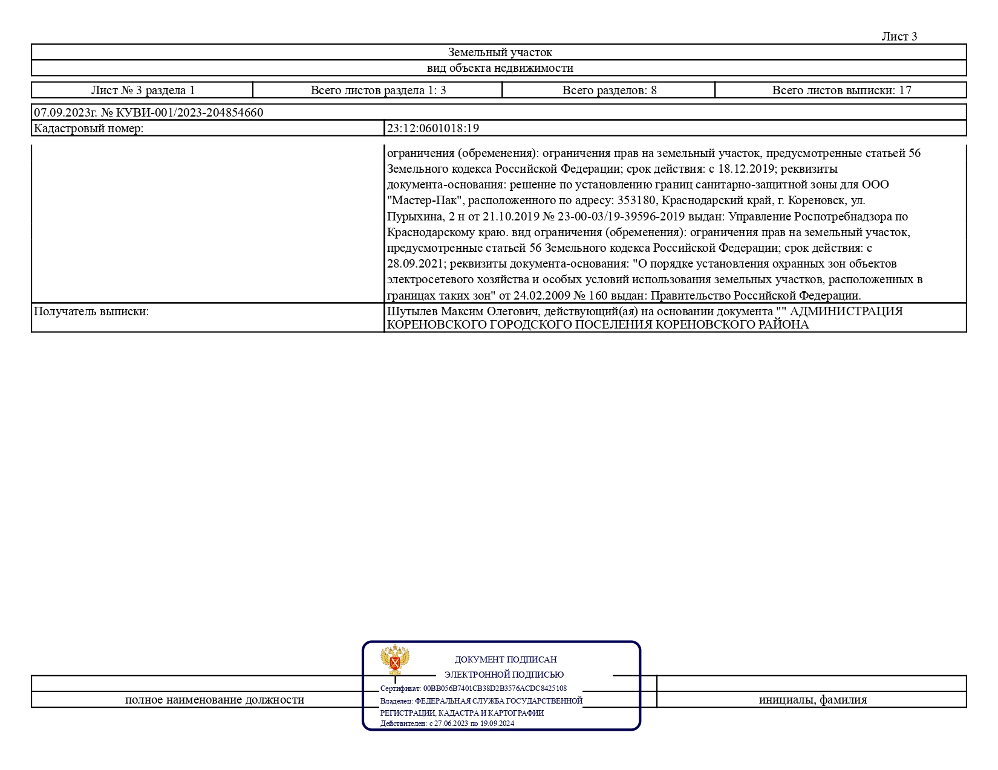
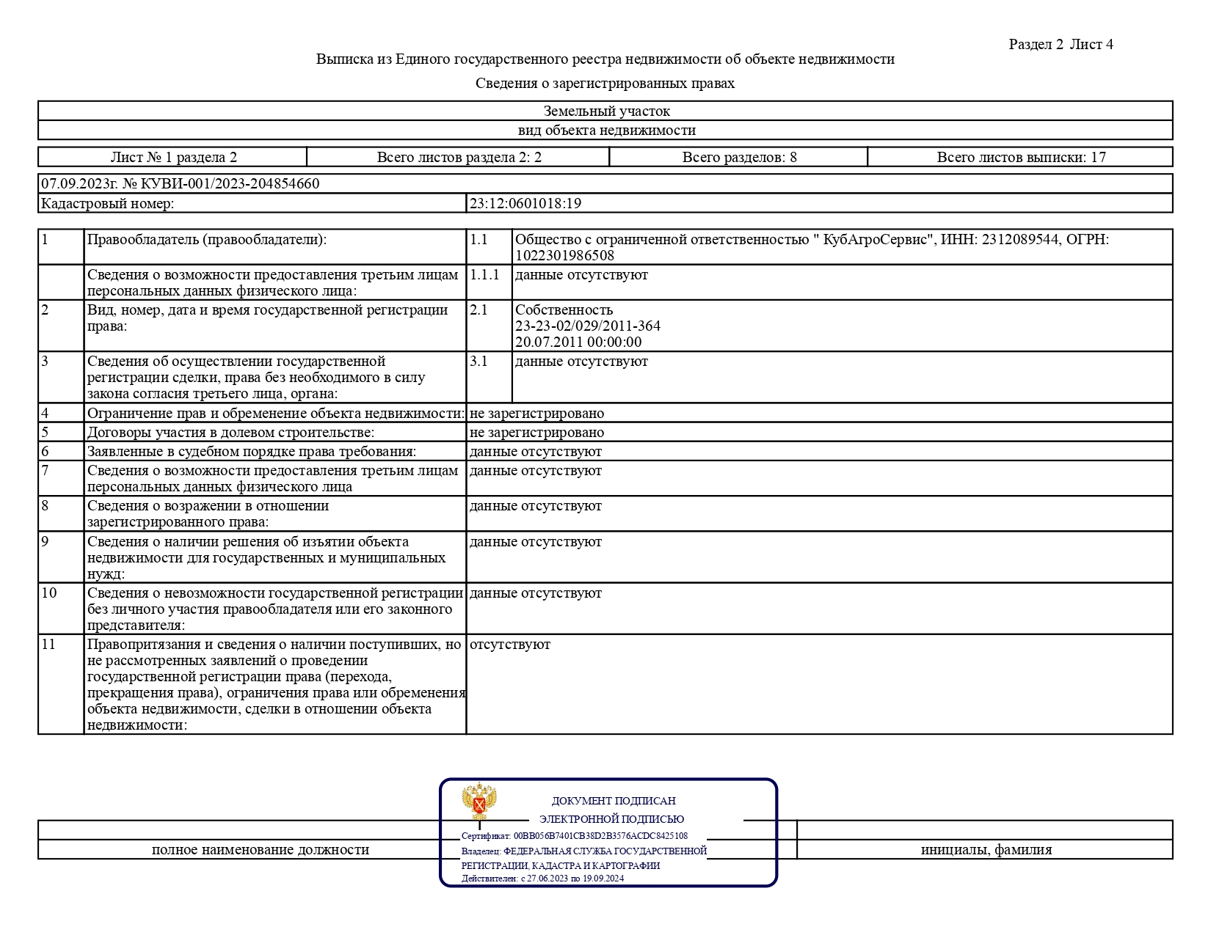
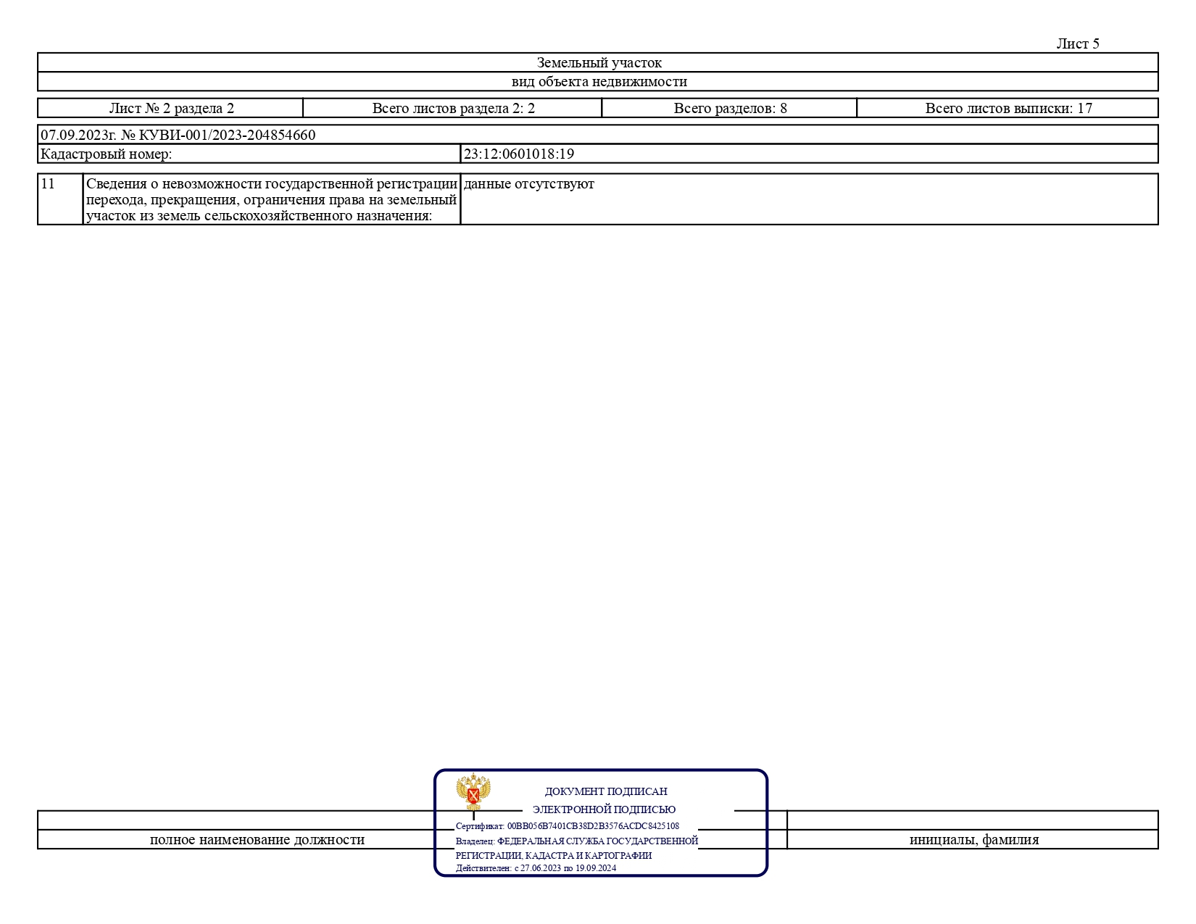
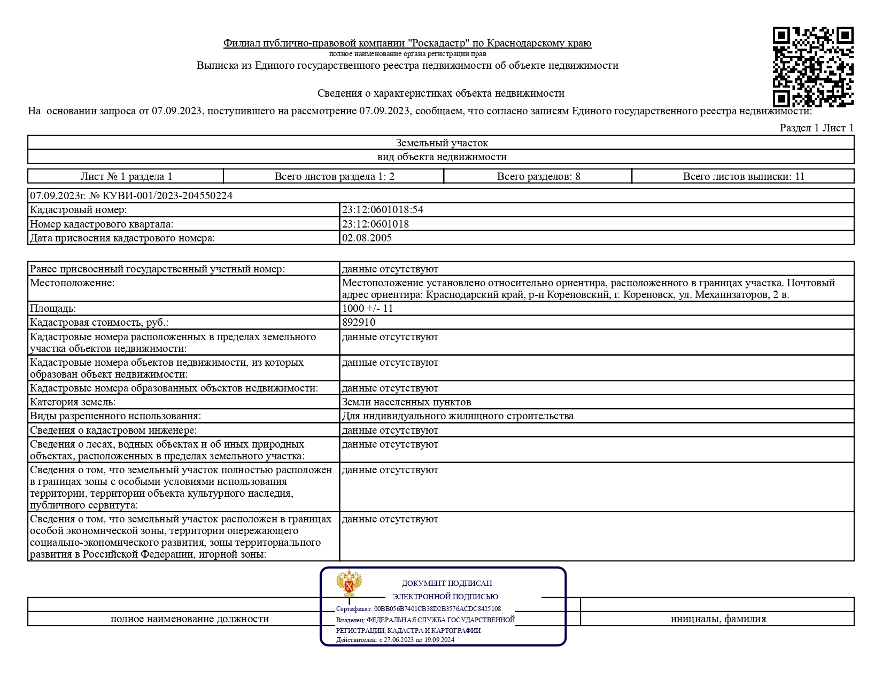
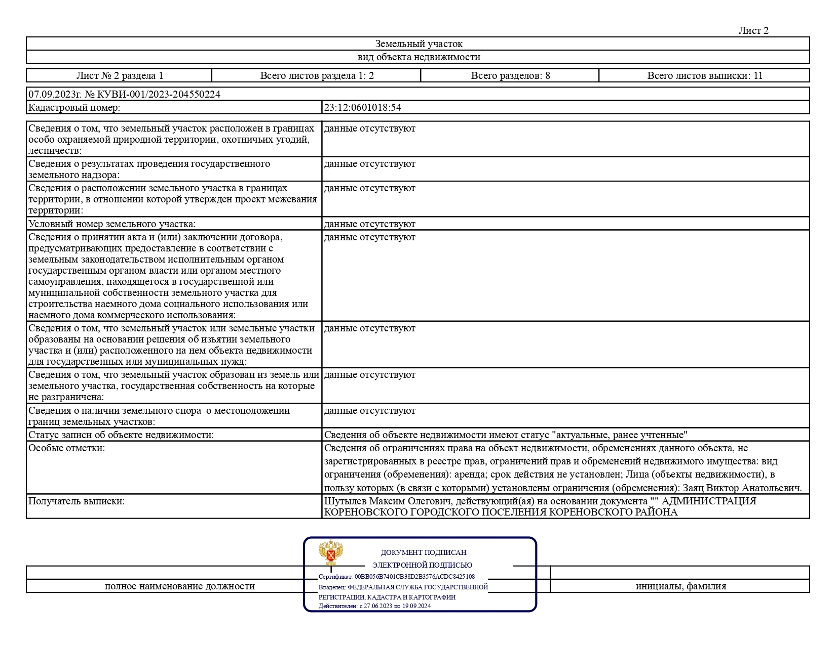
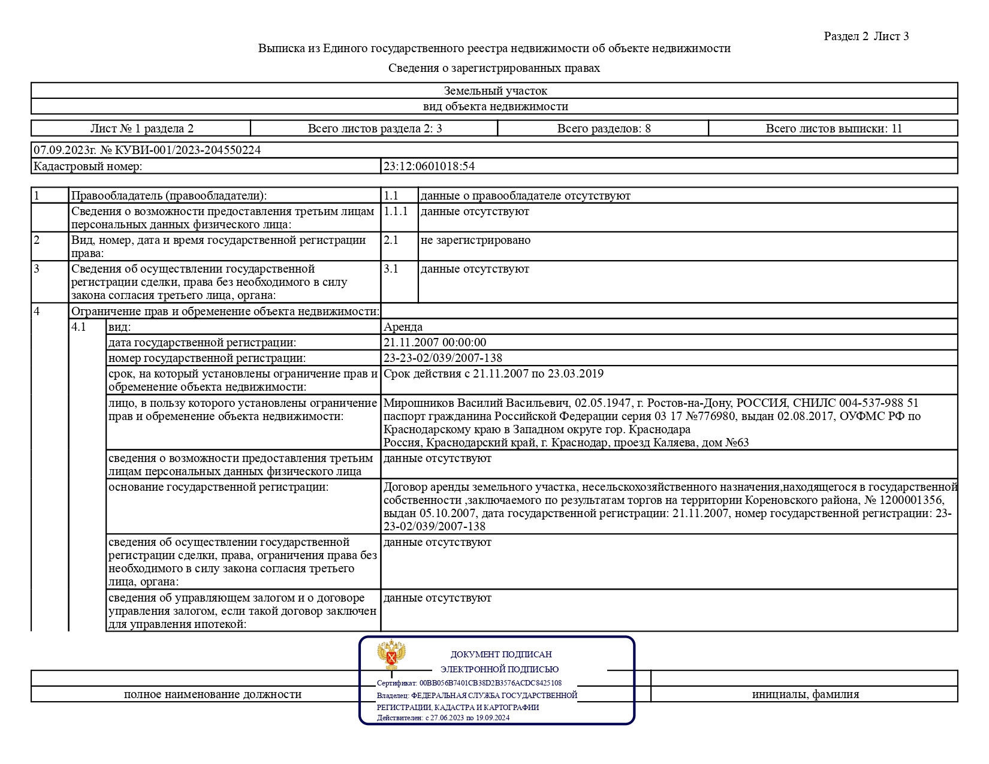
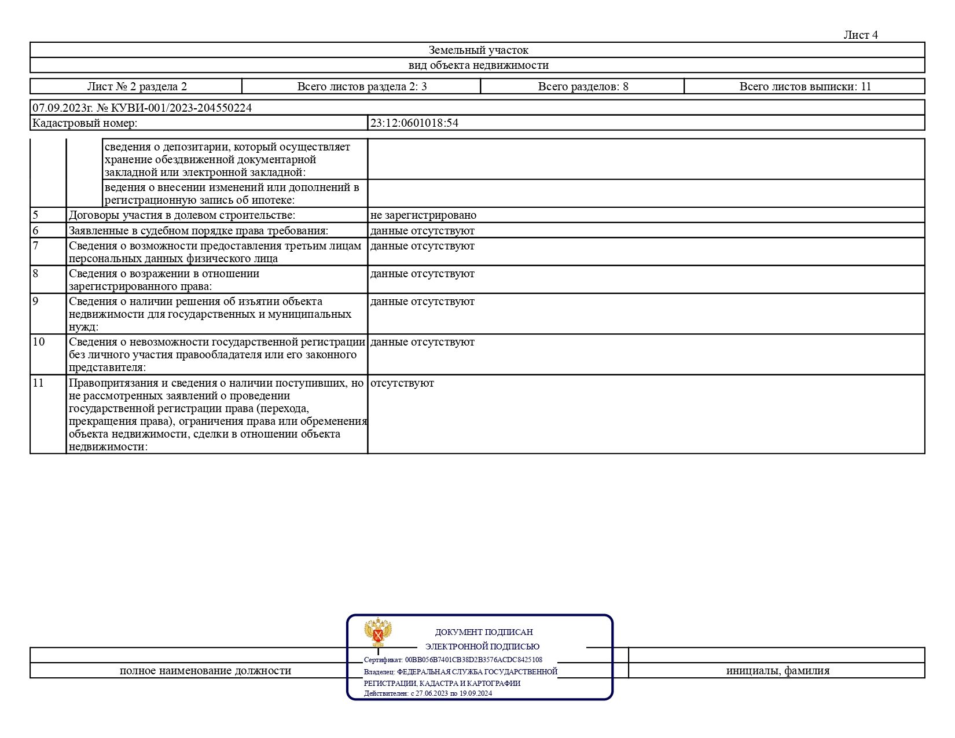
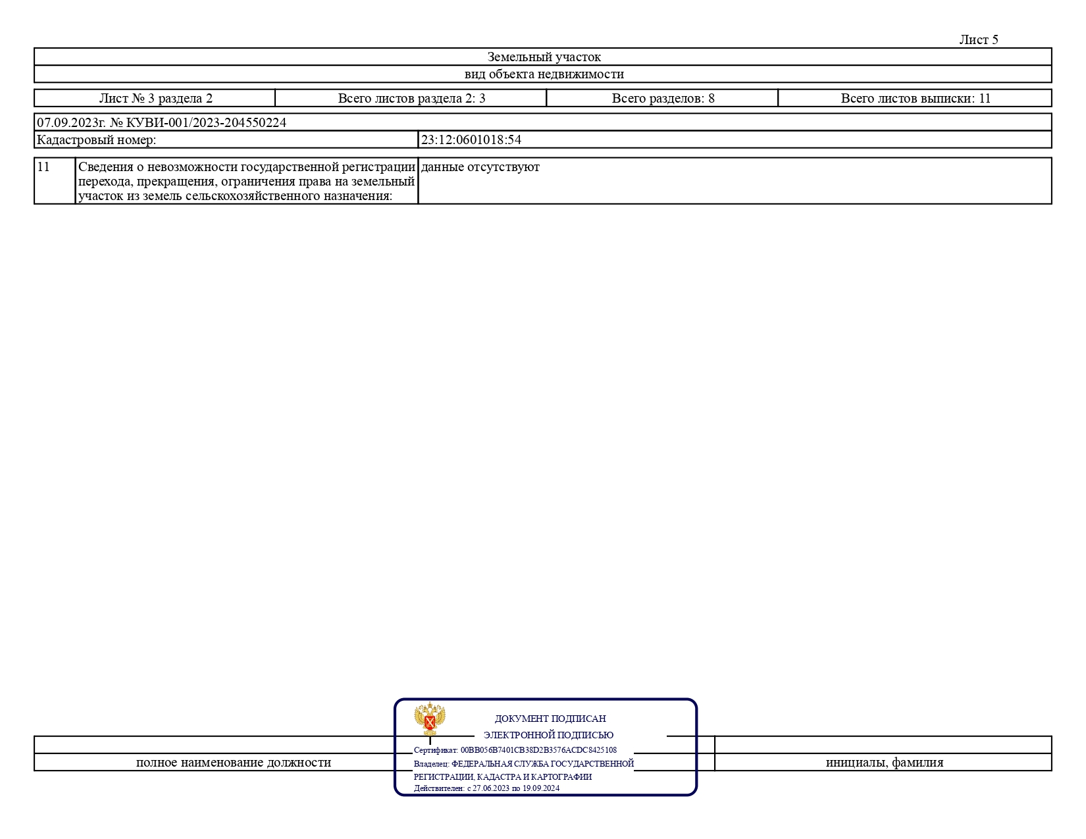
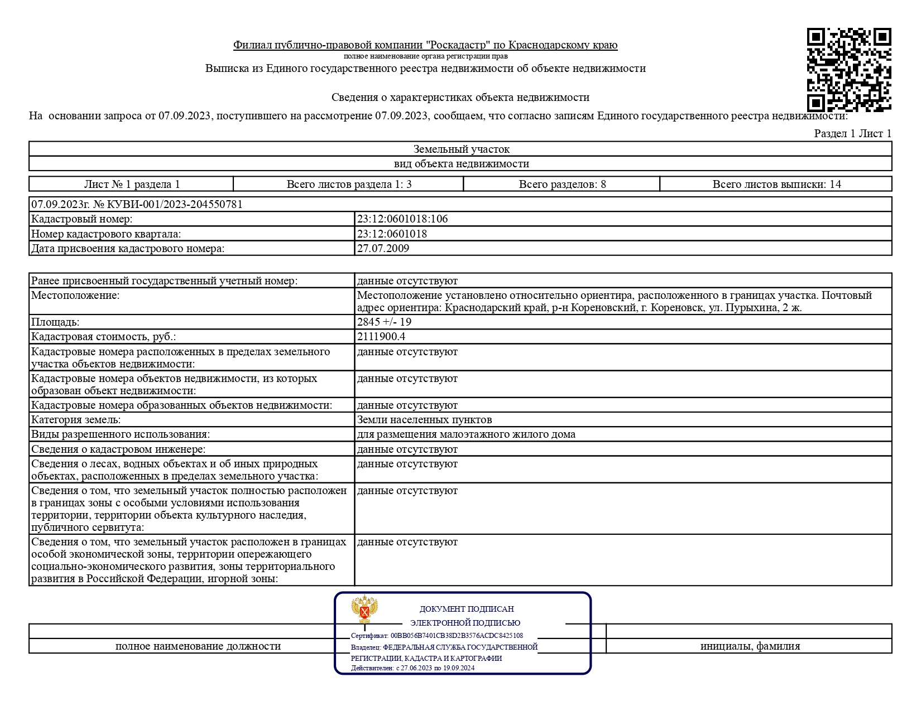
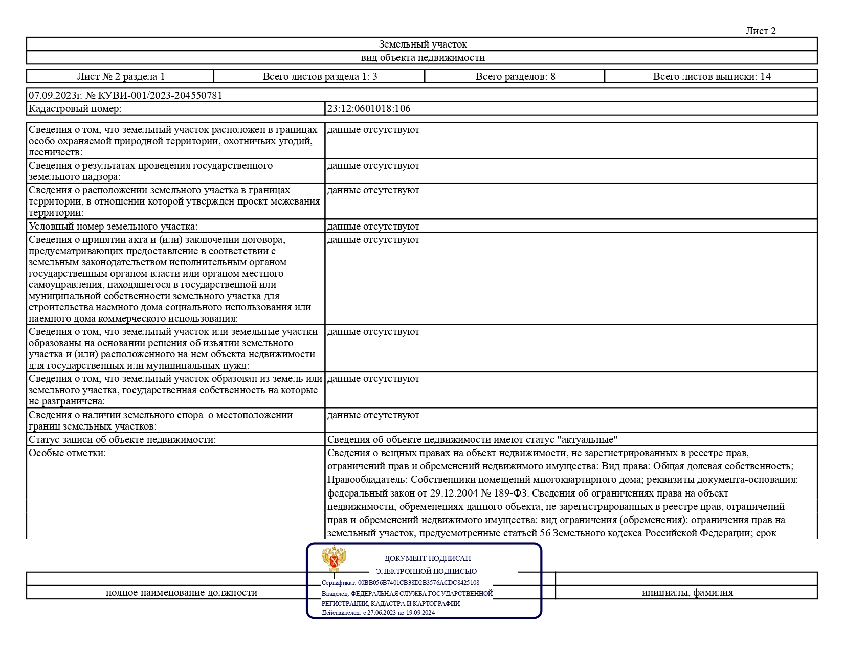
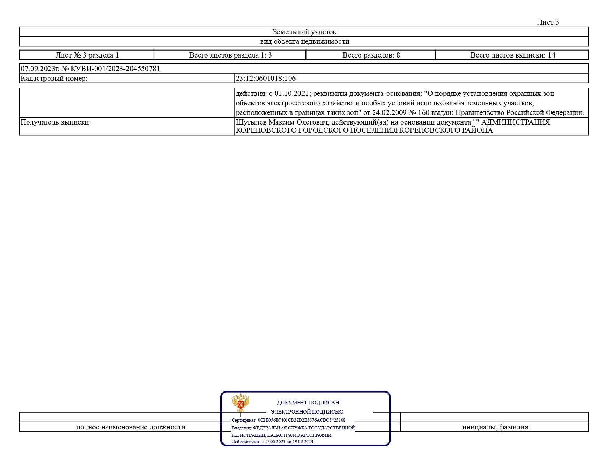
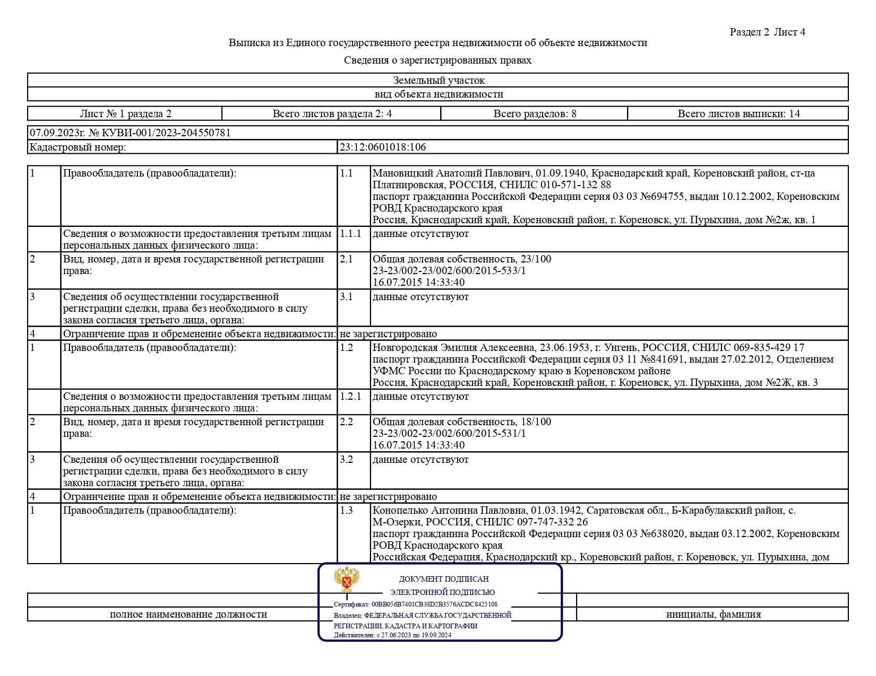
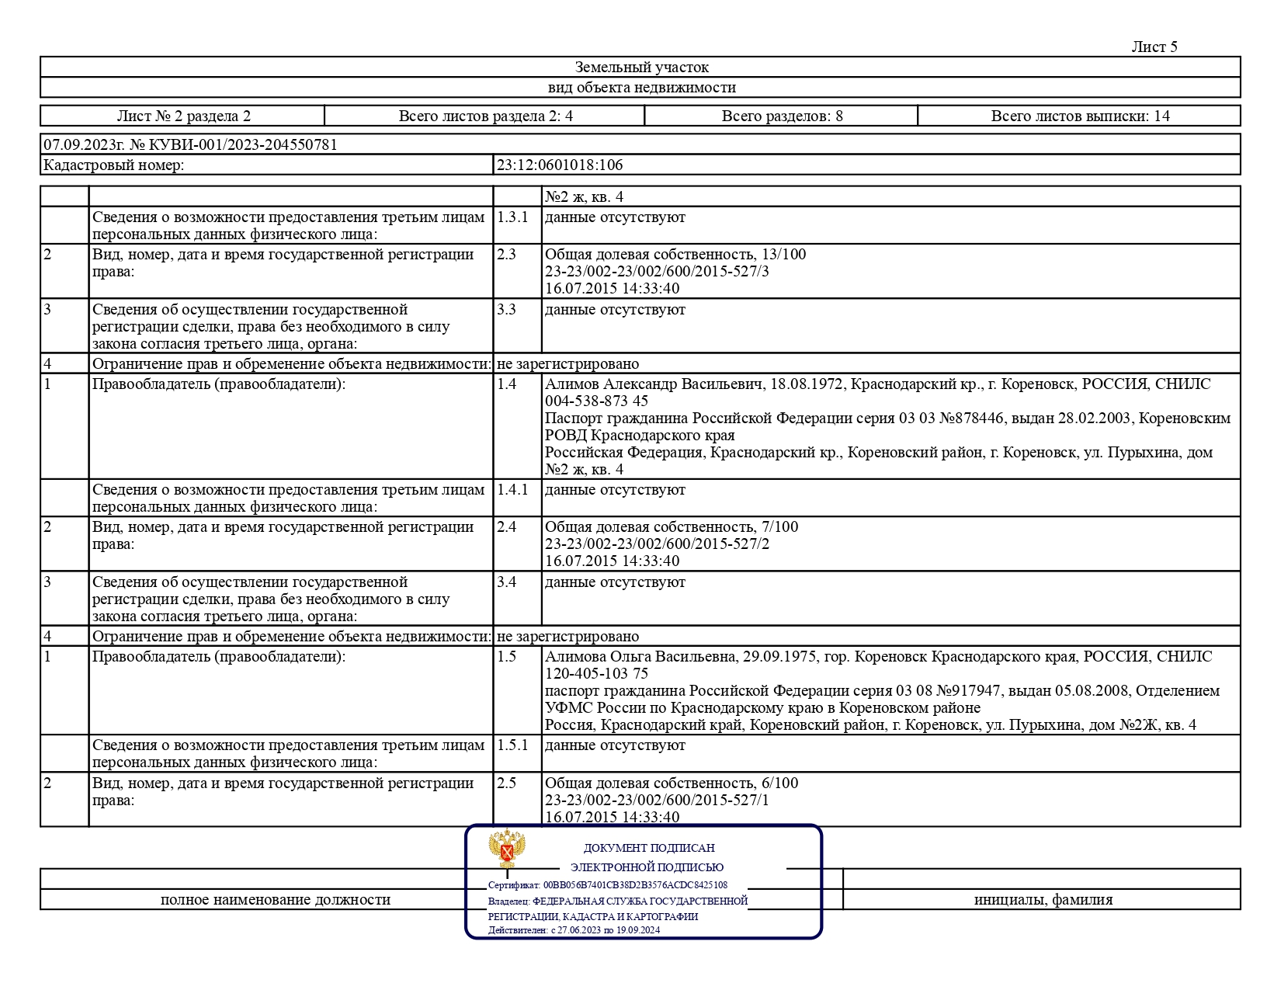
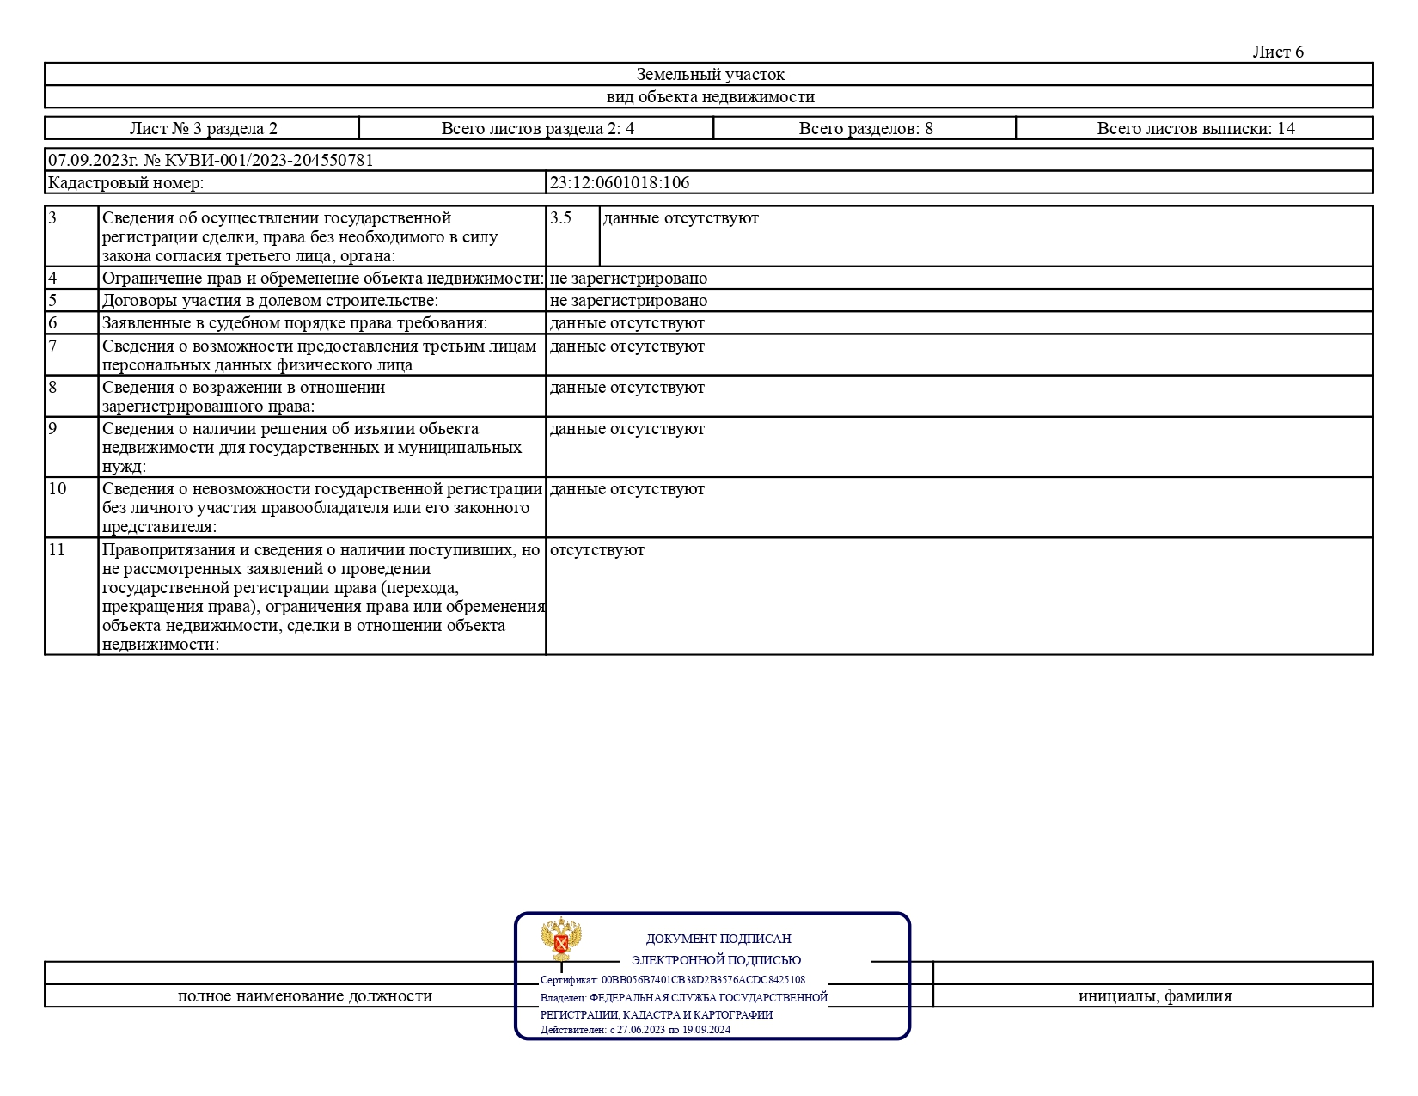
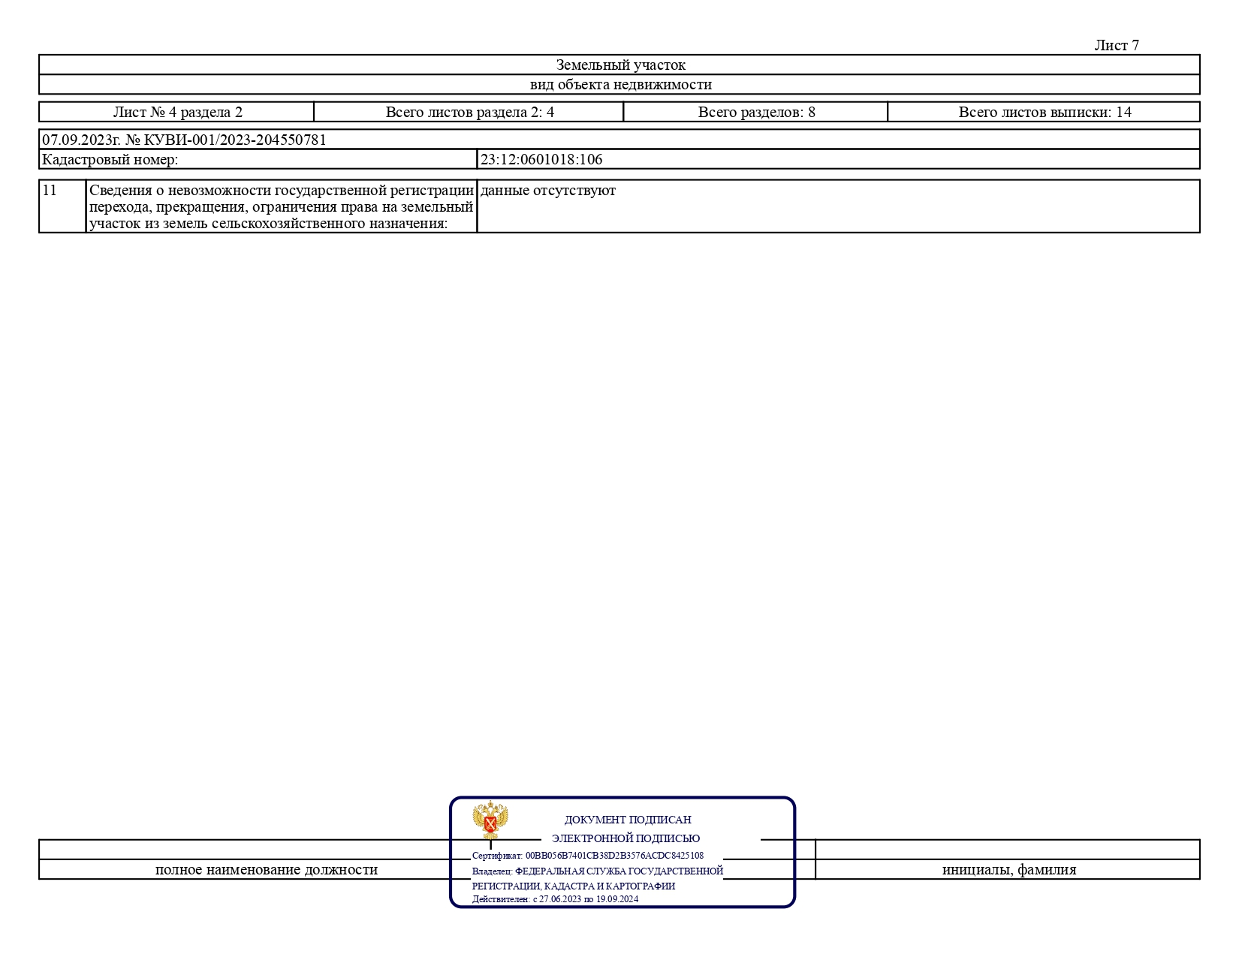
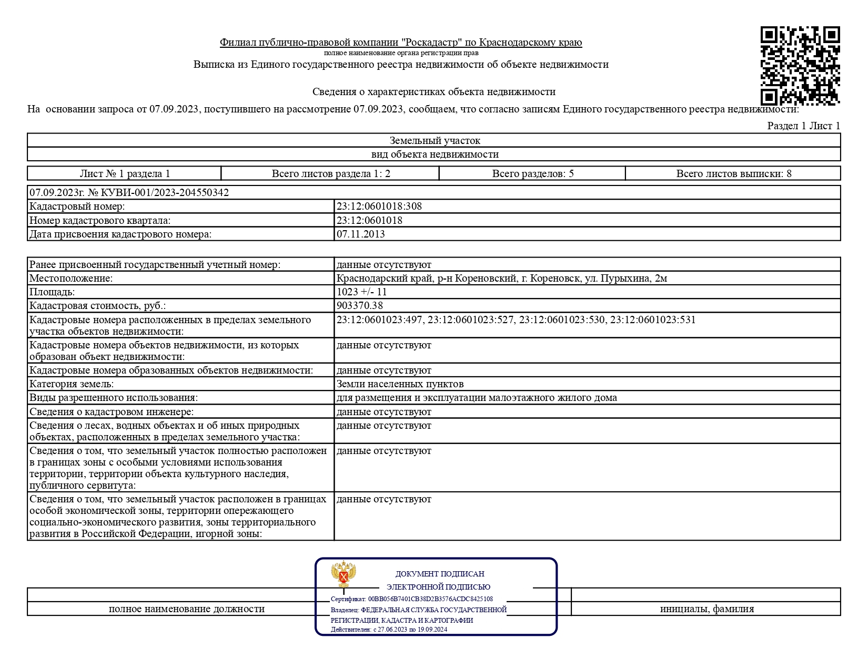
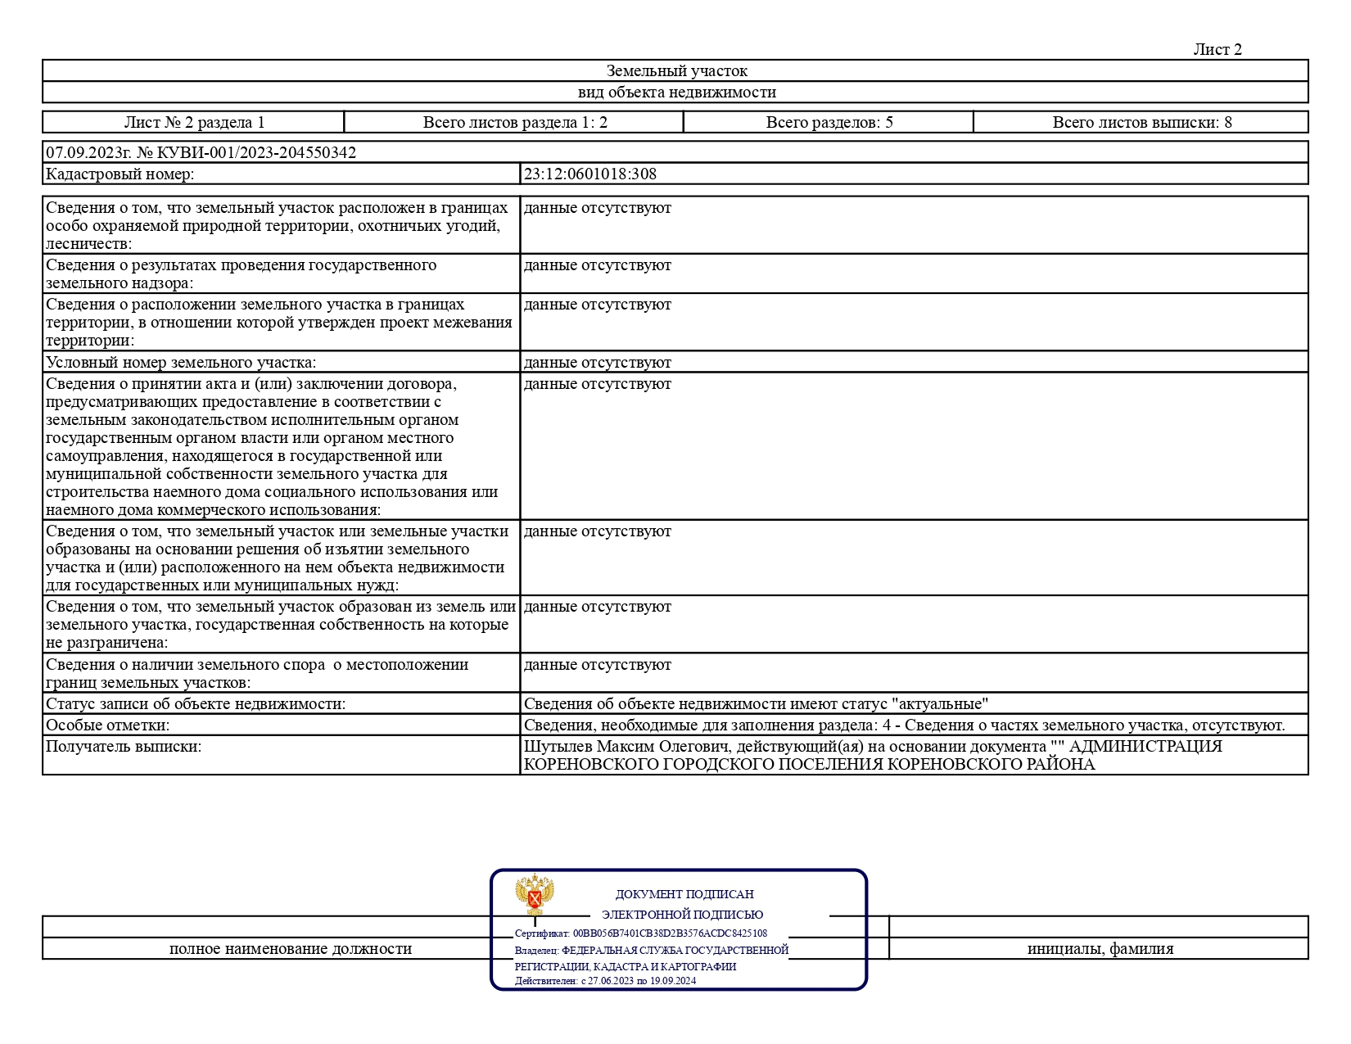
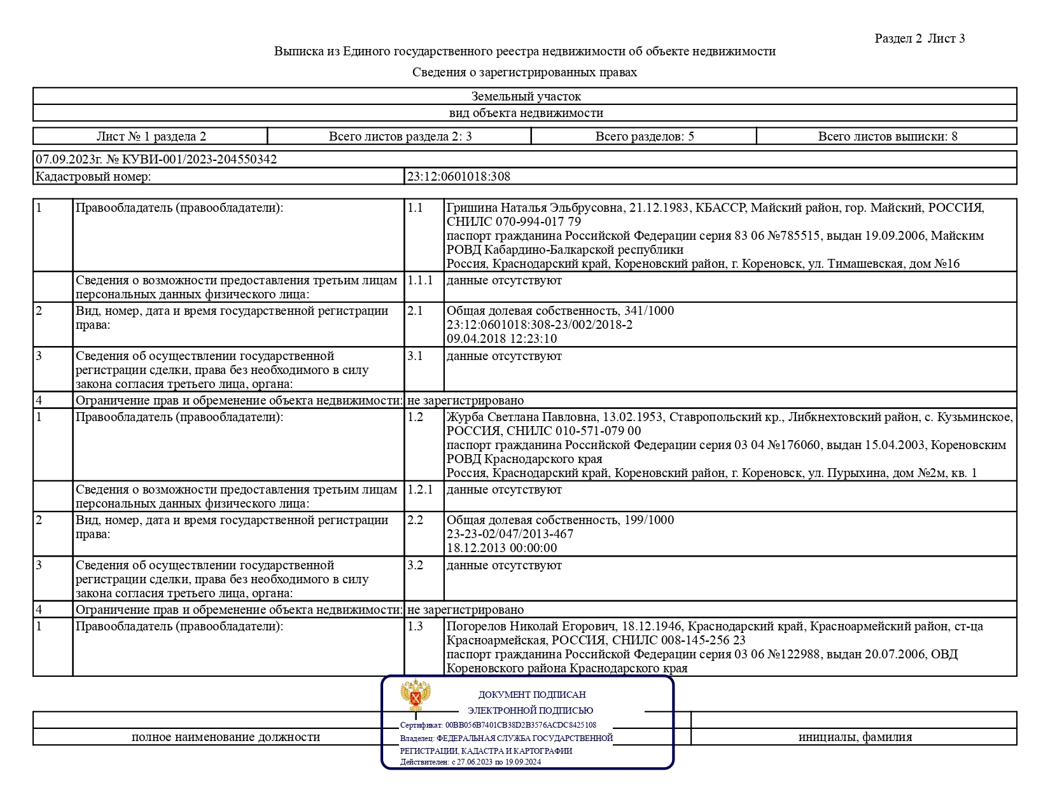
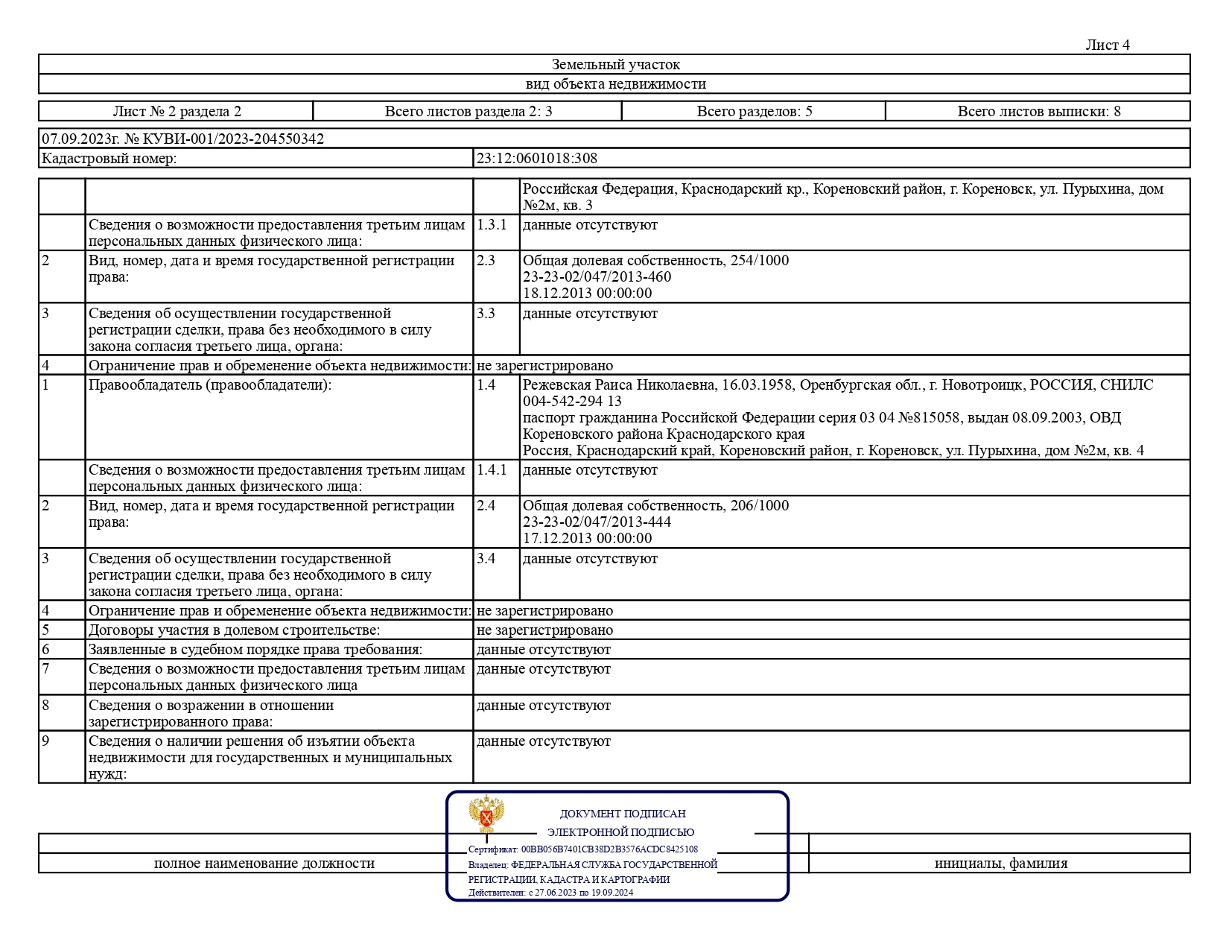
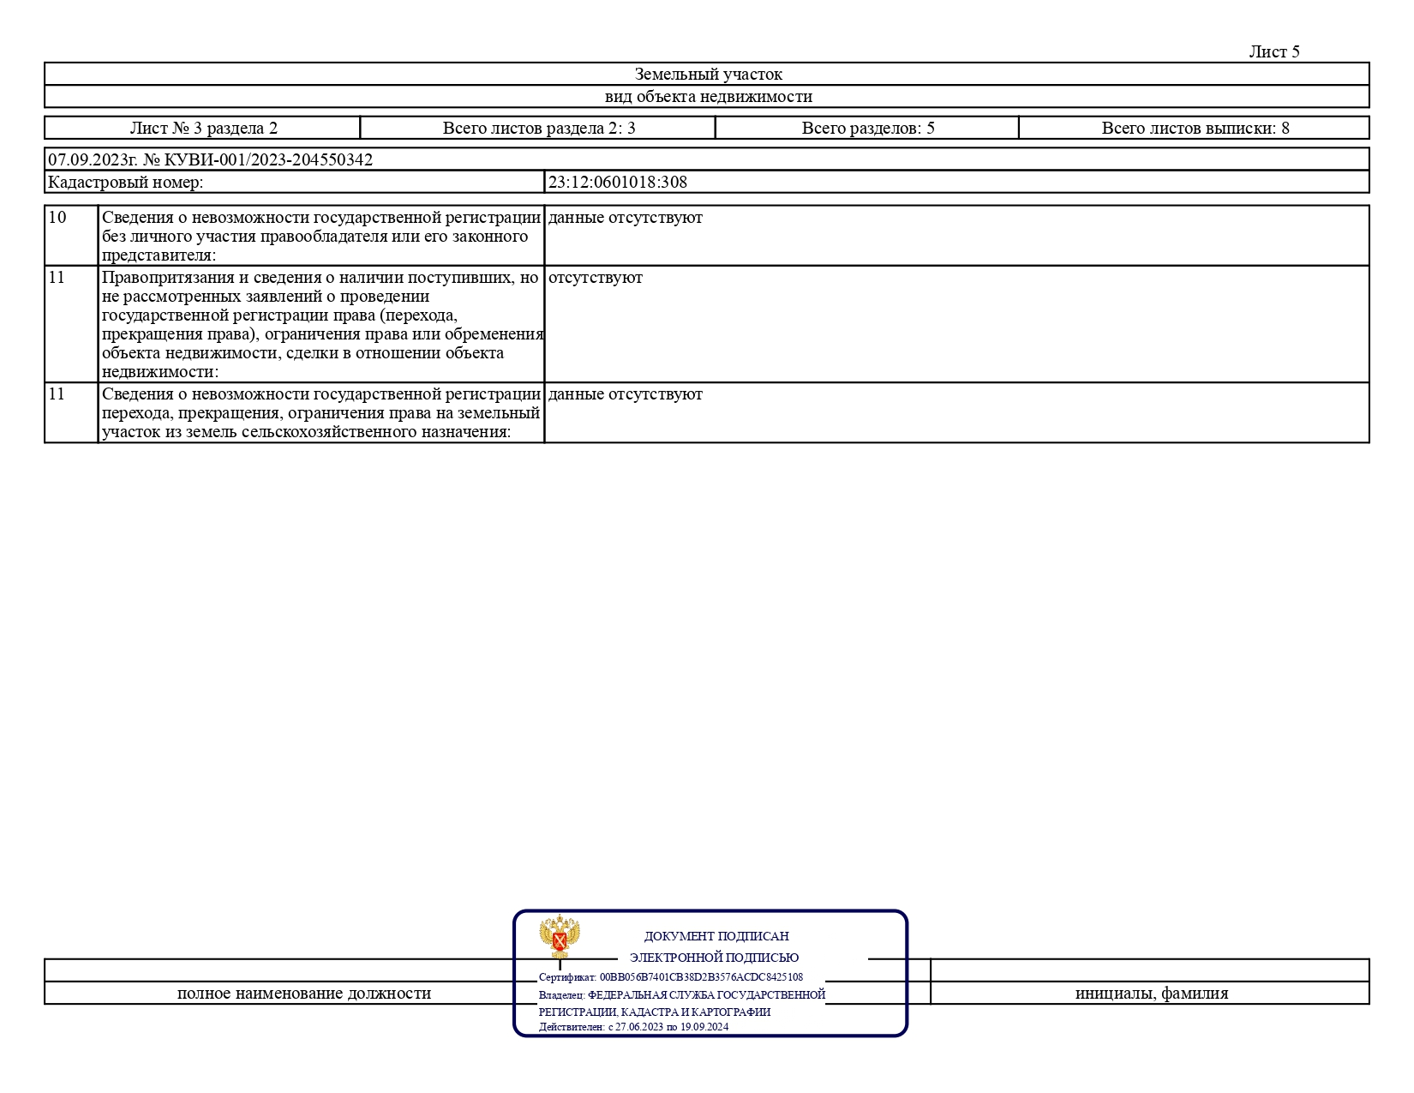
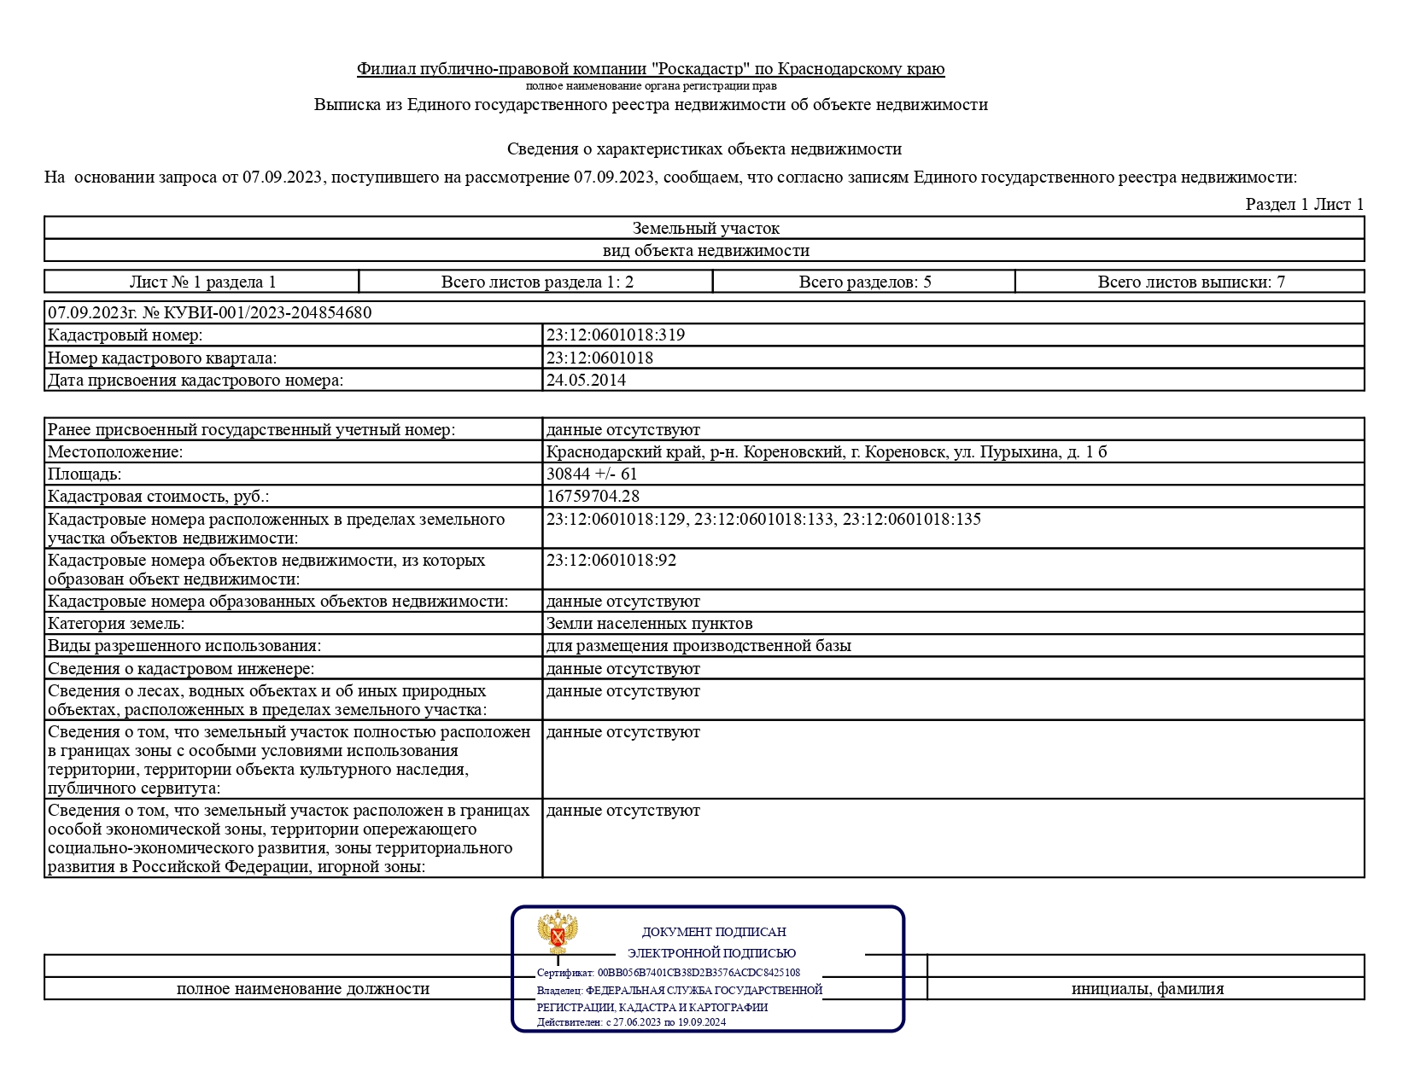
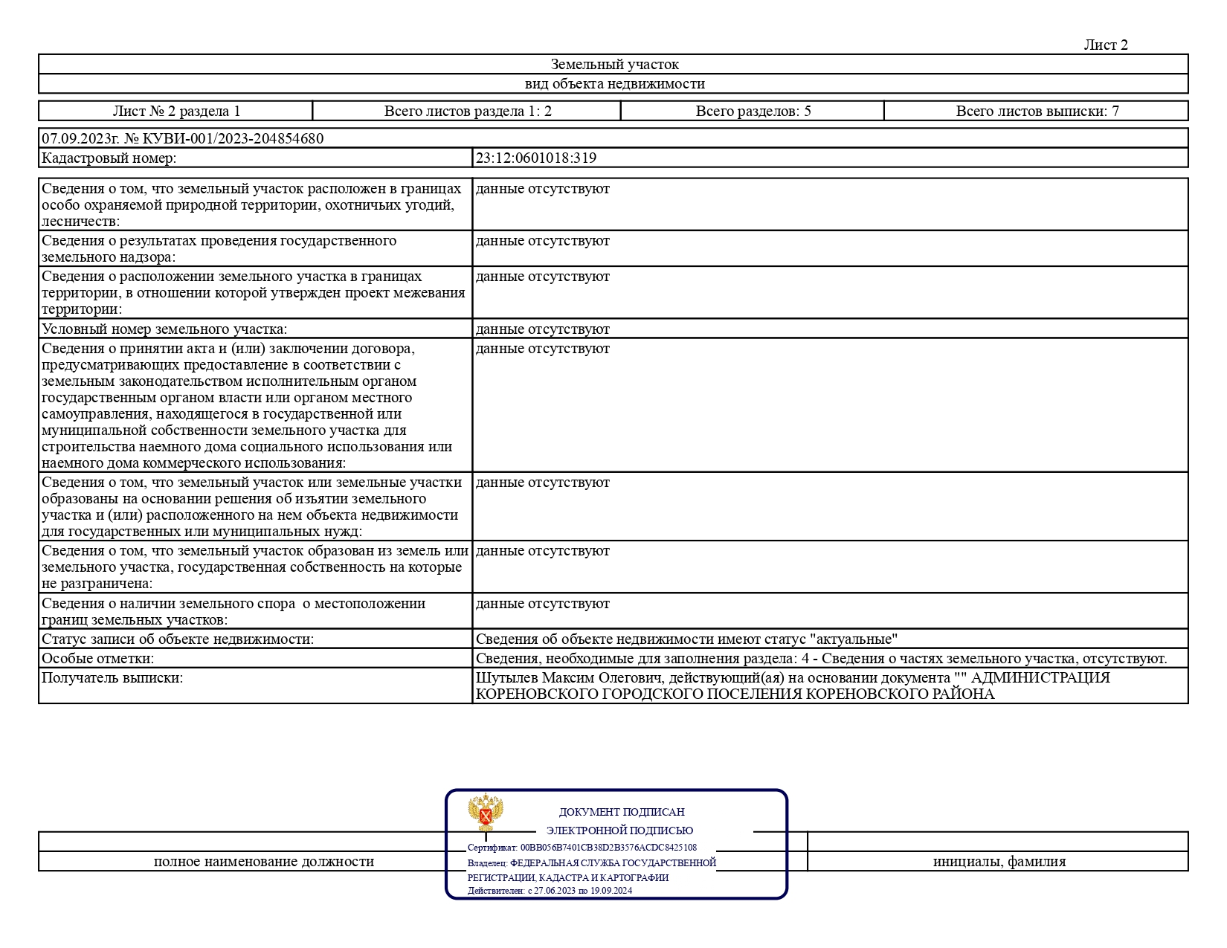
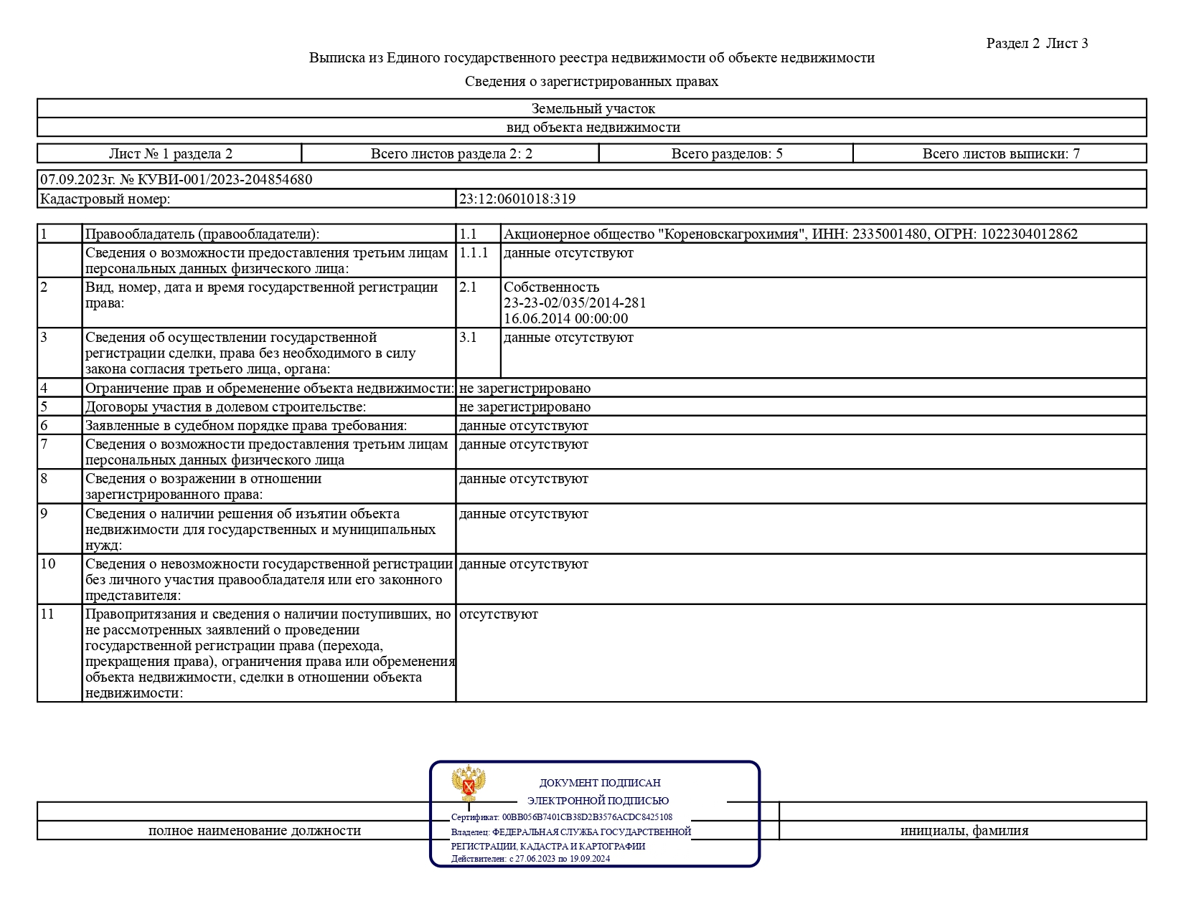
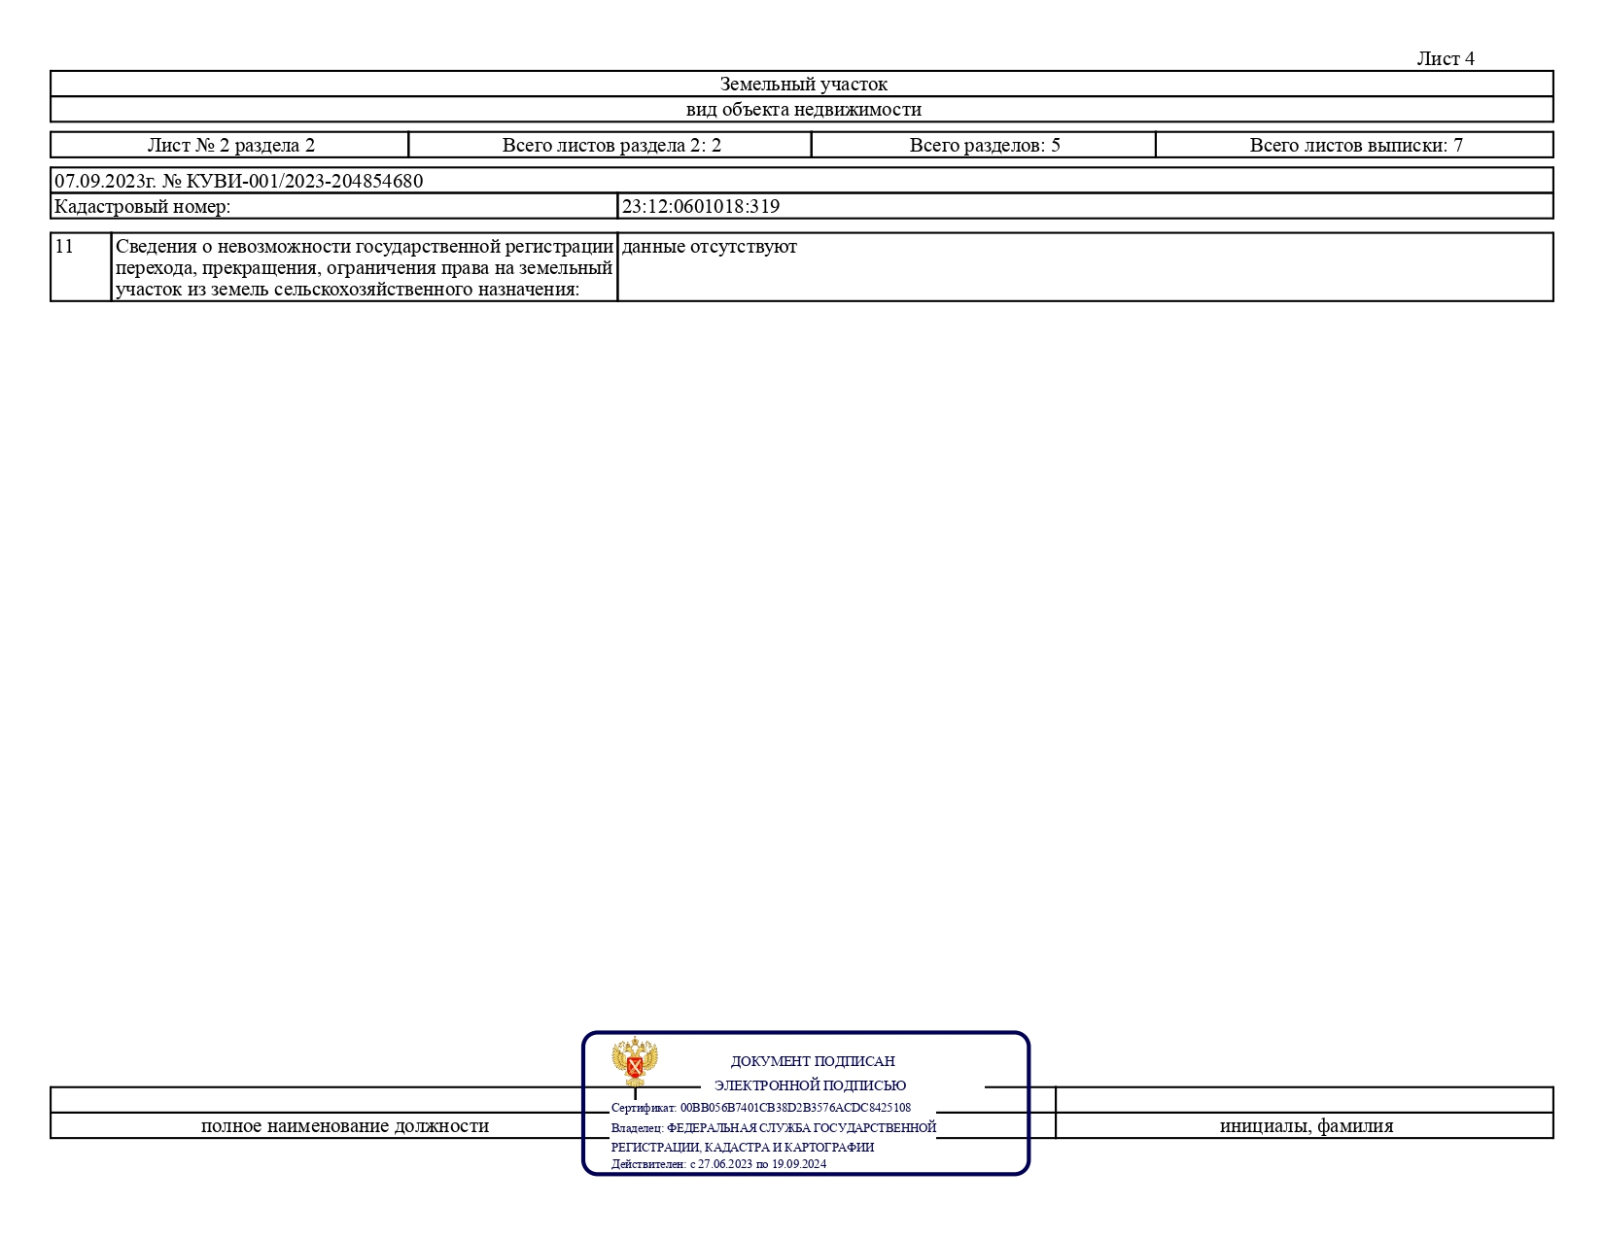
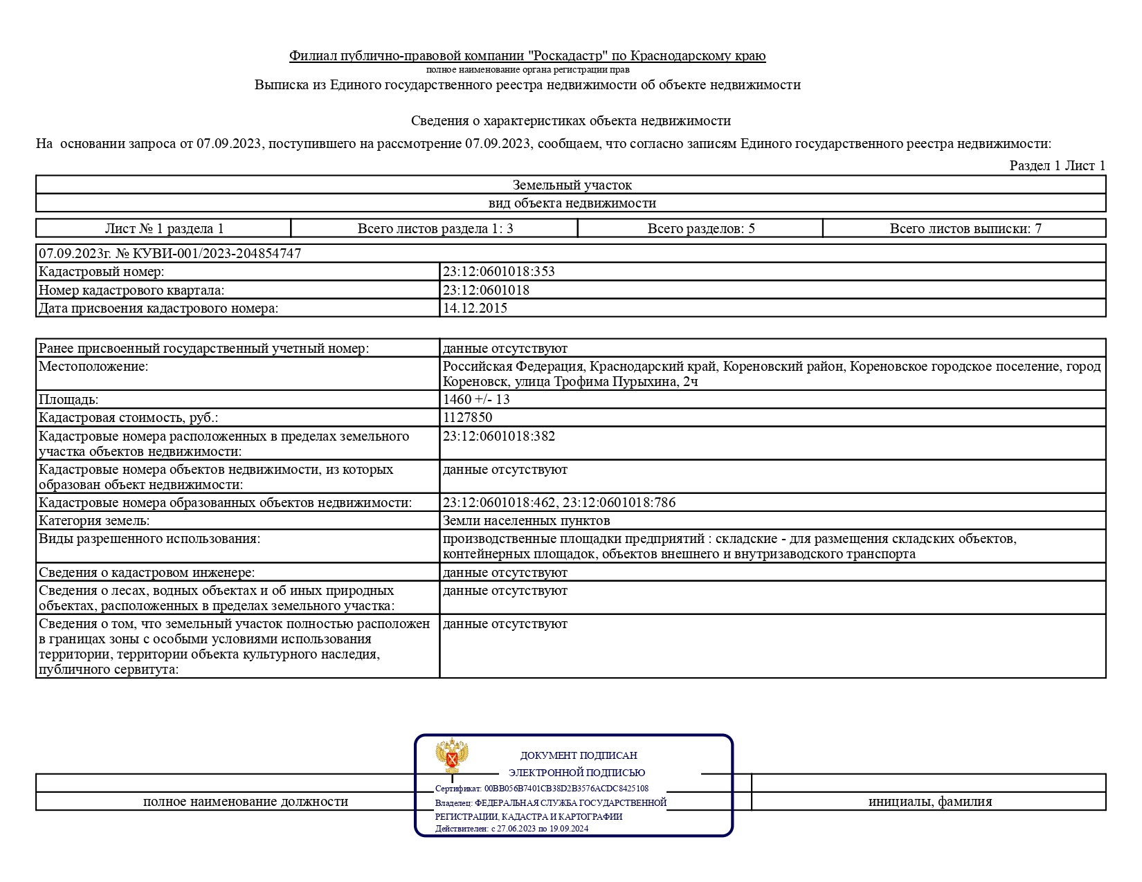
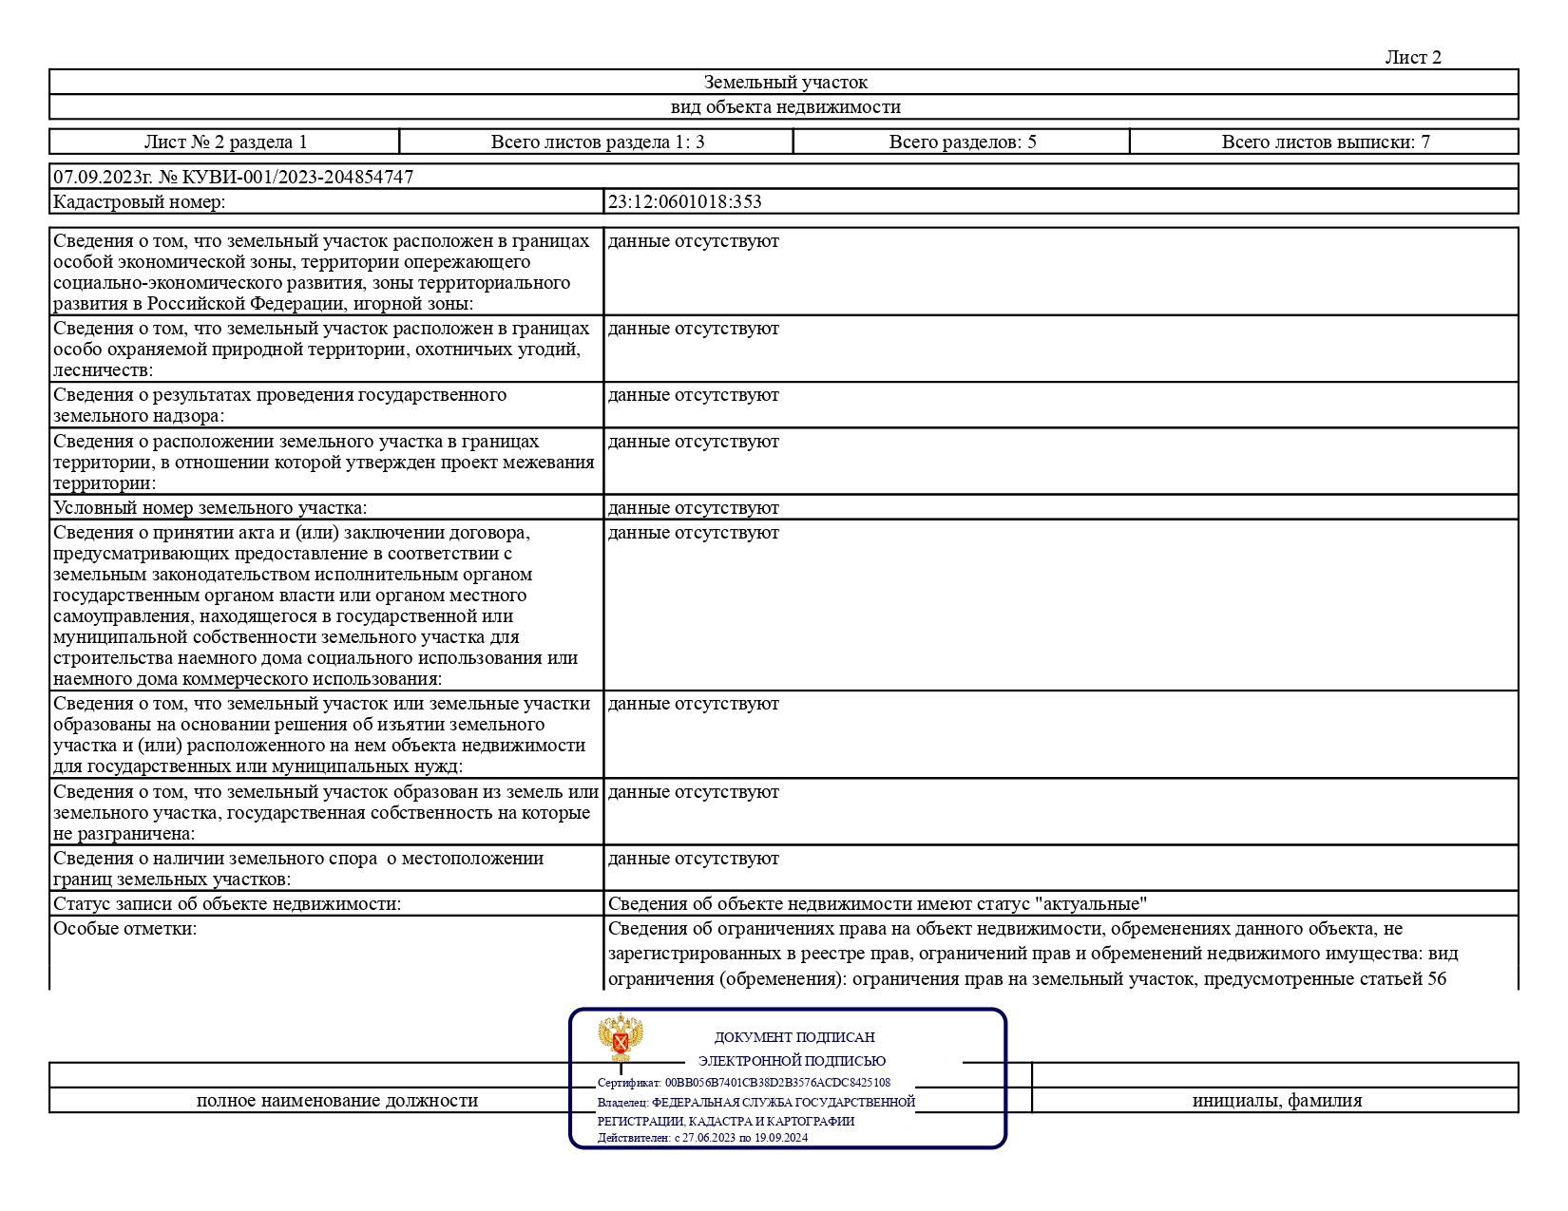
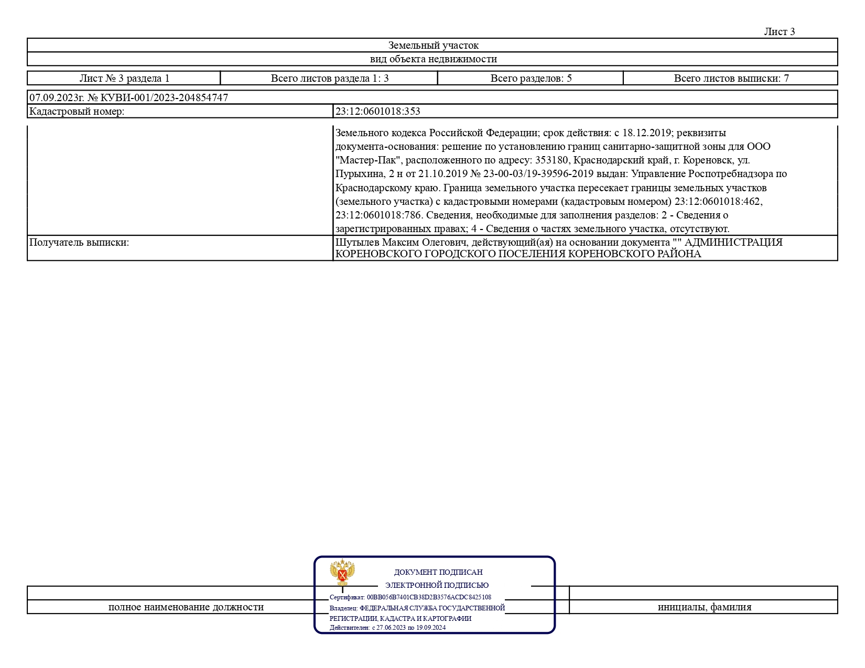
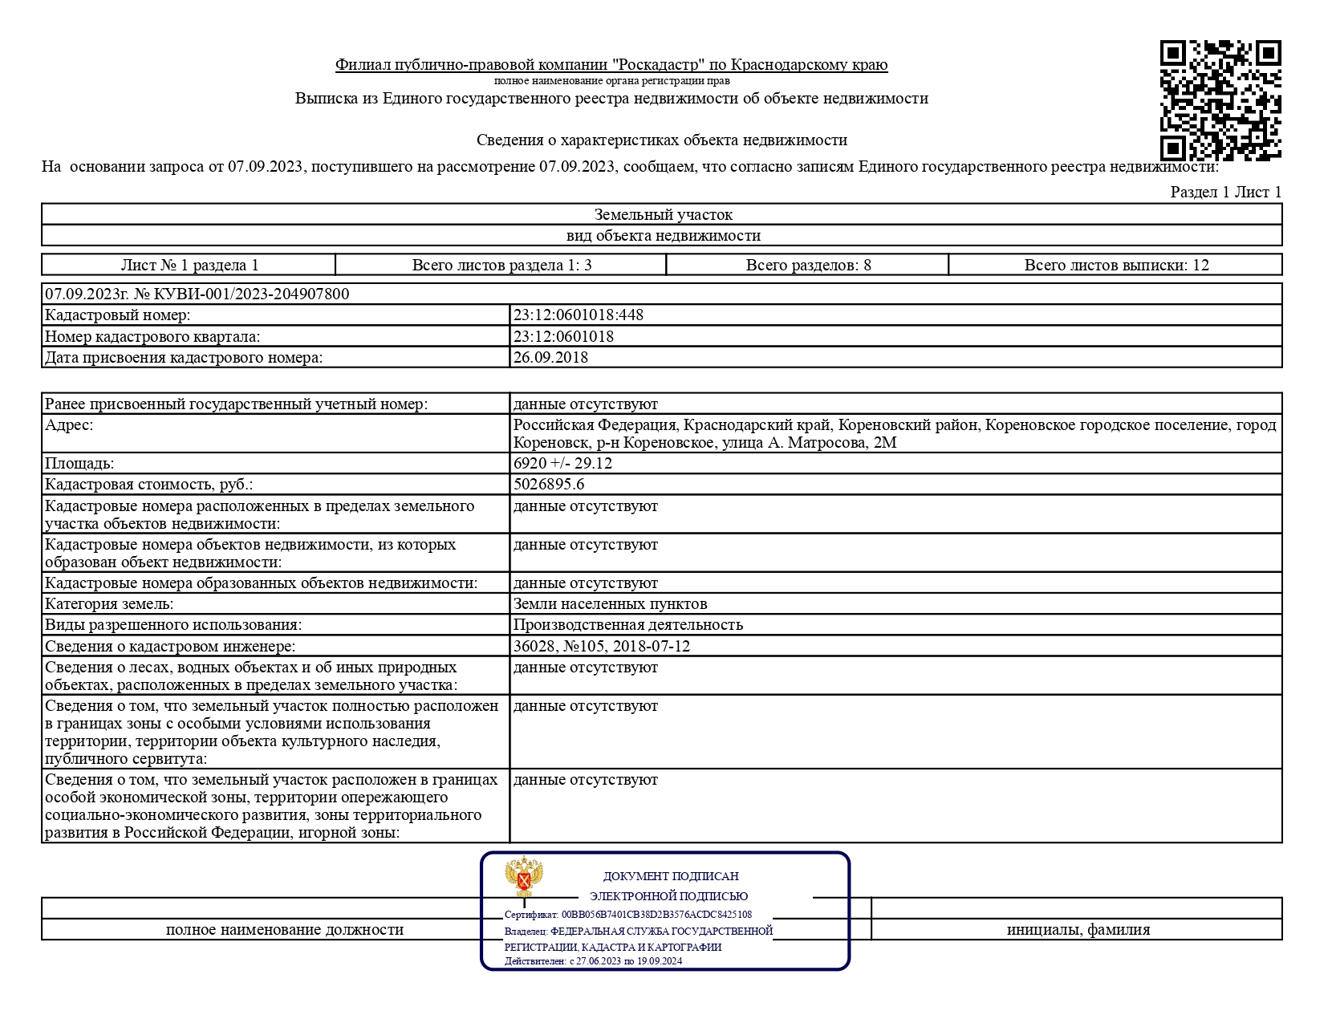
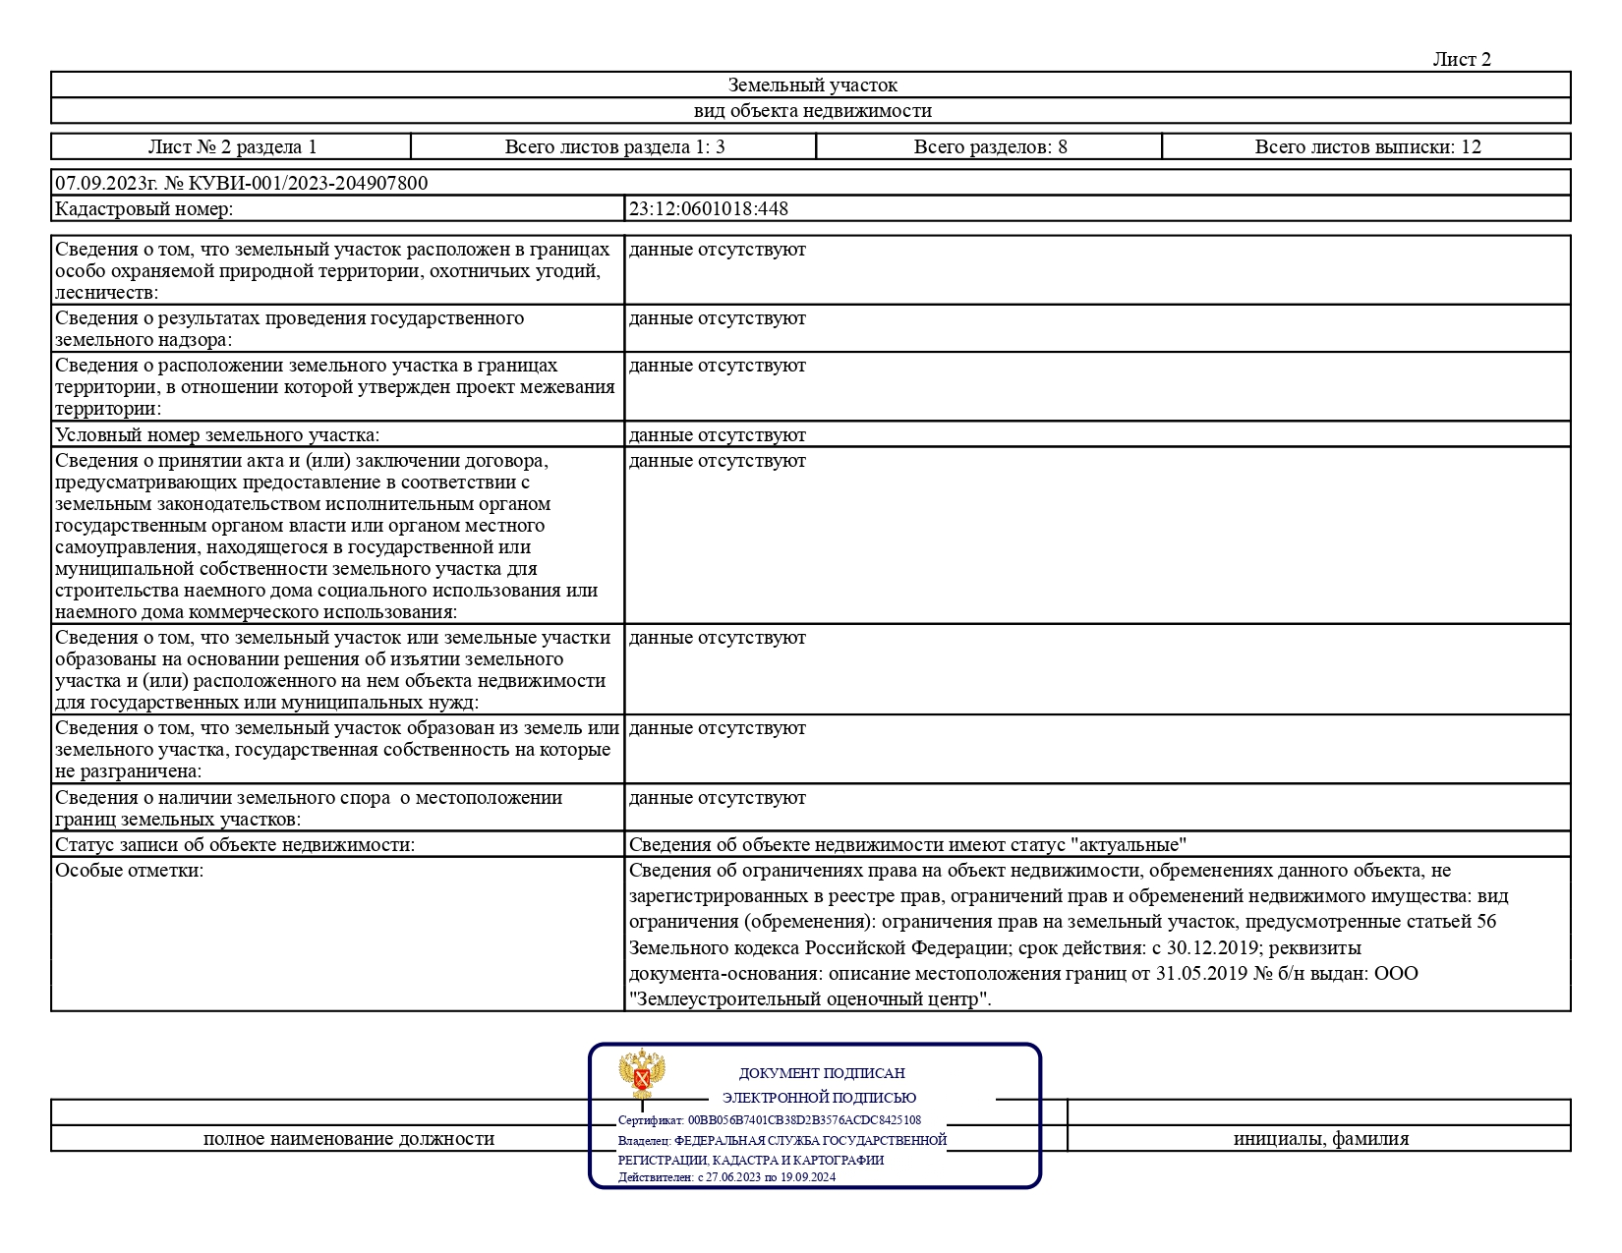
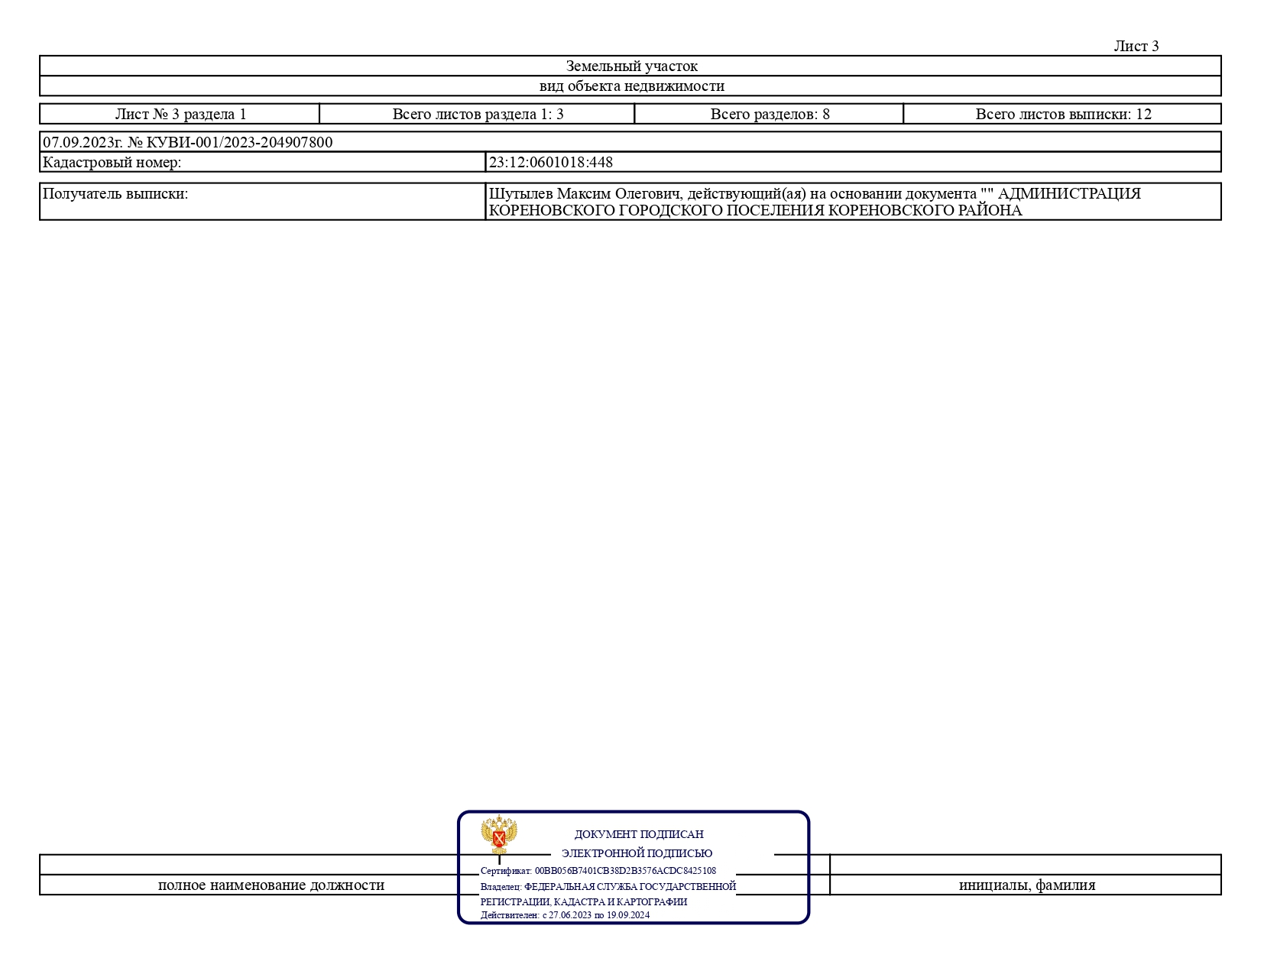
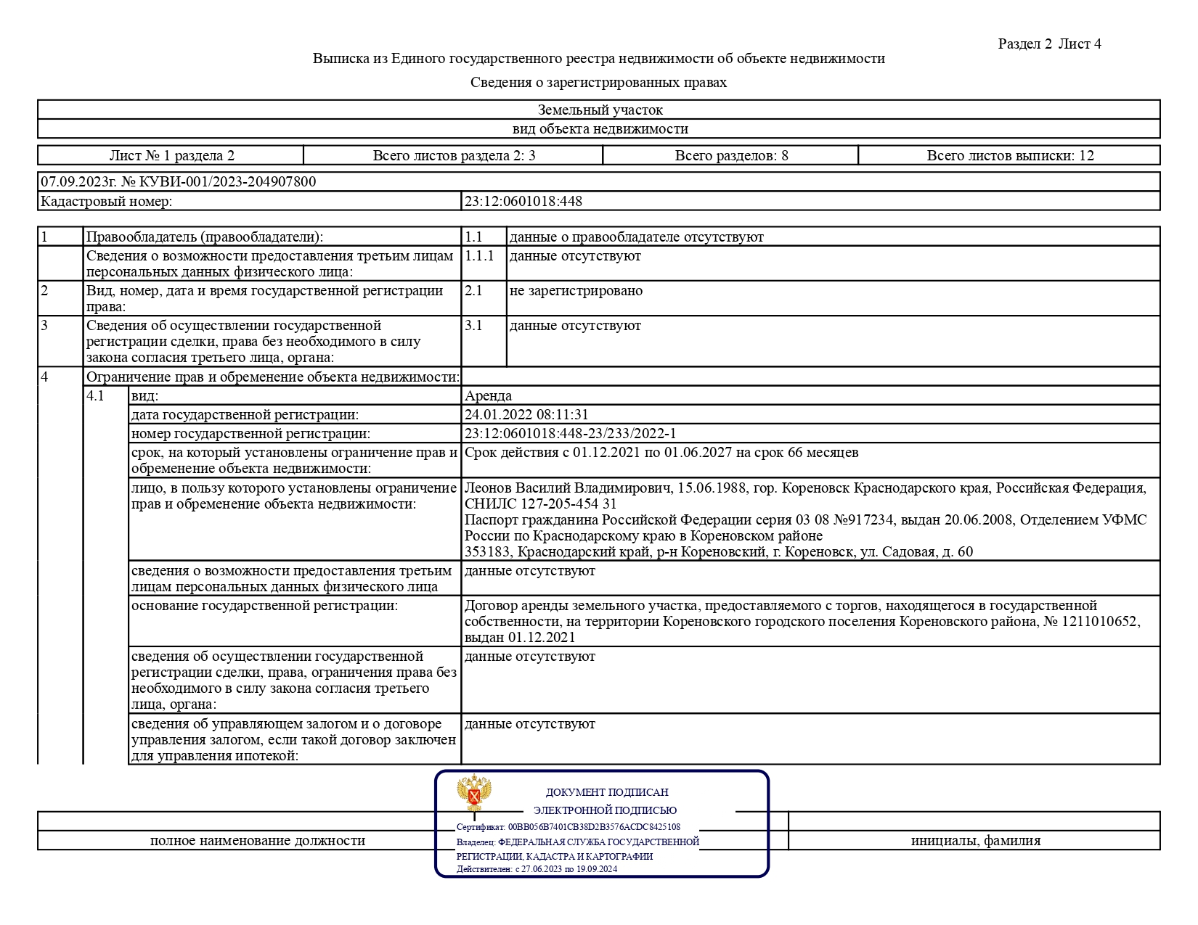
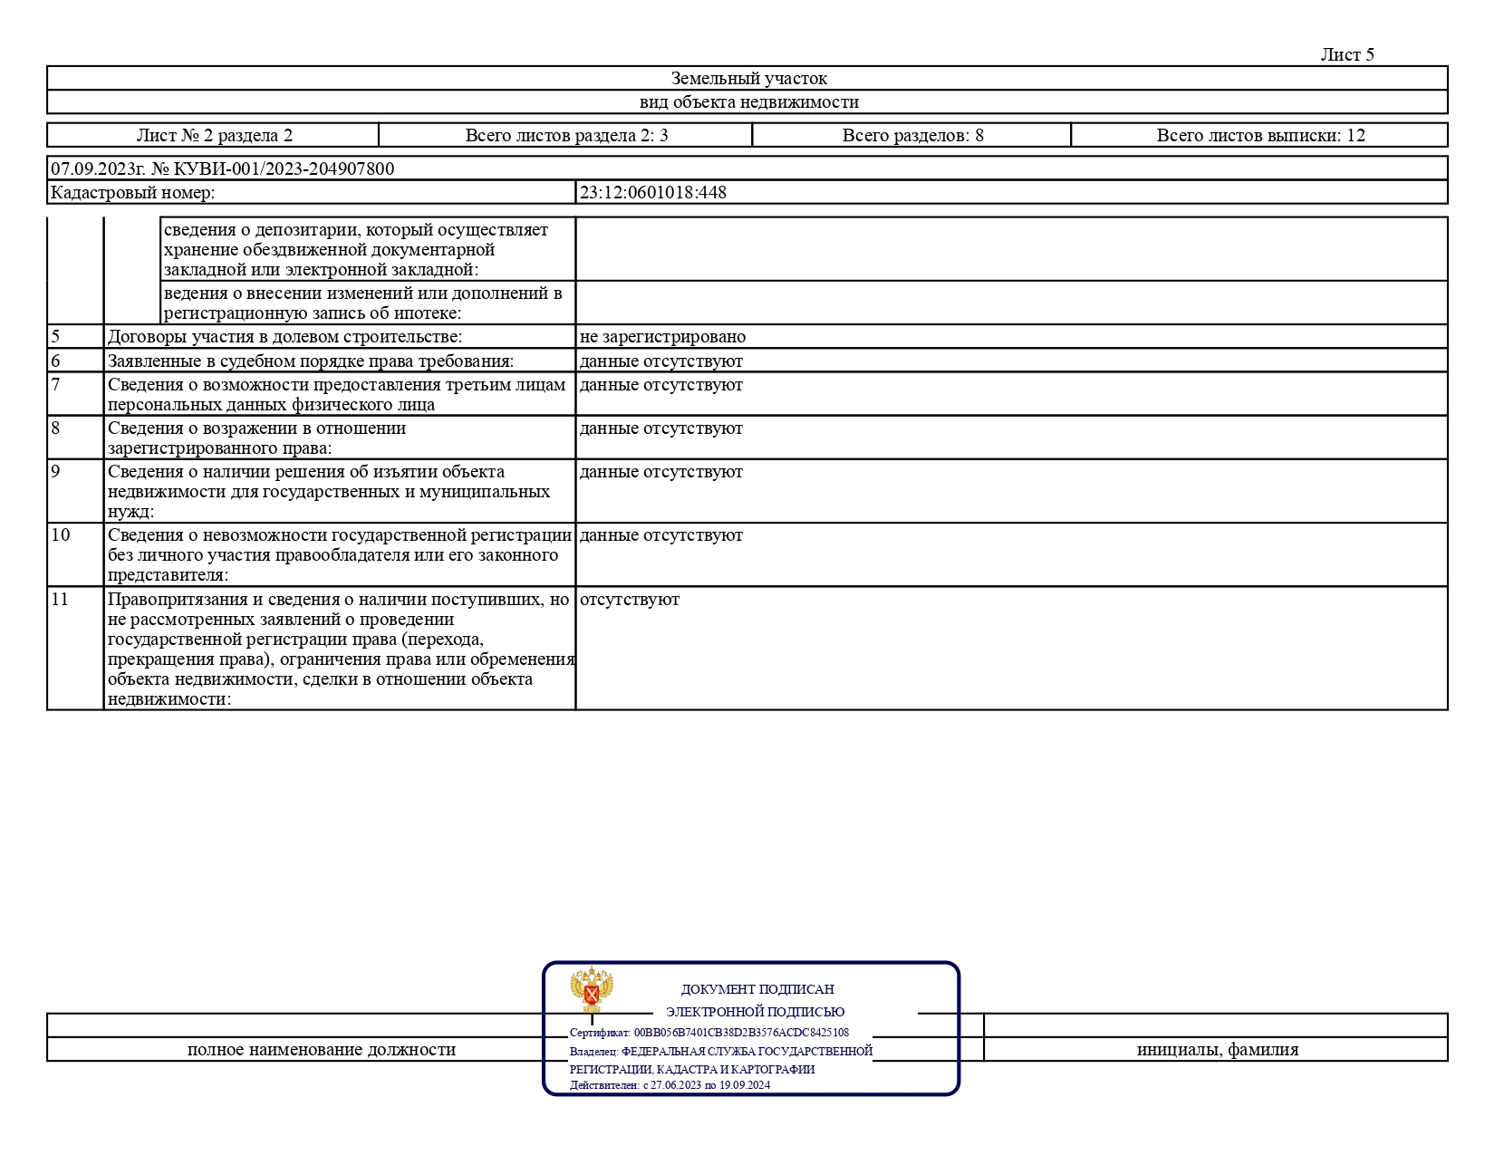
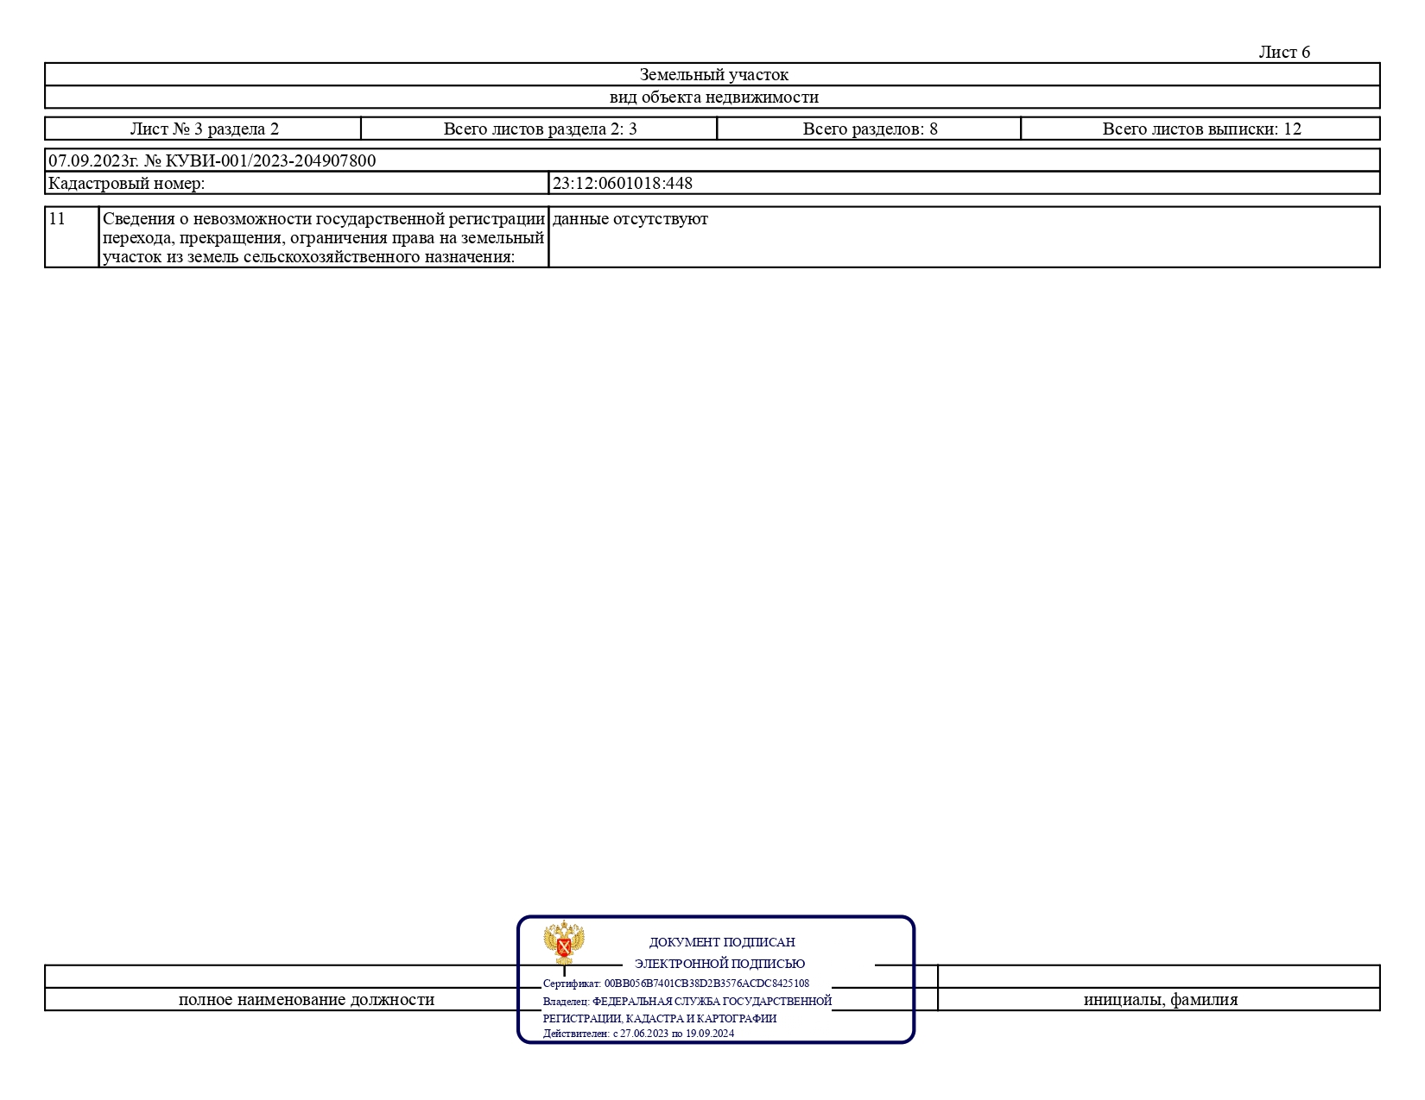
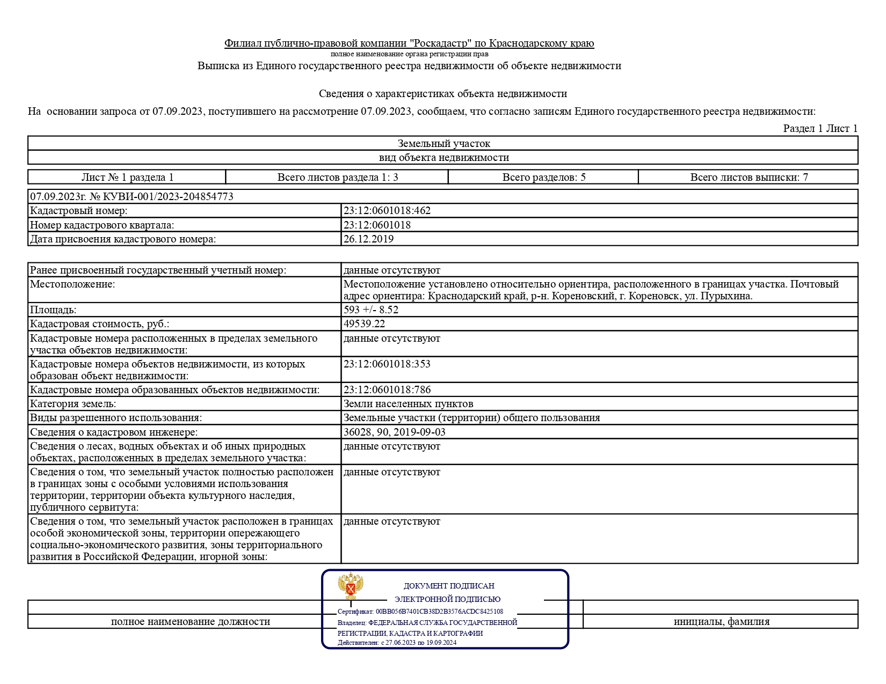
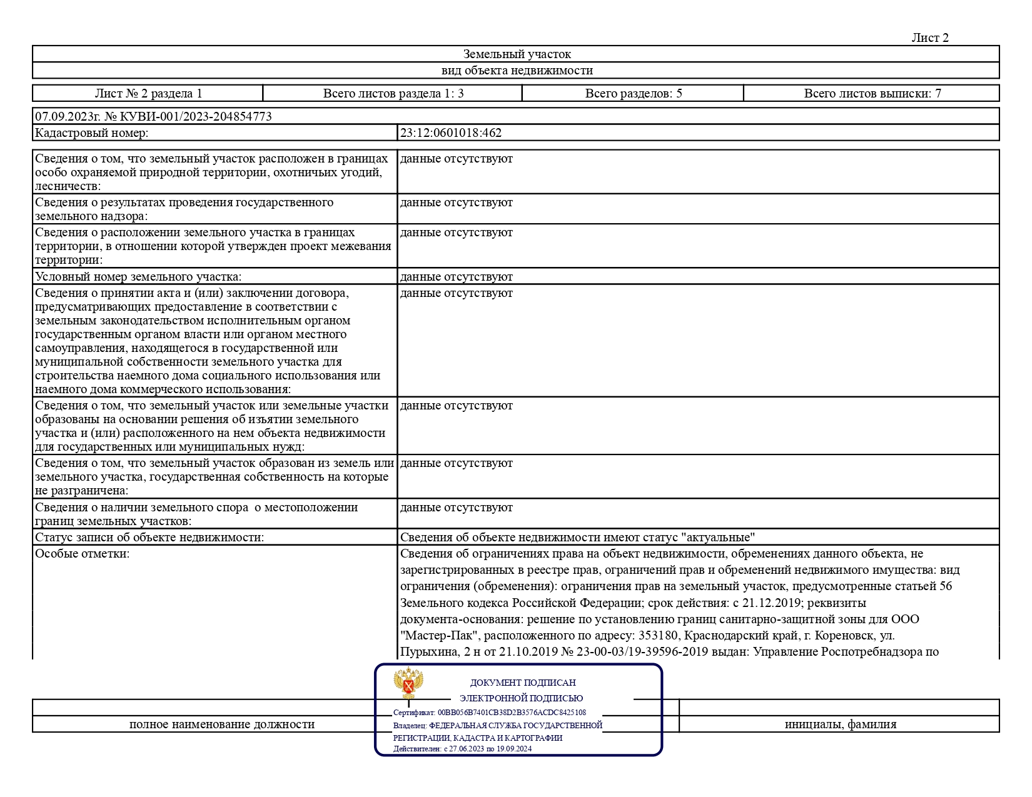
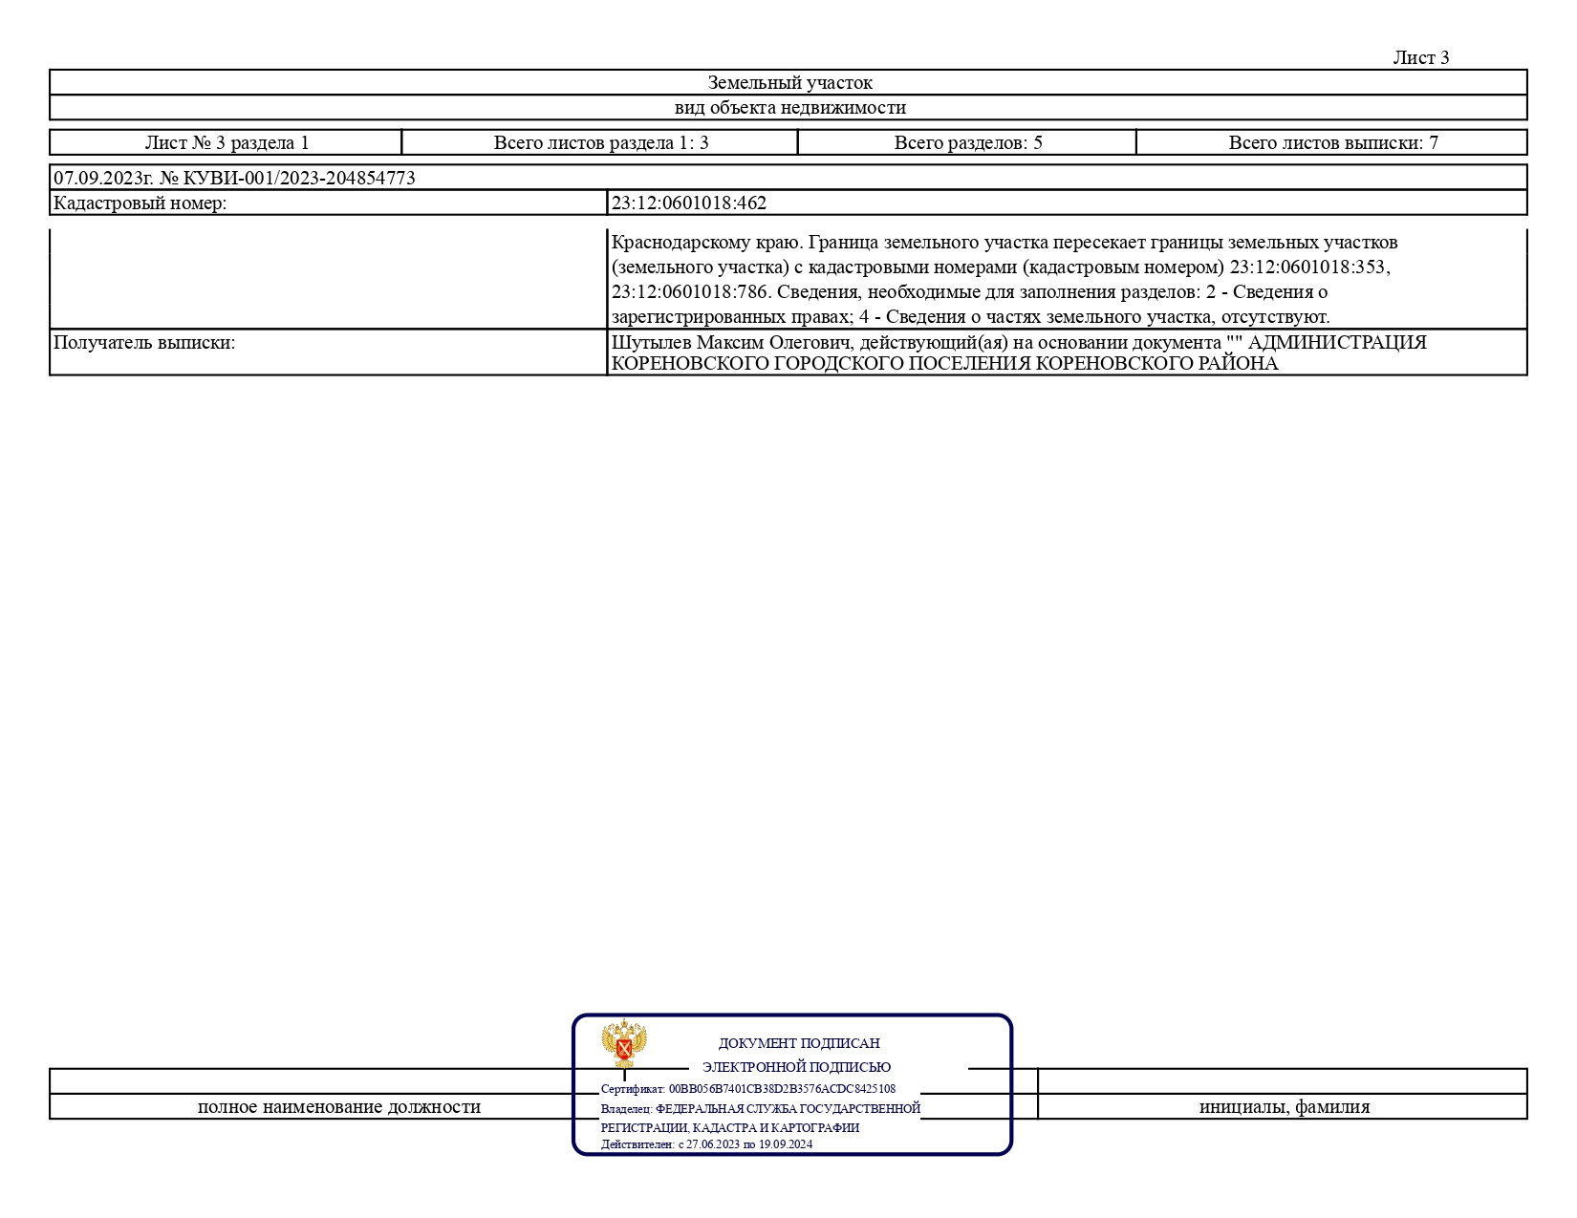

Закон Краснодарского края от 2 июля 2004 года № 743-КЗ «Об установлении границ муниципального образования Кореновский район, наделении его статусом муниципального района, образовании в его составе муниципальных образований – городского и сельских поселений – и установлении их границ» - http://docs.cntd.ru/document/461607360
Закон Краснодарского края от 21 декабря 2018 года № 3930-КЗ «О Стратегии социально-экономического развития Краснодарского края до 2030 года» - http://docs.cntd.ru/document/550301926
Приказ Министерства природных ресурсов и экологии Российской Федерации от 18.08.2014 № 367 «Об утверждении Перечня лесорастительных зон Российской Федерации и Перечня лесных районов Российской Федерации»
http://mprkk.ru/prirodnyie-resursyi-i-ohrana-okruzhayuschej-sredyi/lesnoe-hozyajstvo/lesnoe-hozyajstvo/proekty-dokumentov/
Программа комплексного развития социальной инфраструктуры https://fgistp.economy.gov.ru/?show_document=true&doc_type=npa&uin=036211012120171030104
Программа комплексного развития социальной инфраструктуры https://fgistp.economy.gov.ru/?show_document=true&doc_type=npa&uin=036211012120171030104
Программа комплексного развития транспортной инфраструктуры https://fgistp.economy.gov.ru/?show_document=true&doc_type=npa&uin=036211012120171124486
Программа комплексного развития систем коммунальной инфраструктуры https://fgistp.economy.gov.ru/?show_document=true&doc_type=npa&uin=036211012120170707254
По информации Краснодарстат, письмо от 04.08.2020 № МБ-25-07/294-МС
https://rosstat.gov.ru/dbscripts/munst/munst03/DBInet.cgi
Всероссийская перепись населения по Краснодарскому краю https://krsdstat.gks.ru/storage/mediabank/pub-01-04(2).pdf
Программа комплексного развития транспортной инфраструктуры https://fgistp.economy.gov.ru/?show_document=true&doc_type=npa&uin=036211012120171124486
Программа комплексного развития транспортной инфраструктуры https://fgistp.economy.gov.ru/?show_document=true&doc_type=npa&uin=036211012120171124486
Программа комплексного развития транспортной инфраструктуры https://fgistp.economy.gov.ru/?show_document=true&doc_type=npa&uin=036211012120171124486
https://fgistp.economy.gov.ru/?show_document=true&doc_type=npa&uin=416304342120171129594
Программа комплексного развития систем коммунальной инфраструктуры https://fgistp.economy.gov.ru/?show_document=true&doc_type=npa&uin=036211012120170707254
http://docs.cntd.ru/document/1200093820
Программа комплексного развития систем коммунальной инфраструктуры https://fgistp.economy.gov.ru/?show_document=true&doc_type=npa&uin=036211012120170707254
https://krasnodarvodokanal.ru/potrebitelyam/fizicheskie-lica/normativy/
http://docs.cntd.ru/document/456054201
Программа комплексного развития систем коммунальной инфраструктуры https://fgistp.economy.gov.ru/?show_document=true&doc_type=npa&uin=036211012120170707254
Программа комплексного развития систем коммунальной инфраструктуры https://fgistp.economy.gov.ru/?show_document=true&doc_type=npa&uin=036211012120170707254
http://docs.cntd.ru/document/1200032042
Программа комплексного развития систем коммунальной инфраструктуры https://fgistp.economy.gov.ru/?show_document=true&doc_type=npa&uin=036211012120170707254
https://files.stroyinf.ru/Data2/1/4294851/4294851704.pdf
Программа комплексного развития систем коммунальной инфраструктуры https://fgistp.economy.gov.ru/?show_document=true&doc_type=npa&uin=036211012120170707254
http://docs.cntd.ru/document/428618232
Программа комплексного развития социальной инфраструктуры https://fgistp.economy.gov.ru/?show_document=true&doc_type=npa&uin=036211012120171030104
Программа комплексного развития социальной инфраструктуры https://fgistp.economy.gov.ru/?show_document=true&doc_type=npa&uin=036211012120171030104
Программа комплексного развития социальной инфраструктуры https://fgistp.economy.gov.ru/?show_document=true&doc_type=npa&uin=036211012120171030104
https://korendsdhi1.krd.muzkult.ru/about
Программа комплексного развития социальной инфраструктуры https://fgistp.economy.gov.ru/?show_document=true&doc_type=npa&uin=036211012120171030104
Учитывается по числу автономных жилых блоков в домах блокированной застройки
Местные нормативы градостроительного проектирования муниципального образования Кореновский район
Программа комплексного развития систем коммунальной инфраструктуры https://fgistp.economy.gov.ru/?show_document=true&doc_type=npa&uin=036211012120170707254
https://rg.ru/2006/10/20/jeldor-zony-dok.html
http://mil.ru/pubartwide.htm?id=12188797%40cmsArticle
http://mprkk.ru/prirodnyie-resursyi-i-ohrana-okruzhayuschej-sredyi/ohotnichi-resursyi/ohotnichi-resursy/karta/
https://fgistp.economy.gov.ru/?show_document=true&doc_type=npa&uin=03000000020102202006232
при новой застройке территорий и отсутствии демографии следует принимать 180 мест на 1 тыс. чел., при этом на территории жилой застройки размещать из расчета 100 мест на 1 тыс. чел.
объектами дошкольного образования должны быть обеспечены 85% численности детей дошкольного возраста, в том числе: в дошкольных образовательных организациях общего типа - 70%; в дошкольных образовательных организациях специализированного типа - 3%; в дошкольных образовательных организациях оздоровительного типа - 12%;
в населенных пунктах новостройках необходимо принимать не менее 180 мест на 1 тыс. чел., на территориях малоэтажной застройки в городах и пригородных поселениях не менее 160.
обеспеченность общеобразовательными организациями следует принимать с учетом 100% охвата детей неполным средним образованием (I - IX классы) и до 75% детей средним образованием (X - XI классы) при обучении в одну смену. в районах индивидуальной застройки допускается увеличение максимально допустимого уровня территориальной доступности общеобразовательных организаций до 800 м.
Минимальная допустимая вместимость центра 40 мест, а максимальная величина центра – 300 мест
Вместимость интернатов принимать от 50 до 600 мест
ПКРСИ
Допускается увеличение, но не более 50%.
https://gogov.ru/krd/zkh/korenovskiy/korenovsk
https://pravo.ru/arbitr_practice/courts/2283/
http://docs.cntd.ru/document/902132678
https://np.krasnodar.ru/
Программа комплексного развития социальной инфраструктуры https://fgistp.economy.gov.ru/?show_document=true&doc_type=npa&uin=036211012120171030104
https://rek.krasnodar.ru/sfere/electrical/ee-investitsionnye-programmy/eip-prikazy-rek-departamenta-ob-utverzhdenii-soglasovanii-korrektirovke-investitsionnykh-programm/155560/
https://mintekgkh.krasnodar.ru/activity/investitsionnaya-deyatelnost/106510
https://rosseti-kuban.ru/o-kompanii/investitsii-i-innovatsii/investitsionnaya-deyatelnost/investitsionnaya-programma/
Программа комплексного развития транспортной инфраструктуры https://fgistp.economy.gov.ru/?show_document=true&doc_type=npa&uin=036211012120171124486
http://docs.cntd.ru/document/550269506
ГОСТ Р 22.0.03-95 «Безопасность в чрезвычайных ситуациях. Природные чрезвычайные ситуации. Термины и определения»
http://www.kbvu-fgu.ru/docs9
СП 14.13330.2018 Строительство в сейсмических районах СНиП II-7-81* (актуализированный СНиП II-7-81* «Строительство в сейсмических районах» (СП 14.13330.2011)
СП 115.13330.2016 «Геофизика опасных природных воздействий». Актуализированная редакция СНиП 22-01-95
ГОСТ 22.0.05-97/ГОСТ Р 22.0.05-94 «Безопасность в чрезвычайных ситуациях. Техногенные чрезвычайные ситуации. Термины и определения»
ГОСТ Р 22.0.07-95 Безопасность в чрезвычайных ситуациях. Источники техногенных чрезвычайных ситуаций. Классификация и номенклатура поражающих факторов и их параметров»
ГОСТ Р 22.0.04-95 «Безопасность в чрезвычайных ситуациях. Биолого-социальные чрезвычайные ситуации. Термины и определения»
СП 11.13130.2009 Места дислокации подразделений пожарной охраны
http://www.mprkk.ru/prirodnyie-resursyi-i-ohrana-okruzhayuschej-sredyi/lesnoe-hozyajstvo/lesnoe-hozyajstvo/pravovyie-aktyi-i-inyie-dokumentyi/dokumenty-za-2018-god/

